Об утверждении норм годности к эксплуатации аэродромов (вертодромов) гражданской авиации
Приказ Министра по инвестициям и развитию Республики Казахстан от 31 марта 2015 года № 381. Зарегистрирован в Министерстве юстиции Республики Казахстан 18 ноября 2015 года № 12303.
В соответствии с подпунктом 41-39) пункта 1 статьи 14 Закона Республики Казахстан "Об использовании воздушного пространства Республики Казахстан и деятельности авиации" ПРИКАЗЫВАЮ:
Сноска. Преамбула – в редакции приказа и.о. Министра индустрии и инфраструктурного развития РК от 02.03.2023 № 132 (вводится в действие по истечении десяти календарных дней после дня его первого официального опубликования).
1. Утвердить прилагаемые нормы годности к эксплуатации аэродромов (вертодромов) гражданской авиации.
2. Комитету гражданской авиации Министерства по инвестициям и развитию Республики Казахстан (Сейдахметов Б.К.) обеспечить:
1) в установленном законодательством порядке государственную регистрацию настоящего приказа в Министерстве юстиции Республики Казахстан;
2) в течение десяти календарных дней после государственной регистрации настоящего приказа в Министерстве юстиции Республики Казахстан направление его копии на официальное опубликование в периодических печатных изданиях и информационно-правовой системе "Әділет";
3) размещение настоящего приказа на интернет-ресурсе Министерства по инвестициям и развитию Республики Казахстан и на интранет-портале государственных органов;
4) в течение десяти рабочих дней после государственной регистрации настоящего приказа в Министерстве юстиции Республики Казахстан представление в Юридический департамент Министерства по инвестициям и развитию Республики Казахстан сведений об исполнении мероприятий, предусмотренных подпунктами 1), 2) и 3) пункта 2 настоящего приказа.
3. Контроль за исполнением настоящего приказа возложить на курирующего вице-министра по инвестициям и развитию Республики Казахстан.
4. Настоящий приказ вводится в действие по истечении десяти календарных дней после дня его первого официального опубликования.
Министр по инвестициям и развитию
Республики Казахстан | А. Исекешев
"СОГЛАСОВАН"
Министр энергетики
Республики Казахстан
__________________ Школьник В.С.
10 августа 2015 года
"СОГЛАСОВАН"
Министр внутренних дел
Республики Казахстан
__________________ Касымов К. Н.
13 сентября 2015 года
"СОГЛАСОВАН"
Министр национальной экономики
Республики Казахстан
__________________ Досаев Е. А.
3 сентября 2015 года
"СОГЛАСОВАН"
Министр обороны
Республики Казахстан
__________________ Тасмагамбетов И.Н.
12 октября 2015 года

Утверждены
приказом министра
по инвестициям и развитию
Республики Казахстан
от 31 марта 2015 года № 381
Нормы годности
к эксплуатации аэродромов (вертодромов) гражданской авиации
Республики Казахстан
Часть 1. Аэродромы
Раздел 1. Общие положения
1. Настоящие нормы годности к эксплуатации аэродромов (вертодромов) гражданской авиации (далее - НГЭА ГА РК) разработаны в соответствии с подпунктом 41-39) пункта 1 статьи 14 Закона Республики Казахстан "Об использовании воздушного пространства Республики Казахстан и деятельности авиации" (далее - Закон), а также с учетом международных стандартов и рекомендуемой практики Международной организацией гражданской авиации (далее - документы ИКАО).
Сноска. Пункт 1 – в редакции приказа и.о. Министра индустрии и инфраструктурного развития РК от 02.03.2023 № 132 (вводится в действие по истечении десяти календарных дней после дня его первого официального опубликования).
2. НГЭА ГА РК определяют основные минимальные требования к аэродромам (вертодромам), используемых в целях гражданской авиации, в том числе к аэродромам (вертодромам) совместного использования и совместного базирования.
3. Исключен приказом Министра индустрии и инфраструктурного развития РК от 23.07.2019 № 539 (вводится в действие по истечении десяти календарных дней после дня его первого официального опубликования).
4. Исключен приказом Министра индустрии и инфраструктурного развития РК от 23.07.2019 № 539 (вводится в действие по истечении десяти календарных дней после дня его первого официального опубликования).
5. Согласование строительства зданий и сооружений в районе аэродрома и прилегающей территории производится в соответствии с требованиями постановления Правительства Республики Казахстан от 12 мая 2011 года № 504 "Об утверждении Правил выдачи разрешений на осуществление деятельности, которая может представлять угрозу безопасности полетов воздушных судов".
6. По окончании строительства застройщик получает от специализированной организации точные координаты и высоту объекта строительства во всемирной геодезической системе координат - 1984 года (далее - WGS-84) для представления поставщику аэронавигационного обслуживания.
Сноска. Пункт 6 в редакции приказа Министра индустрии и инфраструктурного развития РК от 23.07.2019 № 539 (вводится в действие по истечении десяти календарных дней после дня его первого официального опубликования).
7. Аэродром (вертодром) допускается к эксплуатации гражданскими воздушными судами лишь после того, как будет установлено его соответствие требованиям НГЭА ГА РК. Временные отступления от требований НГЭА ГА РК допускаются в случаях компенсации мерами, обеспечивающими эквивалентный уровень безопасности полетов. Собственник (эксплуатант) аэродрома (вертодрома) в этих случаях привлекает специализированные организации для подготовки и утверждения уполномоченной организацией в сфере гражданской авиации (далее-уполномоченная организация) заключение, подтверждающее обеспечение эквивалентного уровня безопасности полетов.
Сноска. Пункт 7 в редакции приказа Министра индустрии и инфраструктурного развития РК от 23.07.2019 № 539 (вводится в действие с 01.08.2019).
8. Администрация аэропортов (вертодромов) предоставляет достоверные аэронавигационные данные аэродрома (вертодрома) в службу аэронавигационной информации.
Аэронавигационные данные предоставляются в соответствии с требованиями Правил обеспечения аэронавигационной информацией в гражданской авиации, утвержденных приказом Министра по инвестициям и развитию Республики Казахстан от 30 июня 2017 года № 420 (зарегистрированный в Реестре государственной регистрации нормативных правовых актов № 15427).
Сноска. Пункт 8 в редакции приказа Министра индустрии и инфраструктурного развития РК от 23.07.2019 № 539 (вводится в действие по истечении десяти календарных дней после дня его первого официального опубликования).
9. В настоящие НГЭА ГА РК не входят положения по организации контроля и управления воздушным движением на аэродромах и в районах аэродромов, требования к составу диспетчерских пунктов обслуживания воздушного движения (далее - ОВД) аэродрома, применению, задачам и конфигурации АС УВД. Не входят также правила установления аэродромных схем полетов и определения минимумов аэродромов для взлета и посадки воздушных судов и организационные требования к аэродромным службам.
10. Соответствие характеристик и параметров аэродрома (вертодрома) требованиям настоящих НГЭА ГА РК определяется согласно Методике оценки соответствия нормам годности к эксплуатации аэродромов (вертодромов) гражданской авиации, утвержденной приказом Министра по инвестициям и развитию Республики Казахстан от 31 марта 2015 года № 376 "Об утверждении методики оценки соответствия нормам годности аэродромов (вертодромов) гражданской авиации" (зарегистрирован в Реестре государственной регистрации нормативных правовых актов за № 12408) (далее - МОС РК).
Сноска. Пункт 10 – в редакции приказа и.о. Министра индустрии и инфраструктурного развития РК от 02.03.2023 № 132 (вводится в действие по истечении десяти календарных дней после дня его первого официального опубликования).
11. В настоящих НГЭА ГА РК используются следующие основные термины и определения:
1) исключен приказом Министра индустрии и инфраструктурного развития РК от 23.07.2019 № 539 (вводится в действие по истечении десяти календарных дней после дня его первого официального опубликования);
2) промежуточное место ожидания - определенное место, предназначенное для управления движением, где рулящие воздушные суда и транспортные средства останавливаются и ожидают до получения последующего разрешения на продолжение движения, от соответствующего диспетчерского пункта;
3) исключен приказом Министра индустрии и инфраструктурного развития РК от 23.07.2019 № 539 (вводится в действие по истечении десяти календарных дней после дня его первого официального опубликования);
4) полет по приборам - полет, выполняемый в условиях, когда пространственное положение воздушного судна и его местоположение определяются экипажем полностью или частично по пилотажным и навигационным приборам;
5) атмосферное давление - сила, с которой давит атмосфера на поверхность земли. На уровне моря атмосферное давление в среднем близко 1013, 25 гПа (мбар), что эквивалентно давлению столба ртути высотой 760 мм;
6) влажность воздуха относительная - отношение фактической абсолютной влажности к абсолютной влажности для состояния насыщения при той же температуре. Выражается в процентах;
7) аэродром - определенный участок земной или водной поверхности (включая здания, сооружения и оборудование), предназначенный полностью или частично для прибытия, отправления и движения по этой поверхности воздушных судов;
8) район аэродрома (вертодрома) - воздушное пространство над аэродромом (вертодромом) и прилегающей к нему местностью в установленных границах горизонтальной и вертикальной плоскостях. Указанные границы аэродрома (вертодрома) устанавливаются органом ОВД в соответствии с методикой, утверждаемой уполномоченными органами в сферах гражданской и (или) государственной авиациях;
9) приаэродромная территория - участок земной поверхности с радиусом 46 км от контрольной точки аэродрома;
10) отказ электроснабжения объекта аэродрома - перерыв в электроснабжении на щите гарантированного питания, превышающий максимально допустимое время;
11) аэродромный огонь - любой огонь, исключая огни, установленные на воздушном судне, который специально предназначен для использования в качестве аэронавигационного средства;
12) атмосферное давление на аэродроме - значение атмосферного давления в миллиметрах ртутного столба (мм.рт.ст.), в миллибарах (мбар) или гектопаскалях (гПа) на уровне порога взлетно-посадочной полос (далее - ВПП);
13) рабочая площадь аэродрома - специально подготовленная часть летного поля, предназначенная для взлета, посадки и руления воздушных судов, состоящая из площади маневрирования и перрона (перронов);
14) система светосигнального оборудования аэродромов - совокупность светосигнальных приборов, размещенных на аэродроме по определенной схеме, электрического оборудования и аппаратуры дистанционного управления, предназначенных для обеспечения взлета, захода на посадку, посадки и руления воздушных судов;
15) аэродромное движение - все движение на площади маневрирования аэродрома, а также полеты всех воздушных судов в районе аэродрома. Воздушное судно считается выполняющим полеты в районе аэродрома: когда оно входит в аэродромный круг полетов, выходит из него или находится в его пределах;
16) исключен приказом Министра индустрии и инфраструктурного развития РК от 23.07.2019 № 539 (вводится в действие по истечении десяти календарных дней после дня его первого официального опубликования);
17) аэродромные покрытия - конструкции, воспринимающие нагрузки и воздействия от воздушных судов, эксплуатационных и природных факторов, которые включают верхний и нижний слой аэродромного покрытия;
18) верхний слой аэродромного покрытия (далее - покрытие) - покрытие непосредственно воспринимающие нагрузки от колес воздушных судов, воздействие природных факторов (переменного температурно-влажностного режима, многократного замораживания и оттаивания, влияния солнечной радиации, ветровой эрозии), тепловые и механические воздействия газовоздушных струй авиационных двигателей и механизмов, предназначенных для эксплуатации аэродрома, а также воздействие антигололедных химических средств;
19) нижний слой аэродромного покрытия (далее - искусственное основание) - покрытие обеспечивающие совместно с покрытием передачу нагрузок на грунтовое основание, которые помимо несущей функции могут выполнять также дренирующие, противозаиливающие, термоизолирующие, противопучинные, гидроизолирующие и другие функции;
20) обобщенная характеристика ровности аэродромного покрытия (R) - число, выражающее воздействие неровностей аэродромного покрытия на конструкцию воздушного судна при его движении по этому покрытию;
21) контрольная точка аэродрома (далее - КТА) - точка, определяющая географическое местоположение аэродрома;
22) высота аэродрома - абсолютная высота наивысшей точки взлетно-посадочной полосы (полос);
23) располагаемая дистанция взлета (далее - РДВ) аэродрома - сумма располагаемой дистанции разбега (далее - РДР) и длины свободной зоны, если она предусмотрена;
24) располагаемая дистанция прерванного взлета (далее - РДПВ) аэродрома - сумма располагаемой дистанции разбега (РДР) и длины концевой полосы торможения, если она предусмотрена;
25) располагаемая дистанция разбега (РДР) аэродрома - длина ВПП, которая объявляется располагаемой и пригодной для разбега самолета, совершающего взлет;
26) располагаемая посадочная дистанция (далее - РПД) аэродрома - длина ВПП, которая объявляется располагаемой и пригодной для пробега самолета после посадки;
27) диспетчерский пункт ОВД - рабочее место диспетчера ОВД, оснащенное необходимым оборудованием для управления воздушным движением;
28) наблюдение с борта воздушного судна - оценка одного или нескольких метеорологических элементов, произведенная на борту воздушного судна, находящегося в полете;
29) классификационное число воздушного судна (далее - ACN) - число, выражающее относительное воздействие воздушного судна на искусственное покрытие для установленной категории стандартной прочности основания;
30) исключен приказом Министра индустрии и инфраструктурного развития РК от 23.07.2019 № 539 (вводится в действие по истечении десяти календарных дней после дня его первого официального опубликования);
31) исключен приказом Министра индустрии и инфраструктурного развития РК от 23.07.2019 № 539 (вводится в действие по истечении десяти календарных дней после дня его первого официального опубликования);
32) главная ВПП - ВПП на аэродроме, расположенная, как правило, в направлении господствующих ветров и имеющая наибольшую длину и использование которой предпочтительнее, чем другие ВПП;
33) знаки - устройства, устанавливаемые над уровнем земли для отображения на их панели информации в виде надписей, символов, букв или цифр или их комбинаций, необходимой для организации наземного движения на аэродроме воздушных судов и/или транспортных средств, которые в зависимости от обстоятельств могут быть как с постоянной информацией передающее только одно сообщение так и с переменной информацией, обеспечивающей возможность передачи нескольких заранее определенных сообщений или, при необходимости, прекращения передачи какой-либо информации;
34) вертодром, приподнятый над поверхностью - вертодром, расположенный на приподнятой конструкции;
35) типы вертодромов:
вертодром на уровне поверхности - вертодром, расположенный на земной поверхности или на сооружении на поверхности земли;
вертопалуба - вертодром, расположенный на неподвижном или плавающем объекте в открытом море, например на разведочной и/или эксплуатационной установке, используемой для добычи нефти или газа;
палубный вертодром - расположенный на судне вертодром, который может представлять собой специально оборудованный или не оборудованный специально вертодром. Специально оборудованный палубный вертодром представляет собой вертодром, специально предназначенный для выполнения полетов вертолетами. Не оборудованный специально палубный вертодром представляет собой вертодром, для которого используется площадка на судне, которая может выдерживать вертолет, но специально для такой цели не предназначена;
36) рулежная дорожка (далее - РД) - часть летного поля аэродрома, специально подготовленная для руления воздушных судов и предназначенная для соединения одной части аэродрома с другой;
37) высота нижней границы облаков (далее - ВНГО) - расстояние по вертикали между поверхностью суши (воды) и нижней границей самого низкого слоя облаков;
38) боковая полоса безопасности (далее - БПБ) - участок, прилегающий к краю искусственного покрытия и подготовленный таким образом, чтобы обеспечить переход от искусственного покрытия к прилегающей поверхности;
39) аэродром совместного базирования - аэродром, предназначенный для обеспечения полетов и постоянного размещения воздушных судов, находящихся в ведении различных ведомств;
40) видимость вертикальная - максимальное расстояние от поверхности земли до уровня, с которого вертикально вниз видны объекты на земной поверхности;
41) гидровертодром - вертодром, расположенный на воде и предназначенный для использования специально оборудованными вертолетами, выполняющими обычные полеты с воды или прерванные взлеты с движением по воде;
42) исключен приказом Министра индустрии и инфраструктурного развития РК от 23.07.2019 № 539 (вводится в действие по истечении десяти календарных дней после дня его первого официального опубликования);
43) исключен приказом Министра индустрии и инфраструктурного развития РК от 23.07.2019 № 539 (вводится в действие по истечении десяти календарных дней после дня его первого официального опубликования);
44) исключен приказом Министра индустрии и инфраструктурного развития РК от 23.07.2019 № 539 (вводится в действие по истечении десяти календарных дней после дня его первого официального опубликования);
45) величина "Д" - наибольшая величина размера вертолета с вращающимися несущим и рулевыми винтами. Эта величина измеряется, как правило, от предельно-передней точки несущего вращающегося винта, до предельно-задней точки рулевого винта;
46) круг "Д" - воображаемый круг, при условии, что сама площадка не является круглой, диаметр которой равен величине "Д" самого большого вертолета, эксплуатирующегося на данной вертолетной площадке;
47) прицельный круг - это точка для точного приземления, расположенная так, чтобы кресло пилота располагалось непосредственно над ней, при гарантированном отсутствии препятствий в любом направлении при вращении несущего и рулевого винта;
48) исключен приказом Министра индустрии и инфраструктурного развития РК от 23.07.2019 № 539 (вводится в действие по истечении десяти календарных дней после дня его первого официального опубликования);
49) конечный этап ухода на второй круг - этап ухода на второй круг, на котором осуществляется набор высоты до минимальной безопасной высоты полета, установленной по схеме для повторного захода на посадку или для выхода из района аэродрома;
50) полоса, свободная от препятствий (далее - свободная зона) - находящийся под контролем служб аэропорта прямоугольный участок земной или водной поверхности, примыкающий к концу располагаемой дистанции разбега, выбранный или подготовленный в качестве участка, пригодного для первоначального набора высоты воздушным судном до установленной высоты;
51) взлетно-посадочная полоса необорудованная - ВПП, предназначенная для воздушных судов, выполняющих визуальный заход на посадку;
52) взлетно-посадочная полоса оборудованная - один из следующих типов ВПП, предназначенных для воздушных судов, выполняющих заход на посадку по приборам:
ВПП не точного захода на посадку по приборам - ВПП, оборудованная визуальными средствами и каким-либо видом не визуальных средств, обеспечивающим, по крайней мере, наведение воздушного судна в направлении захода на посадку;
ВПП точного захода на посадку I категории - ВПП, оборудованная радиомаячной системой и визуальными средствами, предназначенными для захода на посадку до высоты принятия решения не менее 60 м и либо при видимости не менее 800 м, либо при дальности видимости на ВПП не менее 550 м;
ВПП точного захода на посадку II категории - ВПП, оборудованная радиомаячной системой и визуальными средствами, предназначенными для захода на посадку до высоты принятия решения менее 60 м, но не менее 30 м и при дальности видимости на ВПП не менее 300 м;
ВПП точного захода на посадку III категории - ВПП, оборудованная радиомаячной системой, действующей до и вдоль всей поверхности ВПП и предназначенной:
IIIА - для захода на посадку и посадки с высотой принятия решения менее 30 м или без ограничения по высоте принятия решения и при дальности видимости на ВПП не менее 175 м.;
IIIВ - для захода на посадку и посадки с высотой принятия решения менее 15 м или без ограничения по высоте принятия решения и при дальности видимости на ВПП менее 175 м, но не менее 50 м.;
IIIС - для захода на посадку и посадки без ограничений по высоте принятия решения и дальности видимости на ВПП;
53) исключен приказом Министра индустрии и инфраструктурного развития РК от 23.07.2019 № 539 (вводится в действие по истечении десяти календарных дней после дня его первого официального опубликования);
54) искусственное покрытие - верхний слой аэродромной одежды, непосредственно воспринимающей нагрузки и воздействия от воздушных судов, эксплуатационных и природных факторов;
55) исключен приказом Министра индустрии и инфраструктурного развития РК от 23.07.2019 № 539 (вводится в действие по истечении десяти календарных дней после дня его первого официального опубликования);
56) скорость ветра - скорость движения воздуха относительно земной поверхности. В метеорологической информации при обеспечении взлета и посадки даются средняя и максимальная скорости ветра;
57) средняя скорость ветра - осредненные значения измеренной мгновенной скорости ветра за 2 и 10 мин;
58) максимальная скорость ветра (порывы) - наибольшее значение мгновенной скорости ветра за истекшие 10 мин или 2 мин;
59) линейный огонь - три или более огней, размещенных с небольшими интервалами на поперечной линии, которые на расстоянии создают эффект короткой световой полосой;
60) точка приземления - расчетная точка пересечения номинальной глиссады с ВПП;
определенная выше "точка приземления" - это точка отсчета, а не обязательная точка касания поверхности ВПП воздушным судном;
61) исключен приказом Министра индустрии и инфраструктурного развития РК от 23.07.2019 № 539 (вводится в действие по истечении десяти календарных дней после дня его первого официального опубликования);
62) обочина - участок, прилегающий к краю искусственного покрытия элементов аэродрома (ВПП, рулежная дорожка (далее - РД) и подготовленный таким образом, что бы обеспечить переход от искусственного покрытия к прилегающей грунтовой поверхности;
63) препятствие - все неподвижные (временные или постоянные) и подвижные объекты или их части, которые размещены в зоне, предназначенной для движения воздушных судов по поверхности. Объекты или их части, которые возвышаются над условной поверхностью, предназначенной для обеспечения безопасности воздушных судов в полете, или находятся вне таких установленных поверхностей и по результатам оценки представляют опасность для аэронавигации;
64) зона, свободная от препятствий (OFZ) - воздушное пространство над внутренней поверхностью захода на посадку, внутренними переходными поверхностями и поверхностью прерванной посадки и частью летной полосы, ограниченной этими поверхностями, за которые не выступают никакие неподвижные препятствия, кроме ломких объектов, необходимых для целей аэронавигации;
65) свободный от препятствий сектор (СПС) - сектор 210⁰ с радиусом обеспечивающим беспрепятственную траекторию взлета для каждого типа вертолета эксплуатируемого на вертолетной площадке, внутри которого запрещено расположение препятствий выше уровня вертолетной площадки. Горизонтальная протяженность сектора от вертолетной площадки для вертолетов класса 1 и 2 (по летно-техническим характеристикам) зависит от характеристик вертолета с одним неработающим двигателем;
66) щит гарантированного питания - распределительное устройство, обеспечивающее в случае отказа рабочего источника электроэнергии автоматическое подключение потребителей электроэнергии к резервному источнику;
67) импульсный огонь с конденсаторным разрядом - лампа, производящая вспышки света высокой интенсивности и чрезвычайно короткой продолжительности при пропускании электрического разряда высокого напряжения через газ, заключенный в трубке;
68) полет визуальный - полет, выполняемый в условиях, когда пространственное положение воздушного судна и его местоположение определяются экипажем визуально по естественному горизонту и земным ориентирам;
69) видимость - видимость для авиационных целей представляет собой наибольшую из следующих величин:
наибольшее расстояние, на котором можно различить и опознать черный объект приемлемых размеров, расположенный вблизи земли, при его наблюдении на светлом фоне;
наибольшее расстояние, на котором можно различить и опознать огни силой света около 1000 кандел (кд) на неосвещенном фоне;
70) чувствительная зона КРМ (ГРМ) - пространство, расположенное за критической зоной КРМ (ГРМ), в котором осуществляется контроль за постановкой на стоянку и (или) движением транспортных средств, включая воздушные суда, для предотвращения возникновения неприемлемых помех сигналу ILS;
71) номинальное положение линии курса - положение средней линии курса, при котором она совпадает с осевой линией ВПП;
72) критическая зона курсового, глиссадного радиомаяков (далее - КРМ ГРМ) - пространство вокруг курсового (глиссадного) радиомаяка, в котором стоянка или движение транспортных средств, включая воздушные суда, может вызвать неприемлемые изменения параметров радиомаяка;
73) исключен приказом Министра индустрии и инфраструктурного развития РК от 23.07.2019 № 539 (вводится в действие по истечении десяти календарных дней после дня его первого официального опубликования);
74) сложные метеоусловия - видимость 2000 м и менее и (или) высота нижней границы облаков 200 м и ниже при их общем количестве более двух октантов;
75) система огней малой интенсивности (далее - ОМИ) - система аэродромных огней, в которой посадочные огни имеют силу света менее 10 000 кд;
76) система огней высокой интенсивности (далее - ОВИ) - система аэродромных огней, в которой посадочные огни имеют силу света не менее 10 000 кд;
77) зона безопасности - определенная зона вертодрома вокруг зоны конечного этапа захода на посадку и взлета (далее - FATO), свободная от препятствий, кроме препятствий, необходимых для целей аэронавигации, и предназначенная для уменьшения опасности повреждения вертолетов в случае непреднамеренного выхода за пределы FATO;
78) зона безопасной посадки - зона ограниченная линией и огнями периметра;
79) зона приземления - участок ВПП за ее порогом, предназначенный для первого касания ВПП приземляющимися самолетами;
80) исключен приказом Министра индустрии и инфраструктурного развития РК от 23.07.2019 № 539 (вводится в действие по истечении десяти календарных дней после дня его первого официального опубликования);
81) конечный этап захода на посадку - этап захода на посадку по приборам, на котором производится выход в створ ВПП и снижение воздушного судна с целью посадки;
82) исключен приказом Министра индустрии и инфраструктурного развития РК от 23.07.2019 № 539 (вводится в действие по истечении десяти календарных дней после дня его первого официального опубликования);
83) исключен приказом Министра индустрии и инфраструктурного развития РК от 23.07.2019 № 539 (вводится в действие по истечении десяти календарных дней после дня его первого официального опубликования);
84) магистральная рулежная дорожка - рулежная дорожка, располагающаяся, как правило, вдоль ВПП и обеспечивающая руление воздушных судов от одного конца ВПП к другому;
85) площадь маневрирования - часть аэродрома, исключая перроны, предназначенная для взлета, посадки и руления воздушных судов;
86) маркер - объект, устанавливаемый над уровнем земли для обозначения препятствия, границы, направления, зоны;
87) запасной аэродром на маршруте - аэродром, на котором воздушное судно сможет произвести посадку в том случае, если во время полета по маршруту оно оказалось в нештатной или аварийной обстановке;
88) аэродром назначения - аэродром, указанный в плане полета и в задании на полет как аэродром намеченной посадки;
89) запасной аэродром пункта назначения - аэродром, куда может следовать воздушное судно в том случае, если невозможно или нецелесообразно производить посадку на аэродроме намеченной посадки. Аэродром, с которого производится вылет воздушного судна, также может быть запасным аэродромом на маршруте или запасным аэродромом пункта назначения для данного воздушного судна;
90) метеорологическая дальность видимости (МВД) - максимальное расстояние, на котором яркостной контраст абсолютно черной поверхности на фоне насыщенной (максимальной) яркости дымки или тумана достигает порогового (минимального) значения;
91) метеорологическая информация - метеорологическая сводка, прогноз и любое другое сообщение, касающееся фактических или ожидаемых метеорологических условий;
92) репрезентативность метеорологических наблюдений - характерность (показательность) метеорологических данных для состояния атмосферы, определяемых (измеряемых) на аэродроме;
93) метеорологические величины (метеовеличины) - общее название ряда характеристик состояния воздуха и некоторых атмосферных процессов. К ним относятся: атмосферное давление, температура и влажность воздуха, скорость и направление ветра, метеорологическая дальность видимости, облачность (количество, форма и высота нижней границы), количество и вид осадков, туман, грозы, метели и пр.;
94) обочина укрепленная - обочина с искусственным покрытием, предназначенным для предотвращения попадания посторонних предметов в двигатели воздушных судов и струйной эрозии грунтовой поверхности;
95) средства объективного контроля - оборудование, которое обеспечивает автоматическую регистрацию переговоров по каналам воздушной электросвязи, а также по каналам взаимодействия диспетчеров ОВД в реальном времени в течении всей продолжительности полетов, включая регистрацию метеоинформации;
96) огонь - световой прибор с заданной кривой светораспределения;
97) подсистема огней - группа огней системы светосигнального оборудования одного функционального назначения;
98) отказ огня - снижение по какой-либо причине средней силы света в заданных углах рассеяния более чем на 50% по сравнению с нормируемой силой света нового огня;
99) перрон - часть летного поля аэродрома, подготовленная и предназначенная для размещения воздушных судов в целях посадки и высадки пассажиров, погрузки и выгрузки багажа, почты и грузов, а также для выполнения других видов обслуживания;
100) зона действия радиомаяка - область воздушного пространства, в которой радиомаяк обеспечивает нормальную работу соответствующего бортового приемника;
101) концевая зона безопасности (далее - КЗБ) - зона, расположенная симметрично по обе стороны от продолжения осевой линии ВПП и примыкающая к концу летной полосы, предназначенная прежде всего для уменьшения риска повреждения при приземлении с недолетом до ВПП или при выкатывании за пределы ВПП;
102) концевая полоса торможения (далее - КПТ) - специально подготовленный прямоугольный участок в конце располагаемой дистанции разбега, предназначенный для остановки воздушного судна в случае прерванного взлета;
103) ломкий объект - объект малой массы, конструктивно предназначенный разрушаться, деформироваться или сгибаться в случае ударного воздействия, с тем, чтобы представлять минимальную опасность для воздушного судна;
104) маркировочный знак (маркировка) - символ или группа символов, располагаемых на поверхности аэродрома для передачи аэронавигационной информации;
105) горный аэродром - аэродром, расположенный на местности с пересеченным рельефом и относительными превышениями 500 м и более в радиусе 25 км от контрольной точки аэродрома, а также аэродром, расположенный на высоте 1000 м и более над уровнем моря;
106) эффективная интенсивность - эффективная интенсивность проблескового огня, равная интенсивности огня постоянного излучения того же цвета, которым обеспечивается такая же дальность видимости при идентичных условиях наблюдения;
107) грунтовые основания - спланированные и уплотненные местные и привозные грунты, предназначенные для восприятия нагрузок, распределенных через конструкцию аэродромного покрытия;
108) классификационное число покрытия (PCN) - число, выражающее несущую способность искусственного покрытия для эксплуатации без ограничений;
109) место стоянки (далее - МС) - подготовленная площадка на аэродроме, предназначенная для размещения воздушного судна в целях его обслуживания;
110) вертодром - аэродром или определенный участок поверхности на сооружении, предназначенной полностью или частично для прибытия, отправления и движения вертолетов по этой поверхности;
111) критическая зона для вертодромов - прилегающая к вертолету зона, в пределах которой пожар необходимо локализовать в целях временного сохранения целостности фюзеляжа и обеспечения зоны для эвакуации лиц, находящихся на борту;
112) располагаемая взлетная дистанция (TODAH) вертодрома - длина зоны конечного этапа захода на посадку и взлета плюс длина вертолетной полосы, свободной от препятствий (если она предусматривается), которая объявляется располагаемой и пригодной для завершения взлета вертолетами;
113) располагаемая дистанция прерванного взлета (RTODAH) вертодрома - длина зоны конечного этапа захода на посадку и взлета, которая объявляется располагаемой и пригодной для завершения прерванного взлета вертолетами с летно-техническими характеристиками класса 1;
114) располагаемая посадочная дистанция (LDAH) вертодрома - длина зоны конечного этапа захода на посадку и взлета плюс любая дополнительная зона, которая объявляется располагаемой и пригодной для завершения вертолетами маневра посадки с установленной высоты;
115) вертопалуба - площадка, расположенная на плавающей или неподвижной морской конструкции, предназначенная для использования вертолетами;
116) наземная РД для вертолетов - наземная РД, предназначенная для использования только вертолетами;
117) место стоянки (МС) вертолета - место стоянки воздушного судна, которое предназначено для стоянки вертолета и, если предусматривается выполнения руления по воздуху, для приземления и отрыва вертолета;
118) временный аэродром - аэродром, предназначенный для обеспечения полетов воздушных судов в определенный период года и не имеющий стационарных сооружений и оборудования, но подлежащий учету и регистрации;
119) место ожидания у ВПП - определенное место, предназначенное для защиты ВПП, поверхностей ограничения препятствий, критических зон РМС посадки, в котором рулящие воздушные суда и транспортные средства останавливаются и ожидают, если нет иного указания от соответствующего диспетчерского пункта;
120) уширение ВПП - часть взлетно-посадочной полосы, предназначенной для обеспечения разворота воздушных судов;
121) дальность видимости на ВПП (сокращенная аббревиатура на английском языке RVR) - расстояние, в пределах которого пилот воздушного судна, находящегося на осевой линии взлетно-посадочной полосы, может видеть маркировочные знаки на поверхности взлетно-посадочной полосы или огни, ограничивающие взлетно-посадочную полосу или обозначающую ее осевую линию;
122) давление, приведенное к уровню порога ВПП - атмосферное давление, измеренное в месте установки первичного измерительного преобразователя и приведенное к уровню порога ВПП;
123) порог ВПП - начало участка ВПП аэродрома, который может использоваться для посадки воздушных судов;
124) огни защиты ВПП - светосигнальная система, предназначенная для предупреждения пилотов или водителей транспортных средств о возможности выезда на действующую ВПП;
125) смещенный порог ВПП - порог взлетно-посадочной полосы, не совпадающий с ее началом;
126) летное поле - часть аэродрома, на который расположены одна или несколько летных полос, рулежные дорожки, перроны и площадки специального назначения;
127) летная полоса - часть летного поля аэродрома, включающая взлетно-посадочную полосу и концевые полосы торможения, если они предусмотрены, предназначенная для обеспечения взлета и посадки воздушных судов, уменьшения риска повреждения воздушных судов, выкатившихся за пределы ВПП, и обеспечения безопасности полетов воздушных судов, пролетающих над ней во время взлета и посадки;
128) запасной аэродром при взлете - аэродром, на котором воздушное судно (далее - ВС) может произвести посадку, если в этом возникает необходимость вскоре после взлета и не представляется возможным использовать аэродром вылета;
129) взлетно-посадочная полоса (ВПП) - основная часть летной полосы аэродрома, предназначенная для обеспечения разбега при взлете и пробега после посадки воздушного судна;
130) зона взлета и посадки - воздушное пространство от уровня аэродрома до высоты второго эшелона включительно в границах, обеспечивающих маневрирование воздушного судна при взлете и заходе на посадку;
131) прерванная посадка - посадка, выполнение которой прекращается ниже минимальной безопасной высоты пролета препятствий;
132) огонь постоянного излучения - огонь, обладающий постоянной интенсивностью излучения при наблюдении из неподвижной точки;
133) сектор ограниченных препятствий (далее - СОП) - сектор 150 ⁰, внутри которого могут быть расположены препятствия, при условии, что высота этих препятствий ограничена;
134) высота принятия решения - установленная относительная высота, на которой должен быть начат маневр ухода на второй круг. В случаях, если до достижения этой высоты командиром воздушного судна не был установлен необходимый визуальный контакт с ориентирами для продолжения захода на посадку или, если положение воздушного судна в пространстве или параметры его движения не обеспечивают безопасности посадки;
135) категория надежности электроснабжения - характеристика системы электроснабжения, определяющая количество независимых источников питания и требования к их переключениям;
136) международный аэродром - аэродром, с которого осуществляются полеты воздушных судов в государства, не являющиеся участниками Соглашения о гражданской авиации и об использовании воздушного пространства;
137) исключен приказом Министра индустрии и инфраструктурного развития РК от 23.07.2019 № 539 (вводится в действие по истечении десяти календарных дней после дня его первого официального опубликования);
138) исключен приказом Министра индустрии и инфраструктурного развития РК от 23.07.2019 № 539 (вводится в действие по истечении десяти календарных дней после дня его первого официального опубликования);
139) исключен приказом Министра индустрии и инфраструктурного развития РК от 23.07.2019 № 539 (вводится в действие по истечении десяти календарных дней после дня его первого официального опубликования);
140) исключен приказом Министра индустрии и инфраструктурного развития РК от 23.07.2019 № 539 (вводится в действие по истечении десяти календарных дней после дня его первого официального опубликования);
141) исключен приказом Министра индустрии и инфраструктурного развития РК от 23.07.2019 № 539 (вводится в действие по истечении десяти календарных дней после дня его первого официального опубликования);
142) заградительный огонь малой интенсивности типа А - огонь с постоянным излучением красного цвета и максимальной интенсивностью не менее 10 кд;
143) заградительный огонь малой интенсивности типа В - огонь с постоянным излучением красного цвета и максимальной интенсивностью не менее 32 кд;
144) заградительный огонь малой интенсивности типа С - проблесковый огонь желтого/синего цвета и максимальной интенсивностью от 40 кд до 400 кд;
145) заградительный огонь малой интенсивности типа D - проблесковый огонь с излучением желтого цвета и эффективной интенсивностью от 200 кд до 400 кд;
146) заградительный огонь средней интенсивности типа А - проблесковый огонь с излучением белого цвета и эффективной интенсивностью 20000/2000 кд;
147) заградительный огонь малой интенсивности типа В - проблесковый огонь с излучением красного цвета и эффективной интенсивностью 2000 кд;
148) заградительный огонь малой интенсивности типа С - огонь с постоянным излучением красного цвета и эффективной интенсивностью 2000 кд;
149) заградительный огонь высокой интенсивности типа А - проблесковый огонь с излучением белого цвета и эффективной интенсивностью 200000/20000/2000 кд;
150) заградительный огонь типа В - проблесковый огонь с излучением белого цвета и эффективной интенсивностью 100000/20000/2000 кд;
151) исключен приказом Министра индустрии и инфраструктурного развития РК от 23.07.2019 № 539 (вводится в действие по истечении десяти календарных дней после дня его первого официального опубликования);
152) исключен приказом Министра индустрии и инфраструктурного развития РК от 23.07.2019 № 539 (вводится в действие по истечении десяти календарных дней после дня его первого официального опубликования);
153) исключен приказом Министра индустрии и инфраструктурного развития РК от 23.07.2019 № 539 (вводится в действие по истечении десяти календарных дней после дня его первого официального опубликования);
154) исключен приказом Министра индустрии и инфраструктурного развития РК от 23.07.2019 № 539 (вводится в действие по истечении десяти календарных дней после дня его первого официального опубликования);
155) исключен приказом Министра индустрии и инфраструктурного развития РК от 23.07.2019 № 539 (вводится в действие по истечении десяти календарных дней после дня его первого официального опубликования);
156) исключен приказом Министра индустрии и инфраструктурного развития РК от 23.07.2019 № 539 (вводится в действие по истечении десяти календарных дней после дня его первого официального опубликования);
157) NOTAM - извещение, рассылаемое средствами электросвязи и содержащее информацию о введении в действие, состоянии или изменении любого аэронавигационного оборудования, обслуживания и правил или информацию об опасности, своевременное предупреждение о которых имеет важное значение для персонала, связанного с выполнением полетов;
158) исключен приказом Министра индустрии и инфраструктурного развития РК от 23.07.2019 № 539 (вводится в действие по истечении десяти календарных дней после дня его первого официального опубликования);
159) исключен приказом Министра индустрии и инфраструктурного развития РК от 23.07.2019 № 539 (вводится в действие по истечении десяти календарных дней после дня его первого официального опубликования);
160) исключен приказом Министра индустрии и инфраструктурного развития РК от 23.07.2019 № 539 (вводится в действие по истечении десяти календарных дней после дня его первого официального опубликования);
161) исключен приказом Министра индустрии и инфраструктурного развития РК от 23.07.2019 № 539 (вводится в действие по истечении десяти календарных дней после дня его первого официального опубликования);
162) исключен приказом Министра индустрии и инфраструктурного развития РК от 23.07.2019 № 539 (вводится в действие по истечении десяти календарных дней после дня его первого официального опубликования);
163) исключен приказом Министра индустрии и инфраструктурного развития РК от 23.07.2019 № 539 (вводится в действие по истечении десяти календарных дней после дня его первого официального опубликования);
164) исключен приказом Министра индустрии и инфраструктурного развития РК от 23.07.2019 № 539 (вводится в действие по истечении десяти календарных дней после дня его первого официального опубликования);
165) исключен приказом Министра индустрии и инфраструктурного развития РК от 23.07.2019 № 539 (вводится в действие по истечении десяти календарных дней после дня его первого официального опубликования);
166) превышение вертодрома - превышение самой высокой точки зоны FATO;
167) специалист по посадке вертолета (СПВ) - квалифицированный персонал, отвечающий за выполнение процедур по обслуживанию вертолета, применимых к выгрузке/загрузке багажа/груза, высадке/посадке пассажиров, организацию и проведение аварийно-спасательных работ в районе вертодрома и выполняющий функции в соответствии с квалификационными требованиями;
168) помощник специалиста по посадке вертолета (ПСПВ) - квалифицированный персонал, являющийся ассистентом СПВ во время вертолетных операций;
169) оператор авиационной станции - ОАС (радиооператор) - квалифицированный авиационный персонал, выполняющий функции в соответствии с квалификационными требованиями.
Сноска. Пункт 11 с изменениями, внесенными приказом Министра индустрии и инфраструктурного развития РК от 23.07.2019 № 539 (вводится в действие по истечении десяти календарных дней после дня его первого официального опубликования);
Раздел 2. Данные аэродрома и физические характеристики
аэродромов
Глава 1. Классификация аэродромов и взлетно-посадочных полос с искусственным покрытием
Сноска. Заголовок главы 1 - в редакции приказа Министра индустрии и инфраструктурного развития РК от 13.01.2021 № 11 (вводится в действие по истечении десяти календарных дней после дня его первого официального опубликования).
12. Для аэродрома определяется класс и класс каждой взлетно-посадочной полосой с искусственным покрытием (далее - ИВПП). Класс аэродрома определяется:
1) на аэродромах, имеющих одну ВПП - классом ИВПП;
2) на аэродромах, имеющих две или более искусственные взлетно-посадочные полосы - классом ИВПП, имеющей наибольшую длину.
Класс ИВПП определяется длиной взлетно-посадочной полосы в стандартных условиях по таблице 1 приложения 1 к НГЭА ГА РК.
13. Для аэродромов, обеспечивающих международные полеты, кроме того, должно быть определено кодовое обозначение аэродрома.
Кодовое обозначение аэродромов, обеспечивающих международные полеты, определяется по таблице 2 приложения 1 к НГЭА ГА РК.
Глава 2. Геометрические размеры элементов аэродрома
Сноска. Заголовок главы 2 - в редакции приказа Министра индустрии и инфраструктурного развития РК от 13.01.2021 № 11 (вводится в действие по истечении десяти календарных дней после дня его первого официального опубликования).
14. На аэродроме для каждого направления взлета и посадки должны быть установлены следующие взлетные и посадочные дистанции:
1) располагаемая дистанция разбега (РДР);
2) располагаемая дистанция взлета (РДВ);
3) располагаемая дистанция прерванного взлета (РДПВ);
4) располагаемая посадочная дистанция (РПД).
Если на ВПП предусмотрен взлет от РД, которые не примыкают к торцам ВПП, то должны быть установлены соответствующие взлетные дистанции.
Определение располагаемых дистанций приведено в приложении 2 к НГЭА ГА РК.
15. Летная полоса (далее - ЛП), включающая как оборудованную, так и необорудованную ВПП, должна простираться за каждым концом ВПП или за концевой полосой торможения (далее - КПТ), если она предусмотрена, на расстояние не менее 150 м для ВПП классов А, Б, В, Г, Д или кодовые номера 4,3,2 и 30 м для ВПП класса Е или кодовый номер 1.
16. Летная полоса, включающая ВПП, оборудованную для точного захода или ВПП, оборудованную для не точного захода посадку, должна простираться в поперечном направлении по обе стороны от оси ВПП и ее продолжения (на всем протяжении ЛП) на расстояние не менее:
1) 150 м для ВПП классов А, Б, В, Г или кодовые номера 4,3;
2) 75 м для ВПП классов Д и Е, или кодовые номера 1,2.
17. Летная полоса, включающая необорудованную ВПП, за исключением запасной грунтовой ВПП, простирается в поперечном направлении по обе стороны от оси ВПП (на всем протяжении ЛП) на расстояние не менее:
1) 75 м для ВПП классов А, Б, В, Г или кодовые номера 3, 4;
2) 40 м для ВПП класса Д, Е или кодовые номера 1, 2.
Сноска. Пункт 17 в редакции приказа Министра индустрии и инфраструктурного развития РК от 23.07.2019 № 539 (вводится в действие по истечении десяти календарных дней после дня его первого официального опубликования).
18. Часть ЛП (которая включает оборудованную или необорудованную ВПП), расположенная по обе стороны от оси ВПП (на всем протяжении ЛП) должна быть спланирована и подготовлена таким образом, чтобы свести к минимуму риск повреждения воздушного судна при приземлении с недолетом или выкатывании за пределы ВПП.
Спланированная часть ЛП должна простираться от оси ВПП на расстояние не менее:
1) 75 м для ВПП классов А,Б,В, Г или кодовые номера 4,3;
2) 40 м для ВПП классов Д и Е или кодовые номера 2,1.
19. Грунтовая поверхность спланированной части ЛП в местах сопряжения с искусственными покрытиями элементов аэродрома (ИВПП, боковыми полосами безопасности, рулежными дорожками, КПТ) должна располагаться на одном уровне с ними.
20. Часть ЛП, расположенная перед порогом ИВПП, должна быть укреплена на ширину не менее ширины ИВПП с целью предотвращения эрозии от струй газов ВС и защиты приземляющихся воздушных судов от удара о торец ИВПП на расстояние не менее:
1) 60 м для ИВПП класса А или кодовый номер 4;
2) 50 м для ИВПП классов Б и В;
3) 30 м для ИВПП классов Г и Д или кодовый номер 3,2.
21. В пределах спланированной части ЛП не должно быть объектов, за исключением объектов, имеющих легкую и ломкую конструкцию, которые по своему функциональному назначению должны находиться на этой части ЛП (например, визуальные средства, контрольная антенна курсового радиомаяка, уголковые отражатели посадочного радиолокатора (далее - ПРЛ) и др.). На спланированной части ЛП не должны находиться подвижные объекты (например, снегоуборочные машины) во время использования ВПП для взлета или посадки.
Инструктивный материал относительно наличия временных препятствий на летной полосе приведен в приложении 3 к НГЭА ГА РК.
22. В пределах от границы спланированной части до границы ЛП не допускается установка объектов, кроме тех, функциональное назначение которых требует их размещения вблизи ВПП и не допускает размещения в ином месте (ГРМ, ПРЛ, стартовый диспетчерский пункт, метеорологические измерительные приборы).
В этих пределах не допускается строительство новых объектов или реконструкция существующих объектов, которые предполагают изменение(увеличение) их размеров, кроме как:
1) необходимых для обеспечения взлетов и посадок воздушных судов;
2) не оказывающих неблагоприятного воздействия на безопасность полетов ВС.
23. Ширина ВПП должна быть по всей длине постоянной и не менее:
1) 60 м для ВПП класса А или кодовое обозначение 4F;
2) 45 м для ВПП класса Б или кодовое обозначение 4C, 4D, 4E, 4D 3D;
3) 42 м для ВПП класса В;
4) 35 м для ВПП класса Гили кодовое обозначение 3A, 3B,3C;
5) 28 м для ВПП класса Д;
6) 21 м для ВПП класса Е.
Для ИВПП класса А или кодовое обозначение 4F, предназначенных для эксплуатации ВС с размахом крыла до 75 м и колеей по внешним авиашинам до 10,5 м и меньших размеров, минимальную ширину ВПП допускается принимать равной 45 м. При этом должны быть предусмотрены боковые полосы безопасности такой ширины, чтобы расстояние от оси ИВПП до внешних кромок каждой из боковых полос безопасности было не менее 30 м.
Для ИВПП класса А, предназначенных для эксплуатации ВС индекса 7 с размахом крыла более 75 м, общая ширина ИВПП с боковыми полосами безопасности должна быть не менее 75 м, а расстояние от оси ИВПП до внешних кромок каждой из них должно быть не менее 37,5 м.
При этом боковые полосы безопасности должны иметь сопоставимые с ИВПП уклоны и выдерживать нагрузку, создаваемую самолетом при выкатывании, не вызывая у него конструктивных повреждений, или нагрузку наземных транспортных средств, которые могут передвигаться по обочине.
24. При отсутствии РД, примыкающей к концевому участку ИВПП, или при ее недостаточной прочности для разворота ВС должно предусматриваться уширение ИВПП слева или справа от нее. Ширина ИВПП в местах уширения должна быть не менее:
1) 75 м для ИВПП классов А, Б, В или кодовые номера 4;
2) 45 м для ИВПП классов Г и Д или кодовые номера 3,2.
25. На каждом аэродроме в Руководстве по аэродрому (Инструкции по производству полетов) для каждой ВПП должен быть приведен продольный и поперечный профиль ВПП с указанием фактических уклонов. Значение уклонов не должны превышать величин установленных в документах ИКАО (подпункты 3.1.13-3.1.19 пункта 3.1 приложения 14 "Аэродромы", том I).
26. У каждого конца ЛП должна быть концевая зона безопасности (далее - КЗБ). Допускается отсутствие КЗБ на не оборудованных ВПП класса Е.
27. В продольном направлении КЗБ должна примыкать к концу ЛП и простираться за ним на расстояние не менее 90 м.
В поперечном направлении КЗБ должна простираться в каждую сторону от продолжения осевой линии ВПП на расстояние не менее установленной для спланированной части ЛП. В случаях, когда устройство КЗБ такой ширины невозможно, допускается ширина КЗБ, по меньшей мере, в два раза превышающая ширину ВПП.
28. В пределах КЗБ не должно быть объектов, за исключением ломких объектов, которые по своему функциональному назначению должны там находиться (например, визуальные средства, контрольная антенна курсового радиомаяка, уголковые отражатели ПРЛ и др.). На КЗБ не должны находиться подвижные объекты (например, снегоуборочные машины) во время использования ВПП для взлета или посадки.
29. Концевая зона безопасности должна быть спланирована и подготовлена таким образом, чтобы уменьшить риск повреждения ВС при приземлении с недолетом или при выкатывании за ВПП.
30. Поверхность КЗБ не должна возвышаться над поверхностью захода на посадку или взлета. Продольные уклоны КЗБ не должны превосходить нисходящий уклон, составляющий 5%, а поперечные - восходящий или нисходящий уклон, составляющий 5%.
Изменения уклонов насколько это возможно, должны быть плавными, исключены резкие переходы или крутые обратные уклоны.
31. Свободная зона (СЗ) должна начинаться в конце располагаемой дистанции разбега и ее длина не должна превышать половины этой дистанции.
Включение требований к свободным зонам (СЗ) не означает обязательного наличия СЗ на аэродроме. Необходимость СЗ определяется местных условии расположения аэродрома и целесообразностью их устройства.
32. Свободная зона должна простираться на расстояние не менее 75 м в каждую сторону от продолжения осевой линии ВПП.
33. Поверхность СЗ не должна выступать над условной плоскостью, имеющей восходящий уклон 1,25 %, при этом нижней границей этой плоскости является горизонтальная линия:
1) перпендикулярная вертикальной плоскости, содержащей осевую линию ВПП;
2) проходящая через точку, расположенную на осевой линии ВПП в конце располагаемой дистанции разбега.
В некоторых случаях, при определенных поперечных и продольных уклонах ВПП, обочин (боковые полосы безопасности) или ЛП нижняя граница плоскости свободной зоны, может оказаться ниже поверхности ВПП, обочины или ЛП. Это не означает, что требуется планировка этих поверхностей. Рельеф, который располагается за концом ЛП над плоскостью СЗ, но ниже уровня ЛП, может не планироваться.
34. Характеристики продольных уклонов той части свободной зоны, ширина которой, по крайней мере, не менее ширины ВПП, к которой она примыкает, должны быть сопоставимы с уклонами ВПП, если средний уклон свободной зоны незначительный или является восходящим. При незначительном (сопоставимом с уклоном ВПП) или восходящем среднем уклоне свободной зоны не допускаются резкие изменения восходящих уклонов свободной зоны. Отдельные понижения местности, например канавы, пересекающие СЗ, не исключаются.
35. На поверхности свободной зоны не допускается наличия препятствий. Расположенные по функциональному назначению объекты в пределах свободной зоны должны иметь легкую и ломкую конструкцию.
36. Ширина концевой полосы торможения составляет ту же ширину, что и ВПП, к которой она примыкает.
Включение требований к концевым полосам торможения не означает обязательного наличия КПТ на аэродроме. Необходимость устройства КПТ и длина КПТ определяются с учетом местных условии расположения аэродрома и целесообразностью их устройства.
37. КПТ подготавливается таким образом, чтобы она могла в случае прекращения взлета, выдержать нагрузку создаваемую самолетом, не вызывая повреждения его конструкции.
38. В целях определения минимальных параметров: ширины РД, боковых полос безопасности РД, закруглений РД, удаления РД от препятствий и других РД - для каждой РД устанавливаются индексы самолетов, эксплуатируемых на данных РД аэродрома. Индекс самолета устанавливается по размаху крыла и колее шасси по внешним авиашинам по приложению 4 к настоящим НГЭА ГА РК.
Прочность рулежных дорожек составляет не менее чем прочность взлетно-посадочной полосы, поверхность рулежных дорожек с искусственным покрытием обустраивается таким образом, чтобы исключить повреждения конструкции воздушных судов при ее движении по РД.
39. Ширина РД должна быть не менее:
1) 7,0 м для ВС индекса 1;
2) 10,0 м для ВС индекса 2;
3) 13,0 м для ВС индекса 3;
4) 17,0 м для ВС индекса 4 (14 м для самолетов с индексом 4 при колее шасси по внешним авиашинам до 7,5 м);
5) 19,0 м для ВС индекса 5;
6) 22,5 м для ВС индекса 6 (18 м для самолетов с индексом 6 при колее шасси по внешним авиашинам до 9,5 м, 21 м при колее шасси по внешним авиашинам до 12,5 м);
7) 25,0 м для ВС индекса 7 (22,5 м для ВС индекса 7 размахом крыла от 65 до 75 м и колеей шасси по внешним авиашинам до 13,5 м).
Для аэродромов с установленными кодовыми обозначениями в соответствии с пунктом 13 настоящих НГЭА ГА РК ширина РД определяется, согласна пункта 3.9 приложения 14 к конвенции о международной гражданской авиации "Аэродромы", том I.
40. С двух сторон РД, предназначенных для руления самолетов с индексом 4, 5, 6 или 7, должны быть предусмотрены боковые полосы безопасности (для РД с покрытием - укрепленные боковые полосы безопасности). Общая ширина РД и боковых полос безопасности должна быть не менее:
1) 27,0 м для ВС индекса 4;
2) 29,0 м для ВС индекса 5;
3) 40,5 м для ВС индекса 6 (31 м для самолетов с индексом 6 при расстоянии между осями внешних двигателей до 27 м, 39 м для самолетов с индексом 6 при колее шасси по внешним авиашинам до 12,5 м);
4) 44,0 м для ВС индекса 7 (40,5 м для самолетов с индексом 7 при расстоянии между осями внешних двигателей до 36 м, 60 м для самолетов с размахом крыла от 75 до 80 м).
Для аэродромов с установленными кодовыми обозначениями в соответствии с пунктом 13 настоящих НГЭА ГА РК общая ширина РД определяется, согласна пункта 3.10 приложения 14 к конвенции о международной гражданской авиации "Аэродромы", том I.
41. Расстояние между осевой линией РД и неподвижными препятствиями должно быть не менее:
1) 25,0 м для ВС индекса 1;
2) 29,5 м для ВС индексов 2,3;
3) 38,0 м для ВС индексов 4,5;
4) 47,5 м для ВС индекса 6;
5) 57,5 м для ВС индекса 7 (55 м для ВС с размахом крыла от 65 до 75 м и колеей шасси по внешним авиашинам до 10,5 м).
Указанные расстояния не относятся к путям руления на перроне.
42. Расстояние между осевыми линиями параллельных РД с искусственными покрытиями и без искусственного покрытия должно быть не менее установленных значений, указанных в приложении 5 к настоящим НГЭА ГА РК.
43. Радиус закругления искусственного покрытия РД в месте примыкания к искусственному покрытию ВПП должен быть не менее, м:
1) 10 для ВС индекса 1;
2) 20 для ВС индекса 2;
3) 30 для ВС индекса 3;
4) 50 для ВС индексов 4, 5, 6, 7.
В случае если поворот самолета с РД производится только в одну сторону, то устройство закругления с другой стороны РД может не предусматриваться.
44. Расстояние между осевой линией маршрута руления на перроне и неподвижными препятствиями должно быть не менее:
1) 16,0 м для ВС индекса 1;
2) 22,0 м для ВС индексов 2,3;
3) 28,5 м для ВС индексов 4,5;
4) 40,0 м для ВС индекса 6;
5) 47,5 м для ВС индекса 7.
В случае если в качестве маршрута руления на перроне используется РД аэродрома, примыкающая на определенном протяжении к перрону, расстояние указанное выше должно быть увеличено в соответствии с пунктом 41 настоящих НГЭА ГА РК.
45. Величины продольных и поперечных уклонов РД не превышают величин определенных подпунктах 3.9.9-3.9.12 пункта 3.9 приложения 14 к конвенции о международной гражданской авиации "Аэродромы", том I.
46. Перед порогом ВПП оборудованной для точного захода на посадку (IIIВ категории) предусматривается рабочая зона радиовысотомера.
Рабочая зона радиовысотомера простирается на минимальном расстояние 300 м от порога ВПП и 30 м в каждую сторону от продолжения оси ВПП. Рекомендуемое расстояние в каждую сторону от оси ВПП составляет 60 м.
47. Изменения уклонов рабочей зоны радиовысотомера должны быть минимальными. Если имеются изменения уклонов, то они обустраиваются плавными переходами. Показатель изменения между двумя смежными уклонами не превышает 2% на каждые 30 м.
48. На каждом аэродроме, для предотвращения доступа посторонних лиц и животных в рабочую зону аэродрома устанавливается ограждение по всему его периметру, а также предусматривается с внутренней стороны ограждения обустройство дороги для патрулирования вдоль ее периметра и устанавливаются лампы для освещения, при этом лампы подбираются и устанавливаются, таким образом, чтобы они не создавали помех и опасности для взлета/посадки воздушных судов.
Глава 3. Прочность искусственных покрытий аэродрома и несущая способность грунтовой взлетно-посадочной полосы
Сноска. Заголовок главы 3 - в редакции приказа Министра индустрии и инфраструктурного развития РК от 13.01.2021 № 11 (вводится в действие по истечении десяти календарных дней после дня его первого официального опубликования).
49. Искусственные покрытия должны выдерживать нагрузки, возникающие при движении и стоянке воздушных судов, для которых они предназначены.
50. Для каждой ИВПП, РД, а также перрона и МС определяется несущая способность искусственных покрытий и объявлена в сборнике аэронавигационной информации (AIP), в руководстве по аэродрому и инструкции по производству полетов (аэронавигационный паспорт аэродрома).
51. Несущая способность искусственного покрытия, предназначенного для эксплуатации воздушных судов с массой более 5700 кг, определяется по методу "Классификационное число самолета - классификационное число покрытия (ACN-PCN)" с представлением следующих данных:
1) классификационное число покрытия (PCN);
2) тип покрытия;
3) категория прочности основания;
4) категория максимально допустимого давления в пневматике;
5) метод оценки.
Допускается указывать значения классификационного числа искусственного покрытия аэродрома (далее - PCN), действие которых ограничено конкретным сезоном года с указанием сроков действия данного ограничения.
Представление данных о прочности искусственных покрытий по методу ACN-PCN указано в приложении 6 к настоящим НГЭА ГА РК.
Классификационные числа воздушных судов ACN рассчитываются по методике ИКАО (DOC 9157-AN/901 Часть 3) и указываются в руководстве по летной эксплуатации самолетов (далее - РЛЭ) изготовителем воздушных судов. При отсутствии в РЛЭ значений ACN воздушного судна допускается использовать значения, указанные в сборниках аэронавигационной информации.
Методика определения классификационных чисел приводится в МОС РК.
52. Воздушные суда могут эксплуатироваться на покрытиях без ограничения массы и/или интенсивности, если классификационные числа покрытий (РCN) не ниже классификационных чисел эксплуатируемых ВС (AСN).
Если значения PCN менее значений ACN, необходимо вводить ограничения по массе и/или интенсивности движения ВС.
Инструктивный материал содержится в приложении 6 к настоящим НГЭА ГА РК.
53. При введении на аэродроме ограничений в части массы и/или интенсивности движения ВС, а также сроков действия значений PCN (например, на зимний сезон) они должны быть отражены в Руководстве по аэродрому и/или в инструкции по производству полетов (далее -ИПП) и по необходимости в сборнике аэронавигационной информации (AIP).
54. Данные о несущей способности искусственных покрытий, предназначенных для использования ВС с массой 5700 кг и менее, должны включать:
1) максимально допустимую массу ВС;
2) максимально допустимое давление в пневматиках.
55. Показатели несущей способности грунтовой взлетно-посадочной полосы (далее - ГВПП) должны соответствовать требуемой прочности и плотности грунта приведенных в РЛЭ для эксплуатируемых типов ВС, указанных в инструкции по производству полетов.
Запасная ГВПП может использоваться в случае невозможности посадки и (или) взлета на основную ВПП.
Глава 4. Состояние искусственных покрытий и грунтовых поверхностей аэродрома
Сноска. Заголовок главы 4 - в редакции приказа Министра индустрии и инфраструктурного развития РК от 13.01.2021 № 11 (вводится в действие по истечении десяти календарных дней после дня его первого официального опубликования).
56. На поверхности ИВПП не допускается наличие:
1) посторонних предметов или продуктов разрушения покрытия;
2) оголенных стержней арматуры;
3) уступов высотой более 25 мм между кромками соседних плит и кромками трещин;
4) наплывов мастики высотой более 15 мм;
5) выбоин и раковин с наименьшим размером в плане более 50 мм и глубиной более 25 мм;
6) сколов кромок плит и трещин шириной более 30 мм и глубиной более 25 мм, не залитых мастикой;
7) волнообразований, образующих под трехметровой рейкой просвет более 25 мм (кроме вершин двускатного профиля и дождеприемных лотков);
8) участков шелушения поверхности покрытий глубиной более 25 мм;
9) замкнутых понижений поверхности покрытия, заполняемых водой длиной более 10 м, расположенных на пути движения опор ВС.
57. Для ИВПП классов А, Б, В (или кодовый номер 4) международных аэродромов определяется и объявляется в Руководстве по аэродрому и/или ИПП обобщенная характеристика ровности аэродромного покрытия (R). Значение R для этих ИВПП должно быть не менее 2.
58. На ВПП без искусственного покрытия не допускается наличие:
1) колей от колес воздушных судов глубиной, превышающей максимально допустимую величину, указанную в РЛЭ, участков с разрыхленным, неуплотненным грунтом;
2) не спланированных участков, на которых скапливается вода после осадков или таяния снега;
3) отдельных неровностей в виде выбоин и впадин грунта, которые могут оказать влияние на управляемость воздушного судна или привести к поломке шасси;
4) посторонних предметов, которые могут привести к поломке шасси или попасть в воздухозаборники двигателей воздушных судов;
5) неровностей поверхности просветом более 100 мм под трехметровой рейкой, укладываемой вдоль ВПП в зоне прохода опор ВС;
6) мезонеровностей поверхности, превышающих величины:
_{i5} = 0,030,
_{i10} = 0,022,
_{i20} = 0,015.
Мезонеровности поверхности - неровности, определяемые при нивелировке поверхности с шагом 5, 10 и 20 м и оцениваемые как отношение разности высот в соседних точках к шагу съемки.
59. На поверхности искусственных покрытий РД, перрона, укрепленных участков ЛП, примыкающих к торцам ИВПП, КПТ с искусственным покрытием не допускается наличие:
1) посторонних предметов или продуктов разрушения покрытия;
2) оголенных стержней арматуры;
3) уступов высотой более 30 мм между кромками соседних плит и кромками трещин;
4) наплывов мастики высотой более 15 мм;
5) выбоин и раковин с наименьшим размером в плане более 50 мм и глубиной более 30 мм;
6) сколов кромок плит и трещин шириной более 30 мм и глубиной более 30 мм, не залитых мастикой;
7) волнообразований, образующих просвет под трехметровой рейкой более 30 мм по пути движения опор ВС;
8) участков шелушения поверхности покрытий глубиной более 30 мм.
60. На грунтовой поверхности РД, перрона, участков ЛП, примыкающих к концам ВПП, не допускается:
1) колей от колес воздушных судов глубиной, превышающей максимально допустимую величину, указанную в РЛЭ, участков с разрыхленным, неуплотненным грунтом;
2) не спланированных участков, на которых застаивается вода после выпадения осадков или при таянии снега;
3) посторонних предметов, которые могут привести к поломке шасси или попасть в воздухозаборники двигателей воздушных судов.
61. На боковых полосах безопасности (БПБ) ИВПП и РД не допускается:
1) посторонних предметов или продуктов разрушения покрытия;
2) оголенных стержней арматуры;
3) уступов поверхности высотой более 50 мм.
62. На грунтовых боковых полосах безопасности ГВПП и РД не допускается:
1) посторонних предметов, которые могут попасть в двигатели судов;
2) не спланированных участков, участков с неуплотненным грунтом, которые могли бы в значительной степени увеличить риск повреждения воздушного судна при выкатывании его с РД или ГВПП.
Глава 5. Выявление препятствий
Сноска. Заголовок главы 5 - в редакции приказа Министра индустрии и инфраструктурного развития РК от 13.01.2021 № 11 (вводится в действие по истечении десяти календарных дней после дня его первого официального опубликования).
63. На аэродроме должны быть получены данные о расположении и высоте препятствий, которые могут представлять опасность для выполнения полетов, и установлен контроль за препятствиями, как на аэродроме, так и на прилегающей к нему территории. Географические координаты используемые для определения и расчетов препятствий, расположения ВПП, мест стоянок и перрона, навигационных средств и элементов структуры воздушного пространства, включая маршруты и процедуры вылета, прибытия и захода на посадку, выполняются в системе координат WGS-84, с точностью и разрешающей способностью в соответствии с документами ИКАО (Приложение 14 "Аэродромы", том I и Приложение 15 "Служба аэронавигационной информации"), и включены в требования при сертификации аэродромов.
Глава 6. Ограничение препятствий
Сноска. Заголовок главы 6 - в редакции приказа Министра индустрии и инфраструктурного развития РК от 13.01.2021 № 11 (вводится в действие по истечении десяти календарных дней после дня его первого официального опубликования).
64. Для необорудованной ВПП должны устанавливаться следующие поверхности ограничения препятствий:
1) коническая поверхность;
2) внутренняя горизонтальная поверхность;
3) поверхность захода на посадку;
4) переходная поверхность.
65. Относительная высота и наклон поверхностей ограничения препятствий, указанных в пункте 64 настоящих НГЭА ГА РК не должны превышать размеров, указанных в таблице 1 Приложения 7 к настоящим НГЭА ГА РК, а другие их размеры должны быть не меньше указанных в этой таблице.
66. Объекты, возвышающиеся над поверхностью захода на посадку, переходной, внутренней горизонтальной и конической поверхностями, являются препятствиями и маркируются и светоограждаются в соответствии с пунктами 126-140 и 284-304 настоящих НГЭА ГА РК, а также учитываются в соответствии с пунктом 82 настоящих НГЭА ГА РК.
Новые или увеличиваемые в размерах существующие искусственные объекты не должны выступать за поверхность захода на посадку, переходную, внутреннюю горизонтальную и конические поверхности, за исключением случаев, когда такие объекты будут затенены существующими неподвижными объектами.
Применение принципа затенения изложен в МОС РК.
67. Для ВПП точного захода на посадку по приборам устанавливаются следующие поверхности ограничения препятствий:
1) коническая поверхность;
2) внутренняя горизонтальная поверхность;
3) поверхность захода на посадку;
4) переходные поверхности.
Описание и параметры поверхностей ограничения препятствий приведены в Приложении 7 к настоящим НГЭА ГА РК.
68.Относительная высота и наклон поверхностей ограничения препятствий, указанных в пункте 67 настоящих НГЭА ГА РК, не превышают размеров, указанных таблице 1 Приложения 7 к настоящим НГЭА ГА РК, их размеры должны быть не менее значении указанных в этой таблице, за исключением размеров горизонтального участка поверхности захода на посадку. Размеры поверхности захода на посадку и переходной поверхности не могут изменяться за счет введения ограничений по производству полетов (например, ограничительных пеленгов).
69. Поверхность захода на посадку располагается горизонтально за точкой, в которой плоскость с наклоном 2,5% пересекается с горизонтальной плоскостью, расположенной на высоте 150 м над высотой аэродрома, или с горизонтальной плоскостью, проходящей через верхнюю точку наивысшего объекта в зоне поверхности захода на посадку, в зависимости от того, какая точка по высота выше.
70. Существующие объекты, возвышающиеся над поверхностью захода на посадку, переходной, внутренней горизонтальной и конической поверхностями, являются препятствиями и маркируются и светоограждаются в соответствии с пунктами 126-140 и 284-304 настоящих НГЭА ГА РК, а также учитываются в соответствии с пунктом 82 настоящих НГЭА ГА РК.
71. Новый или увеличиваемый в размерах существующий искусственный объект не должен выступать за поверхность захода на посадку переходную, внутреннюю горизонтальную и коническую поверхности, за исключением случаев, когда такой объект будет затенен существующим неподвижным объектом.
Применение принципа затенения изложен в МОС РК.
72. Для направления ВПП, оборудованного для точного захода на посадку I, II или III категории, устанавливаются следующие поверхности ограничения препятствий:
1) коническая поверхность;
2) внутренняя горизонтальная поверхность;
3) поверхность захода на посадку;
4) переходные поверхности;
5) внутренняя поверхность захода на посадку;
6) внутренние переходные поверхности;
7) поверхность прерванной посадки.
Описание и параметры поверхностей ограничения препятствий приведены в Приложении 7 к настоящим НГЭА ГА РК.
73. Относительная высота и наклон поверхностей ограничения препятствий, указанных в пункте 72 настоящих НГЭА ГА РК, не должны превышать размеров, указанных таблице 1 Приложения 7 к настоящим НГЭА ГА РК, а другие их размеры должны быть не менее указанных в этой таблице, за исключением размеров горизонтального участка поверхности захода на посадку (смотри пункт 74). Размеры поверхности захода на посадку и переходной поверхности не изменяются за счет введения ограничений по производству полетов (например, ограничительных пеленгов).
74. Поверхность захода на посадку расположена горизонтально за точкой, в которой плоскость с наклоном 2,5% пересекается с горизонтальной плоскостью, расположенной на высоте 150 м над превышением порога ИВПП, или с горизонтальной плоскостью, проходящей через верхнюю точку любого объекта, определяющую минимальную безопасную высоту пролета препятствий.
75. Не допускается возвышение неподвижных объектов за внутреннюю поверхность захода на посадку, внутренние переходные поверхности и поверхность прерванной посадки, за исключением ломких объектов, которые по своему функциональному назначению располагаются в пределах летной полосы. При использовании ВПП для посадки над этими поверхностями не допускается возвышение подвижных объектов.
76. Существующие объекты, возвышающиеся над поверхностью захода на посадку, переходной, внутренней горизонтальной и конической поверхностями, являются препятствиями и маркируются и светоограждаются в соответствии с пунктами 126-140 и 284-304 настоящих НГЭА ГА РК, а также учитываются в соответствии с пунктом 82 настоящих НГЭА ГА РК.
77. Не допускается возвышение новых или увеличиваемые в размерах существующих искусственных объектов за поверхность захода на посадку, переходную, внутреннюю горизонтальную и коническую поверхности, за исключением случаев, когда такие объект будут затенены существующими неподвижными объектами.
Применение принципа затенения изложено в МОС РК.
78. Для направления ВПП, используемого для взлета, устанавливается поверхность взлета (поверхность набора высоты при взлете).
79. Наклон поверхности взлета составляет значения не более указанной в таблице 2 Приложения 7 к настоящим НГЭА ГА РК, а другие размеры должны быть не менее указанных в этой таблице, за исключением, если при принятии соответствующих мер в части правил вылета в данном направлении, то для поверхности взлета устанавливается меньшая длина.
Ширина поверхности взлета не изменяется за счет введения ограничений по производству полетов (например, ограничительных пеленгов).
80. Существующие объекты, возвышающиеся над поверхностью взлета, являются препятствиями и должны быть маркируются и светоограждаются в соответствии с пунктами 126-140 и 284-304 настоящих НГЭА ГА РК, а также учитываются в соответствии с пунктом 82 настоящих НГЭА ГА РК.
81. Не допускается возвышение новых или увеличиваемые в размерах существующих искусственных объектов за поверхность взлета за исключением случаев, когда такие объекты будут затенены существующими неподвижными объектами.
Применение принципа затенения изложен в МОС РК.
Глава 7. Учет и устранение препятствий
Сноска. Заголовок главы 7 - в редакции приказа Министра индустрии и инфраструктурного развития РК от 13.01.2021 № 11 (вводится в действие по истечении десяти календарных дней после дня его первого официального опубликования).
82. Препятствия учитываются:
1) при установлении схем захода на посадку и минимальных безопасных высот пролета препятствий;
2) при установлении схем вылета из района аэродрома.
При расчете минимальной высоты пролета препятствий для РМС статистическим методом вероятность столкновения с препятствиями при заходе на посадку должна быть не выше 1х10⁻⁷.
83. Минимальные безопасные высоты пролета препятствий, установленные согласно подпункту 1) пункта 82 настоящих НГЭА ГА РК, указываются в Руководстве по аэродрому и/или ИПП, в полетных сборниках, а также в сборнике аэронавигационной информации Республики Казахстан.
84. Не допускается, чтобы новые или увеличенные в размерах существующие объекты выступали за поверхность захода на посадку в пределах 3000 м от нижней границы или за переходную поверхность, за исключением случаев, когда новый или увеличенный в размерах существующий объект затенен существующим неподвижным объектом.
85. Незатененные препятствия, расположенные в пределах границ поверхности взлета и превышающие поверхность, имеющую общее начало с поверхностью взлета и наклон 1,2%, или высоту 100 м относительно уровня нижней границы поверхности взлета (в зависимости от того, что меньше), отдельно указываются в Руководстве по аэродрому и/или ИПП, в сборнике АIP для аэродромов, обеспечивающих международные полеты, а также вносятся в государственный реестр электронных данных о местности и препятствиях.
Применение принципа затенения изложено в МОС РК.
Раздел 3. Визуальные средства
Глава 8. Общие требования
Сноска. Заголовок главы 8 - в редакции приказа Министра индустрии и инфраструктурного развития РК от 13.01.2021 № 11 (вводится в действие по истечении десяти календарных дней после дня его первого официального опубликования).
Под визуальными средствами аэродромов понимаются:
1) маркировка искусственных покрытий;
2) маркировочные знаки грунтовых элементов аэродромов;
3) маркировка зон ограниченного использования;
4) маркировка и светоограждение препятствий;
5) огни;
6) знаки;
7) маркеры;
8) прожекторное освещение перронов;
9) системы визуальной стыковки с телескопическим трапом;
10) ветроуказатель;
11) аэронавигационные маяки.
86. На аэродроме должна быть обеспечена маркировка соответствующих покрытий, зон ограниченного использования (при их наличии) и препятствий.
87. ВПП (направление), используемая в ночное время, а также днем в сложных метеоусловиях, должна быть оборудована системой светосигнального оборудования огней малой интенсивности (система) (далее - ОМИ), ОВИ-I, ОВИ-II или ОВИ-III в соответствии с приложениями 8 и 26 к настоящим НГЭА ГА РК.
Под системой светосигнального оборудования в настоящих НГЭА ГА РК понимается комплекс указанных в настоящей главе средств. В целях упрощения изложения и с учетом существующей практики эти комплексы обозначается ОМИ, ОВИ-I, ОВИ-II или ОВИ-III.
88. На аэродромные огни и светомаяки необходимо иметь сертификат типа, выданный межгосударственным авиационным комитетом (МАК) или сертификат соответствия требованиям Международной организации гражданской авиации (ICAO), выданный аккредитованным органом по подтверждению соответствия, или признанный в соответствии с требованиями Закона Республики Казахстан от 5 июля 2008 года "Об аккредитации в области оценки соответствия". Необходимо обеспечить, чтобы электрическое оборудование и аппаратура дистанционного управления светосигнальным оборудованием отвечали требованиям НГЭА ГА РК и имели сертификаты соответствия.
Сноска. Пункт 88 - в редакции приказа Министра индустрии и инфраструктурного развития РК от 13.01.2021 № 11 (вводится в действие по истечении десяти календарных дней после дня его первого официального опубликования).
89. Системы огней ОВИ-I, ОВИ-II и ОВИ-III предусматривают соответствующие средства их регулирования, позволяющие осуществлять корректировку интенсивности огней в зависимости от конкретных условий. Раздельное регулирование интенсивности или иные соответствующие методы предусматриваются для согласования интенсивности в случае установки нижеследующих систем:
1) системы огней приближения;
2) системы визуальной индикации глиссады;
3) посадочных огней ВПП;
4) входных огней ВПП;
5) ограничительных огней ВПП;
6) осевых огней ВПП;
7) огней зоны приземления;
8) огней площадки разворота на ВПП;
9) рулежные огни, осевые огни РД и аэродромных знаков;
10) огней линии "стоп";
11) системы огней подхода к ВПП;
12) огни обозначения порога ВПП;
13) импульсных огней.
Требования к углам установки огней и к управлению огнями приведены в приложениях 9, 10 к настоящим НГЭА ГА РК.
90. Электрические цепи питания огней систем ОМИ, ОВИ-I, ОВИ-II и ОВИ-III должны обеспечивать сохранение световой картины и работоспособность системы в целом при частичных отказах этих цепей.
Требования к электропитанию огней указанных систем приведены в пунктах 235-238 настоящих НГЭА ГА РК.
91. Цепи или каналы дистанционного управления и сигнализации систем ОВИ-II и ОВИ-III обеспечивают сохранение световой картины и работоспособность системы в целом при частичных отказах этих цепей и каналов.
92. Надземные огни приближения и световых горизонтов и их опоры должны быть ломкими, за исключением той части за пределами 300 м от порога ВПП, где высота опор превышает 12 м, или части, где опоры находятся в окружении неломких объектов. В этих случаях должна быть ломкой соответственно только верхняя часть 12-метровой опоры или только часть опоры, которая возвышается над окружающими неломкими объектами.
93. Надземные огни ВПП, КПТ и РД, аэродромные знаки и маркеры должны быть ломкими, не допускается выступ основание опорной конструкции над поверхностью земли или покрытия, ослабленное сечение должно быть всегда на уровне этой поверхности. Маркеры, размещаемые вблизи грунтовых ВПП, КПТ, МС и РД, имеют ослабленное сечение в элементах конструкции.
94. В тех случаях, когда арматура или опоры надземных огней недостаточно заметны, в обязательном порядке маркируются (окрашиваются в оранжевый или желтый цвет).
95. Любой расположенный перед ВПП или за ней огонь, который не входит в состав огней ОМИ, ОВИ-I, ОВИ-II или ОВИ-III, в том числе любые неаэронавигационные огни вблизи аэродрома и может мешать четкому распознаванию этих огней или дезориентировать, необходимо устранять, экранировать или модифицировать для исключения подобной возможности. Также устраняются с рабочей площади аэродрома все знаки с лицевой панелью красного цвета, не относящиеся к знакам, содержащим обязательные для исполнения инструкции.
Указанная в данном пункте территория ВПП и зона за ней, это поверхность размеры которой составляют протяженность 2000 м. от порога ВПП и 1000 м. за ее торцом и шириной 700 м. (для ВПП классов А, Б, В, Г или кодовый номер 4,3) и 350 м. (для ВПП классов Д, Е или кодовый номер 2,1) в каждую сторону от продолжения оси ВПП, для неаэронавигационных огней - зона протяженностью от порога ВПП не менее 4500 м. для ВПП с кодовым номером 4 и 3000 м. - для ВПП с кодовым номером 3, 2, протяженность в ширину не менее 750 м. в каждую сторону от продолжения оси ВПП.
Знаки с обязательными для исполнения инструкциями приведены в приложении 11 к настоящим НГЭА ГА РК.
Глава 9. Маркировка аэродромов, препятствий и объектов
Сноска. Заголовок главы 9 - в редакции приказа Министра индустрии и инфраструктурного развития РК от 13.01.2021 № 11 (вводится в действие по истечении десяти календарных дней после дня его первого официального опубликования).
96. На покрытии ВПП (приложения 12 и 13 к настоящим НГЭА ГА РК) наносятся следующие маркировочные знаки:
1) порогов;
2) осевой линии;
3) посадочных магнитных путевых углов (далее - ПМПУ);
4) зон приземления (кроме ВПП класса Е);
5) зон фиксированного расстояния (кроме ВПП классов Г, Д, Е);
6) краев ВПП точного захода на посадку I, II и III категорий или иной ВПП в случае отсутствия контраста между ее границами и примыкающей к ней поверхностью боковых полос безопасности обочин;
7) расположения ВПП со стороны захода на посадку (для параллельных ВПП): L - левая, C - центральная, R - правая;
8) площадки разворота.
97. Расположение маркировочных знаков на ВПП, их размеры и количество должны соответствовать приложению 14 к настоящим НГЭА ГА РК. Цифровые знаки ПМПУ и знаки обозначения параллельных ВПП должны располагаться согласно приложении 12 и 13 к настоящим НГЭА ГА РК.
98. Маркировка осевой линии ВПП наноситься по ее оси. На ВПП точного захода на посадку II и III категории ширина осевой линии составляет - 0,9 м.
99. На участке пересечения взлетно-посадочных полос маркировка главной ВПП должна сохраняться, а вспомогательной - прерываться.
100. Маркировка смещенного (постоянно или временно) порога ВПП должна быть выполнена согласно приложению 13 к настоящим НГЭА ГА РК. При этом все маркировочные знаки до смещенного порога должны быть устранены, за исключением знаков маркировки осевой линии ВПП, которые преобразуются в стрелки-указатели.
101. Маркировочные знаки края ИВПП следует наносить на ИВПП класса А, Б, В (или кодовый номер 4) в случае отсутствия контраста между границами и боковыми полосами безопасности или окружающей местностью. Маркировка края ВПП должна прерываться в местах примыкания РД к ВПП и пересечениях ВПП.
102. Все маркировочные знаки ИВПП окрашиваются в белый цвет.
103. На покрытии РД наносятся следующие маркировочные знаки (приложение 12, 15 и 16 к настоящим НГЭА ГА РК):
1) осевой линии;
2) места ожидания ВС;
3) края РД (кроме РД, имеющих достаточный контраст между ее границами и примыкающей к ней поверхностью обочин);
4) промежуточного места ожидания у пересечения РД (при необходимости).
При необходимости на РД может наноситься несколько маркировочных знаков мест ожидания у ВПП для ВПП, оборудованных РМС (приложение 15 к настоящим НГЭА ГА РК).
Знаки промежуточных мест ожидания могут не наноситься на РД, если маршруты руления воздушных судов не пересекаются.
На пересечениях РД, эксплуатируемых в условиях IIIВ категории, обязательно наноситься маркировка промежуточных мест ожидания.
104. Маркировка осевой линии РД на прямолинейных и криволинейных участках, а также на пересечениях РД, наносятся сплошной линией шириной не менее - 0,15 м.
На прямолинейном участке РД маркировку осевой линии необходимо наносить по продольной оси.
Допускается нанесение маркировки осевой линии РД вдоль ее оси с отклонением от нее, при этом расстояние от маркировки до любого края РД должно быть не менее половины требуемой ширины РД.
На криволинейном участке РД маркировку осевой линии необходимо продолжать от прямолинейного участка, по возможности выдерживая постоянное расстояние до внешнего края криволинейного участка, при этом радиус закругления маркировочной линии должен быть, по крайней мере, не менее минимального радиуса поворота ВС, имеющего максимальный из эксплуатируемых на данной РД ВС минимальный радиус поворота.
Расстояние от внутреннего края РД до маркировочной линии на криволинейном участке должно обеспечивать безопасное удаление колес ВС от края РД при рулении по данному участку.
В местах пересечения РД осевая маркировочная линия проводиться (от прямолинейных участков) по радиусу не менее минимального радиуса поворота ВС, имеющего максимальный из эксплуатируемых на данной РД ВС минимальный радиус поворота.
105. Маркировка осевой линии РД на участке сопряжения с ВПП располагается параллельно маркировке осевой линии ВПП на расстоянии не менее 60 мот точки их касания.
106. Маркировка мест ожидания у ВПП, оборудованных РМС, должна быть типа А (приложение 15 к настоящим НГЭА ГА РК) и наноситься с соблюдением следующих требований:
1) наименьшее расстояние маркировки до осевой линии ВПП должно составлять не менее 120 м;
2) никакая часть маркировки не располагаться в пределах критических зон РМС.
При нанесении на РД маркировки нескольких мест ожидания у ВПП соблюдаются следующие требования:
1) ближайшая к ВПП маркировка должна быть типа А (приложение 15 к настоящим НГЭА ГА РК), при этом наименьшее расстояние от осевой линии ВПП до маркировки должно составлять не менее 120 м;
2) маркировка более удаленных мест ожидания должна быть типа Б (приложение 15 к настоящим НГЭА ГА РК), при этом никакая часть маркировки не должна располагаться в пределах критических зон РМС.
При наличии нескольких мест ожидания у ВПП определяется и устанавливается порядок их использования.
107. Маркировка мест ожидания у ВПП, не оборудованных РМС, должна быть типа А (приложение 15 к настоящим НГЭА ГА РК) и наноситься с соблюдением следующих требований:
1) расстояние от осевой линии ИВПП до знака места ожидания ВС составляет: не менее 90 м для ИВПП классов А, Б, В (или кодовый номер 4), не менее 75 м для ИВПП классов Г, Д (или кодовый номер 3,2) и не менее 41 м для ИВПП класса Е;
2) ни одна из частей ВС не должна располагаться в пределах спланированной части летной полосы.
108. Маркировочные знаки края РД, отделяющие ненесущее покрытие обочины от покрытия РД, состоят из двух сплошных линий шириной по 0,15 м с интервалом 0,15 м между ними.
Внешняя рулежная боковая маркировочная полоса наноситься таким образом, чтобы ее внешний край совпадал с краем покрытия РД.
109. Маркировка места пересечения РД выполняется согласно рисунка 1 Приложения 16 к настоящим НГЭА ГА РК.
110. Маркировка места пересечения РД располагается на расстоянии от осевой линии пересекаемой РД не менее чем указано в пункте 41 настоящих НГЭА ГА РК.
111. На пересечениях РД и на других участках, на которых вследствие поворота может оказаться трудным различать маркировку полосы РД и ее осевой линии, или в тех случаях, когда пилот не уверен, на какой стороне маркировки боковой полосы РД находится не рассчитанное на нагрузки покрытие, наносятся дополнительные поперечные линии на участках, имеющих слабое покрытие (рисунок 2 в Приложении 16 к настоящим НГЭА ГА РК).
Поперечные линии располагаются перпендикулярно к маркировке боковых полос РД. На криволинейных участках линии располагаются в каждой точке касания кривой и в промежуточных точках вдоль кривой таким образом, чтобы интервалы между линиями не превышали 15 м.
Если необходимо нанести такие поперечные линии на небольших прямолинейных участках, то интервалы между ними не превышают 30 м.
Ширина линий составляет 0,9 м, и заканчивается за 1,5 м до границы участка с твердым покрытием и длина составляет 7,5 м.
Цвет поперечных полос должен совпадать с маркировкой боковой полосы (желтый).
112. Маркировочные знаки РД должны быть желтого (оранжевого) цвета.
113. На покрытии перронов и мест стоянок наносятся следующие маркировочные знаки (приложение 17 к настоящим НГЭА ГА РК).
1) осей руления ВС (линий заруливания, разворота, выруливания);
2) Т-образных знаков остановки ВС;
3) номеров стоянок;
4) контуров зон обслуживания ВС (линий безопасного расстояния);
5) путей движения и мест остановок спецавтотранспорта.
Допускается конфигурация контура зоны обслуживания ВС, отличающаяся от указанной на рисунке в приложении 17 к настоящим НГЭА ГА РК в случае маркировки комплексных (рассчитанных на несколько ВС различных типов) мест стоянок ВС.
114. На покрытиях площадок противообледенительной обработки ВС (мест стоянок), примыкающих к РД, наносится маркировка промежуточных мест ожидания.
115. Маркировочные знаки перрона и мест стоянок окрашиваются в следующие цвета:
1) желтого (оранжевого) - для осей руления ВС, Т-образных знаков места остановки ВС и номеров стоянок;
2) красного - для линий контуров зон обслуживания ВС;
3) белого - для путей движения и знаков остановки спецавтотранспорта.
Характеристики маркировочных знаков ГВПП приведены в приложении 42 к настоящим НГЭА ГА РК.
116. Грунтовые ВПП аэродромов должны иметь маркировочные знаки (маркировку) в соответствии с таблицей приложения 18 к настоящим НГЭА ГА РК.
117. Размещение маркировочных знаков должно соответствовать схемам, приведенным в приложениях 19 и 20 к настоящим НГЭА ГА РК.
118. Маркировка посадочного "Т" располагается в 3 - 15 м от боковой границы ГВПП с левой стороны по направлению посадки ВС и на расстоянии от начала ГВПП: для ГВПП класса А, Б и В - 200 м, класса Г -150 м, класса Д - 100 м класса Е- 50 м.
119. Угловые маркировочные знаки располагаются по углам ГВПП классов А - Д (приложение 19 к настоящим НГЭА ГА РК).
120. Осевой маркировочный знак устанавливается заподлицо с поверхностью грунта на продолжении осевой линии ГВПП классов А - Д на расстояниях 200 и 400 м от ее начала.
121. На ВПП, РД или их отдельных участках, которые постоянно или временно закрыты для движения всех ВС, должна быть предусмотрена маркировка, указывающая на их закрытие.
122. Маркировка закрытых для движения ВПП или отдельных участков ВПП наносятся на их концах, а если их протяженность более 300 м - дополнительно с интервалами, не превышающими 300 м.
123. Маркировка закрытых РД наносится на каждом конце РД или ее отдельного закрытого участка.
124. Маркировка, указывающая на закрытие ИВПП или РД с искусственным покрытием, имеет форму креста, минимальные размеры которого приведены на рисунке в приложении 21 к настоящим НГЭА ГА РК. Маркировка окрашивается в белый цвет для ВПП и желтый цвет - для РД.
Зоны на ВПП и РД, временно закрытые для движения, допускается обозначать не только путем маркировки покрытия краской, но и с помощью других материалов.
Закрытые для полетов ГВПП маркируются запрещающими знаками, выполняемые в виде двух взаимно перпендикулярных полотнищ размером не менее 6,0 х 0,9 м желтого или белого цвета по оси ГВПП с минимальным интервалом между знаками не более 300 м.
125. Если ВПП, РД или их отдельные участки постоянно закрыты для движения ВС, то вся имевшаяся на них маркировка устраняется (остаются только знаки, указанные в пункте 121 настоящих НГЭА ГА РК).
126. Неподвижные препятствия, выступающие за внутреннюю горизонтальную, коническую или переходную поверхность, а также за поверхность взлета или поверхность захода на посадку в пределах 4000 м от их внутренних границ, маркируются, за исключением тех случаев, когда:
1) препятствие затенено другим неподвижным препятствием;
2) препятствие светоограждено в дневное время заградительными огнями средней интенсивности типа А и его высота относительно уровня земли не превышает 150 м;
3) препятствие, указанное в подпункте 2), светоограждено в дневное время заградительными огнями высокой интенсивности;
4) препятствия в виде неподвижных объектов или неровностей рельефа местности возвышаются над внутренней горизонтальной, конической или внешней горизонтальной поверхностями.
Если правилами полетов введены специальные ограничения например, полеты только по установленным маршрутам и/или зоны ограничения полетов или авиационное исследование свидетельствует о том, что эти препятствия не влияют на условия эксплуатации.
Указания по определению затененных препятствий и авиационному исследованию препятствий приведены в МОС РК.
127. Неподвижные постоянные или временные объекты, расположенные на летной полосе за пределами ее спланированной части, маркируются, за исключением знаков и огней систем PAPI/APAPI.
128. Маркировке подлежат расположенные на аэродроме объекты ОВД, связи, радионавигации и посадки (исключая командно-диспетчерский пункт (далее - КДП), а также объекты метеорологического оборудования.
129. Наземные транспортные средства и другие подвижные объекты, исключая воздушные суда, находящиеся на рабочей площади аэродрома, являются препятствиями и маркируются.
130. Пересекающие реку, долину или шоссе подвесные провода, кабели и другие коммуникации следует маркировать и оснащать заградительными огнями в случае, если они представляют опасность для воздушных судов по результатам авиационного исследования. Маркировка опор может не производиться, если в дневное время они светоограждены огнями высокой интенсивности.
131. Все неподвижные объекты, подлежащие маркировке, когда это практически осуществимо, окрашываются в контрастные цвета - красный (оранжевый) и белый, в противном случае на них или над ними должны быть установлены маркеры или флажки. Исключения составляют объекты, которые благодаря своей форме, размерам или цвету являются достаточно заметными и не нуждаются в маркировке.
Примерами таких объектов являются трубы и другие сооружения из красного кирпича, а также памятники, здания за пределами аэродрома и культовые сооружения.
132. Подлежащие маркировке подвижные объекты окрашиваются или обозначаются флажками.
133. Неподвижный объект окрашываются чередующимися контрастными полосами, если:
1) он образуется сплошными поверхностями, одна из сторон которых в горизонтальном или вертикальном направлениях превышает 1,5 м, а другая сторона менее 4,5 м;
2) представляет собой каркасное сооружение, высота или ширина которого превышает 1,5 м.
Полосы наносятся перпендикулярно по наибольшей стороне. При этом ширина полос составляет 1/7 наибольшего размера или 30 м, в зависимости от того, что меньше.
Цвета полос должны обеспечивать хороший контраст с окружающим фоном.
Примеры маркировки объектов приведены в приложении 22 к настоящим НГЭА ГА РК.
134. Объекты высотой до 100 м (трубы, теле - и метеомачты, опоры линий электропередач и др.) маркируются от верхней точки до линии пересечения с поверхностью ограничения препятствий, но не менее чем на 1/3 их высоты. Маркировка проводится чередующимися по цвету горизонтальными полосами шириной 0,5 - 6,0 м. Минимальное количество чередующихся полос - три, крайние полосы окрашиваются в темный цвет.
135. Сооружения высотой более 100 м и сооружения каркасно-решетчатого типа (независимо от их высоты) маркируются от верха до основания чередующимися по цвету полосами, ширина которых должна соответствовать приведенным в таблице приложения 24 к настоящему НГЭА ГА РК, но не более 30 м. Полосы должны наноситься перпендикулярно большему измерению, крайние полосы окрашиваются в темный цвет. Ширина полос должна быть одинаковой и может отличаться не более чем на 20 % от указанной в таблице приложения 24 к настоящим НГЭА ГА РК.
136. Объекты, имеющие практически сплошные поверхности, окрашиваются:
1) в шахматном порядке прямоугольниками (квадратами) со сторонами не менее 1,5 м и не более 3 м, если проекция поверхностей объекта на любую вертикальную плоскость равна или превышает 4,5 м в обоих измерениях, причем углы окрашиваются в более темный цвет;
2) для окраски используется красный и белый и/или оранжевый и белый цвета;
3) в один хорошо заметный цвет (красный или оранжевый), если их проекция на любую вертикальную плоскость имеет ширину и высоту менее 1,5 м.
137. Для маркировки подвижных объектов и аварийных транспортных средств используется красный цвет, и желтый - для обслуживающих (аэродромных) транспортных средств.
138. При наличии на аэродроме пункта проверки VOR, он обозначается соответствующей маркировкой и оснащается указательным знаком.
139. Центром маркировки аэродромного пункта проверки VOR служит место, где устанавливается ВС для приема проверочного сигнала VOR.
140. Маркировка аэродромного пункта проверки VOR представляет окружность диаметром 6 м, выполненную линией шириной 15 см (рисунок А в приложении 25 к настоящим НГЭА ГА РК).
Если ВС устанавливаются в определенном направлении, через центр окружности проводится линия в соответствии с нужным азимутом.
Ширина линий составляет - 15 см, выходить за пределы окружности на 6 м и заканчиваться стрелой (рисунок Б приложения 25 к настоящим НГЭА ГА РК).
Цвет маркировочных линий (как правило, белый), должен отличаться от цвета маркировки иного назначения (если она существует в месте размещения пункта проверки VOR).
141. Приведенный в настоящих НГЭА ГА РК перечень препятствий подлежащих маркировке, не означает, что не допускается маркировка иных препятствий, а также не относящихся к ним объектов, которые, тем не менее, по мнению администрации аэродрома (аэропорта), нуждаются в маркировке.
Примерами иных препятствий являются препятствия, которые возвышаются над внешней горизонтальной поверхностью, (описание и правила применения внешней горизонтальной поверхности приведены в МОС РК), а примерами объектов, не относящихся к препятствиям, являются объекты, примыкающие к поверхности взлета или захода на посадку, а также объекты за пределами поверхностей ограничения препятствий.
Во всех случаях при определении необходимости маркировки препятствий и объектов, учитываются исключения указанные в подпунктах 2) и 3) пункта 126 настоящих НГЭА ГА РК.
Глава 10. Аэродромные огни
Сноска. Заголовок главы 10 - в редакции приказа Министра индустрии и инфраструктурного развития РК от 13.01.2021 № 11 (вводится в действие по истечении десяти календарных дней после дня его первого официального опубликования).
142. Аэродромные огни по изокандельным характеристикам должны соответствовать значениям, указанным в добавлении 2 приложения 14 к конвенции о международной гражданской авиации "Аэродромы", том I.
Глава 11. Светосигнальное оборудование
Сноска. Заголовок главы 11 - в редакции приказа Министра индустрии и инфраструктурного развития РК от 13.01.2021 № 11 (вводится в действие по истечении десяти календарных дней после дня его первого официального опубликования).
143. В пределах 300 м от торца ВПП или на расстоянии до 150 м от границы ЛП устанавливаются огни ВПП, КПТ и РД надземного типа, а также огни приближения, огни световых горизонтов ломкой арматуре, а их высота не превышает 45 см над уровнем поверхности в месте установки. В снежных районах высота огней ВПП и КПТ увеличивается до 75 см при условии, что расстояние между огнями и винтами и гондолами двигателей реактивных воздушных судов, эксплуатируемых на данном аэродроме, составляет не менее 15 см. Предельно допустимая высота аэродромных знаков 1,1 м, глиссадных огней - 0,9 м.
144. Арматура огней углубленного типа, располагаемых вровень с поверхностью ВПП, КПТ, РД и перронов, конструируется и устанавливается таким образом, чтобы выдерживать нагрузки, создаваемые колесами воздушного судна, не разрушаясь и не вызывая повреждений воздушного судна.
145. Все элементы систем светосигнального оборудования укомплектовываются неснижаемым аварийным запасом.
146. Подсистемы огней, не описанные в настоящих НГЭА ГА РК, в случае их необходимости, соответствуют требованиям международных стандартов и согласовываются с уполномоченной организацией.
Сноска. Пункт 146 в редакции приказа Министра индустрии и инфраструктурного развития РК от 23.07.2019 № 539 (вводится в действие с 01.08.2019).
147. Простая система огней приближения состоит из ряда огней, установленных на продолжении осевой линии ВПП на протяжении не менее 420 м от порога ВПП, и ряда огней, образующих световой горизонт на расстоянии 300 м от порога ВПП шириной 18 или 30 м (рисунок в приложении 28 к настоящим НГЭА ГА РК). Допускается установка огней приближения меньшей протяженности, если длина линии огней менее 300 м, на этом участке применяются линейные огни шириной не менее 3-х м.
Информационный материал о расположении огней приведен в приложении 27 к настоящим НГЭА ГА РК.
148. Огни, образующие световой горизонт, располагаются точно по горизонтальной прямой, перпендикулярной к линии осевых огней так, чтобы эта линия делила их пополам. Огни светового горизонта устанавливаются с такими интервалами один от другого, чтобы создавался эффект сплошной линии, за исключением тех случаев, когда при длине светового горизонта 30 м допускаются разрывы по обе стороны от продолжения осевой линии ВПП. Эти разрывы, с учетом местных требований, сводятся к минимуму и каждый не превышает 6 м (рисунок в приложении 28 к настоящим НГЭА ГА РК).
Между огнями светового горизонта используются интервалы от 1 до 4 м. Разрывы с каждой стороны от продолженной осевой линии ВПП могут улучшить ориентировку по направлению при заходах на посадку с боковым отклонением и облегчить передвижение аварийно-спасательных и противопожарных транспортных средств.
149. Огни центрального ряда (огни, образующие осевую линию) располагаются с продольным интервалом не менее 60 м. Для улучшения ориентации допускается интервал 30 ± 3 м.
150. Система огней располагается, насколько возможно, в горизонтальной плоскости, проходящей через порог ВПП, при условии, что:
1) ни один объект, кроме ILS или азимутальной антенны микроволновой системы посадки (далее - MLS), не выступает за плоскость огней приближения в пределах 60 м от осевой линии системы;
2) все огни, кроме огня, расположенного в пределах центральной части светового горизонта, видны с борта воздушного судна, выполняющего заход на посадку.
Любая установка ILS или азимутальная антенна MLS, выступающая за плоскость огней, считается препятствием и соответствующим образом маркируется и освещается.
151. Огни в простой системе огней приближения являются огнями постоянного излучения белого цвета.
152. При смещенном пороге ВПП допускается отсутствие огней приближения центрального ряда на участке между торцом ВПП и смещенным порогом. При смещении порога более чем на 312 м на флангах ВПП устанавливаются световые горизонты на расстоянии 300 ± 12 м от ее порога. Внутренние огни таких горизонтов располагаются на продолжении линии боковых огней ВПП. Каждый горизонт состоит из пяти огней и имеет длину 10 ± 1 м (рисунок в приложении 30 к настоящим НГЭА ГА РК).
153. В подсистеме огней приближения допускается отсутствие не более одного огня центрального ряда (одиночного или линейного), кроме ближайшего к порогу ВПП.
154. Боковые огни располагаются вдоль всей длины ВПП двумя параллельными рядами на одинаковом удалении от осевой линии ВПП и на расстоянии не более 3 м от края ее объявленной ширины (рисунках в приложениях 29, 30 к настоящим НГЭА ГА РК).
155. Боковые огни располагаются с одинаковыми интервалами не более 60 м. Противоположные огни располагаются на линиях, перпендикулярных к оси ВПП. В зависимости от местных условии на пересечениях ВПП, ВПП и РД и площадках разворота на ВПП огни могут располагаться неравномерно или не устанавливаться при условии, что расстояние между соседними боковыми огнями не превышает 180 м.
156. Боковые огни являются огнями постоянного излучения в направлении заходящего на посадку или взлетающего воздушного судна, белого цвета за исключением:
1) огней у конца ВПП на участке протяженностью 600 ± 60 м или в одну треть длины ВПП, в зависимости от того, что меньше, которые являются огнями желтого цвета;
2) огней между началом ВПП и смещенным порогом, которые являются огнями красного цвета.
157. Посадочные огни между началом ВПП и смещенным порогом излучают красный свет в направлении захода на посадку, а в случае использования этого участка ВПП для взлета - желтый свет в обратном направлении. Первый посадочный огонь красного цвета устанавливается у конца ВПП. При отсутствии огней приближения на этом участке рекомендуется устанавливать к каждому посадочному огню по одному дополнительному посадочному огню рядом с основным огнем, излучающему красный свет только в направлении захода на посадку. При смещении порога на 120 м и менее посадочные огни между концом ВПП и смещенным порогом не устанавливаются.
158. Огни площадки разворота на ВПП устанавливаются на расстоянии не более 3 м. от края уширения с одинаковым продольным интервалом, не превышающим 15 м на прямолинейном участке и не превышающими 7,5 м на криволинейном участке (рисунок в приложении 29 к настоящим НГЭА ГА РК).
159. Огни площадки разворота на ВПП являются огнями постоянного излучения зеленого цвета, имеющими размеры луча, при которых свет виден только с борта самолетов, находящихся на площадке разворота на ВПП или приближающихся к ней.
Допускается использование огней площадки разворота на ВПП желтого цвета до реконструкции ВПП.
160. Если порог ВПП совпадает с ее торцом, входные огни располагаются на прямой, перпендикулярной оси ВПП, не далее 3 м от порога ВПП с внешней стороны от него. Крайние входные огни устанавливаются на продолжении линии боковых огней ВПП (рисунок в приложении 29 к настоящим НГЭА ГА РК).
161. Входные огни состоят не менее чем из шести огней и располагаются:
1) с одинаковыми интервалами между рядами посадочных огней ВПП;
2) двумя группами симметрично осевой линии ВПП, при этом в каждой группе огни устанавливаются, с одинаковыми интервалами и разрыв между этими группами равняется поперечному расстоянию между маркировочными знаками зоны приземления, но не более половины расстояния между рядами посадочных огней ВПП.
162. В случае смещенного порога ВПП вместо входных огней ВПП устанавливаются фланговые входные огни на продолжении линии смещенного порога. Фланговые входные огни располагаются двумя группами, симметрично осевой линии ВПП. Каждая группа образуется, по крайней мере, пятью огнями, устанавливаемыми с равными интервалами 2 - 3,3 м на линии длиной не менее 10 м, перпендикулярной линии боковых огней ВПП. Ближайший к ВПП огонь каждого флангового горизонта находится на одной линии с боковыми огнями ВПП (рисунок в приложении 29, 30 к настоящим НГЭА ГА РК).
163. Входные огни ВПП и фланговые входные огни являются огнями постоянного излучения зеленого цвета в направлении заходящего на посадку воздушного судна.
Если порог находится у торца ВПП, светосигнальное оборудование, служащее в качестве входных огней ВПП, может быть использовано в качестве ограничительных огней.
164. Ограничительные огни ВПП располагаются на линии, перпендикулярной оси ВПП, не далее 3 м от торца ВПП с внешней стороны от него (рисунок в приложении 29, 30 к настоящим НГЭА ГА РК).
165. Ограничительные огни должны состоять не менее чем из шести огней и располагаться с одинаковыми интервалами между рядами боковых огней, или двумя группами симметрично осевой линии ВПП. Огни в каждой группе устанавливаются с одинаковыми интервалами. Разрыв между этими группами должен составлять не более половины расстояния между рядами боковых огней ВПП.
166. Ограничительные огни ВПП являются огнями постоянного излучения красного цвета в направлении ВПП.
167. В случае смещенного порога ограничительные огни устанавливаются у конца ВПП двумя группами, не менее 3 в группе с интервалом между огнями 3 ± 0,3 м.
Требования к системе визуальной индикации глиссады, огням на РД и на перроне приведены соответственно в пунктах 197-221 настоящих НГЭА ГА РК.
168. Система огней приближения для точного захода на посадку по категории I состоит из ряда огней, установленных на продолжении осевой линии ВПП (огни центрального ряда) на протяжении 900 м, но не менее 870 м от порога ВПП, и ряда огней, образующих световой горизонт шириной 30 м на расстоянии 300 м от порога ВПП (рисунок в приложении 31 к настоящим НГЭА ГА РК).
169. Систему огней приближения по категориям II и III дополняют два боковых ряда огней на протяжении 270 м от порога ВПП и световой горизонт на расстоянии 150 м от порога ВПП (рисунок в приложении 32 к настоящим НГЭА ГА РК).
170. Огни светового горизонта, предусматриваемого на расстоянии 300 м от порога ВПП, располагаются по обе стороны от осевых огней центрального ряда на расстоянии 15 м от продолженной осевой линии ВПП. Световой горизонт состоит из 10 огней по 5 с каждой стороны. Допускаются разрывы по обе стороны от продолжения осевой линии ВПП, не более 6 м каждый.
171. Световой горизонт, предусматриваемый на расстоянии 150 м от порога ВПП (только для ВПП оборудованной по категорий II и III), заполняет разрывы между осевыми огнями и огнями бокового ряда и состоит из четырех огней по два с каждой стороны.
172. Огни, образующие боковые ряды (только для категорий II и III), являются линейными огнями красного цвета излучения, состоящими не менее чем из трех огней в каждом. Расстояние между огнями линейного огня соответствует расстоянию между огнями зоны приземления. Огни, образующие боковые ряды размещаются по обе стороны от осевой линии с таким же продольным интервалом, как и осевые огни, ближайший огонь располагается на расстоянии 30 м от порога ВПП. Поперечный интервал между внутренними огнями боковых рядов составляет не менее 18 м и не более 22,5 м, поперечный интервал равняется расстоянию между рядами огней зоны приземления.
173. Огни центрального ряда, образующие осевую линию, являются линейными огнями белого цвета излучения, состоящими не менее чем из 4.
огней в каждом. Длина линейного огня не менее 4 м. Расстояние между огнями линейного огня не более 1,5 м. Линейные огни располагаются с продольным интервалом 30 ± 3 м, при этом ближайшие огни располагаются на расстоянии 30 м от порога ВПП.
Электроснабжение осевых огней приближения и световых горизонтов выполняется таким образом, чтобы отказ одного кабельного кольца не приводил к нарушению симметрии световой картины (рисунок в приложении 31 к настоящим НГЭА ГА РК).
174. Система огней располагается в горизонтальной плоскости, проходящей через порог ВПП, при условии, что:
1) ни один объект, кроме ILS или азимутальной антенны MLS, не выступает за плоскость огней приближения в пределах 60 м от осевой линии системы;
2) все огни, кроме огня, расположенного в пределах центральной части светового горизонта, или линейного огня осевой линии (кроме их концов), видны с борта воздушного судна, выполняющего заход на посадку.
Любая установка ILS или азимутальная антенна MLS, выступающая за плоскость огней, считается препятствием и соответствующим образом маркируется и освещается.
Информационный материал по расположению огней относительно горизонтальной плоскости приведен в приложении 27 к настоящим НГЭА ГА РК.
175. Каждый линейный огонь за пределами 300 м от порога ВПП для категории III дополняется импульсным огнем белого цвета излучения.
176. Каждый импульсный огонь производит две вспышки в секунду в установленной последовательности, в направлении от самого дальнего огня до самого ближнего к порогу ВПП огня системы. При этом используется такая схема электрической сети, которая позволяет управлять этими огнями независимо от других огней системы огней приближения.
177. Огни в подсистеме, за исключением импульсных огней, являются огнями постоянного излучения. Все огни подсистемы должны быть белого цвета.
178. На ВПП категории I, II, III со смещенным порогом подсистема огней приближения устанавливается по таким же схемам, как на ВПП, где порог совпадает с ее торцом, с использованием огней углубленного типа соответствующей силы света (рисунки в приложениях 33, 34 к настоящим НГЭА ГА РК).
179. В подсистеме огней приближения допускается отсутствие не более одного огня центрального ряда, кроме ближайшего к порогу ВПП или огня в начале центрального ряда.
180. Боковые огни располагаются вдоль всей длины ВПП двумя параллельными рядами на одинаковом удалении от осевой линии ВПП и на расстоянии не более 3 м от края ее объявленной ширины (рисунки в приложениях 33, 34, 35 к настоящим НГЭА ГА РК).
181. Боковые огни располагаются по обе стороны ВПП с одинаковыми интервалами не более 60 м. Противоположные огни располагаются на линиях, перпендикулярных оси ВПП. На пересечениях и примыканиях ВПП, ВПП и РД, а также площадках разворота на ВПП, боковые огни могут располагаться неравномерно или не устанавливаться при условии, что имеются осевые огни ВПП или расстояние между соседними боковыми огнями ВПП не превышает 120 м.
182. Посадочные огни (для категории I,II,III)являются огнями белого цвета постоянного излучения, за исключением огней у конца ВПП на участке протяженностью 600 м или в одну треть длины ВПП, в зависимости от того, что меньше, излучают желтый свет. Посадочные огни между началом ВПП и смещенным порогом имеют красный свет в направлении захода на посадку, а в противоположном направлении желтый свет (рисунки в приложении 35 к настоящим НГЭА ГА РК).
183. Расположение и характеристики огней площадки разворота на ВПП должны соответствовать требованиям пунктов 158, 159 настоящих НГЭА ГА РК.
184. Если порог совпадает с торцом ВПП, входные огни располагаются на прямой, перпендикулярной оси ВПП, не далее 3 м от порога с внешней стороны от него. Крайние входные огни устанавливаются на продолжении линии боковых огней ВПП (рисунок в приложении 35 к настоящим НГЭА ГА РК). При смещенном пороге ВПП входные огни размещаются на прямой, перпендикулярной оси ВПП, непосредственно у смещенного порога ВПП (рисунки в приложении 33, 34 к настоящим НГЭА ГА РК).
185. Входные огни располагаются:
1) равномерно между рядами боковых огней с интервалом не более 3 м;
2) либо двумя группами симметрично осевой линии ВПП (только для категории I).
Входные огни устанавливаются равномерно и располагаются между рядами боковых огней с интервалом не более 3 м. Огни в каждой группе устанавливаются с одинаковыми интервалами и разрыв между этими группами равняется поперечному расстоянию между маркировочными знаками зоны приземления. Этот разрыв составляет не более половины расстояния между рядами посадочных огней ВПП.
186. Для обозначения смещенного порога ВПП (при ее наличии) дополнительно к входным огням ВПП устанавливаются фланговые входные огни. Фланговые входные огни располагаются на продолжении линии входных огней ВПП двумя группами симметрично осевой линии ВПП, каждая группа образуется, по крайней мере, пятью огнями, устанавливаемыми на линии длиной не менее 10 м, перпендикулярной линии боковых огней ВПП, с внешней стороны от нее (рисунки в приложениях 33, 34 к настоящим НГЭА ГА РК).
187. Входные огни ВПП и фланговые входные огни являются огнями постоянного излучения зеленого цвета в направлении заходящего на посадку воздушного судна.
188. Ограничительные огни располагаются на прямой, перпендикулярной оси ВПП, не далее 3 м от торца ВПП с внешней стороны от него (рисунки в приложениях 33, 34, 35 к настоящим НГЭА ГА РК).
189. Ограничительные огни состоят не менее чем из шести огней, расположенных с одинаковыми интервалами между рядами боковых огней или двумя группами симметрично осевой линии ВПП. Огни устанавливаются через один входной огонь, начиная от внутренних у середины ВПП. Огни в каждой группе устанавливаются с одинаковыми интервалами, и разрыв между группами должен составлять не более половины расстояния между рядами боковых огней ВПП.
190. Ограничительные огни ВПП являются огнями постоянного излучения красного цвета в направлении ВПП.
191. Осевые огни должны располагаться на осевой линии ВПП (рисунок в приложении 35 к настоящему НГЭА ГА РК). Допускается смещение линии установки осевых огней от осевой линии ВПП не более 0,6 м.
192. Осевые огни располагаются в пределах от порога до конца ВПП с одинаковыми продольными интервалами, не более 30 м, для категорий I и II и не более 15 м для категории III. Боковые огни ВПП и соответствующие осевые огни, должны располагаться в пределах соответствующих допусков на одной прямой, перпендикулярной оси ВПП, за исключением случаев расположения боковых огней в местах пересечений, примыканий и площадок разворота на ВПП. Допускается смещение осевых огней от упомянутой прямой, связанное со швами искусственного покрытия в пределах ± 1 м.
193. Осевые огни являются огнями постоянного излучения красного цвета на участке 300 ± 15 м от конца ВПП, чередующимися парами красных и белых огней на участке от 300 ± 15 м до 900 ± 15 м от конца ВПП и белого цвета на остальной части ВПП.
Электроснабжение осевых огней выполняется таким образом, чтобы отказ одного кабельного кольца не допускал неправильной индикации оставшейся дистанции ВПП.
194. Огни устанавливаются на протяжении 900 ± 30 м от порога ВПП, за исключением ВПП длиной менее 1800 м, где огни зоны приземления должны иметь меньшую протяженность для исключения их выхода за середину ВПП. Огни зоны приземления образуются линейными огнями, симметричными осевой линии ВПП. Поперечное расстояние между внутренними источниками света линейных огней равняется поперечному расстоянию, выбранному для маркировочных знаков зоны приземления (расстоянию между внутренними сторонами знаков). Продольное расстояние между линейными огнями должно быть не более 30 м. Соответствующие боковым огням ВПП огни зоны приземления располагаются с ними на одной прямой, перпендикулярной осевой линии ВПП, в пределах допусков для боковых огней ВПП, за исключением случаев расположения боковых огней в местах пересечений, примыканий и площадок разворота на ВПП (рисунок приложения 35 настоящих НГЭА ГА РК).
195. Линейный огонь зоны приземления состоит, из трех источников света, расположенных с интервалом 1,5 ± 0,15 м, и длиной от 3 ± 0,3 м до 4,5 м.
196. Огни зоны приземления являются огнями постоянного излучения белого цвета в направлении заходящего на посадку воздушного судна.
Глава 12. Система визуальной индикации глиссады
Сноска. Заголовок главы 12 - в редакции приказа Министра индустрии и инфраструктурного развития РК от 13.01.2021 № 11 (вводится в действие по истечении десяти календарных дней после дня его первого официального опубликования).
197. Система визуальной индикации глиссады (PАPI или АPАPI) предусматривается на ВПП, используемой турбореактивными самолетами. Система PАPI устанавливается на ВПП классов А, Б, В, Г (или кодовый номер 4,3), а система АPАPI - на ВПП класса Д, Е (или кодовый номер 2,1).
198. Система PАPI (АPАPI) состоит из четырех огней, установленных с равными интервалами на линии, перпендикулярной оси ВПП, с левой стороны от нее (рисунок в приложении 36 к настоящим НГЭА ГА РК). В зависимости о местных условии расположения аэродрома допускается размещение системы с правой стороны ВПП, при не возможности установки ее с левой стороны.
199. В системе PАPI интервал между огнями составляет 9 ± 1 м. Внутренний огонь устанавливается на расстоянии 15 ± 1 м от края ВПП. В системе PАPI на ВПП класса Д или Е допускается интервал между огнями 6 ± 1 м, при этом внутренний огонь располагается на расстоянии 10 ± 1 м от края ВПП.
200. В системе АPАPI интервал между огнями составляет 6 ± 1 м. Внутренний огонь устанавливается на расстоянии 10 ± 1 м от края ВПП. Интервал между огнями может быть увеличен до 9 ± 1 м, если требуется увеличить дальность действия системы или если осуществляется переход к системе PAPI. В этом случае внутренний огонь располагается на расстоянии 15 ± 1 м от края ВПП.
201. Огни системы устанавливаться на одном уровне. Если поперечный уклон поверхности не позволяет выполнить это требование, необходимо обеспечить различие по высоте соседних огней не более 5 см. Поперечный градиент может быть увеличен, но не превышается значения 1,25 % и допускается при условии, что он в одинаковой мере используется в отношении всех огней.
202. Величина угла возвышения глиссадных огней устанавливаются в соответствии с приложением 37 к настоящим НГЭА ГА РК, дифференциальные установочные углы между огнями должны соответствовать величинам указанным в таблице приложения 38 к настоящим НГЭА ГА РК.
203. Оси огней PАPI (АPАPI) устанавливаться параллельно осевой линии ВПП. Допускается отклонение осей огней от направления оси ВПП на угол до 5⁰ при смещении на угла поверхности защиты от препятствий.
204. На ВПП, оборудованных для точного захода на посадку, визуальная глиссада должна в возможно большей степени совпадать с глиссадой радиотехнической системы посадки.
205. Не допускается, чтобы какой-либо объект выступал над поверхностью защиты от препятствий системы визуальной индикации глиссады (таблица приложения 39 и рисунок приложения 40 к настоящим НГЭА ГА РК).
Глава 13. Огни на РД и огни линии "стоп"
Сноска. Заголовок главы 13 - в редакции приказа Министра индустрии и инфраструктурного развития РК от 13.01.2021 № 11 (вводится в действие по истечении десяти календарных дней после дня его первого официального опубликования).
206. Боковые огни устанавливаются на всех РД, используемых в ночное время или в сложных метеорологических условиях.
207. Боковые огни прямолинейных участков РД устанавливаются с одинаковым продольным интервалом, не превышающим 60 м (рисунок приложения 41 к настоящим НГЭА ГА РК). На закругленных участках РД огни устанавливаются с меньшими интервалами. На поворотах РД огни устанавливаются с интервалами, не превышающими:
1) 7,5 м - с радиусом до 400 м;
2) 15 м - с радиусом 401-899 м;
3) 30 м - с радиусом более 900 м.
208. Боковые огни РД являются огнями постоянного излучения синего цвета.
209. Осевые огни являются обязательными на РД, предназначенными для использования в условиях III категории.
210. Осевые огни должны располагаться вдоль маркировки осевой линии РД, но не далее 0,3 м от нее в одну сторону.
211. На прямолинейных участках РД, используемых в условиях III категории и скоростных РД, РД длиной 60 м и менее осевые огни РД устанавливаются с продольным интервалом 15 ± 1,5 м (рисунок в приложении 41 к настоящим НГЭА ГА РК). На прямолинейных участках иных РД интервалы не превышают 30 м.
212. Осевые огни на закруглениях РД являются продолжением осевых огней прямолинейных участков РД и устанавливаются с интервалом не более 15 м, а на поворотах с радиусом менее 400 м - не более 7,5 м.
213. Осевые огни скоростных РД должны располагаться с интервалом 15 ± 1,5 м вдоль осевой линии ВПП на протяжении не менее 60 м до начала закругленного участка выхода на РД и по осевой линии РД на расстоянии не менее 30 м от линии боковых огней ВПП.
214. Осевые огни закругления выводных РД, не являющихся скоростными, должны начинаться у точки начала изгиба маркировки осевой линии в сторону от осевой линии ВПП и следовать маркировке изгиба осевой линии РД до точки, где маркировка выходит за пределы ВПП. Первый огонь должен находиться на расстоянии не более 0,6 ± 0,15 м от осевой линии ВПП или от линии осевых огней ВПП (при одностороннем расположении с осевыми огнями ВПП). Огни должны быть расположены с продольным интервалом не более 7,5 м.
215. Осевые огни РД на выводной РД являются огнями постоянного излучения. Чередующиеся по цвету осевые огни РД имеют зеленый и желтый цвет от их начала, вблизи осевой линии ВПП, до периметра критической/чувствительной зоны ILS/MLS или нижнего края внутренней переходной поверхности в зависимости от того, что из них расположено дальше от ВПП; далее все огни имеют зеленый цвет. Огонь, ближайший к периметру, всегда имеет желтый цвет. В тех случаях, когда воздушные суда могут следовать по одной и той же осевой линии в обоих направлениях, все осевые огни для воздушного судна, приближающегося к ВПП, имеют зеленый цвет.
216. Огни линии "стоп" должны устанавливаться у маркировки мест ожидания у ВПП на РД, используемых для руления в условиях III категории и у промежуточных мест ожидания в местах пересечения РД, используемых для руления в условиях III категории.
Огни линии "стоп" могут также устанавливаться у промежуточных мест ожидания, где необходимо остановить движение.
Контроль и управление за огнями линии "стоп" осуществляется в ручном или автоматическом режиме ОВД.
217. Огни линии "стоп" располагаются на линии, перпендикулярной осевой линии РД с интервалом в 3 ± 0,3 м (рисунок в приложении 41 к настоящим НГЭА ГА РК), у соответствующей маркировки. Огни линии "стоп" могут быть дополнены надземными огнями красного цвета по два на каждом конце этой линии. Дополнительные огни устанавливаются с интервалом не более 1 м на расстоянии не менее 3 м от края РД и включаются в систему управления огнями линии "стоп".
218. Электрическая цепь питания огней линии "стоп" мест ожидания у ВПП и осевых огней РД, расположенных между огнями линии "стоп" и ВПП выполняется таким образом, что бы при включении (выключении) стоп-огней выключались (включались) указанные осевые огни РД.
219. Огни линии "стоп" и дополнительные надземные огни являются постоянными огнями излучения красного цвета в направлении, противоположном направлению движения.
220. Огни промежуточных мест ожидания располагаются у соответствующей маркировки на РД, используются для руления в условиях III категории там, где нет необходимости в подаваемых стоп-огнями сигналах прекращения и возобновления движения.
221. Огни промежуточных мест ожидания состоят из 3-х огней, расположенных на линии, перпендикулярной осевой линии РД и симметрично по отношению к ней. Интервал между огнями составляет 1,5 ± 0,15 м (рисунок в приложении 41 к настоящим НГЭА ГА РК). Огни промежуточных мест ожидания являются огнями постоянного излучения желтого цвета в направлении, противоположном направлению движения.
Глава 14. Характеристики светосигнального оборудования
Сноска. Заголовок главы 14 - в редакции приказа Министра индустрии и инфраструктурного развития РК от 13.01.2021 № 11 (вводится в действие по истечении десяти календарных дней после дня его первого официального опубликования).
222. В системах ОВИ-I, ОВИ-II, ОВИ-III предусматривается регулирование яркости светосигнальных средств посадки и взлета не менее чем пятью ступенями в соотношении 1:3: 100%, 30%, 10%, 3% и 1% от номинального значения средней силы света.
223. В системах ОМИ и глиссадных огней предусматривается регулирование яркости огней не менее чем тремя ступенями: 100%, 30% и 10%. В системах ОМИ, в которых используются боковые огни ВПП с силой света в направлении захода на посадку или взлета до 200 кд, регулирование яркости не требуется.
224. Для всех огней РД аэродромных знаков и огней линий "стоп" предусматривается регулирование яркости не менее, чем тремя ступенями: 100%, 30 %, 10%.
225. В системах ОМИ яркость огней регулируется в соответствии с таблицей 1 приложения 10 к настоящим НГЭА ГА РК.
226. В системах ОВИ-I, ОВИ-II, ОВИ-III яркость огней регулируется в соответствии с таблицей 2 приложения 10 к настоящим НГЭА ГА РК.
227. В системах ОМИ сохраняются следующие соотношения силы света огней различного назначения к силе света боковых огней ВПП:
1) центральный ряд огней приближения и светового горизонта: 1,5 - 2,0;
2) входные огни ВПП: 1,0 - 1,5;
3) ограничительные огни ВПП: 0,25 - 0,5.
228. Углы установки световых пучков огней системы ОВИ соответствуют значениям, приведенным в таблицах 2, 3 приложения 9 к настоящим НГЭА ГА РК, а в системах ОМИ - в таблице 1 приложения 9 к настоящим НГЭА ГА РК.
229. Органы управления (панели или пульты) светосигнальными средствами посадки и руления размещаются на рабочих местах диспетчеров в соответствующих пунктах ОВД.
230. При регулировании яркости огней с панели оперативного управления диспетчера посадки должна обеспечиваться непрерывная работа огней без их погасания или мигания.
231. В системах ОМИ система управления обеспечивается:
1) выбор направления полетов;
2) раздельное или групповое управление и регулирование яркости огней приближения, огней ВПП, боковых огней РД, глиссадных огней в соответствии с приложением 10, а также сигнализацию их состояния (включено, выключено);
3) возможность индивидуального управления глиссадными огнями при групповом управлении;
4) аварийную световую и звуковую (отключаемую) сигнализацию.
232. В системах ОВИ-I, ОВИ-II, ОВИ-III cистема управления обеспечивается управление светосигнальным оборудованием по командам с одного или нескольких разнесенных на рабочих мест диспетчеров:
1) выбор направления полетов;
2) групповое управление светосигнальными средствами посадки в соответствии с приложением 10 к настоящим НГЭА ГА РК;
3) возможность индивидуального управления глиссадными огнями, огнями зоны приземления, осевыми огнями ВПП, огнями линии "стоп" и зависимыми от них осевыми огнями РД в соответствии с пунктом 218 настоящих НГЭА ГА РК;
4) управление импульсными огнями;
5) световую сигнализацию операций, указанных в подпунктах 1) - 4) настоящего пункта;
6) включение всех огней линий "стоп" одновременно;
7) выбор и включение маршрутов руления по аэродрому;
8) регулировку яркости боковых и осевых огней РД и огней линий "стоп";
9) включение всех боковых огней РД независимо от включения маршрутов руления.
233. В системах ОВИ-I, ОВИ-II, ОВИ-III система управления обеспечивается:
1) исключение возможности одновременного управления одними и теми же огнями с двух или более рабочих мест диспетчеров;
2) отображение на рабочих местах диспетчеров и технического персонала состояния управляемых светосигнальных средств;
3) визуальную индикацию на рабочих местах технического персонала состояния линий связи и источников питания на трансформаторной подстанции (далее - ТП);
4) общую визуальную и отключаемую звуковую аварийную сигнализацию на рабочих местах диспетчеров и технического персонала;
5) возможность управления светосигнальными средствами с рабочего места технического персонала после передачи управления от соответствующего диспетчера;
6) сохранение командной информации при пропадании напряжения на КДП, обрыве линий связи КДП-ТП, выходе из строя оборудования на КДП, кратковременном исчезновении напряжения на ТП.
234. В системах ОВИ-I, ОВИ-II, ОВИ-III при наличии в системе средств вычислительной техники программное обеспечение и информация, подлежащая архивированию, защищается от несанкционированного доступа.
235. Электропитание обеспечивается не менее чем по двум кабельным линиям от двух источников питания для следующих огней:
1) огней приближения центрального ряда и световых горизонтов в системах ОВИ-I, ОВИ-II и ОВИ-III;
2) боковых огней приближения;
3) посадочных огней ВПП в системах ОВИ-I, ОВИ-II, ОВИ-III;
4) входных огней ВПП ОВИ-I, ОВИ-II, ОВИ-III;
5) ограничительных огней в системах ОВИ-I, ОВИ-II, ОВИ-III;
6) осевых огней ВПП;
7) огней зоны приземления;
8) глиссадных огней PAPI;
9) огней линии "стоп";
10) огней площадки разворота на ВПП.
При этом может осуществляться совместное электропитание следующих огней:
1) огней приближения центрального ряда и световых горизонтов;
2) посадочных, входных, ограничительных огней ВПП и огней площадок разворота на ВПП для ОВИ-I;
3) посадочных, ограничительных огней ВПП и огней площадок разворота на ВПП для ОВИ-II, ОВИ-III;
4) огней линии "стоп" и осевых огней РД при соблюдении требований пункта 218 настоящих НГЭА ГА РК.
236. Электропитание осуществляется по одной или более кабельным линиям для следующих огней (знаков):
1) огней приближения и светового горизонта кругового обзора (совместно);
2) посадочных, входных, ограничительных огней и огней площадок разворота на ВПП кругового обзора (совместно);
3) рулежных огней всех типов, аэродромных знаков;
4) глиссадных огней APAPI.
237. Сопротивление изоляции кабельных линий последовательного питания огней должно быть не менее 1 МОм, а для кабельных линий напряжением до 1000 В - не менее 0,5 МОм.
238. Выходные токи или напряжение источников электропитания огней обеспечивают ступени яркости огней, указанных в приложении 9 к настоящим НГЭА ГА РК.
Глава 15. Аэродромные знаки
Сноска. Заголовок главы 15 - в редакции приказа Министра индустрии и инфраструктурного развития РК от 13.01.2021 № 11 (вводится в действие по истечении десяти календарных дней после дня его первого официального опубликования).
239. В состав обязательных для исполнения входят аэродромные знаки: знаки обозначения ВПП, знаки мест ожидания I, II или III категории, знаки места ожидания у ВПП и знаки "Въезд запрещен"), указательные знаки (знаки местоположения, знаки направления движения, знаки схода с ВПП, знаки взлета с места пресечения и знаки места назначения).
Относящийся к аэродромным знакам информационный материал содержится в приложении 11 к настоящим НГЭА ГА РК.
Аэродромные знаки с внутренней подсветкой обязательны для аэродромов или ВПП, оснащенных по ОВИ-I, ОВИ-II и ОВИ-III. Допускается применение знаков только со светоотражающим покрытием для ВПП классов Г, Д, Е, необорудованных и захода на посадку по приборам.
240. Места ожидания у ВПП, после которых воздушное судно может занимать ВПП для взлета или руления, обозначаются с обеих сторон РД:
1) знаками обозначения ВПП (рисунок 1 в приложении 11 к настоящим НГЭА ГА РК) размещенными у маркировки мест ожидания у ВПП типа А, если обеспечивается одно место ожидания у ВПП. Знаки обозначения ВПП могут дополняться только знаками местоположения, устанавливаемыми с внешних (наиболее удаленных от РД) сторон (рисунок 2, 3 в приложении 11 к настоящим НГЭА ГА РК);
2) знаками обозначения ВПП (рисунок 1 в приложении 11 к настоящим НГЭА ГА РК), упомянутыми выше в подпункте а) и знаками места ожидания I, II, III категории, размещаемыми у маркировки мест ожидания у ВПП типа Б, если обеспечивается несколько мест ожидания у ВПП, оборудованных РМС (рисунки 2, 3 в приложении 11 к настоящим НГЭА ГА РК). В этих случаях не допускается дополнение знаков места ожидания I, II, III категории какими-либо знаками.
241. Места ожидания у ВПП, предназначенные только для пересечения ВПП воздушными судами или для использования транспортными средствами, обозначаются размещаемыми у маркировки места ожидания у ВПП типа А знаками места ожидания у ВПП (рисунок 1 в приложении 11 к настоящим НГЭА ГА РК). Знаки места ожидания у ВПП не дополняются какими-либо знаками.
242. Зона, въезд в которую запрещен, обозначаются знаком "Въезд запрещен", который не дополняется какими-либо знаками. До реконструкции рулежного оборудования вместо указанного знака может применяться знак "СТОП" (STOP).
243. Знаки обозначения ВПП, места ожидания I, II, III категории, места ожидания у ВПП устанавливаются с каждой стороны соответствующей маркировки на расстоянии 10 - 21 м от РД для ВПП классов А, Б, В, Г (или кодовое номер 4,3) и на расстоянии 5 - 12 м для ВПП классов Д, Е (или кодовый номер 2,1).
244. Знак "Въезд запрещен" размещается перед началом зоны, въезд в которую запрещен, с каждой стороны РД на расстоянии не менее 3 м от края РД.
245. ВПП оборудуются знаками схода с ВПП.
246. Знаки схода с ВПП устанавливаются сбоку ВПП со стороны соответствующей РД на расстоянии 8 - 15 м от ВПП классов А, Б, В, Г (или кодовое номер 4,3) и, как правило, на удалении не менее 60 м от точки сопряжения линии поворота с осевой линией ВПП и соответственно на расстояниях 5 - 12 м и не менее 30 м для ВПП классов Д и Е (или кодовый номер 2,1).
247. Места пересечения или разветвления РД, места примыканий РД к РД и места резкого изменения направления РД в местах пересечения РД, а также промежуточные места ожидания оборудуются располагаемыми с левой стороны РД знаками местоположения и устанавливаемыми совместно с ними знаками направления движения (рисунок 4 в приложении 11 к настоящим НГЭА ГА РК).
В случае невозможности установки знаков с левой стороны, они устанавливаются с правой стороны. Знак направления движения на пересечении типа "Т" располагается на противоположной стороне пересечения, лицевой стороной к РД. До реконструкции рулежного оборудования допускается вместо указанных знаков применение знаков обозначения РД и направления движения.
248. При совместном использовании знаков местоположения и направления движения, все другие знаки, указывающие на направление движения (движение по прямой, левый или правый поворот), должны располагаться соответственно с левой или правой стороны от знака местоположения. Знак местоположения располагается с левой стороны, если место примыкания имеет одну пересекающую РД.
249. Указательный знак, кроме знака местоположения, не располагается совместно со знаком, содержащим обязательные для исполнения инструкции.
250. Знак места назначения не устанавливается совместно со знаком местоположения или направления движения.
251. Знаки в местах пересечения или разветвления РД и местах примыканий РД к РД устанавливаются на расстоянии 30 - 35 м до начала поворота на указанных в пункте 243 расстояниях от РД.
252. Знак взлета с места пересечения (при его наличии) должен устанавливаться с левой стороны РД (по направлению движения к ВПП) на расстоянии не менее 60 м от оси ВПП классов А, Б, В, Г (или кодовый номер 4,3) и не менее 45 м для остальных ВПП и на расстояниях от РД, указанных в пункте 243 настоящих НГЭА ГА РК.
253. Знаки располагаются лицевой стороной в направлении ВС или транспортного средства, приближающегося к ним.
254. Знаки, содержащие обязательные для исполнения инструкции, должны иметь надпись белого цвета на красном фоне. При необходимости надпись может иметь черный обвод.
255. Указательные знаки должны иметь надписи черного цвета на желтом фоне, кроме знака местоположения, имеющего надпись желтого цвета на черном фоне, и там, где установлен только один этот знак, он должен иметь окантовку желтого цвета.
Примеры указательных знаков приведены в приложении 11 к настоящим НГЭА ГА РК.
256. Надпись на знаке обозначения ВПП состоит или цифрового обозначения обоих направлений ВПП, или надпись может состоять из цифрового знака одного ПМПУ, если знак устанавливается вблизи конца ВПП (рисунок 5 в приложении 11 к настоящим НГЭА ГА РК). При наличии на аэродроме двух параллельных ВПП, имеющих одинаковые цифровые знаки ПМПУ, на знаке обозначения ВПП должен быть символ левой или правой ВПП (например, "27L"). На действующих аэродромах до их реконструкции вместо символов левой или правой ВПП может использоваться дополнение номером ВПП (например, "ВПП-1" или "RWY-1").
257. Надпись на знаке места ожидания I, II или III категории состоит из букв и цифр: "САТ I", "САТ II" или "САТ III" и цифрового обозначения ПМПУ.
258. Надпись на знаке места ожидания у ВПП состоит из обозначения РД.
259. Надпись на знаке направления движения состоит из буквенного, цифрового или буквенно-цифрового сообщения, указывающего РД, а также соответствующим образом ориентированной стрелки или стрелок.
260. Надпись на знаке места назначения состоит из буквенного, буквенно-цифрового или цифрового сообщения, указывающего место назначения, а также стрелки, указывающей направление движения.
261. Высоты условных обозначений на знаках должны соответствовать значениям, приведенным в приложении 23 к настоящим НГЭА ГА РК.
В тех местах, где знак местоположения устанавливается совместно со знаком обозначения ВПП, размер условных обозначений соответствует размеру, установленному для знаков, содержащих обязательные для исполнения инструкции.
262. Размеры лицевых панелей и высота установленных знаков должны соответствовать требованиям, приведенным в приложении 42 к настоящим НГЭА ГА РК.
263. Грунтовые МС аэродромов обозначаются знаком МС желтого цвета с цифрами и окантовкой черного цвета. Знаки устанавливаются на расстоянии 2 - 6 м от боковых границ МС.
Для грунтовых РД допускается применение желтых знаков РД с окантовкой шириной 0,08 - 0,1 м и символами оранжево-красного цвета, наносимыми с обеих сторон знака РД.
Примеры знаков МС и РД приведены в приложении 11 к настоящим НГЭА ГА РК.
Глава 16. Маркеры
Сноска. Заголовок главы 16 - в редакции приказа Министра индустрии и инфраструктурного развития РК от 13.01.2021 № 11 (вводится в действие по истечении десяти календарных дней после дня его первого официального опубликования).
264. На РД используемых только с ВПП классов Г, Д, Е, а также на всех РД с осевыми огнями допускается применение маркеров края РД со светоотражающим покрытием вместо боковых огней РД.
265. Маркеры края РД на прямолинейном участке устанавливаются с продольными интервалами, не превышающими 30 м.
На поворотах РД маркеры следует устанавливать с интервалами, не превышающими 7,5 м.
266. Маркеры располагаются на расстоянии не более 3 м от края РД.
267. Светоотражающее покрытие маркеров края РД окрашивается в синий цвет.
Характеристики маркеров грунтовых ВПП приведены в приложении 43 к настоящим НГЭА ГА РК.
268. Маркеры подхода для ГВПП классов А - Д (рисунок в приложении 44 к настоящим НГЭА ГА РК) располагаются на продолжении осевой линии ГВПП на расстоянии от ее начала 1200, 1400, 1600, 1800 и 2000 м и на высоте 1,0 м от поверхности земли с наклоном по направлении посадки под углом 40⁰.
На аэродромах имеющих искусственные и грунтовые ВПП, для грунтовых ВПП установка маркеров подхода определяется местными условиями (например расположение ВПП аэродрома, направления посадки ГВПП и ИВПП).
269. Осевые маркеры между концом ЛП и ближний приводной радиомаркерный пункт (далее - БПРМ) располагается на продолжении осевой линии ГВПП на расстоянии 600 и 800 м от начала ГВПП.
В случае, когда БПРМ расположен на расстоянии более 1000 м от начала ГВПП, устанавливаются три маркера на одинаковом расстоянии друг от друга. При отсутствии БПРМ на его месте устанавливается дополнительный маркер.
Первый маркер от начала ГВПП устанавливается под углом к горизонтали 15⁰, второй - 30⁰ и третий - 45⁰.
Необходимость установки осевых маркеров за пределами ЛП грунтовых ВПП, на аэродромах с ИВПП, определяется с учетом местных условий, указанных в примечании к пункту 268 настоящих НГЭА ГА РК.
270. Пограничные маркеры должны быть установлены вдоль ГВПП с интервалом 100 - 200 м и на расстоянии 1 - 5 м от ее боковых границ (рисунки в приложениях 44, 45 к настоящим НГЭА ГА РК). В центре каждого углового маркировочного знака располагается пограничный маркер. На ГВПП класса Е в качестве пограничных маркеров допускается использовать флажки, расстояние между которыми должно составлять не более 50 м.
271. Входные маркеры располагаются на линии начала ГВПП на расстоянии 1 - 5 м от ее боковых границ (рисунки в приложениях 44, 45 к настоящим НГЭА ГА РК).
272. Маркеры зоны приземления располагаются по обеим сторонам ГВПП классов А - Д на расстоянии 1 - 5 м от ее боковых границ, в 50 м перед маркировкой посадочного "Т" и в 150 м за ней (рисунок в приложении 44 к настоящим НГЭА ГА РК).
273. Маркер центра ГВПП устанавливается на расстоянии не менее 10 м от боковой границы ГВПП с наклоном 45⁰ к горизонту с левой стороны по направлению посадки (рисунок в приложении 44 к настоящим НГЭА ГА РК).
274. Маркеры боковой границы (рисунок в приложении 44 к настоящим НГЭА ГА РК) устанавливаются в 1-5 м от продолжения боковых границ ГВПП на расстоянии 100 м друг от друга и от начала ГВПП классов А, Б, В и Г, и 80 м - класса Д.
275. Границы грунтовых РД, перронов и МС обозначаются пограничными маркерами. Маркеры устанавливаются с интервалом 100 - 200 м на перронах, 20 м - на РД и МС, на расстоянии 1 - 5 м от их боковых границ.
276. Перроны, предназначенные для использования в ночное время, оборудуются прожекторным освещением.
277. Расположение перронных прожекторов должно обеспечивать соответствующее освещение всех зон обслуживания на перроне при минимальном ослепляющем действии на пилотов ВС, находящихся в полете или на земле, диспетчеров, обеспечивающих управление воздушным движением, и персонала на перроне. Схема установки прожекторов и направление их действия выбираются таким образом, чтобы стоянки ВС освещались с двух или более сторон с целью сведения к минимуму теней.
278. Спектральные характеристики перронных прожекторов должны обеспечивать правильное определение цветов тех средств, которые применяются для маркировки мест обслуживания на МС и для маркировки искусственных покрытий и препятствий.
279. Прожекторное освещение перрона должно обеспечивать следующие средние уровни освещенности стоянок ВС на перроне: 20 лк - в горизонтальной плоскости на уровне земли при отношении средней освещенности к минимальной не более 4:1, 20 лк - в вертикальной плоскости на высоте 2 м над поверхностью перрона в соответствующих направлениях. Средние уровни освещенности на других участках перрона должны составлять в горизонтальной плоскости на уровне земли не менее 50 % от среднего уровня освещенности стоянок ВС при отношении средней освещенности к минимальной не более 4:1.
280. На аэродроме устанавливается ветроуказатель, который располагается таким образом, чтобы он был виден с воздушного судна, находящегося в полете или на рабочей площади аэродрома, и так, чтобы на него не оказывали воздействия возмущения воздуха, создаваемые близко расположенными объектами.
Характеристики ветроуказателя приведены в приложении 46 к настоящим НГЭА ГА РК.
281. При наличии телескопического трапа на МС предусматривается система стыковки с телескопическим трапом, в тех случаях, когда с помощью системы стыковки предусматривается указывать точное местоположение ВС, а другие альтернативные способы, как, например, использование сигнальщиков, не применяются.
282. Система включает блок азимутального наведения и указатель места остановки ВС.
Блок азимутального наведения и указатель места остановки могут представлять собой совмещенный (единый) блок индикации.
283. Блок азимутального наведения располагается на продолжении или близко к продолжению осевой линии места стоянки, перед воздушным судном так, чтобы сигналы были видны из кабины пилотов на протяжении всего маневра стыковки.
284. Указатель места остановки располагается совместно с блоком азимутального наведения или близко от него так, чтобы пилот мог наблюдать как азимутальные сигналы, так и сигналы указателя места остановки без поворота головы.
285. На аэродромах, предназначенных для использования в ночное время или днем в сложных метеорологических условиях, должно обеспечиваться светоограждение неподвижных объектов, подлежащих маркировке согласно пункта 126 настоящих НГЭА ГА РК, а также допускающих отсутствие маркировки объектов, указанных в пункте 130 настоящих НГЭА ГА РК.
Требования по расположению на сооружениях оградительных огней высокой, средней интенсивности, их комбинаций, а также их комбинаций с огнями малой интенсивности, приведены в приложении 47 к настоящим НГЭА ГА РК.
Примеры светоограждения неподвижных объектов приведены в приложении 48 к настоящим НГЭА ГА РК.
286. В качестве заградительных огней должны применяться огни малой, средней или высокой интенсивности, либо их сочетание. Неподвижные объекты должны ограждаться заградительными световыми огнями малой интенсивности типа А или В. Объекты большой протяженности или с высотой над уровнем земли более 50 м могут быть ограждены заградительными огнями средней интенсивности типа А, В или С, причем заградительные огни средней интенсивности типов А и С используются отдельно, а заградительные огни средней интенсивности типа В - либо отдельно, либо в сочетании с заградительными огнями малой интенсивности типа В.
Группа деревьев (зданий) рассматривается как объект большой протяженности.
287. Объекты высотой над уровнем земли более 150 м должны светоограждаться огнями высокой интенсивности типа А, если результаты авиационного исследования свидетельствуют о том, что такие огни необходимы для опознавания объекта в дневное время. Располагаемые на объекте огни должны давать одновременные проблески.
288. Для обозначения опор подвесных проводов, кабелей используются огни высокой интенсивности типа В, если результаты авиационного исследования свидетельствуют о том, что такие огни необходимы для опознавания линий электропередач. Огни устанавливаются: на самой высокой точке опоры, на самом низком уровне провеса проводов или кабелей и приблизительно в середине между этими двумя уровнями и должны давать проблески в следующей последовательности: средний огонь, верхний огонь, нижний огонь (таблица приложения 49 к настоящим НГЭА ГА РК).
289. Значения углов установки заградительных огней высокой интенсивности типов А и В указаны в приложении 50 к настоящим НГЭА ГА РК.
290. На объектах с ограниченной подвижностью, таких как телескопические трапы, устанавливаются заградительные огни низкой интенсивности типа А.
291. Транспортные средства и другие подвижные объекты (исключая воздушные суда, оборудование для их обслуживания, наземные транспортные средства, которые используются только на перроне, а также автомобили сопровождения), находящиеся на рабочей площади аэродрома, оснащаются проблесковыми огнями малой интенсивности типа С синего цвета (транспортные средства аварийной службы или службы безопасности) и желтого цвета (другие транспортные средства и подвижные объекты).
292. На автомобилях сопровождения устанавливаются заградительные огни малой интенсивности типа D.
293. Один или несколько заградительных огней низкой, средней или высокой интенсивности устанавливаются как можно ближе к самой верхней точке объекта. Верхние огни располагаются таким образом, чтобы, по крайней мере, обозначать точки или края объекта, имеющие самое большое превышение по отношению к поверхности ограничения препятствий.
294. При световом ограждении трубы или другого сооружения аналогичного назначения верхние огни должны устанавливаться ниже обреза на 1,5
3 м.
295. На мачтах или антеннах высотой более 12 м, когда практически невозможно на вершине установить заградительный огонь высокой интенсивности из-за дополнительного устройства как громоотвод, такой огонь устанавливается по возможности в высшей точке, а если практически возможно, на вершине монтируется заградительный огонь низкой интенсивности.
296. При светоограждении объекта большой протяженности верхние огни располагаются так образом, чтобы определить общие очертания и протяженность объекта. Если два или более краев препятствия находятся на одной высоте, маркируется край, ближайший к летному полю. При использовании огней низкой интенсивности продольное расстояние между ними не должно превышать 50 м, а при использовании огней средней интенсивности - 90 м.
297. Когда поверхность ограничения препятствий имеет наклон и самая высокая точка над ней не является самой высокой точкой объекта, следует установить дополнительные заградительные огни на самой высокой части объекта.
298. Если объект обозначен заградительными огнями средней интенсивности типа А, а высшая точка объекта находится на высоте более 100 м над уровнем окружающей местности или над наивысшими точками зданий, окружающих маркируемый объект, предусматриваются дополнительные огни на промежуточных уровнях. Эти дополнительные промежуточные огни по мере возможности располагаются на равном расстоянии друг от друга между верхними огнями и уровнем земли или уровнем высших точек близко расположенных зданий при необходимости с интервалом, не превышающим 100 м.
299. Когда объект обозначается заградительными огнями средней интенсивности типа В, а высшая точка объекта находится на высоте более 50 м над уровнем окружающей местности или над наивысшими точками зданий, окружающих маркируемый объект, предусматриваются дополнительные огни на промежуточных уровнях. Эти дополнительные промежуточные огни, являющиеся заградительными огнями низкой интенсивности типа В и заградительными огнями средней интенсивности типа В, по мере возможности попеременно располагаются на равном расстоянии друг от друга между верхними огнями и уровнем земли или уровнем высших точек близко расположенных зданий, при необходимости, с интервалом, не превышающим 50 м.
300. Расположенные на объекте заградительные огни средней интенсивности типа А и В должны давать одновременные проблески.
301. Когда объект обозначен заградительными огнями средней интенсивности типа С, а высшая точка объекта находится на высоте более 50 м над уровнем окружающей местности или над наивысшими точками зданий, окружающих маркируемый объект, предусматриваются дополнительные огни на промежуточных уровнях. Эти дополнительные огни по мере возможности располагаются на равном расстоянии между верхними огнями и уровнем земли или уровнем высших точек близко расположенных зданий, при необходимости с интервалом, не превышающим 50 м.
302. Заградительные огни высокой интенсивности типа А располагаются с одинаковым интервалом, не превышающим 100 м, между уровнем земли и верхними огнями, указанным в пункте 299 настоящих НГЭА ГА РК, за исключением тех случаев, когда маркируемый объект окружен зданиями и когда превышение самых высоких точек этих зданий может использоваться в качестве эквивалента уровня земли при определении количества уровней огней.
303. Заградительные огни, которые устанавливаются на объектах, находящихся на курсах взлета и посадки (дальний приводной радиомаяк - ДПРМ, ближний приводной радиомаяк - БПРМ, курсовой радиомаяк - КРМ), размещаются на линии, перпендикулярной направлению полетов, с интервалом не менее 3 м.
304. Число и расположение заградительных огней малой, средней или высокой интенсивности на каждом уровне объекта обозначается со всех направлений в горизонтальной плоскости. Если в каком-либо направлении огонь затеняется другой частью объекта или близко расположенным объектом, предусматривается дополнительные огни на этом объекте и располагается таким образом, чтобы дать общее представление об объекте, подлежащим световому ограждению. Если затененный огонь не способствует определению общего очертания объекта, подлежащего светоограждению, он может не устанавливаться.
Раздел 4. Радиотехническое оборудование аэродромов
Сноска. Раздел 4 исключен приказом Министра индустрии и инфраструктурного развития РК от 23.07.2019 № 539 (вводится в действие по истечении десяти календарных дней после дня его первого официального опубликования).

Раздел 5. Метеорологическое оборудование аэродромов
Сноска. Раздел 5 исключен приказом Министра индустрии и инфраструктурного развития РК от 23.07.2019 № 539 (вводится в действие по истечении десяти календарных дней после дня его первого официального опубликования).
Раздел 6. Электроснабжение и электрооборудование,
аварийно-спасательные средства и порядок работы и
взаимодействия в условиях III категории
Глава 27. Электроснабжение аэродромов и электрооборудование
Сноска. Заголовок главы 27 - в редакции приказа Министра индустрии и инфраструктурного развития РК от 13.01.2021 № 11 (вводится в действие по истечении десяти календарных дней после дня его первого официального опубликования).
431. Аэродром по степени надежности электроснабжения относится к потребителям электроэнергии первой категории.
432. Электроснабжение аэродромов, оборудованных категорированными системами посадки (светосигнальным оборудованием ОВИ-1, ОВИ-2/3, радиомаячными системами инструментального захода на посадку РМС-1, РМС-2/3), осуществляется не менее чем от двух независимых источников, как правило, централизованного электроснабжения по независимым линиям электропередачи.
433. Перевод электроснабжения этих аэродромов с одного источника на другой осуществляется автоматически.
434. При передаче электроэнергии в аэропорт от указанных источников по двум линиям электропередачи и при выходе одной из них из строя пропускная способность другой линии должна обеспечивать передачу электроэнергии для всех подключенных к ней электропотребителей.
435. При экономической нецелесообразности подвода электроэнергии от второго независимого источника электроснабжение аэродрома допускается осуществлять от одного источника централизованного электроснабжения с резервированием местной электростанцией или автономными источниками.
436. Местная электростанция оборудуется двумя автоматически взаиморезервирующими агрегатами, каждый из которых должен быть рассчитан на полную нагрузку аэропорта.
Глава 28. Электроснабжение объектов аэродрома
Сноска. Заголовок главы 28 - в редакции приказа Министра индустрии и инфраструктурного развития РК от 13.01.2021 № 11 (вводится в действие по истечении десяти календарных дней после дня его первого официального опубликования).
437. Категории потребителей электроэнергии по степени надежности электроснабжения и максимально допустимое время перерывов в их электропитании должны соответствовать приведенным в приложении 57 к настоящим НГЭА ГА РК.
Категории электроприемников соответствуют категориям, установленных приказом министра энергетики Республики Казахстан от 20 марта 2015 года № 230 "Об утверждении Правил устройства электроустановок" (зарегистрирован в Министерстве юстиции Республики Казахстан 29 апреля 2015 года № 10851).
Требования по степени надежности электроснабжения относятся к щиту гарантированного питания (далее - ЩГП) объекта.
438. Категории надежности электроснабжения устройств дистанционного управления, контроля и отображения информации должны быть не ниже категорий электроснабжения соответствующих объектов ОВД, радиооборудования, светосигнального и метеорологического оборудования.
439. Электропитание приемников электроэнергии особой группы первой категории (ОГ) обеспечивается не менее чем от трех независимых источников электроэнергии. Возможны следующие варианты электроснабжения:
1) от двух внешних независимых источников (по двум кабельным линиям через два трансформатора) и автономного источника:
дизель-электрического агрегата, резервирующего каждый из независимых источников;
маховикового агрегата бесперебойного питания;
аккумуляторных батарей;
источника (ов) бесперебойного питания.
2) от одного внешнего источника, одного дизель-электрического агрегата и одного из автономных источников:
дизель-электрического агрегата, резервирующего каждый из внешних независимых источников;
статического или маховикового агрегата бесперебойного питания;
аккумуляторных батарей;
источников бесперебойного питания.
440. Электропитание приемников электроэнергии особой группы первой категории (ОГ) для ВПП, оснащенных по III категории, осуществляется по одному из следующих вариантов:
1) от двух внешних независимых источников (по двум кабельным линиям через два трансформатора) и дизель-электрического агрегата, при этом потребители подключаются через аккумуляторные источники бесперебойного питания;
2) от двух внешних независимых источников (по двум кабельным линиям через два трансформатора) и дизель-генераторного источника бесперебойного питания, который принудительно запускается при наступлении метеоусловий III категории.
441. При двух внешних источниках и автономном дизель-электрическом агрегате запуск и выход на рабочий режим автономного дизель-электрического агрегата обеспечивается за время, не более 15 секунд с момента пропадания напряжения на любом из двух источников. Время перерыва подачи электроэнергии при переходе электропитания потребителей с внешнего источника на автономный дизель-электрический агрегат, вышедший на рабочий режим, или дизель-электрического агрегата на внешний источник должно быть не более 1 секунд.
442. При одном внешнем источнике и двух автономных дизель-электрических агрегатах в качестве основного используется любой дизель с автоматическим резервированием его внешним источником со временем перехода на него за время не более 1 секунд с дальнейшим резервированием внешнего источника с переходом на автономный дизель-электрический агрегат со временем не более 15 секунд.
443. При одном внешнем источнике, автономном дизель-электрическом агрегате и источнике бесперебойного питания (аккумуляторных батарей) должна быть обеспечена работа от внешнего источника с резервированием его источником бесперебойного питания (аккумуляторными батареями) с временем перехода не более 1 секунды с дальнейшим резервированием внешнего источника дизель-электрическим агрегатом, вышедшим на рабочий режим.
444. Переключение потребителей с одного источника на другой осуществляется устройством, обеспечивающим автоматический ввод резервного источника питания на стороне низкого напряжения, которое обеспечивает переключение электропитания с одного источника на другой не более чем за 1 секунду.
445. Электропитание основных и резервных комплектов оборудования объекта осуществляется от разных секций шин низковольтного распределительного устройства.
446. Потребители электроэнергии первой категории (I) обеспечиваются электроэнергией не менее чем от двух независимых взаимно резервирующих источников электроэнергии (с автоматической коммутацией), один из которых должен быть автономным.
При наличии на объекте двух вводов электроэнергии от внешних независимых источников на аэродромах классов Г, Д, Е установку автономных источников питания допускается не предусматривать.
447. Потребители электроэнергии второй категории (II) обеспечиваются электроэнергией от двух независимых взаимно резервирующих источников питания.
448. К ЩГП объектов ОВД, радиооборудования, светосигнального и метеорологического оборудования допускается подключение только потребителей, обеспечивающих работу и обслуживание этих объектов (аварийное освещение, технологические: обогрев, вентиляция и кондиционирование).
449. Мощность трансформаторов, установленных в ТП на объектах светосигнального оборудования (далее - ССО) и радиотехнического оборудования (далее - РТО) и пропускная способность питающих линий с учетом допустимой перегрузки обеспечивают максимум электрических нагрузок всех подключенных к данной ТП потребителей электроэнергии.
Глава 29. Автономные источники питания
Сноска. Заголовок главы 29 - в редакции приказа Министра индустрии и инфраструктурного развития РК от 13.01.2021 № 11 (вводится в действие по истечении десяти календарных дней после дня его первого официального опубликования).
450. Дизель - электрический агрегат располагается непосредственно на данном объекте, и/или на любом другом объекте ССО или РТО.
451. Дизель-электрические агрегаты должны быть автоматизированы. Степень автоматизации должна быть не ниже второй для потребителей первой категории и особой группы первой категории.
452. Мощность каждого агрегата обеспечивает максимальную нагрузку всех подключенных к данному объекту электроприемников особой группы первой категории и первой категории, а также потребителей электроэнергии, обеспечивающих их работу и обслуживание.
453. Аккумуляторные батареи или источники бесперебойного питания, используемые в качестве резервных источников питания, работает в буферном режиме или их автоматика обеспечивает переход питания на аккумуляторные батареи или источники бесперебойного питания и затем на автономный дизель-электрический агрегат за время, не превышающее указанное в приложении 57 к настоящим НГЭА ГА РК, и должны обеспечивать работу потребителей, отнесенных по степени надежности к особой группе первой категории:
1) огни ССО - в течение не менее 5 минут;
2) КРМ, ГРМ, средства авиационной воздушной связи - в течение не менее 30 минут;
3) МРМ - в течение не менее 2-х часов;
4) АС УВД - в течение не менее 15 минут.
454. Питание электроприемников особой группы первой категории от агрегата, установленного на другом объекте, обеспечивается по отдельному кабелю, проложенному к объекту установки этих электроприемников.
Питание электроприемников первой категории по двухлучевой низковольтной схеме между объектом, в котором находится данный агрегат, и объектом, в котором установлены эти электроприемники, может осуществляться без прокладки отдельного кабеля.
Раздел 7. Аварийно-спасательные средства и порядок работы
и взаимодействия в условиях III категории
454. На аэродроме определяется категория каждой ВПП по уровню требуемой пожарной защиты (далее - УТПЗ). В зависимости от размеров наибольшего ВС, использующего ВПП, категория УТПЗ определяется согласно приложения 58 к настоящим НГЭА ГА РК.
455. Если максимальная ширина фюзеляжа наибольших ВС превышает величину, указанную в приложении 58 к настоящим НГЭА ГА РК, то категория аэродрома по УТПЗ должна быть повышена на одну ступень (за исключением десятой) относительно установленной по приложению 58 к настоящим НГЭА ГА РК.
Категория ВПП по УТПЗ может быть понижена на одну ступень относительно величины, определенной по длине и максимальной ширине фюзеляжа, если на аэродроме количество движений, наибольшего для данной ВПП, воздушного судна менее 700.
Количество движений должно определяться для трех самых интенсивных по полетам месяцев года. За одно движение принимается взлет или посадка ВС.
456. Количество находящихся на боевом дежурстве ПА, минимальное количество огнетушащих веществ (далее - ОТВ) на этих ПА и суммарная производительность подачи ОТВ должны быть не менее приведенных в таблице приложения 59 к настоящим НГЭА ГА РК.
457 Каждый пожарный автомобиль укомплектовывается:
1) пожарно-техническим оборудованием (пожарные рукава, ручные пожарные стволы, генераторы пены);
2) средствами для обеспечения эвакуации людей из аварийного ВС (лестница, устройство для резки обшивки фюзеляжа, ножи для резки привязных ремней);
3) средствами для индивидуальной защиты личного состава пожарно- спасательных расчетов (дыхательные аппараты, каски, теплозащитные костюмы);
4) шанцевым инструментом (лом, пожарный топор, лопата, кувалда).
458. На аэродроме должен быть не менее чем двукратный запас пенообразователя по отношению к количеству, находящемуся на дежурных (обеспечивающих УТПЗ) ПА, и не менее двух пунктов для повторных заправок ПА водой.
459. Время развертывания в любой точке ВПП первого ПА (из количества, обеспечивающего установленный УТПЗ) не превышает 3-х минут, а последующих - 4-х минут от момента объявления сигнала тревоги до момента начала подачи ОТВ.
460. На аэродромах, имеющих 4-10 категории по УТПЗ, обеспечивается покрытие ВПП пеной (нанесения пенной полосы) при аварийных посадках самолетов с отказом шасси. Нанесение пенной полосы с размерами приведенных в таблице приложения 60 к настоящим НГЭА ГА РК производиться за время, не превышающее 10 минут от начала подачи пены на ВПП.
Сноска. Пункт 460 в редакции приказа Министра индустрии и инфраструктурного развития РК от 23.07.2019 № 539 (вводится в действие по истечении десяти календарных дней после дня его первого официального опубликования).
461. На аэродроме должна быть аварийно-спасательная станция (станции) для размещения и обеспечения дежурства ПСР, аэродромных пожарных автомобилей и других аварийно-спасательных средств. Аварийно-спасательные станции оснащаются средствами для приема сигналов тревоги и оповещения со стороны стационарного командного пункта (далее - СКП), передвижного командного пункта (далее - ПКП), диспетчерских пунктов ОВД (руководителя полетов), наблюдательного пункта и пункта пожарной связи (далее - ППС).
При наличии на аэродроме нескольких АСС должна быть обеспечена прямая телефонная или радиосвязь между нами.
462. На аэродроме должно быть транспортное средство повышенной проходимости, выбираемое с учетом географических и климатических условий местности, для проведения аварийно-спасательных работ в районе аэродрома, обеспечивающее доставку спасателей и аварийно-спасательного снаряжения к месту происшествия.
463. На аэродроме должны быть санитарный автомобиль (автомобили) и/или фургон-прицеп, оснащенный носилками и аварийными медицинскими укладками с перевязочным материалом, рассчитанными на одну четвертую часть пассажировместимости самого крупного ВС, допущенного к эксплуатации на данном аэродроме. Для буксировки прицепа-фургона обеспечивается транспортное средство.
464. Аэродром, где взлет или посадка проходят над водным пространством (море, крупное озеро или водохранилище), обеспечивается плавучими транспортными средствами (катера, моторные лодки), укомплектованными:
1) средствами воздушной связи с СКП и ПКП;
2) оборудованием для освещения места работ на воде;
3) звуковыми и световыми сигнальными устройствами;
4) групповыми и/или индивидуальными плавсредствами в количестве, соответствующем пассажировместимости самого крупного ВС, допущенного к эксплуатации на данном аэродроме.
Допускается обеспечение плавучими плавсредствами по планам взаимодействия с другими организациями.
465. На аэродроме должен быть СКП для организации и проведения, руководства и координации аварийно-спасательных работ, оснащенный средствами электросвязи с:
1) передвижным командным пунктом;
2) ППС;
3) диспетчерскими пунктами ОВД (руководителем полетов);
4) службами и объектами аэропорта;
5) региональным координационным центром поиска и спасания в гражданской авиации;
6) взаимодействующими организациями, предприятиями и учреждениями;
7) местными административными и правоохранительными органами.
466. На аэродроме должен быть ПКП для руководства аварийно-спасательными работами на месте происшествия, выполненный на транспортном средстве повышенной проходимости. ПКП оснащается громкоговорящей установкой или мегафоном, биноклем и средствами воздушной электросвязи, а также стационарными и/или переносными средствами радиосвязи с СКП, аварийно-спасательными станциями, диспетчерскими пунктами ОВД (руководителем полетов), аэродромными пожарными автомобилями и транспортным средством повышенной проходимости, указанным в пункте 462 настоящих НГЭА ГА РК, диспетчерской службой и пунктом пожарной связи аэропорта.
467. На аэродроме должен быть НП для наблюдения за взлетом и посадкой ВС на всех ВПП, оснащенный оптическими средствами для наблюдения (биноклем) и средствами для оповещения руководителя полетов, пожарно-спасательных расчетов и диспетчера ППС при авиационном или чрезвычайном происшествии на ВС.
468. На аэродроме должен быть ППС, оборудованный:
1) средствами электросвязи с СКП, руководителем аварийно-спасательных работ, диспетчером пожарной охраны ПЧ УГПС, аэродромными пожарными автомобилями, ПКП и НП;
2) средствами для объявления тревоги и оповещения пожарно- спасательных расчетов и СКП при авиационном происшествии или чрезвычайной ситуации на аэродроме.
469. У ВПП, оборудованной для точного захода на посадку III категории, должны быть предусмотрены места стоянки аэродромных пожарных автомобилей (ПА), предназначенные для их размещения во время проведения полетов, если время развертывания ПА из стационарной (ых) АСС в условиях III категории не отвечает установленным нормам. Размещение мест стоянки должно быть выбрано с учетом, по крайней мере, требований к препятствиям, критическим зонам РМС.
470. На каждом аэродроме разрабатывается и утверждается первым руководителем организации гражданской авиации Аварийный план по организации и проведению аварийно-спасательных работ на территории аэропорта (аэродрома) и прилегающей к аэропорту (аэродрому) местности (далее - Аварийный план).
Аварийный план разрабатывается с учетом местных условии и интенсивности полетов в соответствии с требованиями Правил аварийно-спасательного обеспечения полетов в аэропортах Республики Казахстан, утверждаемой уполномоченным органом в сфере гражданской авиации в соответствии с подпунктом 41-49) пункта 1 статьи 14 Закона и Правил аэродромного обеспечения в гражданской авиации, утверждаемой уполномоченным органом в сфере гражданской авиации в соответствии с подпунктом 41-41) пункта 1 статьи 14 Закона.
На аэродроме разрабатывается и указывается в Руководстве по аэродрому и/или Инструкции по производству полетов в районе аэродрома (Аэронавигационном паспорте аэродрома) порядок работы и взаимодействия служб аэродрома в условиях эксплуатации по III категории.
Часть 2. Вертодромы
Раздел 8. Данные вертодромов, типы и физические характеристики
вертодромов
Глава 30. Классификация вертодромов
Сноска. Заголовок главы 30 - в редакции приказа Министра индустрии и инфраструктурного развития РК от 13.01.2021 № 11 (вводится в действие по истечении десяти календарных дней после дня его первого официального опубликования).
471. Вертодромы приподнятые над поверхностью подразделяются на три класса, в зависимости от величины "Д": I класс - от 24 до 35 м (но не включая 35 м); II класс - от 15 до 24 м (но не включая 24 м); III класс - до 15 м (но не включая 15 м). "Д" - габаритная длина (ширина) вертолета в зависимости от того, какая величина больше.
Вертодромы на уровне поверхности классифицируются согласно статьи 63 Главы 8 Закона.
Глава 31. Характеристики, размеры вертодрома
Сноска. Заголовок главы 31 - в редакции приказа Министра индустрии и инфраструктурного развития РК от 13.01.2021 № 11 (вводится в действие по истечении десяти календарных дней после дня его первого официального опубликования).
472. Контрольная точка вертодрома устанавливается для вертодрома, не совмещенного с аэродромом. Контрольная точка вертодрома располагается вблизи начального или запланированного геометрического центра вертодрома и, как правило, ее начальное местоположение остается неизменным.
473. Местоположение контрольной точки вертодрома измеряется и сообщается полномочному органу службы аэронавигационной информации в градусах, минутах и секундах.
474. Превышение вертодрома и волна геоида в месте превышения вертодрома измеряются и сообщаются полномочному органу службы аэронавигационной информации с точностью до полуметра или фута.
475. Для вертодрома, предназначенного для воздушных судов международной гражданской авиации, превышение и волна геоида зоны приземления и отрыва и/или превышение каждого порога зоны конечного этапа захода на посадку и взлета (при необходимости) измеряется и сообщается полномочному органу службы аэронавигационной информации с точностью до:
1) полуметра или фута для неточных заходов на посадку и,
2) одной четверти метра или фута для точных заходов на посадку.
Для каждого сооружения на вертодроме соответственно замеряются или описываются следующие данные:
1) тип вертодрома: расположенный на уровне поверхности, приподнятый над поверхностью или вертопалуба;
2) зона приземления и отрыва: размеры с точностью до ближайшего метра или фута, уклон, тип поверхности, несущая способность в тоннах (1000 кг);
3) тип зоны этапа захода на посадку и взлета: тип FATO, истинный пеленг с точностью до одной сотой градуса, обозначающий номер (если предусматривается), длина, ширина с точностью до ближайшего метра или фута, уклон, тип поверхности;
4) зона безопасности: длина, ширина и тип поверхности;
5) наземная РД для вертолетов, РД для руления по воздуху и маршрут для передвижения по воздуху: обозначение, ширина, тип поверхности;
6) перрон: тип поверхности, стоянки вертолетов;
7) полоса, свободная от препятствий: длина профиль земной поверхности;
8) визуальные средства для схем захода на посадку, маркировка и огни FATO, TLOF, РД и перронов;
9) расстояния с точностью до ближайшего метра или фута между курсовым и глиссадным радиомаяками, составляющими систему посадки по приборам (ILS), или азимутальной и угломестной антеннами микроволновой системы посадки (MLS) и соответствующими кромками TLOF или FATO.
476. Полномочному органу службы аэронавигационной информации измеряются и сообщаются в градусах, минутах и сотых долях секунды географические координаты:
1) геометрического центра зоны приземления и отрыва и/или каждого порога зоны конечного этапа захода на посадку и взлета (при необходимости);
2) точек соответствующей осевой линии наземной РД для вертолетов, Р для руления по воздуху и маршрута для передвижения по воздуху;
3) каждого места стоянки для вертолета;
4) препятствий в узловом диспетчерском районе (район 2) и на вертодроме (район 3).
Полномочному органу службы аэронавигационной информации сообщается также значение максимального превышения, тип, маркировка и светоограждение препятствий (если таковые имеются).
Для вертодрома объявляются в соответствующих случаях с точностью до ближайшего метра или фута следующие дистанции:
1) располагаемая взлетная дистанция (TODAH);
2) располагаемая дистанция прерванного взлета (RTODAH);
3) располагаемая посадочная дистанция (LDAH).
Раздел 9. Типы вертодромов, их физические характеристики
477. Нижеприведенные технические требования касаются только наземных вертодромов. В тех случаях, когда рассматривается расположенный на воде вертодром, надлежащие критерии могут устанавливаться соответствующим полномочным органом.
478. Размеры маршрутов руления и мест стоянки вертолетов включают защитную зону.
Глава 32. Вертодромы на уровне поверхности
Сноска. Заголовок главы 32 - в редакции приказа Министра индустрии и инфраструктурного развития РК от 13.01.2021 № 11 (вводится в действие по истечении десяти календарных дней после дня его первого официального опубликования).
479. На вертодроме на уровне поверхности предусматривается одна зона конечного этапа захода на посадку и взлета (FATO).
Зона FATO располагается на летной или рулежной полосах либо вблизи них.
480. Зона FATO является свободной от препятствий.
481. Размеры зоны FATO:
1) для использования вертолетами летно-техническими характеристиками класса 1, соответствуют предусмотренным в Руководстве по летной эксплуатации вертолетов (РЛЭ). При отсутствии требований к ширине, применяется ширина не менее наибольшего габаритного размера (D) самого большого вертолета, для обслуживания которого предназначена зона FATO;
2) когда она предназначена для использования вертолетами, с летно-техническими характеристиками класса 2 или 3, предусматриваются достаточными, чтобы включать зону, в пределах которой можно провести круг диаметром не менее:
1 D самого большого вертолета, когда максимальная взлетная масса
(МТОМ) вертолетов, для обслуживания которых предназначена зона FATO, превышает 3175 кг;
0,83 D самого большого вертолета, когда МТОМ вертолетов, для обслуживания которых предназначена зона FATO, составляет 3175 кг или менее.
В тех случаях, когда в РЛЭ вертолета термин FATO не употребляется, используется минимальная зона посадки/взлета, указанная в РЛЭ вертолета для соответствующего профиля полета.
482. Средний уклон зоны FATO в любом направлении составляет не более 3 %.
483. Поверхность зоны FATO должна:
1) выдерживать воздействие струи несущего винта;
2) не иметь неровностей, которые могли бы отрицательно повлиять на выполнение взлета и посадки вертолетов;
3) иметь несущую прочность, достаточную для выполнения прерванного взлета вертолетами с летно-техническими характеристиками класса 1.
484. Поверхность зоны FATO вокруг зоны приземления и отрыва (TLOF), предназначенной для использования вертолетами с летно-техническими характеристиками классов 2 и 3, должна выдерживать статическую нагрузку и обеспечивать влияние земли.
Параграф 1. Полосы, свободные от препятствий для вертолетов
485. В том случае, когда для вертолетов предусматриваются свободные от препятствий полосы, они размещаются за концом располагаемой зоны прерванного взлета.
486. Ширина полосы, свободной от препятствий, для вертолетов предусматривается не меньше ширины соответствующей зоны безопасности.
487. Поверхность вертолетной полосы, свободной от препятствий, не должна выступать над плоскостью, восходящий уклон которой равен 3 %, а ее нижняя граница представляет собой горизонтальную линию, проходящую через границу зоны FATO.
488. Объект, расположенный на вертолетной полосе, свободной от препятствий, и представляющий потенциальную угрозу для безопасности вертолетов в воздухе, рассматривается как препятствие и устраняется.
Параграф 2. Зоны приземления и отрыва
489. На вертодроме определяется, по крайней мере одна зона TLOF.
Зона TLOF располагается в пределах зоны FАТО или вне ее.
Дополнительные зоны TLOF могут совмещаться с местами стоянки вертолетов.
490. Зона TLOF предусматривается с достаточными размерами, чтобы вместить круг диаметром по крайней мере 0,83 D самого большого вертолета, для обслуживания которого рассчитана данная зона.
Зона TLOF может быть любой конфигурации.
491. Уклоны зоны TLOF устанавливаются достаточными для предотвращения скопления воды на поверхности зоны, и не превышают 2 % в любом направлении.
492. В том случае, когда зона TLOF находится внутри зоны FAТО, зона TLOF должна выдерживать динамическую нагрузку.
493. В том случае, когда зона TLOF совмещена с местом стоянки вертолета, предусматривается зона TLOF, выдерживающая статическую нагрузку и способная выдерживать нагрузку, возникающую при движении вертолетов, для обслуживания которых рассчитана данная зона.
494. В том случае, когда зона TLOF находится внутри зоны FATO, центр зоны TLOF располагается на расстоянии не менее 0,5 D от границы зоны FATO.
Параграф 3. Зоны безопасности
495. Вокруг зоны FATO обеспечивается зона безопасности, поверхность которой не обязательно должна быть твердой.
496. Зона безопасности, окружающая зону FATO, предназначенную для использования вертолетами с летно-техническими характеристиками класса 1 в визуальных метеорологических условиях (ВМУ), простирается за пределы контура зоны FATO на расстояние по крайней мере на 3 м или на 0,25 D, в зависимости от того, какая величина больше, самого большого вертолета, для обслуживания которого рассчитана зона FATO, при этом:
1) каждая внешняя сторона зоны безопасности составляет не менее 2 D, когда зона FATO является четырехугольной; или
2) внешний диаметр зоны безопасности равен 2 D, когда зона FATO является круговой.
497. Зона безопасности, окружающая зону FATO, предназначенную для использования вертолетами с летно-техническими характеристиками класса 2 или 3 в визуальных метеорологических условиях (ВМУ), простирается за пределы контура зоны FAТO на расстояние 3 м или 0,5 D, в зависимости от того, какая величина больше, самого большого вертолета, для обслуживания которого предназначена зона FATO, при этом:
1) каждая внешняя сторона зоны безопасности составляет не менее 2 D, когда зона FATO является четырехугольной; или
2) внешний диаметр зоны безопасности равен 2 D, когда зона FATO является круговой.
498. Обеспечивается защищаемая боковая поверхность с восходящим уклоном 45⁰ от границы зоны безопасности до расстояния 10 м, сквозь которую не проникают препятствия; причем, если препятствия располагаются только с одной стороны зоны FATO, они могут проникать сквозь боковую поверхность с таким уклоном.
499. Зона безопасности, окружающая зону FATO, предназначенную для полетов вертолетов в приборных метеорологических условиях (ПМУ), простирается:
1) в поперечном направлении не менее чем на 45 м с каждой стороны осевой линии; и
2) в продольном направлении не менее чем на 60 м от границ зоны FATO.
500. В зоне безопасности не должно быть наличие каких-либо неподвижных объектов, за исключением ломких объектов, которые в силу их функционального назначения могут располагаться в этой зоне. Во время полетов вертолетов запрещается наличие подвижных объектов в зоне безопасности.
501. Объекты, которые в силу их функционального назначения размещаются в зоне безопасности и их высота не превышает 25 см, если они располагаются вдоль границы зоны FATO, и не выходят за пределы плоскости, берущей начало на высоте 25 см над границей зоны FATO и восходящей в сторону от зоны FATO с градиентом 5 %.
502. В том случае, когда диаметр зоны FATO составляет менее 1 D, максимальная относительная высота объектов, размещаемые по функциональному назначению в зоне безопасности, не превышают 5 см.
503. Восходящий уклон твердой поверхности зоны безопасности, в направлении от границы зоны FATO не превышает 4 %.
504. На вертодроме обеспечивается уборка поверхности зоны безопасности в целях предотвращения разноса твердых предметов под воздействием струи несущего винта.
505. Поверхность зоны безопасности, примыкающей к зоне FATO является продолжением поверхности зоны FATO.
Параграф 4. Наземные РД и наземные маршруты руления
для вертолетов
506. Наземные рулежные дорожки для вертолетов должны позволять осуществлять движение вертолета на колесах по земле за счет его собственной тяги.
507. Установленные технические требования к РД обеспечивают безопасность выполнения одновременных операций при маневрировании вертолетов. Однако может потребоваться учитывать скорость ветра, вызываемого струей от несущего винта.
508. В том случае, когда РД предназначена для использования самолетами и вертолетами, должны рассматриваться положения, касающиеся РД для самолетов и наземных РД для вертолетов, и применяться более строгие требования.
509. Ширина наземной РД для вертолетов устанавливается не менее 1,5 значения наибольшей ширины шасси (UCW) вертолетов, для обслуживания которых предназначена наземная РД (приложение 62 к настоящим НГЭА ГА РК).
510. Продольный уклон наземной рулежной дорожки для вертолетов не превышает 3 %.
511. Наземная РД для вертолетов должна выдерживать статическую нагрузку и выдерживать нагрузки от движения вертолетов, для обслуживания которых рассчитана данная наземная РД для вертолетов.
512. Наземная РД для вертолетов проходит по осевой линии наземного маршрута руления.
513. Наземный маршрут руления для вертолетов простирается симметрично в каждую сторону от осевой линии на расстояние, не менее 0,75 значения наибольшей габаритной ширины вертолетов, для обслуживания которых он предназначен.
514. На наземном маршруте руления вертолета не должно быть каких-либо объектов, за исключением ломких объектов, которые по функциональному назначения устанавливаются на наземном маршруте руления.
515. На наземной РД и наземном маршруте руления для вертолетов обеспечивается быстрый дренаж, поперечный уклон наземной РД для вертолетов не превышает 2 %.
516. Поверхность наземного маршрута руления вертолетов подготавливается таким образом, чтобы противостоять воздействию струи несущего винта.
Параграф 5. Воздушные РД и воздушные маршруты руления
для вертолетов
517. Воздушная РД обеспечивает движение вертолета над поверхностью на высоте, связанной с влиянием земли и с путевой скоростью менее 37 км/ч (20 узлов).
518. Ширина воздушной РД для вертолетов составляет не менее двойной наибольшей ширины шасси (UCW) вертолетов, для обслуживания которых рассчитана данная РД (приложение 64 к настоящим НГЭА ГА РК).
519. Поверхность воздушной РД для вертолетов обеспечивает выполнения аварийной посадки.
520. Поперечный уклон поверхности воздушной РД для вертолетов не превышает 10 %, а продольный уклон - 7 %. Размеры уклонов не превышают ограничений в отношений уклона, установленных для посадки того типа вертолетов, для обслуживания которых рассчитана данная воздушная РД для руления по воздуху.
521. Воздушная РД для вертолетов проходит по осевой линии воздушного маршрута руления.
522. Воздушный маршрут руления для вертолетов простирается симметрично в каждую сторону от осевой линии на расстояние, не менее наибольшей габаритной ширины вертолетов, для обслуживания которых он предназначен.
523. Поверхность воздушного маршрута руления должна обеспечивать влияние земли.
Параграф 6. Маршрут передвижения по воздуху
524. Маршрут передвижения по воздуху определяется на высоте не выше 30 м (100 фут) над уровнем земли и с путевой скоростью, превышающей 37 км/ч (20 узлов).
525. Ширина маршрута передвижения по воздуху составляет не менее:
1) 7,0 Д значения наибольшей габаритной ширины вертолетов, для обслуживания которых рассчитан маршрут передвижения по воздуху, когда маршрут передвижения по воздуху предназначен только для дневных полетов;
2) 10,0 Д значения наибольшей габаритной ширины вертолетов, для обслуживания которых рассчитан маршрут передвижения по воздуху, когда маршрут передвижения по воздуху предназначен для ночных полетов.
526. Любые отклонения в направлении осевой линии маршрута передвижения по воздуху не превышают 120⁰ и рассчитываются таким образом, чтобы не создавать необходимость выполнять разворот с радиусом менее 270 м.
Предусматривается, что маршруты передвижения по воздуху выбираются таким образом, чтобы они позволяли выполнять посадку в режиме авторотации или с одним неработающим двигателем с таким расчетом, чтобы, как минимум, приуменьшить риск нанесения телесных повреждений лицам, находящимся на земле или в воде, или ущерба имуществу.
Параграф 7. Перроны
527. Уклон места стоянки вертолета в любую сторону не превышает 2 %.
528. Место стоянки вертолета имеет размеры, достаточные, чтобы поместить круг диаметром, равным 1,2 D самого большого вертолета, для обслуживания которого рассчитана стоянка.
529. Если место стоянки вертолета используется для сквозного руления, минимальная ширина места стоянки и соответствующей защитной зоны равняется ширине маршрута руления (приложение 64 к настоящим НГЭА ГА РК).
530. Если место стоянки вертолета используется для разворота, минимальный размер места стоянки и защитной зоны равняется не менее 2 D.
531. Если место стоянки вертолета используется для разворота, вокруг него располагается защитная зона, которая простирается на расстояние 0,4 D от границы места стоянки вертолета (приложение 65 к настоящим НГЭА ГА РК).
532. При выполнении одновременных операций защитные зоны мест стоянки вертолетов и связанные с ними маршруты руления не перекрываются (приложение 66 к настоящим НГЭА ГА РК).
В том случае, когда предусматривается выполнение неодновременных операций, защитные зоны мест стоянки вертолетов и связанные с ними маршруты руления могут перекрываться (приложение 67 к настоящим НГЭА ГА РК).
533. В том случае, когда место стоянки вертолета используется для руления колесных вертолетов по земле, его размеры учитывают наименьший радиус разворота колесных вертолетов, для обслуживания которых предназначено место стоянки.
534. Место стоянки вертолета и связанная с ним защитная зона, используемые для руления по воздуху должны обеспечивать влияние земли.
535. На месте стоянки вертолета и в связанной с ним защитной зоне не должно быть каких-либо неподвижных объектов.
536. Центральная зона места стоянки вертолета должна быть способна выдержать нагрузку, обусловленную движением вертолетов, для обслуживания которых оно предназначено, и иметь зону выдерживающую статическую нагрузку:
1) диаметром не менее 0,83 D самого большого вертолета, для обслуживания которого оно предназначено; или
2) в случае места стоянки вертолета, предназначенного для выполнения сквозного руления по земле, одинаковой ширины с наземной РД.
В случае места стоянки вертолета, предназначенного для использования при выполнении разворота на земле, размеры центральной зоны требуется увеличить.
Параграф 8. Размещение зоны конечного этапа захода на посадку
и взлета относительно ВПП или РД
537. В тех случаях, когда зона FATO размещена возле ВПП или РД и планируются одновременные полеты в условиях ВМУ, расстояние между границей ВПП или РД и границей зоны FATO устанавливаются не менее указанной в таблице приложения 68 к настоящим НГЭА ГА РК.
538. Зону FATO не следует размещать:
1) вблизи пересечений РД или мест ожидания, где реактивная струя двигателя может вызвать сильную турбулентность; или
2) вблизи зон, где существует вероятность образования вихревого следа самолета.
Глава 33. Вертодромы, приподнятые над поверхностью
Сноска. Заголовок главы 33 - в редакции приказа Министра индустрии и инфраструктурного развития РК от 13.01.2021 № 11 (вводится в действие по истечении десяти календарных дней после дня его первого официального опубликования).
539. Размеры маршрутов руления и мест стоянки вертолетов включают защитную зону.
540. Инструктивный материал по проектированию вертодромов, приподнятых над поверхностью, приведен в Руководстве по вертодромам (ИКАО Doc 9261).
541. В случае вертодромов, приподнятых над поверхностью, при проектировании различных элементов вертодрома учитываются дополнительная нагрузка, обусловленная присутствием персонала, снега, грузов, топливозаправочного и противопожарного оборудования.
Параграф 1. Зоны конечного этапа захода на посадку и взлета
и зоны приземления и отрыва
542. На вертодромах, приподнятых над поверхностью, зона FATO и одна зона TLOF совпадают.
543. На вертодроме, приподнятом над поверхностью, определяется, по крайней мере одна зона FATO.
544. Зона FATO должна быть свободной от препятствий.
545. Размеры зоны FATO:
для использования вертолетами, выполняющими полеты в соответствии с летно-техническими характеристиками класса 1, соответствуют предусмотренным в Руководстве по летной эксплуатации вертолетов (РЛЭ). При отсутствии требований к ширине, ширина составляет менее 1 D самого большого вертолета, для обслуживания которого предназначена зона FATO;
при использовании вертолетами с летно-техническими характеристиками класса 2 или 3, они предусматриваются достаточными, чтобы включать зону, в пределах которой можно провести круг диаметром не менее:
1 D самого большого вертолета, когда МТОМ вертолетов, для обслуживания которых предназначена FATO, превышает 3175 кг;
0,83 D самого большого вертолета, когда МТОМ вертолетов, для обслуживания которых предназначена FATO, составляет 3175 кг или менее.
546. В случае, когда зона FATO используется вертолетами с летно-техническими характеристиками класса 2 или 3 и имеющими МТОМ в 3175 кг или менее, она имеет размеры и форму, чтобы включать зону, в пределах которой можно провести круг диаметром не менее 1 D.
При определении размеров зоны FATO учитываются местные условия, превышение вертодрома и температура воздуха. Соответствующий инструктивный материал приведен в Руководстве по вертодромам (Doc 9261).
547. Уклоны зоны FATO на вертодроме, приподнятом над поверхностью, не превышают 2 % в любом направлении.
548. Зона FATO должна выдерживать динамическую нагрузку.
549. Поверхность зоны FATO обеспечивает:
1) устойчивость к воздействию струи от несущего винта;
2) отсутствие неровностей, которые будут отрицательно влиять на взлет или посадку вертолетов.
Параграф 2. Полосы, свободные от препятствий
550. Если для вертолетов предусматривается полоса, свободная от препятствий, она располагается за концом располагаемой зоны прерванного взлета.
551. Ширина полосы, свободной от препятствий, для вертолетов предусматривается не меньше, чем ширина соответствующей зоны безопасности.
552. Поверхность полосы, свободной от препятствий, для вертолетов, когда она является твердой, не должна выступать над плоскостью, имеющей восходящий уклон 3 %, при этом нижняя граница плоскости представляет собой горизонтальную линию, которая проходит по контуру зоны FATO.
553. Объект, который расположен на полосе, свободной от препятствий, и который может представлять угрозу для находящихся в воздухе вертолетов, рассматривается как препятствие и устраняется.
Параграф 3. Зоны приземления и отрыва
554. Одна зона TLOF совпадает с зоной FATO.
Дополнительные зоны TLOF могут совмещаться с местами стоянки вертолетов.
555. В случае зоны TLOF, совпадающей с зоной FATO, размеры и характеристики зоны TLOF являются аналогичными размерам и характеристикам зоны FATO.
556. В том случае, когда зона TLOF совмещена с местом стоянки вертолета, зона TLOF предусматривается с размерами, чтобы включать круг диаметром не менее 0,83 D самого большого вертолета, для обслуживания которого предназначена зона.
557. Уклоны зоны TLOF, совмещенной с местом стоянки вертолета, обеспечивают предотвращение скопления воды на поверхности зоны, не превышают 2 % в любом направлении.
558. В том случае, когда зона TLOF совмещена с местом стоянки вертолета и предназначена для использования только при рулении вертолетов на земле, зона TLOF должна выдерживать статическую нагрузку и выдерживать нагрузку, обусловленную движением вертолетов, для обслуживания которых предназначена эта зона.
559. В случае, когда зона TLOF совмещена с местом стоянки вертолета и предназначена для использования при рулении вертолетов по воздуху, зона TLOF должна иметь зону, выдерживающую динамическую нагрузку.
Параграф 4. Зоны безопасности
560. Вокруг зоны FATO располагается зона безопасности, которая не обязательно должна быть твердой.
561. Зона безопасности, окружающая зону FATO, предназначенную для использования вертолетами с летно-техническими характеристиками класса 1 в визуальных метеорологических условиях (ВМУ) простирается за пределы контура зоны FATO на расстояние не менее 3 м или 0,25 D, в зависимости от того, какая величина больше, самого большого вертолета, для обслуживания которого предназначена зона FATO, при этом:
1) каждая внешняя сторона зоны безопасности равна не менее 2 D, когда зона FATO является четырехугольной; или
2) когда зона FATO является круговой внешний диаметр зоны безопасности равен по крайней мере 2 D.
562. Зона безопасности, окружающая зону FATO, для вертолетов с летно-техническими характеристиками класса 2 или 3 в визуальных метеорологических условиях (ВМУ) простирается за пределы контура зоны FATO на расстояние не менее 3 м или 0,5 D, в зависимости от того, какая величина больше, самого большого вертолета FATO, при этом:
1) каждая внешняя сторона зоны безопасности равна не менее 2 D, когда зона FATO является четырехугольной; или
2) внешний диаметр зоны безопасности равен по крайней мере 2 D, когда зона FATO является круговой.
563. От границы зоны безопасности до расстояния 10 м определяется защищаемая боковая поверхность с восходящим уклоном 45⁰, сквозь которую не проникают препятствия. Если препятствия располагаются только с одной стороны зоны FATO, они могут проникать сквозь боковую поверхность с таким же уклоном.
564. В зоне безопасности не должно быть каких-либо неподвижных объектов, за исключением ломких объектов, которые в силу их функционального назначения могут располагаться в этой зоне. Во время полетов вертолетов не допускается наличие подвижных объектов в зоне безопасности.
565. Объекты, которые в силу их функционального назначения размещаются в зоне безопасности и их высота не превышает 25 см при расположении вдоль границы FATO и не проникают в плоскость, берущую начало на высоте 25 см над границей FATO и восходящую в сторону от зоны FATO с градиентом наклона 5 %.
566. Если диаметр зоны FATO составляет менее 1 D, максимальная относительная высота объектов, по функциональному назначению размещенных в зоне безопасности не должна превышать 5 см.
567. Восходящий уклон поверхности зоны безопасности, если она является твердой, в сторону от границы FATO не превышает 4 %.
568. Поверхность зоны безопасности для предотвращения разлета частиц под воздействием струи от несущего винта соответствующим образом подготавливается.
569. Поверхность зоны безопасности, примыкающей к зоне FATO, составляет продолжение зоны FATO.
Параграф 5. Наземные РД и наземные маршруты руления
для вертолетов
570. Приведенные ниже технические требования предназначены обеспечивать безопасность выполнения одновременных операций при маневрировании вертолетов. Однако может потребоваться учитывать скорость ветра, вызываемого струей от несущего винта.
571. Ширина наземной РД для вертолетов составляет не менее двух значений наибольшей ширины шасси (UCW) вертолетов, для обслуживания которых предназначена наземная РД.
572. Продольный уклон наземной РД для вертолетов не превышает 3 %.
573. Наземная РД для вертолетов должна выдерживать статическую нагрузку и способна выдерживать нагрузку, обусловленную движением вертолетов, для обслуживания которых предназначена наземная РД для вертолетов.
574. Наземная РД для вертолетов проходит по осевой линии наземного маршрута руления.
575. Наземный маршрут руления вертолетов простирается симметрично в каждую сторону от осевой линии на расстояние не менее наибольшей габаритной ширины вертолетов, для обслуживания которых он предназначен.
576. На наземном маршруте руления вертолетов не должно быть наличия каких-либо объектов, за исключением ломких объектов, которые по своему функциональному назначению могут там находиться.
577. Наземная РД и наземный маршрут руления вертолетов обеспечивают быстрый отвод воды, поперечный уклон наземной РД для вертолетов не превышает 2 %.
578. Поверхность наземного маршрута руления вертолетов должна быть устойчивой к воздействию струи от несущего винта.
Параграф 6. Воздушные РД и воздушные маршруты руления для
вертолетов
579. Воздушная РД предназначена для осуществления движения вертолета над поверхностью на высоте, связанной с влиянием земли и с путевой скоростью менее 37 км/ч (20 уз).
580. Ширина воздушной РД для вертолетов составляет не трех значении наибольшей ширины шасси (UCW) вертолетов, для обслуживания которых предназначена воздушная РД.
581. Поверхность воздушной РД для вертолетов должна выдерживать динамическую нагрузку.
582. Поперечный уклон поверхности воздушной РД для вертолетов не превышает 2 %, а продольный уклон - не превышает 7 %. В любом случае эти уклоны не должны превышать ограничения на уклоны при посадке вертолетов, для обслуживания которых предназначена воздушная РД.
583. Воздушная РД для вертолетов проходит по осевой линии воздушного маршрута руления.
584. Воздушный маршрут руления вертолетов простирается симметрично в каждую сторону от осевой линии на расстояние не менее наибольшей габаритной ширины вертолетов, для обслуживания которых он предназначен.
585. На воздушном маршруте руления не предусматриваются никакие объекты, за исключением ломких объектов, которые по своему функциональному назначению должны там находиться.
586. Поверхность воздушного маршрута руления обеспечивает устойчивость к воздействию струи от несущего винта.
587. Поверхность воздушного маршрута руления обеспечивает влияние земли.
Параграф 7. Перроны
588. Уклон места стоянки вертолета в любом направлении не превышает 2 %.
589. Размеры мест стоянки вертолета устанавливаются таким образом, чтобы вмещать круг диаметром, по крайней мере 1,2 D самых больших вертолетов, для обслуживания которых предназначено место стоянки.
590. Если место стоянки вертолета используется для сквозного руления, минимальная ширина места стоянки и соответствующей защитной зоны равна минимальной ширине маршрута руления.
591. Если место стоянки вертолетов используется для разворота, минимальный размер места стоянки и защитной зоны составляет не менее 2 D.
592. Если место стоянки вертолета используется для разворота, вокруг него располагается защитная зона, которая простирается на расстояние 0,4 D от кромки места стоянки вертолета.
593. В случае одновременных операций защитные зоны мест стоянки вертолетов и связанные с ними маршруты руления не должны перекрываться.
Если предусматривается выполнение не одновременных операций, защитные зоны мест стоянки вертолетов и связанные с ними маршруты руления могут перекрываться.
594. Если место стоянки вертолета рассчитано для использования руления колесных вертолетов по земле, его размеры учитывают минимальный радиус разворота колесных вертолетов, для обслуживания которых предназначено место стоянки.
595. Место стоянки вертолета и связанная с ним защитная зона, используемые для руления по воздуху обеспечивают влияние земли.
596. На месте стоянки вертолета и в связанной с ним защитной зоне не допускается расположение неподвижных объектов.
597. Центральная зона места стоянки вертолета должна выдерживать нагрузку, обусловленную движением вертолетов, для обслуживания которых оно предназначено, и иметь выдерживающую статическую нагрузку зону:
1) диаметром не менее 0,83 D самого большого вертолета, для обслуживания которого оно предназначено; или
2) в случае места стоянки вертолета, предназначенного для выполнения сквозного руления по земле, одинаковой ширины с наземной РД.
598. Центральная зона места стоянки вертолета, предназначенного для использования только при рулении по земле, должна выдерживать статическую нагрузку.
599. Центральная зона места стоянки вертолета, предназначенного для использования при рулении по воздуху, способна выдерживать динамическую нагрузку.
В случае места стоянки вертолета, предназначенного для использования при выполнении разворота на земле, размеры центральной зоны увеличиваются.
Глава 34. Вертопалубы
Сноска. Заголовок главы 34 - в редакции приказа Министра индустрии и инфраструктурного развития РК от 13.01.2021 № 11 (вводится в действие по истечении десяти календарных дней после дня его первого официального опубликования).
600. Приведенные ниже технические требования относятся к вертопалубам, расположенным на сооружениях и используемым для таких целей, как разработка полезных ископаемых, проведение изысканий, строительство сооружений.
Параграф 1. Зоны конечного этапа захода на посадку и взлета
и зоны приземления и отрыва
601. Зона FATO и зона TLOF на вертопалубах совпадают. Считается, что в тех случаях, когда в разделе "Вертопалубы" упоминается зона FATO, она включает зону TLOF. Инструктивный материал о влиянии направления и турбулентности воздушного потока, преобладающей скорости ветра и высокотемпературного излучения газовых турбин на место расположения зоны FATO содержится в Руководстве по вертодромам (ИКАО Doc 9261).
602. На вертопалубе предусматривается по крайней мере одна зона FATO.
Зона FATO может иметь любую конфигурацию, но размеры устанавливаются таким образом, чтобы:
1) для вертолетов с МТОМ более 3175 кг обеспечить зону, в пределах которой помещается круг диаметром не менее 1,0 D самого большого вертолета, для обслуживания которого предназначена вертопалуба;
2) для вертолетов с МТОМ 3175 кг или менее обеспечить зону, в пределах которой помещается круг диаметром не менее 0,83 D самого большого вертолета, для обслуживания которого предназначена вертопалуба.
603. Для вертолетов с МТОМ 3175 кг или менее размеры зоны FATO устанавливаются таким образом, чтобы включать зону, в пределах которой помещается круг диаметром не менее 1,0 D самого большого вертолета, для обслуживания которого предназначена вертопалуба.
604. Зона FATO должна выдерживать динамическую нагрузку.
605. Зона FATO обеспечивает влияние земли.
606. Вокруг границы зоны FATO не должно быть каких-либо неподвижных объектов, за исключением ломких объектов, которые в силу их функционального назначения могут там размещаться.
607. Объекты, которые по их функциональному назначению размещаются на границе зоны FATO и их высота не превышает 25 см, если диаметр зоны FATO менее 1D максимальная относительная высота этих объектов не превышает 5 см.
608. Объекты, функциональное назначение которых требует их размещения внутри зоны FATO (например, светосигнальное оборудование или сети), не должны превышать по относительной высоте 2,5 см. Такие объекты устанавливаются только в том случае, если они не представляют опасности для вертолетов.
Примерами потенциально опасных объектов являются сети или выступающие крепежные элементы на палубе, которые могут вызвать динамическое переворачивание вертолетов, оснащенных полозковым шасси.
609. Задерживающая сеть или задерживающие полки располагаются по границе вертопалубы, и не превышают относительную высоту вертопалубы.
610. Поверхность зоны FATO должна противостоять скольжению вертолетов и персонала и устанавливается уклон с целью избежать скопления воды.
Инструктивный материал о том, как сделать поверхность FATO устойчивой к скольжению, содержится в Руководстве по вертодромам (ИКАО Doc 9261).
Глава 35. Вертодромы на палубах судов
Сноска. Заголовок главы 35 - в редакции приказа Министра индустрии и инфраструктурного развития РК от 13.01.2021 № 11 (вводится в действие по истечении десяти календарных дней после дня его первого официального опубликования).
611. В тех случаях, когда эксплуатационные площадки для вертолетов размещаются на корме или в носовой части судна или намеренно сооружены выше надстроек судна, они считаются специально оборудованными палубными вертодромами.
Параграф 1. Зоны конечного этапа захода на посадку и взлета
и зоны приземления и отрыва
612. Для палубных вертодромов зона FATO и зона TLOF совпадают.
Инструктивный материал о влиянии направления и турбулентности воздушного потока, преобладающей скорости ветра и высокотемпературного излучения газовых турбин на место расположения FATO содержится в Руководстве по вертодромам (ИКАО Doc 9261).
613. Для палубных вертодромов определяется не менее одной зоны FATO.
614. Зона FATO палубного вертодрома должна выдерживать динамическую нагрузку.
615. Зона FATO палубного вертодрома обеспечивает влияние земли.
616. На специально оборудованных палубных вертодромах, размещенных не в кормовой или носовой, а другой части судна, зона FATO предусматривается с размерами, чтобы включать круг диаметром не менее 1,0 D самого большого вертолета, для обслуживания которого предназначен вертодром.
617. На специально оборудованных палубных вертодромах, размещенных в кормовой или носовой части судна, зона FATO предусматривается с размерами, чтобы:
1) включать круг диаметром не менее 1 D самого большого вертолета, для обслуживания которого предназначен вертодром; или
2) применительно к выполнению полетов с ограниченными направлениями посадки включать зону, в пределах которой можно разместить две противолежащие дуги круга диаметром не менее 1 D в направлении продольного движения вертолетов. Минимальная ширина вертодрома равняется не менее 0,83 D (приложение 69 к настоящим НГЭА ГА РК).
Судно проводит маневрирование для обеспечения того, чтобы относительный ветер соответствовал направлению посадочного курса вертолета.
Посадочный курс вертолета ограничивается угловыми секторами, стягиваемыми дугами круга диаметром 1 D минус угловой сектор, соответствующий 15⁰ с каждого конца дуги.
618. В случае не оборудованных специально палубных вертодромов для зоны FATO устанавливаются достаточные размеры, чтобы включать круг диаметром не менее 1 D самого большого вертолета, для обслуживания которого предназначен вертодром.
619. Вокруг границы зоны FATO не устанавливают какие-либо неподвижные объекты, за исключением ломких объектов, установленных по функциональному назначению вокруг границы зоны FATO.
620. Объекты, которые по функциональному назначению располагаются на границе зоны FATO, не должны превышать по относительной высоте 25 см.
621. Объекты, по функциональному назначению размещенные внутри зоны FATO (например, светосигнальное оборудование или сети), не должны превышать по относительной высоте 2,5 см. Такие объекты устанавливают только в том случае, если они не представляют опасности для вертолетов.
622. Поверхность зоны FАТО должна противостоять скольжению людей и вертолетов.
Раздел 10. Ограничение и удаление препятствий
623. Цель технических требований в данном разделе - определить воздушное пространство вокруг вертодромов, которое следует сохранять свободным от препятствий, с тем, чтобы обеспечить безопасность планируемых полетов вертолетов на этих вертодромах и не допустить, чтобы вертодромы не возможно было использовать из-за увеличения числа препятствий вокруг них. Для этого устанавливается ряд поверхностей ограничения препятствий, определяющих допустимые пределы проникновения препятствий в воздушное пространство.
Глава 36. Поверхности и секторы ограничения препятствий
Сноска. Заголовок главы 36 - в редакции приказа Министра индустрии и инфраструктурного развития РК от 13.01.2021 № 11 (вводится в действие по истечении десяти календарных дней после дня его первого официального опубликования).
Параграф 1. Поверхность захода на посадку
624. Поверхность захода на посадку представляет собой наклонную плоскость или комбинацию плоскостей, восходящих от границы зоны безопасности и расположенных симметрично их осевой линии, проходящей через центр зоны FАТО (приложение 70 к настоящим НГЭА ГА РК).
625. Границы поверхности захода на посадку включают:
внутреннюю границу, представляющую собой линию, горизонтально расположенную у внешней границы зоны безопасности, равную по величине установленной минимальной ширине зоны FATO и зоны безопасности, перпендикулярную осевой линии поверхности захода на посадку;
боковые границы, начинающиеся у концов внутренней границы:
для зоны, отличающейся от зоны FATO, оборудованной для точного захода на посадку, равномерно отклоняющиеся с установленной величиной от вертикальной плоскости, в которой лежит осевая линия зоны FATO;
для зоны FATO, оборудованной для точного захода на посадку, равномерно отклоняющиеся с установленной величиной от вертикальной плоскости, в которой проходит осевая линия зоны FATO, до установленной высоты над зоной FATO, затем равномерно отклоняющиеся с установленной величиной до установленной конечной ширины и продолжающиеся после этого с такой шириной до конца поверхности захода на посадку;
внешнюю границу, горизонтально расположенную на установленной высоте над превышением зоны FATO и перпендикулярную осевой линии поверхности захода на посадку.
626. Превышение внутренней границы равно превышению зоны безопасности в точке на внутренней границе, через которую проходит осевая линия поверхности захода на посадку.
627. Наклон(ы) поверхности захода на посадку измеряются в вертикальной плоскости, в которой лежит осевая линия поверхности.
На вертодромах, используемых вертолетами с летно-техническими характеристиками классов 2 и 3, траектории захода на посадку выбираются таким образом, чтобы обеспечить безопасно выполнять вынужденную посадку или посадки с одним неработающим двигателем чтобы, как минимум, приуменьшить риск нанесения телесных повреждений лицам, находящимся на земле или в воде, или ущерба имуществу. Предполагается, что положения, касающиеся зон вынужденной посадки, сведут к минимуму опасность нанесения телесных повреждений лицам, находящимся на борту вертолета. Тип наиболее критического вертолета, для обслуживания которого рассчитан данный вертодром, и условия окружающей среды являются факторами, определяющими пригодность использования таких зон.
Параграф 2. Переходная поверхность
628. Переходная поверхность представляет поверхность, расположенную вдоль боковой границы зоны безопасности и части боковой границы поверхности захода на посадку и простирающаяся вверх и в стороны до внутренней горизонтальной поверхности или заранее установленной относительной высоты (приложение 70, 74 к настоящим НГЭА ГА РК).
629. Границами переходной поверхности являются:
1) нижняя граница, начинающаяся у пересечения боковой границы поверхности захода на посадку с внутренней горизонтальной поверхностью или начинающаяся на установленной высоте над нижней границей, если не обеспечивается внутренняя горизонтальная поверхность, и простирающаяся вниз вдоль боковой границы поверхности захода на посадку до внутренней границы поверхности захода на посадку и далее вдоль боковой границы зоны безопасности параллельно осевой линии зоны FATO;
2) верхняя граница, расположенная в плоскости внутренней горизонтальной поверхности или на установленной высоте над нижней границей, если не обеспечивается внутренняя горизонтальная поверхность.
630. Превышение точки на нижней границе:
1) вдоль боковой границы поверхности захода на посадку равняется превышению поверхности захода на посадку в этой точке;
2) вдоль линии безопасности равняется превышению осевой линии зоны FATO напротив этой точки.
Переходная поверхность вдоль зоны безопасности имеет криволинейною форму при криволинейном профиле зоны FATO или прямолинейную плоскость при прямолинейном профиле. Линия пересечения переходной поверхности с внутренней горизонтальной поверхностью или верхняя граница, если внутренняя горизонтальная поверхность не предусматривается, будет также криволинейной или прямолинейной в зависимости от профиля зоны FATO.
631. Наклон переходной поверхности измеряется в вертикальной плоскости под прямыми углами к осевой линии зоны FATO.
Параграф 3. Внутренняя горизонтальная поверхность
632. Внутренняя горизонтальная поверхность предназначена обеспечивать безопасное визуальное маневрирование.
633. Внутренняя горизонтальная поверхность, имеет форму круга и расположена в горизонтальной плоскости над зоной FATO и прилегающими к ней участками (приложение 70, 74 к настоящим НГЭА ГА РК).
634. Радиус внутренней горизонтальной поверхности измеряется от центральной точки зоны FATO.
635. Относительная высота внутренней горизонтальной поверхности измеряется от исходного превышения, установленного для этой цели.
Инструктивный материал по определению исходного превышения содержится в Руководстве по вертодромам (ИКАО Doc 9261).
Параграф 4. Коническая поверхность
636. Коническая поверхность представляет поверхность, восходящую в стороны от границы внутренней горизонтальной поверхности или от верхней границы переходной поверхности, если не обеспечивается внутренняя горизонтальная поверхность (приложение 70, 74 к настоящим НГЭА ГА РК).
637. Границами конической поверхности являются:
1) нижняя граница, совпадающая с границей внутренней горизонтальной поверхности или с верхней границей переходной поверхности, если не обеспечивается внутренняя горизонтальная поверхность;
2) верхняя граница, расположенная на установленной высоте над внутренней горизонтальной поверхностью или над превышением самого нижнего конца зоны FATO, если не обеспечивается внутренняя горизонтальная поверхность.
638. Наклон конической поверхности измеряется над горизонтальной плоскостью.
Параграф 5. Поверхность набора высоты при взлете
639. Поверхность набора высоты при взлете представляет наклонную поверхность, комбинацию поверхностей или, если выполняется разворот, сложную поверхность, восходящую от конца зоны безопасности и расположенных симметрично их осевой линии, проходящей через центр зоны FATO (приложение 70 к настоящим НГЭА ГА РК).
640. Границами поверхности набора высоты при взлете являются:
1) внутренняя граница, длиною равная минимально установленной ширине зоны FATO и зоны безопасности, перпендикулярная осевой линии поверхности набора высоты при взлете и горизонтально расположенная у внешней границы зоны безопасности или полосы, свободной от препятствий;
2) две боковые границы, начинающиеся у концов внутренней границы и равномерно отклоняющиеся с установленной величиной от вертикальной плоскости, в которой проходит осевая линия зоны FATO;
3) внешняя граница, перпендикулярная осевой линии зоны набора высоты при взлете и горизонтально расположенная на установленной высоте над превышением зоны FATO.
641. Превышение внутренней границы равно превышению зоны безопасности в точке на внутренней границе, через которую проходит осевая линия поверхности набора высоты при взлете, однако в тех случаях, когда полоса, свободная от препятствий, предусматривается, это превышение равно наивысшей точке на поверхности земли, находящейся на осевой линии полосы, свободной от препятствий.
642. Если поверхность набора высоты при взлете является прямолинейной, ее наклон измеряется в вертикальной плоскости, в которой лежит осевая линия этой поверхности.
643. Если поверхность набора высоты при взлете содержит участок для выполнения разворота, эта поверхность представляет собой сложную поверхность, содержащую нормали, лежащие в горизонтальной плоскости и проведенные к ее осевой линии, а наклон этой осевой линии аналогичен наклону поверхности набора высоты при взлете по прямолинейной траектории. Участок поверхности между внутренней границей и линией на отметке 30 м над внутренней границей - прямолинейный.
644. Любые отклонения в направлении осевой линии поверхности набора высоты при взлете рассчитываются таким образом, чтобы не создавать необходимость выполнять разворот радиусом менее 270 м.
На вертодромах, используемых вертолетами с летно-техническими характеристиками классов 2 и 3, траектории вылета выбираются таким образом, чтобы они позволяли безопасно выполнять вынужденные посадки или посадки с одним неработающим двигателем с таким расчетом, чтобы, как минимум, приуменьшить риск нанесения телесных повреждений лицам, находящимся на земле или в воде, или ущерба имуществу. Предполагается, что положения, касающиеся зон вынужденной посадки, сведут к минимуму опасность нанесения телесных повреждений лицам, находящимся на борту вертолета. Тип наиболее критического вертолета, для обслуживания которого рассчитан данный вертодром, и условия окружающей среды являются факторами, определяющими пригодность использования таких зон.
Параграф 6. Секторы/поверхности, свободные от препятствий
(вертопалубы)
645. Сложная поверхность, берущая начало в исходной точке границы зоны FATO вертопалубы и простирающаяся от этой точки. В случае зоны FATO, меньшей 1 D, исходная точка располагается на расстоянии не менее 0,5D от центра зоны FATO.
646. Поверхности или секторы, свободные от препятствий, стягиваются дугой установленной величины согласно пункта 647.
647. Сектор вертопалубы, свободный от препятствий, включает два компонента - один выше и один ниже уровня вертопалубы (приложение 71 к настоящим НГЭА ГА РК):
1) поверхность выше уровня вертопалубы представляет собой горизонтальную плоскость на уровне превышения поверхности вертопалубы, которая образует сектор дуги по крайней мере 210⁰ с вершиной, расположенной на границе опорного круга D, простираясь наружу на расстояние, которое обеспечивает беспрепятственное прохождение траектории вылета, приемлемой для вертолета, для обслуживания которого предназначена вертопалуба.
2) поверхность ниже уровня вертопалубы находится в пределах сектора дуги (как минимум) 210⁰ дополнительно простирается вниз, опускаясь от кромки зоны FATO на уровне превышения вертопалубы до уровня воды в секторе дуги не менее 180⁰, который проходит через центр зоны FATO и простирается на расстояние, которое будет обеспечивать безопасный пролет препятствий ниже вертопалубы в случае отказа двигателя на вертолетах того типа, для обслуживания которых предназначена вертопалуба.
В случае обоих указанных выше секторов, свободных от препятствий, применительно к вертолетам, выполняющим полеты в соответствии с летно-техническими характеристиками класса 1 или 2, протяженность по горизонтали этих расстояний от вертопалубы будет согласовываться с характеристиками используемого типа вертолета при одном неработающем двигателе.
Параграф 7. Поверхность ограниченных препятствий (вертопалубы)
648. Если на сооружении (в силу необходимости) установлено препятствие, то для вертопалубы определяется сектор ограниченных препятствий.
649. Сложная поверхность, берущая начало в исходной точке сектора, свободного от препятствий, и расположенная в пределах сектора, который не охвачен сектором, свободным от препятствий, в пределах которого выше уровня зоны FATO устанавливается определенная высота препятствий.
650. Сектор ограниченных препятствий стягивается дугой не более 150⁰. Его размеры и расположение соответствуют указанным на рисунке приложение 73 к настоящим НГЭА ГА РК.
Глава 37. Требования к ограничению препятствий
Сноска. Заголовок главы 37 - в редакции приказа Министра индустрии и инфраструктурного развития РК от 13.01.2021 № 11 (вводится в действие по истечении десяти календарных дней после дня его первого официального опубликования).
651. Требования к поверхностям ограничения препятствий указаны с учетом предполагаемого использования зоны FATO для выполнения при посадке маневров для висения или посадки, или маневра при взлете и типе захода на посадку; эти требования предъявляются при использовании зоны FATO именно таким образом. В тех случаях, когда взлет и посадка осуществляются в обоих направлениях зоны FATO, функции некоторых поверхностей могут утратить свое значение в связи с более жесткими требованиями, налагаемыми другой поверхностью, расположенной ниже.
Параграф 1. Ограничение препятствий для вертодромов
на уровне поверхности
652. Следующие поверхности ограничения препятствий устанавливаются для зоны FATO, оборудованной для точного захода на посадку (таблица 1 приложение 75 к настоящим НГЭА ГА РК):
1) поверхность набора высоты при взлете;
2) поверхность захода на посадку;
3) переходные поверхности;
4) коническая поверхность.
653. Следующие поверхности ограничения препятствий устанавливаются для зоны FATO, оборудованной для неточного захода на посадку (таблица 2 приложение 75 к настоящим НГЭА ГА РК):
1) поверхность набора высоты при взлете;
2) поверхность захода на посадку;
3) переходные поверхности;
4) коническая поверхность, если не обеспечивается внутренняя горизонтальная поверхность.
654. Следующие поверхности ограничения препятствий устанавливаются для необорудованной зоны FATO:
1) поверхность набора высоты при взлете;
2) поверхность захода на посадку.
655. Для зоны FATO, оборудованной для неточного захода на посадку устанавливаются следующие поверхности ограничения препятствий (таблица 2 приложение 75 к настоящим НГЭА ГА РК):
1) внутренняя горизонтальная поверхность;
2) коническая поверхность.
Внутренняя горизонтальная поверхность может не устанавливаться, если неточный заход на посадку с прямой обеспечивается на обоих концах.
656. Наклоны поверхностей устанавливаются и располагаются, как указано на рисунке 1 - 4 приложения 75, а их размеры должны быть не менее величин, указанных в таблицах 1 - 4 приложение 75 к настоящим НГЭА ГА РК.
657. Не допускается сооружение (установка) новых объектов или увеличение размеров существующих объектов выше любых поверхностей, указанных в пунктах 652-655 настоящих НГЭА ГА РК, за исключением случаев, если новый объект или объект после увеличения размеров будет затеняться существующим неподвижным объектом.
Описание условий, при которых можно обоснованно применять принципы затенения объекта, излагаются в части 6 Руководства по обслуживанию аэропортов (ИКАО Doc 9137).
658. Объекты, расположенные выше любых поверхностей, указанных в пунктах 652-655 настоящих НГЭА ГА РК, необходимо по мере возможности удалять, за исключением случаев, если данный объект затеняется имеющимся неподвижным объектом или же в результате авиационного исследования установлено, что этот объект не будет снижать уровень безопасности полетов или влиять на регулярность полетов вертолетов.
Применение установленных в пункте 643 настоящих НГЭА ГА РК поверхностей набора высоты при взлете по криволинейной траектории может в какой-то мере решить проблемы, создаваемые объектами, проникающими в указанные поверхности.
659. На вертодромах на уровне поверхности устанавливаются не менее двух поверхностей захода на посадку и набора высоты при взлете с удалением друг от друга не менее чем на 150⁰.
Параграф 2. Ограничение препятствий для вертодромов,
приподнятые над поверхностью
660. Требования в отношении поверхностей ограничения препятствий для вертодромов, приподнятых над поверхностью, соответствуют требованиям к вертодромам на уровне поверхности в пунктах 652-656 настоящих НГЭА ГА РК.
661. Для вертодрома, приподнятого над поверхностью, устанавливаются не менее двух поверхностей захода на посадку и набора высоты при взлете, удаленные друг от друга не менее чем на 150⁰.
Параграф 3. Ограничение препятствий для вертопалубы
662. Приведенные ниже технические требования относятся к вертопалубам, расположенным на сооружениях и используемым для таких целей, как разработка полезных ископаемых, проведение изысканий, строительство сооружений, но за исключением палубных вертодромов.
663. Для любых конкретных типов вертолетов с одним несущим винтом, размер вертопалубы определяется таким образом, чтобы вмещать в себя круг диаметра D, равного самому большому размеру вертолета при вращающихся винтах. В круге "D" не допускается размещение никаких препятствий (рисунок приложение 72 к настоящим НГЭА ГА РК). Из-за конструктивных форм большинства морских вертопалуб, круг "D" будет "воображаемым", но форма вертопалубы должна вмещать такой круг внутри своих физических границ.
664. В любой точке периферии вышеуказанного круга "D", обеспечивается свободный от препятствий сектор подхода и взлета, который полностью окружает зону безопасной посадки (и круг "D"). Этот свободный от препятствий сектор должен быть не менее 210⁰. В пределах этого сектора производится оценка препятствий, находящихся на расстоянии от границы посадочной зоны, чтобы обеспечить беспрепятственную траекторию взлета для каждого типа вертолета эксплуатируемого на данной вертопалубе. Для вертолетов с летно-техническими характеристиками класса 1 и 2 горизонтальная протяженность этого расстояния от вертопалубы зависит от характеристик вертолета с одним неработающим двигателем. Выше уровня вертопалубы размещаются только следующие объекты высотой не более 0.25 м:
дренажная система;
светосигнальное оборудование;
кромка сети безопасности периметра;
пенные мониторы (лафетные стволы);
поручни и другие предметы, находящиеся внутри посадочной зоны, которые нельзя полностью демонтировать или опустить при эксплуатации вертолетов. Высота объектов находящихся непосредственно на поверхности вертолетной площадки не превышает 25 мм.
665. Биссектриса свободного от препятствий сектора в 210⁰ проходит через центр круга "D". Сектор может быть отклонен на 15⁰, как показано на рисунке приложения 72 к настоящим НГЭА ГА РК. Прием критерия по отклонению сектора, применяется для существующих установок.
Примечание: Если, сектор свободный от препятствий 210⁰ отклонен, то это обычная практика также одинаково отклонить сектор 180⁰ падающего градиента 5:1 чтобы указать отклонение СПС.
666. На рисунке приложения 72 к настоящим НГЭА ГА РК показано расположение двух сегментов Сектора Ограниченных Препятствий (далее- СОП) 150⁰ и которые отмеряются от центра (предполагаемого) круга - "D" и от периметра ЗБП. Эта диаграмма подразумевает, что большинство вертопалуб спроектированы в соответствии с минимальными требованиями по размещению l-го круга - "D" и то, что периметр круга - "D" и периметр ЗБП совпадают. Запрещено расположение объектов высотой более 25 см в первом (заштрихованная зона на рисунке приложения 72 к настоящим НГЭА ГА РК) сегменте СОП. Первый сегмент расширяется на величину 0.62D от центра круга - "D" или на величину 0.12D от маркировки периметра ЗБП. Второй сегмент СОП, в котором запрещено расположение препятствий внутри поднимающегося на ¹/₂ уклона от верхней части первого сегмента, увеличивается на величину 0.83D от центра круга - "D" и далее на величину 0.21D от края первого сегмента СОП.
Точная точка отсчета начала СОП располагается на периферии круга- "D". Некоторые вертопалубы способны разместить ЗБП, которая охватывает большую площадь, чем объявленную величину "D". (например: - прямоугольная вертопалуба с меньшим размером может вмещать такой же круг - "D"). В таких случаях, необходимо чтобы точка отсчета СОП (и СПС) находились в периметре ЗБП, как отмечено линией периметра. Любой периметр ЗБП обеспечивает защиту от препятствий, обеспеченную обеими сегментами СОП. В этом случае применяются соответствующие измерения от линии периметра величиной 0.12D от ЗБП плюс величина 0.2ID. Таким образом, на больших вертопалубах существует некоторая гибкость в определении расположения линии периметра и ЗБП с целью соответствия требованиям СОП при рассмотрении расположения и высоты фиксированных препятствий. Отделение точки начала СОП от периметра круга "Д" и сдвиг его в правую часть показывает, как это может быть применено к прямоугольной ЗБП.
Линиями продолжения сегментов СОП линии, параллельные линиям периметра ЗБП и следуют по границе периметра ЗБП. (рисунок приложения 72 к настоящим НГЭА ГА РК). Если периметр ЗБП круглый, увеличение имеет форму дуги до круга - "D". Если периметр ЗБП восьмиугольной, то углы двух сегментов СОП заменяются на дуги с величинами 0.12D и 0.33D с центрами двух прилегающих углов ЗБП, срезая углы сегментов СОП. При использовании этой дуги, она не должна выходить за пределы двух углов каждого сегмента СОП так, чтобы соблюдались минимальные зазоры 0.12D и 0.33D по углам ЗБП.
Подобные геометрические конструкции можно применить к квадратным или прямоугольным ЗБП, но необходимо учитывать, что минимумы защищенных поверхностей СОП должны соответствовать всем точкам периметра ЗБП.
667. Применение критериев описанных в пункте 626 настоящих НГЭА ГА РК обеспечит отсутствие неприемлемых препятствий выше уровня посадочной зоны во всем секторе 2100, но при этом необходимо учитывать возможность потери вертолетом высоты из-за отказа двигателя на завершающем этапе посадки или на первоначальном этапе взлета. Соответственно на всех фиксированных и мобильных сооружениях обеспечивается (устанавливается) свободная зона между уровнем моря и вертопалубой ниже уровня вертопалубы. Данная защищенная поверхность устанавливается в секторе не менее 1800 и покрывает весь СОП 2100 с началом от центра круга "D". Этот сектор находится на таком расстоянии от границы посадочной зоны, чтобы обеспечить беспрепятственную траекторию полета в случае отказа двигателя и иметь градиент снижения одна единица в горизонтальной плоскости на пять единиц в вертикальной плоскости (рисунок приложения 71 к настоящим НГЭА ГА РК). Для вертолетов с летно-техническими характеристиками класса 1 и 2 горизонтальная протяженность этого расстояния от вертолетной площадки зависит от характеристик вертолета с одним неработающим двигателем.
Если вспомогательные морские установки (плавучие баржи, краны) работают вблизи вертопалубы, то не всегда возможно обеспечить все требования по защищенным от препятствий горизонтальным и вертикальным поверхностям/секторам. В этом случае, эксплуатанты вертодромов (вертопалуб) обеспечивают соблюдение всех требуемых критериев при планировании расположения комбинаций морских установок и судов. Эксплуатанты вертодромов (вертопалуб) предоставляют в уполномоченную организацию чертежи и схемы предлагаемой конфигурации расположения морских установок/судов на начальной стадии проектирования вертодрома для оценки и согласования дальнейшей эксплуатации вертодрома.
Если по эксплуатационным или техническим причинам на установке необходимо запретить эксплуатацию вертолетов, то вертопалуба маркируется, знаками как указано на рисунке 5 приложения 97 к настоящим НГЭА ГА РК. Этот сигнал является стандартным сигналом для запрещения посадки.
Сноска. Пункт 667 в редакции приказа Министра индустрии и инфраструктурного развития РК от 23.07.2019 № 539 (порядок введения в действие см. п. 5).
Раздел 11. Вертодромы на палубах судов
Глава 38. Специально оборудованные вертодромы, расположенные в носовой или кормовой части
Сноска. Заголовок главы 38 - в редакции приказа Министра индустрии и инфраструктурного развития РК от 13.01.2021 № 11 (вводится в действие по истечении десяти календарных дней после дня его первого официального опубликования).
668. Если используемые вертолетами площадки находятся в носовой или кормовой части судна, к ним применяются критерии ограничения препятствий, приведенные в пункте 661 настоящих НГЭА ГА РК.
Глава 39. Расположение вертодрома в средней части судна
Сноска. Заголовок главы 39 - в редакции приказа Министра индустрии и инфраструктурного развития РК от 13.01.2021 № 11 (вводится в действие по истечении десяти календарных дней после дня его первого официального опубликования).
669. Впереди и сзади зоны FATO располагаются два симметрично размещенных сектора, каждый с дугой 150⁰ и с вершинами, лежащими на окружности исходного круга D зоны FATO. В пределах зоны, ограниченной этими двумя секторами, не размещаются превышающие уровень зоны FATO объекты, за исключением средств, необходимых для обеспечения безопасного выполнения полетов вертолетами и имеющих максимальную высоту 25 см.
670. Объекты, по функциональному назначению расположенные внутри зоны FATO (например, светосигнальное оборудование или сети), не превышают по относительной высоте 2,5 см. Такие объекты размещаются, если они не представляют опасности для вертолетов.
Примерами потенциально опасных объектов являются сети или выступающие крепежные элементы на палубе, которые могут вызвать динамическое переворачивание вертолетов, оснащенных полозковыми шасси.
671. Для обеспечения дополнительной защиты от препятствий впереди и сзади зоны FATO вдоль всей длины границ двух секторов с дугой 150⁰ располагаются поверхности с градиентами возвышения при соотношении одна единица в вертикальной плоскости к пяти единицам в горизонтальной плоскости. В горизонтальном направлении эти поверхности простираются на расстояние, равное по меньшей мере 1 D самого большого вертолета, для обслуживания которого предназначена зона FATO, и в них не проникают какие-либо препятствия.
Глава 40. Не оборудованные вертодромы, расположенные в боковой части судна
Сноска. Заголовок главы 40 - в редакции приказа Министра индустрии и инфраструктурного развития РК от 13.01.2021 № 11 (вводится в действие по истечении десяти календарных дней после дня его первого официального опубликования).
672. В пределах зоны FATO не допускается размещение никакие объекты, за исключением средств, необходимых для безопасной эксплуатации вертолета (например, сети или светосигнальное оборудование) и имеющих максимальную относительную высоту до 2,5 см. Такие объекты размещаются, если они не представляют опасности для вертолетов.
673. С передней и задней средних точек исходного круга D и до поручней на корме и носе корабля располагается зона, равная 1,5 диаметра зоны FATO, располагается она симметрично относительно диаметра исходного круга, перпендикулярного оси судна. В пределах этого сектора не располагаются объекты, превышающие уровень зоны FATO, за исключением средств, необходимых для обеспечения безопасности полетов вертолетов и имеющих максимальную высоту 25 см.
674. Устанавливается горизонтальная поверхность с шириной, равной по меньшей мере 0,25 диаметра исходного круга D, окружающая зону FATO и сектор, свободный от препятствий, на высоте, равной 0,05 диаметра исходного круга; в эту поверхность не проникает ни один объект.
Раздел 12. Лебедочные площадки
675. Площадка, предназначенная для лебедочных работ на борту судов, включает круговую свободную зону диаметром 5 м и простирающуюся от границы свободной зоны в концентрическую зону маневрирования диаметром 2D (рисунок приложения 76 к настоящим НГЭА ГА РК).
676. Зона маневрирования состоит из двух зон:
1) внутренней зоны маневрирования, простирающейся от границы свободной зоны, и круга диаметром не менее 1,5 D;
2) внешней зоны маневрирования, простирающейся от границы внутренней зоны маневрирования, и круга диаметром не менее 2 D.
677. В пределах свободной зоны обозначенной лебедочной площадки не располагаются никакие объекты выше уровня ее поверхности.
678. Объекты, расположенные в пределах внутренней зоны маневрирования обозначенной лебедочной площадки, не превышают по относительной высоте 3 м.
679. Объекты, расположенные в пределах внешней зоны маневрирования обозначенной лебедочной площадки, не превышают по относительной высоте 6 м.
Раздел 13. Визуальные средства. Маркировка и маркеры
Глава 41. Вертодромная опознавательная маркировка
Сноска. Заголовок главы 41 - в редакции приказа Министра индустрии и инфраструктурного развития РК от 13.01.2021 № 11 (вводится в действие по истечении десяти календарных дней после дня его первого официального опубликования).
680. На вертодроме обеспечивается вертодромная опознавательная маркировка.
681. Вертодромная опознавательная маркировка располагается в пределах зоны FATO, в центре или вблизи центра зоны или, если она используется в сочетании с обозначающей маркировкой ВПП, в каждом конце зоны.
682. Вертодромная опознавательная маркировка, за исключением маркировки для вертодрома при больнице, состоит из буквы Н белого цвета. Размеры маркировки не меньше размеров, указанных на рисунке приложения 77 к настоящим НГЭА ГА РК, а в тех случаях, когда эта маркировка используется в сочетании с обозначающей зону FATO маркировкой, ее размеры увеличиваются в три раза.
683. Опознавательная маркировка для вертодрома при больнице состоит из буквы Н красного цвета на фоне белого креста, образованного из квадратов, прилегающих к каждой из сторон квадрата, заключающего в себе букву Н, как это показано на рисунке приложения 77 к настоящим НГЭА ГА РК.
684. Опознавательная маркировка для вертодрома ориентируется таким образом, чтобы поперечная линия буквы Н располагалась под прямым углом к направлению, предпочитаемому для конечного этапа захода на посадку. На вертопалубе поперечная линия лежит на биссектрисе угла, ограничивающего сектор, свободный от препятствий, как показано на рисунке приложения 77 к настоящим НГЭА ГА РК, или параллельна ей.
685. На вертопалубе размер вертодромного опознавательного маркировочного знака H составляет 4 м по высоте с общей шириной не более 3 м и шириной элемента буквы, не превышающей 0,75 м, как указано на рисунке 4 в приложении 97 к настоящим НГЭА ГА РК.
Цвета вертодромной опознавательной маркировки должны соответствовать стандарту BS 381 С (1996) или эквивалентным цветам BS 4800.
1) КРАСНЫЙ BS 381С: 537 (Сигнальный Красный), BS 4800: 04.Е.53 (маковый)
2) ЖЕЛТЫЙ BS 381 C: 309 (Ярко-желтый), BS 4800: 10.E.53 (цвета подсолнуха)
3)ТЕМНО-ЗЕЛЕНЫЙ BS 381C: 267 (Темно-зеленый), BS 4800: 14.C.39 (Сосновый)
4) ТЕМНО-СЕРЫЙ BS 381 C: 632 (Темно-серый), BS 4800: 18.В.25 (Темно-серый)
Вертодром (вертопалубы) окрашивается в темно-зеленый или темно-серый цвет. Периметр зоны безопасной посадки маркируется белой линией, шириной 0,3 м. На морских установках на которых поверхность вертодрома (вертопалубы) выполнена из алюминия и имеет естественный светло-серый цвет (алюминиевый оттенок) допускается нанесение маркировки белого цвета на окрашенный фон черного цвета. Прицельный круг желтого цвета обводится по контуру черной линией шириной 10 см.
Глава 42. Маркировка названия вертодрома
Сноска. Заголовок главы 42 - в редакции приказа Министра индустрии и инфраструктурного развития РК от 13.01.2021 № 11 (вводится в действие по истечении десяти календарных дней после дня его первого официального опубликования).
686. На вертодроме обеспечивается маркировка названия вертодрома.
687. Маркировка названия вертодрома располагается на вертодроме таким образом, чтобы обеспечить видимость знаков под всеми углами над горизонталью. Если определен сектор препятствий, то маркировка располагается на той стороне опознавательной маркировки Н, где находятся препятствия.
688. Маркировка названия вертодрома состоит из названия вертодрома или буквенно-цифрового обозначения вертодрома, используемого в радиотелефонии.
689. Для вертодромов на уровне поверхности знаки маркировки должны быть высотой не менее 3 м и для вертодромов, приподнятых над поверхностью, и вертопалуб - не менее 1,2 м. Окраска знаков должна контрастировать с окружающим фоном.
690. Маркировка названия вертодрома, предназначенная для использования ночью или в условиях ограниченной видимости, подсвечивается либо изнутри, либо снаружи.
Название вертодрома (вертопалубы) наноситься (маркируется) на посадочной поверхности между шевроном, обозначающим свободный от препятствий сектор и прицельным кругом. Посадочная сеть не закрывает название вертодрома (вертопалубы) и другую опознавательную маркировку вертодрома. Если нет достаточного пространства для маркировки наименования вертодрома (вертопалубы) на указанном месте, ее расположение согласовывается с уполномоченной организацией.
Сноска. Пункт 690 в редакции приказа Министра индустрии и инфраструктурного развития РК от 23.07.2019 № 539 (порядок введения в действие см. п. 5).
Глава 43. Маркировка максимально допустимой массы
Сноска. Заголовок главы 43 - в редакции приказа Министра индустрии и инфраструктурного развития РК от 13.01.2021 № 11 (вводится в действие по истечении десяти календарных дней после дня его первого официального опубликования).
691. На вертодроме, приподнятом над поверхностью, и на вертопалубе наносится маркировка максимально допустимой массы вертолета.
692. Маркировка максимально допустимой массы располагается в пределах зоны TLOF таким образом, чтобы обеспечивалась визуальная воспринимаемость с направления, являющегося предпочтительным для конечного этапа захода на посадку.
693. Маркировка максимально допустимой массы состоит из однозначной, двузначной или трехзначной цифры. Маркировка выражается в тоннах (1000 кг) с округлением до ближайших 1000 кг, после которой следует буква "т".
Если выражают максимально допустимую массу в фунтах, букву "т" не прибавляется, которая используется только для обозначения метрических тонн. Инструктивный материал по маркировке в тех случаях, когда используются единицы британской системы мер и весов, содержится в Руководстве по вертодромам (Doc 9261).
694. Маркировку допустимой массы указывают с округлением до ближайших 100 кг. Значения выражаются с точностью до одного десятичного знака и округляются до ближайших 100 кг, за которыми следует буква "т".
695. Цвет цифровых и буквенных знаков маркировки должен быть белыми, а сами цифры и буквы должны иметь форму и размеры, указанные на рисунке приложения 78 к настоящим НГЭА ГА РК. Если пространство является ограниченным, (например на буровой платформе в открытом море или палубном вертодроме) допускается уменьшение размеров (высоты) маркировочных знаков до 90 см с соответствующим уменьшением ширины и толщины цифр.
Глава 44. Маркировка максимально допустимого значения D
Сноска. Заголовок главы 44 - в редакции приказа Министра индустрии и инфраструктурного развития РК от 13.01.2021 № 11 (вводится в действие по истечении десяти календарных дней после дня его первого официального опубликования).
696. Маркировка значения D наносится на вертодроме, приподнятом над поверхностью, и на вертопалубе.
697. Маркировка максимально допустимого значения D располагается в пределах зоны FATO и наноситься таким образом, чтобы обеспечить читаемость с предпочтительного направления конечного участка захода на посадку и по всему периметру посадочной поверхности, (рисунок 2 приложения 97 к настоящим НГЭА ГА РК).
698. Значение D наносится на поверхность зоны FATO контрастным на ее фоне, предпочтительно белым цветом. Значение D округляется до ближайшего целого числа, при этом 0,5 округляется в меньшую сторону, например 19,5 становится 19, а 19,6 становится 20. Высота знаков маркировки максимально допустимого значения D составляет 0.6 см.
Фактическое значение D маркируется с внутренней стороны шеврона, буквенно-цифровыми символами, высотой 0,1 м.
Глава 45. Маркировка или маркер зоны конечного этапа захода на посадку и взлета
Сноска. Заголовок главы 14 - в редакции приказа Министра индустрии и инфраструктурного развития РК от 13.01.2021 № 11 (вводится в действие по истечении десяти календарных дней после дня его первого официального опубликования).
699. Маркировка или маркеры зоны FATO наносятся на вертодроме, расположенном на уровне поверхности земли, где протяженность зоны FATO четко не выражена.
700. Маркировка или маркеры зоны FATO располагаются на границе зоны FATO.
701. Для маркировки или маркерных зоны FATO устанавливается следующие интервалы:
1) если зона имеет форму квадрата или прямоугольника, равные интервалы составляют не более 50 мм при расположении по крайней мере трех маркировок или маркеров на каждой стороне, включая маркировку или маркер в каждом углу;
2) если зона имеет любую другую форму, в том числе форму круга, равные интервалы составляют не более 10 м при минимальном количестве маркировок или маркеров, равном пяти.
702. Маркировка зоны FATO представляет собой прямоугольную полосу шириной 1 м, а ее длина равна 9 м или одной пятой длины определяющей стороны зоны FATO. При использовании маркеров их характеристики соответствуют характеристикам, указанным в пункте. 5.5.8.3 приложения 14 к конвенции о международной гражданской авиации "Аэродромы", том I, за исключением того, что высота маркера не превышает 25 см над уровнем земли или снежным покровом.
703. Маркировочные знаки зоны FATO окрашиваются в белый цвет.
Глава 46. Маркировка обозначения зоны конечного этапа захода на посадку и взлета
Сноска. Заголовок главы 46 - в редакции приказа Министра индустрии и инфраструктурного развития РК от 13.01.2021 № 11 (вводится в действие по истечении десяти календарных дней после дня его первого официального опубликования).
704. Маркировка обозначения зоны FATO располагается в начале зоны FATO, как показано на рисунке приложения 70 к настоящим НГЭА ГА РК.
705. Маркировка обозначения зоны FATO состоит из маркировки обозначения ВПП, описанной в пунктах 5.2.2.4 и 5.2.2.5 приложения 14 к конвенции о международной гражданской авиации "Аэродромы", том I, дополненной буквой Н и показано на рисунке приложения 79 к настоящим НГЭА ГА РК.
Глава 47. Маркировка прицельной точки посадки
Сноска. Заголовок главы 47 - в редакции приказа Министра индустрии и инфраструктурного развития РК от 13.01.2021 № 11 (вводится в действие по истечении десяти календарных дней после дня его первого официального опубликования).
706. Маркировка прицельной точки посадки обеспечивается на вертодроме в случаях, когда необходимо, чтобы заход на посадку выполнялся по направлению к определенной точке еще до входа в зону TLOF.
707. Маркировка прицельной точки посадки располагается в пределах зоны FATO.
709. Маркировка прицельной точки посадки представляет собой равносторонний треугольник, биссектриса одного из углов которого совпадает с предпочтительным направлением захода на посадку. Маркировка состоит из непрерывных белых линий, размеры которых установлены на рисунке приложения 80 к настоящим НГЭА ГА РК.
Глава 48. Маркировка зоны приземления и отрыва
Сноска. Заголовок главы 48 - в редакции приказа Министра индустрии и инфраструктурного развития РК от 13.01.2021 № 11 (вводится в действие по истечении десяти календарных дней после дня его первого официального опубликования).
710. Если периметр зоны TLOF четко не выражен, то на вертодроме обеспечивается маркировка зоны TLOF,.
711. Маркировка зоны TLOF располагается по периметру зоны TLOF.
712. Маркировка зоны TLOF состоит из непрерывной белой линии шириной, не менее 30 см.
Глава 49. Маркировка точки приземления/заданного местоположения
Сноска. Заголовок главы 49 - в редакции приказа Министра индустрии и инфраструктурного развития РК от 13.01.2021 № 11 (вводится в действие по истечении десяти календарных дней после дня его первого официального опубликования).
713. Маркировка точки приземления/заданного местоположения обеспечивается в случаях, когда требуется, чтобы вертолет приземлялся или точно размещался в конкретном месте.
714. Маркировка точки приземления/заданного местоположения располагается таким образом, чтобы, шасси размещалось внутри выдерживающей нагрузку зоны и все части вертолета находились на безопасном расстоянии от любого препятствия.
715. На вертопалубе центр маркировки точки приземления находится в центре зоны FATO. Допускается смещение указанной маркировки от линии начала отсчета сектора, свободного от препятствий, не более на 0,1 D, если имеетеся необходимость такого смещения и если такое смещение маркировки не отразится негативно на безопасности полетов.
716. Маркировка точки приземления не смещается на вертодроме, расположенном в носовой части судна, или на любой вертопалубе если значение D равняется 16 м и менее.
717. Маркировка точки приземления/заданного местоположения представляет собой окружность желтого цвета (прицельный круг), ширина линии составляет не менее 0,5 м. Для вертопалуб - ширина линии составляет 1 м (рисунок 3 приложения 97 к настоящим НГЭА ГА РК).
718. Внутренний диаметр круга равняется 0,5 D самого большого вертолета, для обслуживания которого предназначена зона TLOF как указанно, на рисунке 3 приложения 97 к настоящим НГЭА ГА РК.
719. В тех случаях, когда сеть размещается на поверхности зоны FATO, она является достаточно большой для перекрытия всей поверхности маркировки точки приземления/заданного местоположения и не должна затенять другую важную маркировку.
Глава 50. Маркировка сектора вертопалубы, свободного от препятствий
Сноска. Заголовок главы 50 - в редакции приказа Министра индустрии и инфраструктурного развития РК от 13.01.2021 № 11 (вводится в действие по истечении десяти календарных дней после дня его первого официального опубликования).
720. На вертопалубе обеспечивается маркировка сектора, свободного от препятствий, как указанно, на рисунке 2 приложения 97 к настоящим НГЭА ГА РК.
721. Маркировка сектора вертопалубы, свободного от препятствий, располагается по периметру зоны FATO или на маркировке зоны TLOF.
722. Маркировка сектора вертополубы, свободного от препятствий, указывает начало сектора, свободного от препятствий и направления границ этого сектора.
723. Высота шеврона равняется ширине маркировки зоны TLOF, и составляет не менее 30 см. Каждое плечо шеврона составляет 79 см с шириной 10 см. Шеврон наносится черным цветом.
Глава 51. Маркировка поверхности вертопалубы
Сноска. Заголовок главы 51 - в редакции приказа Министра индустрии и инфраструктурного развития РК от 13.01.2021 № 11 (вводится в действие по истечении десяти календарных дней после дня его первого официального опубликования).
724. Поверхность вертопалубы, граничащая с зоной FATO, окрашивается темно-зеленым или темно-серым цветом с высоким коэффициентом сцепления. Если покрытие поверхности оказывает негативное влияние на качественные характеристики сцепления, рекомендуется оставить поверхность вертопалубы необработанной. Выделение контура палубных маркировочных знаков следует улучшить контрастным цветом.
Глава 52. Маркировка запрещенного для посадки сектора вертопалубы
Сноска. Заголовок главы 52 - в редакции приказа Министра индустрии и инфраструктурного развития РК от 13.01.2021 № 11 (вводится в действие по истечении десяти календарных дней после дня его первого официального опубликования).
725. Для предотвращения посадки вертолета в диапазоне установленных курсовых углов обеспечивается маркировка запрещенного для посадки сектора вертопалубы.
726. Маркировочные знаки запрещенного для посадки сектора располагаются на маркировке точки приземления заданного местоположения в направлении границы зоны FATO в пределах соответствующих курсовых углов указанных на рисунках приложении 81, 82 к настоящим НГЭА.
727. Маркировка запрещенного для посадки сектора представляет собой штриховку белыми и красными маркировочными полосами (приложение 81 к настоящим НГЭА ГА РК). Маркировка запрещенной посадки на сооружение/судно приведена на рисунке приложения 82 к настоящим НГЭА ГА РК.
Глава 53. Маркировка РД
Сноска. Заголовок главы 53 - в редакции приказа Министра индустрии и инфраструктурного развития РК от 13.01.2021 № 11 (вводится в действие по истечении десяти календарных дней после дня его первого официального опубликования).
728. Технические требования в отношении маркировки осевой линии РД и маркировки места ожидания при рулении, изложенные в пунктах 5.2.8 и 5.2.9 приложения 14 к конвенции о международной гражданской авиации "Аэродромы", том I, в равной степени применимы к РД, предназначенным для наземного руления вертолетов.
Глава 54. Маркеры РД для руления по воздуху
Сноска. Заголовок главы 54 - в редакции приказа Министра индустрии и инфраструктурного развития РК от 13.01.2021 № 11 (вводится в действие по истечении десяти календарных дней после дня его первого официального опубликования).
729. РД для руления по воздуху отмечается маркерами. Маркеры не используются на РД, предназначенных для руления вертолетов по земле.
730. Маркеры РД для руления по воздуху располагаются по осевой линии РД, и интервал между ними составляет не более 30 м на прямолинейных участках и 15 м - на криволинейных участках.
731. Маркер РД для руления по воздуху является ломким и при установке не превышает 35 см над уровнем поверхности или снежным покровом. Поверхность маркера, имеет прямоугольную форму и минимальную видимую площадь при соотношении высоты к ширине приблизительно 3:1 и минимальную площадь 150 кв. см (рисунок 1 приложения 84 к настоящим НГЭА ГА РК).
732. Маркер РД для руления по воздуху делится на три равные горизонтальные полосы, окрашенные соответственно в желтый, зеленый и желтый цвета. Если РД для руления по воздуху предназначена для использования ночью, маркеры имеют внутреннюю подсветку или являются светоотражающими.
Глава 55. Маркеры маршрутов руления по воздуху
Сноска. Заголовок главы 55 - в редакции приказа Министра индустрии и инфраструктурного развития РК от 13.01.2021 № 11 (вводится в действие по истечении десяти календарных дней после дня его первого официального опубликования).
733. Маршрут руления по воздуху отмечаются маркерами маршрутов руления по воздуху.
734. Маркеры маршрута руления по воздуху устанавливаются по осевой линии маршрута руления по воздуху и располагаются с интервалом не более 60 м на прямолинейных участках и 15 м - на криволинейных участках.
735. Маркер маршрута руления по воздуху является ломким и при установке не превышает 1 м над уровнем поверхности или снежным покровом. Поверхность маркера имеет прямоугольную форму при соотношении высоты к ширине приблизительно 1:3 и минимальную видимую площадь, составляющую 1500 кв. см (рисунок 2 приложения 84 к настоящим НГЭА ГА РК).
736. Маркер маршрута руления по воздуху делится на три равные вертикальные полосы, окрашенные соответственно в желтый, зеленый и желтый цвета. Если маршрут руления по воздуху предназначен для использования ночью, указанный маркер имеет внутреннюю подсветку или является светоотражающим.
Глава 56. Маркировка зоны обработки грузов с использованием лебедки
Сноска. Заголовок главы 56 - в редакции приказа Министра индустрии и инфраструктурного развития РК от 13.01.2021 № 11 (вводится в действие по истечении десяти календарных дней после дня его первого официального опубликования).
737. На специализированной лебедочной площадке обеспечивается маркировка лебедочной площадки (рисунок приложения 76 к настоящим НГЭА ГА РК).
738. Маркировка лебедочной площадки располагается таким образом, чтобы ее центр(ы) совпадал(и) с центром, свободной от препятствий зоны лебедочной(ых) площадки (ок).
739. Маркировка лебедочной площадки состоит из маркировки свободной зоны лебедочной площадки и маркировки зоны маневрирования лебедочной площадки.
740. Маркировка свободной зоны лебедочной площадки представляет собой сплошной круг хорошо заметного цвета диаметром не менее 5 м.
741. Круговая зона маневрирования лебедочной площадки представляет собой очерченный прерывистой полосой круг шириной 0,2 м и диаметром не менее 2 D и имеет маркировку хорошо заметного цвета. Внутри круга наносится хорошо видимая надпись "ТОЛЬКО ЛЕБЕДКА" (приложение 76 к настоящим НГЭА ГА РК).
Раздел 14. Огни
Глава 57. Общие положения
Сноска. Заголовок главы 57 - в редакции приказа Министра индустрии и инфраструктурного развития РК от 13.01.2021 № 11 (вводится в действие по истечении десяти календарных дней после дня его первого официального опубликования).
742. Технические требования в отношении экранирования неаэронавигационных наземных огней и конструкции огней наземного и углубленного типа отражены в разделе 5.3.1 приложения 14 к конвенции о международной гражданской авиации "Аэродромы", том I.
743. В случае расположения вертодромов и вертопалуб вблизи водного пространства, пригодного для судоходства, аэронавигационные наземные огни используются таким образом, чтобы не создавали трудностей для судоходства.
744. Если установленные вблизи вертодрома огни не являющихся навигационными огнями, то необходимо обеспечить их экранирование или расположить эти огней таким образом, чтобы исключалось прямое или отраженное ослепляющее воздействие.
745. Приведенные ниже технические требования разработаны для систем, предназначенных для использования в необорудованной зоне FATO или в зоне FATO, предназначенной для неточного захода на посадку.
Глава 58. Вертодромный маяк
Сноска. Заголовок главы 58 - в редакции приказа Министра индустрии и инфраструктурного развития РК от 13.01.2021 № 11 (вводится в действие по истечении десяти календарных дней после дня его первого официального опубликования).
746. Вертодромный маяк устанавливается на вертодроме в тех случаях, когда:
1) необходимо обеспечить дальнее визуальное наведение или наведение не обеспечивается другими визуальными средствами; или
2) наличие окружающих огней затрудняет опознавание вертодрома.
747. Вертодромный маяк располагается на вертодроме или вблизи него, на возвышении таким образом, чтобы исключить ослепляющее воздействие на близком расстоянии.
Если вертодромный маяк оказывает ослепляющее воздействие, то на вертодроме обеспечивается процедура по его выключению при выполнении конечных этапов захода на посадку и посадки.
748. Вертодромный маяк излучает повторяющуюся серию коротких, с равным интервалом вспышек белого цвета.
749. Огонь маяка должен быть виден со всех направлений.
750. Значения распределения эффективной силы света каждой вспышки должны быть равны величинам, указанным в приложении 86 к настоящим НГЭА Г РК.
При регулировании яркости вертодромного маяка устанавливается сила света на уровне 10 и 3 %. Для предотвращения ослепляющего воздействия на конечном этапе захода на посадку и этапе посадки допускается экранирование вертодромного маяка.
Глава 59. Система огней приближения
Сноска. Заголовок главы 59 - в редакции приказа Министра индустрии и инфраструктурного развития РК от 13.01.2021 № 11 (вводится в действие по истечении десяти календарных дней после дня его первого официального опубликования).
751. Система огней приближения установленная на вертодроме обеспечивает указание направления захода на посадку в ночное время.
752. Система огней приближения располагается на прямой линии в предпочтительном направлении захода на посадку.
753. Система огней приближения состоит не менее чем из трех огней, расположенных в одном ряду с одинаковыми интервалами, равными 30 м, и светового горизонта длиной 18 м на расстоянии 90 м от периметра зоны FATO (рисунок приложение 86 к настоящим НГЭА ГА РК).
754. Огни, образующие световой горизонт, располагаются точно по горизонтальной прямой перпендикулярно линии огней осевой линии и делиться этой линией пополам, и располагаться с интервалами в 4,5 м.
755. Если необходимо сделать траекторию конечного этапа захода на посадку более заметной, допускается установить за световым горизонтом дополнительные огни с единообразным интервалом 30 м. В зависимости от окружающих условий огни, расположенные за световым горизонтом, могут быть огнями постоянного излучения или бегущими проблесковыми огнями.
756. Если в зоне FATO установлена система огней приближения для осуществления неточных заходов, то такая система должна быть длиной не менее 210 м.
757. Огни постоянного излучения являются всенаправленными белыми огнями.
758. Распределение света огней постоянного излучения должно соответствовать иллюстрации на рисунке приложения 91 к настоящим НГЭА ГА РК, за исключением случаев, когда указанная интенсивность должна быть увеличена в 3 раза для зоны FATO при неточных заходах на посадку.
759. Бегущие проблесковые огни являются всенаправленными белыми огнями.
760. Частота вспышек проблесковых огней равняется одной вспышке в секунду, а распределение света этих огней соответствует значениям указанным в приложении 91 к настоящим НГЭА ГА РК. Последовательность вспышек начинается от самого дальнего огня и продолжается в направлении к световому горизонту.
761. Для корректировки интенсивности огней в зависимости от превалирующих условий допускается управление яркостью.
Установлены следующие значения управления силы света:
1) огни постоянного излучения - 100, 30 и 10 %;
2) проблесковые огни - 100, 10 и 3 %.
Глава 60. Система визуального наведения в створ посадочной площадки
Сноска. Заголовок главы 60 - в редакции приказа Министра индустрии и инфраструктурного развития РК от 13.01.2021 № 11 (вводится в действие по истечении десяти календарных дней после дня его первого официального опубликования).
762. Cистема визуального наведения в створ посадочной площадки для обслуживания заходов на посадку вертолетов предусматривается при следующих условиях, особенно ночью:
1) эксплуатационные приемы снижения шума при пролете препятствий или правила управления движением требуют выдерживания конкретного направления полета;
2) окружающая среда вертодрома обеспечивает незначительное количество визуальных наземных ориентиров;
3) при невозможности установки системы огней приближения.
763. Система визуального наведения в створ посадочной площадки располагается таким образом, чтобы обеспечить наведение вертолета вдоль заданной линии пути по направлению к зоне FATO.
764. Система располагается в конце участка полета между вторым и третьим разворотами зоны FATO и вдоль предпочтительного направления захода на посадку.
765. Огни системы являются ломкими и устанавливаются как можно ниже.
766. Если необходимо обеспечить видимость огней системы как отдельные источники, они располагаются таким образом, чтобы при максимальном охвате системы стягивающий угол между двумя огнями был не менее 3' дуги.
767. Стягивающие углы между огнями системы и другими огнями такой же или большей интенсивности должны быть не менее 3' дуги.
Требования пунктов 722 и 723 настоящих НГЭА ГА РК устанавливаются для огней, находящихся на линии, соответствующей линии видимости, если огни располагаются с интервалом 1 м на каждый км дальности видимости.
Параграф 1. Формат сигнала
768. Формат сигнала системы визуального наведения в створ посадочной площадки включает минимум три дискретных сигнальных сектора, обеспечивающих сигналы "смещение вправо", "на траектории" и "смещение влево".
769. Угол расширения сектора системы "на траектории" равен значениям, указанным на рисунке приложения 87 к настоящим НГЭА ГА РК.
770. Формат сигнала является таковым, что отсутствует возможность смешения с визуальным индикатором глиссады системы и любым другим соответствующим визуальным индикатором глиссады или другими визуальными средствами.
771. В системе не используется кодирование, которое используется в любом соответствующем визуальном индикаторе глиссады (HAPI, PAPI или APAPI).
772. Формат сигнала является таковым, чтобы обеспечить ее заметность при любых эксплуатационных условиях.
773. Система не должно создавать значительную рабочую нагрузку пилоту.
Параграф 2. Распределение света
774. Рабочая зона действия системы визуального наведения в створ посадочной площадки равна зоне действия системы визуальной индикации глиссады, с которой она связана, или больше ее.
775. Для корректировки интенсивности огней в зависимости от преобладающих условий и для исключения ослепляющего воздействия на этапе захода на посадку и этапе посадки обеспечивается управление силой света.
Параграф 3. Траектория захода на посадку и установка
в горизонтальной плоскости
776. Система визуального наведения в створ ВПП регулируется в горизонтальной плоскости с точностью ± 5' дуги расчетной траектории захода на посадку.
777. Угол установки системы в горизонтальной плоскости является таким, что во время захода на посадку пилот вертолета, видящий границу сигнала "на траектории", находится на безопасном расстоянии от всех объектов в зоне захода на посадку.
778. Характеристики поверхности защиты препятствий, указанные в пункте. 804, таблице приложения 89 к настоящим НГЭА ГА РК и на рисунке приложения 87 к настоящим НГЭА ГА РК в равной степени применяются к данной системе.
Параграф 4. Характеристики системы визуального наведения
в створ посадочной площадки
779. В случае отказа какого-либо компонента, искажающего формат сигнала, система автоматически отключается.
780. Огни сконструированы таким образом, чтобы отложение осадков, льда, грязи не оказывало влияние на световой сигнал на оптически пропускающих или отражающих поверхностях и не приводило к ложным сигналам.
Глава 61. Указатель глиссады визуального захода на посадку
Сноска. Заголовок главы 61 - в редакции приказа Министра индустрии и инфраструктурного развития РК от 13.01.2021 № 11 (вводится в действие по истечении десяти календарных дней после дня его первого официального опубликования).
781. Указатель глиссады визуального захода на посадку устанавливается для обеспечения захода на посадку на вертодром, независимо от того, оборудован ли этот вертодром другими визуальными или не визуальными средствами обеспечения захода на посадку, при следующих условиях (особенно в ночное время):
1) правила пролета препятствий, приемы снижения авиационного шума или схемы ОВД для захода на посадку требуют выполнения полета под конкретным углом наклона его траектории;
2) вблизи вертодрома имеется мало визуальных ориентиров на поверхности;
3) характеристики данного вертолета требуют выполнения захода на посадку в установившемся режиме.
782. Стандартными системами визуальной индикации глиссады для обеспечения полетов вертолетов являются следующие:
1) системы РАРI и АРАРI, отвечающие техническим требованиям, содержащимся в подпунктах 5.3.5.23-5.3.5.40 приложения 14 к конвенции о международной гражданской авиации "Аэродромы", том I, за исключением того, что угловой размер сектора "на глиссаде" систем увеличивается до 45';
2) система индикации траектории захода на посадку вертолета (НАРI), отвечающая техническим требованиям, содержащимся в подпунктах 5.3.5.6-5.3.5.21 приложения 14 к конвенции о международной гражданской авиации "Аэродромы", том I включительно.
783. Указатель глиссады визуального захода на посадку располагается таким образом, чтобы вертолет наводился в направлении заданного местоположения в пределах зоны FATO и для исключения ослепляющего воздействия на конечном этапе захода на посадку и этапе посадки.
784. Указатель глиссады визуального захода на посадку располагается вблизи номинальной прицельной точки посадки и выставляется по азимуту предпочтительного направления захода на посадку.
785. Огонь(и) устанавливается(ются) на ломком основании как можно ниже.
Параграф 1. Формат сигнала НАРI
786. Формат сигнала НАРI включает четыре дискретных сигнальных сектора, обеспечивающих сигналы "выше глиссады", "на глиссаде", "чуть ниже глиссады" и "ниже глиссады".
787. Формат сигнала НАРI соответствует формату, указанному в приложении 92 к настоящим НГЭА ГА РК.
При проектировании блока необходимо обеспечить сведение к минимуму ложные сигналы между сигнальными секторами и в пределах азимутального угла рассеяния света.
788. Частота повторения сигнала проблескового сектора НАРI составляет, не менее - 2 Гц.
789. Отношение импульсных сигналов НАРI "включен/выключен" составляет 1:1, глубина модуляций - не менее - 80 %.
790. Угловой размер сектора "на глиссаде" НАРI равен 45'.
791. Угловой размер сектора "чуть ниже глиссады" НАРI равен 15'.
Параграф 2. Распределение света
792. Распределение интенсивности красного и зеленого огней НАРI должно быть таким, как показано в приложении 92 к настоящим НГЭА ГА РК.
Большее рассеяние по азимуту обеспечивается путем установки системы НАРI на поворотной платформе.
793. В системе НАРI переход от одного цвета к другому в вертикальной плоскости на расстоянии не менее 300 м вертикальный угол перехода равен не более 3'.
794. При установлении максимального уровня интенсивности коэффициент пропускания красного или зеленого фильтра составляет не менее 15 %.
795. При полной интенсивности красный огонь системы НАРI имеет координату Y, не превышающую 0,320, а зеленый находится в пределах, указанных в пунктах. 2.1.3 добавления 1 приложения 14 к конвенции о международной гражданской авиации "Аэродромы", том I.
796. Для корректировки интенсивности огней в зависимости от преобладающих условий и для исключения ослепляющего воздействия на этапе захода на посадку и этапе посадки обеспечивается управление силой света.
Параграф 3. Наклоны глиссады и установка углов возвышения
797. Система НАРI может регулироваться в вертикальной плоскости и устанавливаться под любым заданным углом между 1 и 12⁰ над горизонталью с точностью ± 5' дуги.
798. Угол возвышения системы НАРI устанавливается таким образом, чтобы при заходе на посадку пилот вертолета, видящий верхнюю границу сигнала "ниже глиссады", находился на безопасном расстоянии от всех объектов в зоне захода на посадку.
Параграф 4. Характеристики огня
799. Система конструируется таким образом, чтобы:
1) при вертикальном смещении огня, превышающего ± 0,5⁰ (± 30'), система автоматически выключалась;
2) при не исправности проблескового механизма в отказавшем проблесковом секторе(ах) свет не излучался.
800. Огонь системы НАРI конструируется таким образом, чтобы продукты конденсации, лед, грязь оказавшиеся на оптических излучающих или отражающих поверхностях, не влияли на световой сигнал и не приводили к формированию ложных или ошибочных сигналов.
801. Система НАРI, предназначенная для установки на плавучей вертопалубе, обеспечивает стабилизацию луча с точностью ±1/4⁰ в пределах угла смещения вертодрома по поперечной и продольной осям, равного ±3⁰.
Глава 62. Поверхность защиты препятствий
Сноска. Заголовок главы 62 - в редакции приказа Министра индустрии и инфраструктурного развития РК от 13.01.2021 № 11 (вводится в действие по истечении десяти календарных дней после дня его первого официального опубликования).
802. Следующие технические требования применяются к системам РАРI, АРАРI и НАРI.
803. Поверхность защиты препятствий устанавливается при использовании системы визуальной индикации глиссады. (приложение 88 к настоящим НГЭА ГА РК).
804. Характеристики поверхности защиты препятствий, ее начало, расширение, длина и угол наклона соответствуют значениям, указанным в таблице приложения 89 к настоящим НГЭА ГА РК.
805. Не разрешается возводить новые объекты или надстраивать существующие объекты, чтобы они выступали за поверхность защиты препятствий, за исключением случаев, если новый объект или его надстройка затеняется существующим неподвижным объектом.
Описание обстоятельств, при которых применяется принцип затенения объекта, приводится в части 6 Руководства по аэропортовым службам (ИКАО Doc 9137).
806. Существующие объекты, выступающие за поверхность защиты препятствий, удаляются, за исключением случаев, если объект затеняется существующим неподвижным объектом, или если установлено, что объект не влияет на безопасность полетов вертолетов.
807. Если выступающий за поверхность защиты препятствий существующий объект неблагоприятно влияет на безопасность полетов вертолетов, принимаются следующие меры:
1) увеличивается угол наклона глиссады системы;
2) уменьшается азимутальный угол расхождения луча системы таким образом, чтобы объект находился за пределами границ луча;
3) смещается ось системы и соответствующая поверхность защиты препятствий не более чем на 5⁰;
4) смещается зона FATO;
5) устанавливается система визуального наведения в створ посадочной площадки.
Инструктивный материал содержится в Руководстве по вертодромам (ИКАО Doc 9261).
Глава 63. Огни зоны конечного этапа захода на посадку и взлета
Сноска. Заголовок главы 63 - в редакции приказа Министра индустрии и инфраструктурного развития РК от 13.01.2021 № 11 (вводится в действие по истечении десяти календарных дней после дня его первого официального опубликования).
808. На вертодроме, расположенном на уровне поверхности земли, предназначенном для использования ночью в зоне FATO устанавливается и обеспечиваются огни зоны FATO, за исключением если зона FATO и зона TLOF совпадают, то огни зоны FATO не устанавливаются.
809. Огни зоны FATO располагаются вдоль границ зоны FATO. Огни размещаются равномерно со следующими интервалами:
1) если зона имеет форму квадрата или прямоугольника, интервалы составляют не более 50 м при расположении минимум четырех огней на каждой стороне, включая один огонь в пределах каждого угла;
2) если зона имеет любую другую форму, в том числе форму круга, интервалы составляют не более 5 м при наличии не менее десяти огней.
810. Огни зоны FATO являются всенаправленными огнями постоянного излучения белого цвета. Допускается использование огней переменного излучения, то огни являются переменно-белого цвета.
811. Распределение света огней зоны FATO указаны в приложении 92 к настоящим НГЭА ГА РК.
812. Высота огней не превышает 25 см, допускается использование огней углубленного типа. Если зона FATO не предназначена для отрыва или приземления, высота огней не превышает 25 см над уровнем земли или снега.
Глава 64. Огни прицельной точки посадки
Сноска. Заголовок главы 64 - в редакции приказа Министра индустрии и инфраструктурного развития РК от 13.01.2021 № 11 (вводится в действие по истечении десяти календарных дней после дня его первого официального опубликования).
813. Огни прицельной точки посадки устанавливаются на вертодроме, предназначенном для использования ночью, где предусмотрена маркировка прицельной точки посадки.
814. Огни прицельной точки посадки совмещаются с маркировкой прицельной точки посадки.
815. Система огней прицельной точки посадки состоит, не менее, из шести всенаправленных огней белого цвета, как показано на рисунке приложения 80 к настоящим НГЭА ГА РК. Огни углубленного типа используются если возвышающийся над поверхностью огонь создает угрозу безопасности полетов вертолетов.
816. Распределение света огней прицельной точки посадки указаны в приложении 86 к настоящим НГЭА ГА РК.
Глава 65. Система огней зоны приземления и отрыва
Сноска. Заголовок главы 65 - в редакции приказа Министра индустрии и инфраструктурного развития РК от 13.01.2021 № 11 (вводится в действие по истечении десяти календарных дней после дня его первого официального опубликования).
817. Система огней зоны TLOF обеспечивается на вертодроме, предназначенном для использования ночью.
818. Система огней зоны TLOF на вертодроме, расположенном на уровне поверхности, состоит из следующих средств:
1) огней периметра, или
2) прожекторов, или
3) наборов сегментированных точечных источников света (АSPSL) или люминесцентных блоков (LP) для обозначения маркировки зоны TLOF.
819. Система огней зоны TLOF вертодрома, приподнятого над поверхностью, или вертопалубы состоит из:
1) огней периметра;
2) ASPSL и/или LР для обозначения маркировки зоны приземления и/или прожекторов для освещения зоны TLOF.
820. На вертодромах, приподнятых над поверхностью, и вертопалубах в зоне TLOF необходимы наземные структурные ориентиры для вывода вертолета в заданную точку на конечном участке захода на посадку и при посадке. Для обеспечения таких ориентиров в дополнение к огням периметра используются светотехнические средства типа ASPSL, LP, прожекторы или сочетание этих огней. Наилучшие результаты получены при совместном использовании огней периметра и ASPSL в виде герметизированных полос светодиодов (LED) для обозначения маркировки зоны приземления и вертодромной опознавательной маркировки.
821. ASPSL и/или LР для обозначения маркировки зоны приземления, и/или прожекторы зоны TLOF обеспечиваются на вертодроме на уровне поверхности, предназначенном для использования ночью.
822. Огни периметра зоны TLOF располагаются по краю зоны, объявленной для использования в качестве зоны TLOF, или в пределах расстояния, равного 1,5 м от края зоны. Если форма зоны TLOF представляет собой круг, огни:
1) располагаются на прямых линиях по схеме, которая будет обеспечивать пилотов информацией относительно величины сноса;
2) равномерно устанавливаются по периметру зоны TLOF, а в секторе в 45⁰ указанные огни размещаются в полинтервала.
823. Огни периметра зоны TLOF размещаются равномерно с интервалами не более 3 м для вертодромов, приподнятых над поверхностью, и вертопалуб и не более 5 м для вертодромов, расположенных на поверхности и на каждой стороне устанавливается не менее четыре огня, включая огонь в каждом углу. Для зоны TLOF, имеющей форму круга, устанавливается не менее 14 огней.
В случае квадратной или прямоугольной формы вертодрома (вертопалубы), необходимо располагать как минимум четыре огня на каждой стороне, включая огни на каждом углу зоны TLOF
Инструктивный материал по установке огней зоны TLOF содержится в Руководстве по вертодромам (ИКАО Doc 9261).
824. Огни периметра зоны TLOF устанавливаются на вертодромах, приподнятых над поверхностью, или вертопалубах на неподвижных конструкциях таким образом, чтобы схема их расположения не могла быть видна пилоту, находящемуся ниже уровня превышения зоны TLOF.
825. Огни периметра зоны TLOF на вертопалубах, размещенных на плавающих конструкциях, устанавливаются таким образом, чтобы схема их расположения не могла быть видна пилоту, находящемуся ниже уровня превышения зоны TLOF, при горизонтальном расположении вертопалубы.
826. На вертодромах, расположенных на уровне поверхности, ASPSL или LР, если они предусмотрены для обозначения зоны TLOF, располагаются вдоль маркировки, обозначающей границу зоны TLOF. Если зона TLOF имеет форму круга, они располагаются по прямым линиям, обозначающим пределы указанной зоны.
827. На вертодромах, расположенных на уровне поверхности, минимальное количество LР в зоне TLOF равно девяти. Общая длина LР в схеме не превышает 50 % длины указанной схемы. Устанавливается четное число с минимальным количеством в три блока на каждой стороне зоны TLOF, включая блок в каждом углу. LР располагаются равномерно с расстоянием между концами смежных блоков не более 5 м на каждой стороне зоны TLOF.
828. При установке LР на вертодроме, приподнятом над поверхностью, или на вертопалубе, указанные блоки не должны устанавливаться рядом с огнями периметра. Их располагают вдоль маркировки зоны приземления, которая наносится или совпадает с маркировкой обозначения вертодрома.
829. Прожекторы зоны TLOF располагают таким образом, чтобы не создавать блескости для пилотов, находящихся в полете, или персонала, работающего в данной зоне. Схема установки и направление прожекторов выбираются таким образом, чтобы создавался минимум теней.
830. Огни периметра зоны TLOF являются всенаправленными огнями постоянного излучения зеленого цвета, интенсивностью не менее 30 кандел.
831. На вертодроме, расположенном на уровне поверхности, ASPSL или LР излучают зеленый свет для обозначения периметра зоны TLOF.
832. Коэффициенты хроматичности и яркости цветов LP должны соответствовать пункту 3.4 добавления 1 приложения 14 к конвенции о международной гражданской авиации "Аэродромы", том I.
833. LP имеет минимальную ширину 6 см. Арматура блока имеет цвет маркировки, которую он обозначает.
834. Высота огней периметра не превышает 25 см, и в тех случаях, когда выступающий над поверхностью огонь ставит под угрозу безопасность полетов вертолетов, они должны быть углубленными.
835. Высота прожекторов зоны TLOF не превышает 25 см, если они расположены в зоне безопасности вертодрома или в свободном от препятствий секторе вертопалубы.
836. LP не должны выступать над поверхностью более чем на 2,5 см.
837. Распределение света огней периметра должно быть таким, как показано в приложении 92 к настоящим НГЭА ГА РК.
838. Распределение света LР должно быть таким, как показано в приложении 92 к настоящим НГЭА ГА РК.
839. Распределение спектральных характеристик прожекторов зоны TLOF выбирается таким образом, чтобы маркировки поверхности и препятствий четко опознавались.
840. Средний уровень горизонтальной освещенности прожекторами, измеренный на поверхности зоны TLOF составляет не менее 10 люкс при коэффициенте равномерности освещения (среднее к минимуму) не более 8:1.
841. Огни, используемые для обозначения маркировки зоны приземления, являются сегментированным кругом, состоящим из полос всенаправленных ASPSL, излучающих желтый свет. Сегменты состоят из полос ASPSL, общая длина полос ASPSL составляеть не менее 50 % длины окружности круга.
842. Если используются огни вертолетной опознавательной маркировки, то они должны быть всенаправленными огнями зеленого цвета.
На вертодромах (вертопалубах) обеспечивается и создается 30% резерв огней периметра и прожекторных огней.
Глава 66. Система предупреждения (Огни состояния)
Сноска. Заголовок главы 66 - в редакции приказа Министра индустрии и инфраструктурного развития РК от 13.01.2021 № 11 (вводится в действие по истечении десяти календарных дней после дня его первого официального опубликования).
843. На вертодромах (вертопалубах) устанавливается визуальная система предупреждения.
Система предупреждения обеспечивает обозначение не пригодности вертодром для посадки или запрещения посадки.
Система предупреждения состоят из мигающих красных огней, которые должны быть видны с любого направления захода на посадку.
Система включается автоматически, при возникновении определенного уровня опасности на буровой установке или судне (отказ какой либо системы, например, утечка газа), или вручную.
Огни состояния должны быть видны на удалении, превышающим расстояние на котором вертолет может быть подвержен опасности или точки начала визуального захода на посадку.
Огни состояния соответствуют следующим минимальным техническим характеристикам и требованиям:
система "огней состояния" вертопалубы устанавливаются на или рядом с вертопалубой. Дополнительные огни могут устанавливаться в других местах, для обеспечения видимости визуального сигнала со всех направлений подхода;
эффективная интенсивность огней должна быть не менее 700 кандел между углами от 2⁰ до 10⁰ выше горизонтальной поверхности и не менее 176 кандел по всем углам возвышения;
система должна иметь способность уменьшения мощности излучения огней (в случае активации) до интенсивности не более 60 кандел после посадки вертолета на вертопалубу;
сигнал должен быть виден со всех возможных направлений подхода вертолета и во время приземления на вертопалубу, независимо от направления посадки;
цвет "огней состояния" должен быть красного цвета;
система "огней состояния" должна иметь скорость 120 импульсов в минуту. Если установлены два или более огней, они работают синхронно для обеспечения равного времени разрыва светового сигнала (в пределах 10%) между импульсами;
система "огней состояния" включается на полную интенсивность в 3-х секундный интервал времени;
система проектируется таким образом, чтобы эффективно функционировать, при возникновении одиночных отказов;
составные компоненты системы должны соответствовать требованиям нормативных документов действующих на данной буровой установке;
Глава 67. Прожекторное освещение зоны обработки грузов с использованием лебедки
Сноска. Заголовок главы 67 - в редакции приказа Министра индустрии и инфраструктурного развития РК от 13.01.2021 № 11 (вводится в действие по истечении десяти календарных дней после дня его первого официального опубликования).
844. В зоне обработки грузов с помощью лебедки, предназначенной для использования ночью, обеспечивается прожекторное освещение (рисунок приложении 91 к настоящим НГЭА ГА РК). Прожекторы зоны обработки грузов с использованием лебедки располагаются таким образом, чтобы не создавать блескости для пилотов, находящихся в полете, или персонала, работающего в данной зоне. Схема установки и направление прожекторов выбирается таким образом, чтобы создавался минимум теней.
846. Распределение спектральных характеристик прожекторов зоны обработки грузов с использованием лебедки выбирается таким образом, чтобы маркировки поверхности и препятствий четко опознавались.
847. Средний уровень горизонтальной освещенности, измеренный на поверхности зоны обработки грузов с использованием лебедки, составляет не менее 10 люкс.
Глава 68. Огни РД
Сноска. Заголовок главы 68 - в редакции приказа Министра индустрии и инфраструктурного развития РК от 13.01.2021 № 11 (вводится в действие по истечении десяти календарных дней после дня его первого официального опубликования).
848. Технические требования в отношении осевых огней РД и рулежных огней, изложенные в пункте 5.3.16 и 5.3.17 приложения 14 к конвенции о международной гражданской авиации "Аэродромы", том I, в равной степени применимы к РД, предназначенным для наземного руления вертолетов.
Глава 69. Визуальные средства для обозначения препятствий
Сноска. Заголовок главы 69 - в редакции приказа Министра индустрии и инфраструктурного развития РК от 13.01.2021 № 11 (вводится в действие по истечении десяти календарных дней после дня его первого официального опубликования).
849. Технические требования в отношении маркировки и светоограждения препятствий, изложенные в главе 6 приложения 14 к конвенции о международной гражданской авиации "Аэродромы", том I, в равной степени применимы к вертодромам и зонам обработки грузов с использованием лебедки.
Глава 70. Прожекторное освещение препятствий
Сноска. Заголовок главы 70 - в редакции приказа Министра индустрии и инфраструктурного развития РК от 13.01.2021 № 11 (вводится в действие по истечении десяти календарных дней после дня его первого официального опубликования).
850. На вертодроме, предназначенном для использования ночью, препятствия освещаются прожекторами, если не возможно установить на них заградительные огни (рисунок приложении 91 к настоящим НГЭА ГА РК). Прожекторы для освещения препятствий располагаются таким образом, чтобы полностью освещать препятствие не создавая ослепляющее воздействие.
851. Яркость прожекторного освещения препятствий составляет не менее 10 кд/м².
Глава 71. Светоограждение препятствий
Сноска. Заголовок главы 71 - в редакции приказа Министра индустрии и инфраструктурного развития РК от 13.01.2021 № 11 (вводится в действие по истечении десяти календарных дней после дня его первого официального опубликования).
852. Препятствия, представляющие опасность для вертолетов, должны быть легко опознаваемы с воздуха. Для опознавания этих препятствий днем, наносится чередующиеся черные и белые, черные и желтые, или красные и белые полосы, шириной не менее 0.5 м, но не более 6 м. Цвета подбираться таким образом, чтобы в максимальной степени обеспечить контрастность с общим фоном. Цвета должны соответствовать стандарту BS 381 С (1996) или эквивалентным цветам BS 4800.
853. Препятствия, маркируемые контрастными цветами, включают в себя любые решетчатые структуры и стрелы кранов, расположенные вблизи вертолетной площадки или границы СОП. Части опор и опоры морских установок, расположенные в непосредственной близости и/или выше уровня вертодрома (вертопалубы), должны быть маркированы таким же образом.
854. Все объекты, расположенные выше посадочной зоны, маркируются всенаправленными заградительными красными огнями, интенсивностью не менее 10 кандел, дающими визуальную информацию о близости и высоте объектов, расположенных вблизи границы СОП. Это требование относится ко всем кранам, расположенным на буровой установке. Объекты, превышающие посадочную зону более чем на 15 м, оборудуются через каждые 10 м сверху вниз промежуточными всенаправленными заградительными красными огнями одинаковой интенсивности до уровня посадочной зоны (за исключением тех мест, где такие огни могут быть загорожены другими объектами). Допускается для некоторых объектов (например: откидные линий отжига и вышки) устанавливать общее прожекторное освещение. Прожекторное освещение располагается таким образом, чтобы оно освещало весь объект и не создавало ослепляющего воздействие.
855. Всенаправленные заградительные красные огни с интенсивностью 50 - 200 кандел устанавливаются на самой высокой точке сооружения. Если установка этих огней не возможно (например, на верхней части откидных линий отжига), то они устанавливаются как можно ближе к вершине этих сооружений.
856. На самоподъемных буровых установках, для маркировки верхних точек опор, устанавливаются всенаправленные заградительные красные огни интенсивностью 50 - 200 кандел. Дополнительно, на каждую опору, прилегающую к вертодрому (вертопалубе), устанавливаются промежуточные всенаправленные красные огни с интенсивностью не менее 10 кандел с интервалом через каждые 10 м сверху вниз до уровня посадочной зоны. Допускается установка прожекторного освещения на опорах, при исключении условии ослепляющего воздействие.
857. Любые вспомогательные структуры, находящиеся в пределах 1 км от посадочной зоны и расположенные существенно выше нее, оборудуются всенаправленными заградительными красными огнями.
858. Всенаправленные заградительные красные огни, обозначающие препятствия располагаются таким образом, чтобы их было видно со всех направлений выше посадочной зоны.
859. Аварийное электропитание установки/судна обеспечивает систему освещения препятствий. Любые сбои и отклонения в работе светосигнального оборудования, немедленно сообщаются эксплуатанту вертолетов. Светосигнальное оборудование снабжается электроэнергией от источников бесперебойного питания (UPS).
Глава 72. Ветроуказатели
Сноска. Заголовок главы 72 - в редакции приказа Министра индустрии и инфраструктурного развития РК от 13.01.2021 № 11 (вводится в действие по истечении десяти календарных дней после дня его первого официального опубликования).
860. На вертодроме (вертопалубе) устанавливается ветроуказатель и располагается таким образом, чтобы он был виден с воздушного судна, находящегося в полете или на рабочей площади вертодрома (вертопалубы), и так, чтобы на него не оказывали воздействия возмущений воздушного потока, вызываемых расположенными по близости объектами или струями несущих винтов.
861. В районе вертодрома (вертопалубы) по причине воздействия возмущенного потока воздуха, устанавливается второй ветроуказатель, который располагается на конструкции высотой не менее 15 м.
Ветроуказатель освещается. Ветроуказатель представляет собой усеченный конус, изготовленный из легкой и прочной ткани, и имеет следующие минимальные размеры:
длина - 1,2 м.
диаметр (большого конца) - 0,3 м.
диаметр (меньшего конца) - 0,15 м.
Цвет ветроуказателя должен быть хорошо различим и его показания должны быть понятны с высоты, по крайней мере, 200 м (650 футов) над вертодромом (вертопалубой). Для обеспечения хорошей видимости на изменяющимся фоне должно быть сочетание двух цветов: оранжевого с белым, красного с белым или черного с белым, цвета располагаются в виде пяти чередующихся полос так, чтобы первая и последняя имели более темный цвет.
Характеристики ветроуказателя приведены в таблице 1 в приложении 94 к настоящим НГЭА ГА РК.
Раздел 15. Радиотехническое оборудование вертодромов
Глава 73. Оснащение вертодромов (вертопалуб) радиотехническим оборудованием
Сноска. Заголовок главы 73 - в редакции приказа Министра индустрии и инфраструктурного развития РК от 13.01.2021 № 11 (вводится в действие по истечении десяти календарных дней после дня его первого официального опубликования).
862. Для обеспечения полетов на вертодромы (вертопалубы), расположенных на морских установках/судах устанавливается радиотехническое оборудование.
863. Оборудование для обеспечения полетов функционирует в условиях одновременной работы с другими радиоэлектронными средствами установки/судна. На каждый тип оборудования должна быть эксплуатационная документация предприятия - изготовителя.
864. Исключен приказом Министра индустрии и инфраструктурного развития РК от 23.07.2019 № 539 (вводится в действие по истечении десяти календарных дней после дня его первого официального опубликования).
Глава 74. Приводная радиостанция (ПРС)
Сноска. Заголовок главы 74 - в редакции приказа Министра индустрии и инфраструктурного развития РК от 13.01.2021 № 11 (вводится в действие по истечении десяти календарных дней после дня его первого официального опубликования).
865. ПРС предназначена для привода и захода на посадку вертолетов на установку/судно. ПРС должна иметь двойное резервирование.
866. Приводная радиостанция должна иметь характеристики излучения, которые при приеме ее сигналов типовым радиокомпасом обеспечивают в пределах зоны действия радиостанции:
1) получение значений курсовых углов приводной радиостанции с погрешностью не более ±5⁰;
2) удовлетворительное прослушивание сигналов опознавания.
3) ПРС должна иметь опознавательный сигнал, передаваемый кодом Морзе.
867. Автоматическая система контроля ПРС выдает аварийную сигнализацию:
1) при снижении тока в антенном контуре более чем на 40%;
2) при уменьшении глубины модуляции более чем на 50%;
3) при прекращении подачи сигнала опознавания.
868. Основные технические характеристики ПРС:
1) диапазон частот 300 - 700 кГц;
2) выходная мощность не менее 60 Вт;
3) класс излучения А2А с глубиной модуляции не менее 85%;
4) питание от сети (дизель - генератора) - (220 В ± 10) % (50 Гц ± 5) %
5) наличие органов управления каналом передачи команд через приводную радиостанцию.
Глава 75. Средства ОВЧ воздушной электросвязи
Сноска. Заголовок главы 75 - в редакции приказа Министра индустрии и инфраструктурного развития РК от 13.01.2021 № 11 (вводится в действие по истечении десяти календарных дней после дня его первого официального опубликования).
869. Средства авиационной воздушной электросвязи обеспечивают двустороннюю, беспоисковую радиосвязь между ОАС (радиооператором) \ СПВ и экипажем вертолета.
870. Средства воздушной электросвязи должны иметь двойное резервирование.
871. Средства воздушной электросвязи обеспечивают смысловую разборчивость речи с оценкой не ниже "удовлетворительно".
872. Основные характеристики средств воздушной электросвязи:
1) вид работы - A3;
2) шаг сетки частот 8.3 кГц, 25 кГц;
3) полоса пропускания приемника на уровне 6 дБ - 16 кГц;
4) диапазон частот 100 - 150 мГц;
5) мощность передатчика 5 - 20 Вт;
6) дальность действия не менее 70 км на высоте 150 м.
873. Для обеспечения производственной деятельности, связанной с обслуживанием (обеспечением) полетов на установки/суда устанавливается ОВЧ радиостанции диапазона 100 - 163 мГц с 3 - 4 фиксированными морскими частотами (каналами).
874. Для двусторонней радиосвязи между СПВ, экипажем вертолета и ОАС (радиооператором) обеспечивается наличии переносная радиостанция ОВЧ диапазона с гарнитурой.
Глава 76. КВ – электросвязь
Сноска. Заголовок главы 76 - в редакции приказа Министра индустрии и инфраструктурного развития РК от 13.01.2021 № 11 (вводится в действие по истечении десяти календарных дней после дня его первого официального опубликования).
875. Средства КВ - электросвязи предназначены для авиационной воздушной связи, для взаимодействия с другими установками/судами, наземными объектами.
876. Основные характеристики радиостанции КВ-диапазона 2-12 мГц:
1) виды работы - А1, A3, А3Н, A3JAI;
2) шаг сетки частот 1 кГц;
3) нестабильность частоты ± 20 Гц;
4) номинальная выходная пиковая мощность передатчика 50 - 400 Вт.
877. Обеспечивается резервирование комплектов аппаратуры радиостанций КВ диапазона.
Глава 77. Средства внутренней связи
Сноска. Заголовок главы 77 - в редакции приказа Министра индустрии и инфраструктурного развития РК от 13.01.2021 № 11 (вводится в действие по истечении десяти календарных дней после дня его первого официального опубликования).
878. Средства внутренней связи установки/судна авиационного назначения обеспечивают:
1) возможность односторонней подачи громкоговорящих команд в служебно-технические и жилые помещения;
2) телефонную связь через АТС установки/судна между радиорубкой, служебно-техническими помещениями и жилыми помещениями;
3) прием внутренних громкоговорящих командных передач в авиационных служебно-технических помещениях;
4) прием радиовещательных передач по внутренней трансляции;
879. Схема внутренней связи устанавливается в процессе проектирования установки/судна.
Глава 78. Средства звукозаписи
Сноска. Заголовок главы 78 - в редакции приказа Министра индустрии и инфраструктурного развития РК от 13.01.2021 № 11 (вводится в действие по истечении десяти календарных дней после дня его первого официального опубликования).
880. Средства звукозаписи предназначены для записи на магнитный носитель радиообмена между ОАС (радиооператором) и экипажем вертолета на всех каналах воздушной электросвязи.
881. Запись переговоров по обеспечению полетов вертолетов производится на специальный магнитофон (отдельное средство документирования речевой информации).
882. Средство звукозаписи обеспечивают возможность одновременной записи на магнитный носитель не менее четырех независимых каналов.
Глава 79. Информационное обеспечение полетов
Сноска. Заголовок главы 79 - в редакции приказа Министра индустрии и инфраструктурного развития РК от 13.01.2021 № 11 (вводится в действие по истечении десяти календарных дней после дня его первого официального опубликования).
883. На установке/судне оборудуется рабочее место (пульт ОАС (радиооператора), позволяющее радиооператору обеспечивать экипажи вертолетов по их запросам необходимой информацией для безопасного выполнения полетов.
884. Рабочее место размещается в радиорубке или отдельном помещении - судовом вертолетном командном пункте (СВКП).
885. Для информационного обеспечения устанавливается следующее оборудование:
1) пульт радиооператора;
2) панель управления и контроля за работой приводной радиостанции;
3) панель управления светосигнальным оборудованием;
4) панели управления радиостанцией ОВЧ воздушной электросвязи;
5) панели управления внутренней связи;
6) приборы (табло) отображения метеорологической информации (скорость и направление ветра, температура, давление, влажность, в районе вертодрома (вертопалубы);
7) указатели крена и дифферента установки/судна, а также вертикального перемещения вертодрома (вертопалубы);
8) дистанционные индикаторы приборов измерения горизонтальной видимости и нижней границы облаков;
9) телефон, интернет или факс для передачи необходимой (метеорологической, производственной и т.д.) информации всем заинтересованным лицам;
10) авиационные часы;
11) морской бинокль.
886. Все приборы и пульты управления располагаются на рабочем месте ОАС (радиооператора) в пределах досягаемости без перемещений.
887. Пульты управления и приборы оборудуются местной подсветкой, исключающую ослепление ОАС (радиооператора).
Раздел 16. Метеорологическое обеспечение
Глава 80. Метеорологическое оборудование вертодромов (вертопалуб)
Сноска. Заголовок главы 80 - в редакции приказа Министра индустрии и инфраструктурного развития РК от 13.01.2021 № 11 (вводится в действие по истечении десяти календарных дней после дня его первого официального опубликования).
888. Состав и характеристики метеорологического оборудования приведены в таблице 1 приложении 94 к настоящим НГЭА ГА РК. Метеорологическая станция отображает информацию METAR (авиационный метеорологический код) для передачи сводок о фактической погоде на вертодроме.
889. Температура воздуха и барометрическое давление измеряется специально применяемыми для этого автоматическими метеорологическими приборами.
Датчики барометрического давления защищаются экраном от воздействия солнечного и земного излучения, обеспечивая надлежащую вентиляцию датчиков. Измерения проводятся в непосредственной близости к вертодрому, в месте, где локальные факторы не влияют на измерения. Диапазон установленных значений высоты датчиков от 1,25 до 2 м.
Используются не менее двух совмещенных датчиков для измерения давлении. Точность измерения датчиков давления установлено в пределах 0,5 ГПа. Резервирование состоит из цифрового высокоточного индикатора давления с соответствующими высотной и температурной поправками. Датчики располагаются на уровне вертодрома (вертопалубы) в безопасном месте (местоположения, выходящих к прямому солнечному свету, воздушному потоку из-за открытых окон и местоположению в прямом пути воздушных потоков от нагревания или охлаждения систем).
890. Данные о скорости и направлении ветра экипаж вертолета может определить визуально, относительно положения ветрового конуса, окрашенного так, чтобы достигалась максимальная контрастность с общим фоном.
891. Для инструментального измерения направления и скорости ветра применяется инструментальный прибор - анеморумбометр, который устанавливается в местах с наиболее характерным движением воздушного потока и данные о приземном ветре, которые будут воздействовать на вертолет во время взлета и посадки. Второй анеморумбометр, устанавливается на высоте висения, над вертодромом (вертопалубой), откуда можно получить необходимую информацию о скорости ветра выше вертодрома (вертопалубы) в случае наличия турбулентных или отраженных воздушных потоков. Наблюдения производятся на высоте 10 м ±1 м (30 фут ± 3 фут) над уровнем поверхности.
892. Погодные явления (дождь, снег) и состояние моря, оцениваются путем инструментальных измерений и визуальных наблюдений персоналом, прошедшим специальную подготовку.
Датчики для автоматического наблюдения за текущей погодой (датчики погоды) располагают в одной точке, выбранной в качестве самой репрезентативной для данного вертодрома (вертопалубы), в безопасном месте, на высоте 2,5 м.
Датчики для наблюдений за количеством облачности и высотой нижней границы облаков, располагают таким образом, чтобы получить наиболее достоверные данные о высоте нижней границы облаков и количестве облачности от уровня вертодрома (вертопалубы).
Датчики для измерения дальности видимости располагают в безопасном месте, чтобы получить наиболее достоверные данные о дальности видимости на уровне вертодрома (вертопалубы).
893. На всех крупных установках для инструментального замера высоты волн применяются специальные приборы.
894. Измерительные приборы, используемые для получения данных, периодический калибруются в соответствии с рекомендациями производителя, но не реже одного раза в год.
Метеорологическое оборудование должно работать от аккумуляторных батарей или источников бесперебойного питания в соответствии с приложением 57 к настоящим НГЭА ГА РК.
Глава 81. Требования к составу метеооборудования
Сноска. Заголовок главы 81 - в редакции приказа Министра индустрии и инфраструктурного развития РК от 13.01.2021 № 11 (вводится в действие по истечении десяти календарных дней после дня его первого официального опубликования).
895. Требования к составу метеооборудования установлены в таблице 1 приложения 94 к настоящим НГЭА ГА РК.
Глава 82. Технические требования к метеооборудованию
Сноска. Заголовок главы 82 - в редакции приказа Министра индустрии и инфраструктурного развития РК от 13.01.2021 № 11 (вводится в действие по истечении десяти календарных дней после дня его первого официального опубликования).
896. Метеооборудование, установленное на морских судах и установках, должно иметь диапазоны измерения указанные в таблице 2 приложения 94 к настоящим НГЭА ГА РК.
Раздел 17. Оборудование диспетчерских пунктов ОВД
897. Диспетчерские пункты вертодромов (вертопалуб) оснащаются оборудованием с учетом функционального назначения, фактически установленных радиотехнических, светотехнических и метеорологических средств.
898. Фактический состав диспетчерских пунктов ОВД определяется конкретными условиями вертодрома.
Раздел 18. Электроснабжение и электрооборудование, аварийно-
спасательные средства вертодромов
Глава 83. Электроснабжение и электрооборудование вертодромов (вертопалуб)
Сноска. Заголовок главы 83 - в редакции приказа Министра индустрии и инфраструктурного развития РК от 13.01.2021 № 11 (вводится в действие по истечении десяти календарных дней после дня его первого официального опубликования).
899. Электроснабжение вертодромов осуществляется не менее чем от двух независимых источников, по независимым линиям. Перевод электроснабжения с одного источника на другой осуществляется автоматически.
900. Подвод электроэнергии допускается осуществлять от централизованного источника электроснабжения с резервированием автономным источником:
1) дизель-электрическим агрегатом;
2) статическим или маховиковым агрегатом бесперебойного питания;
3) аккумуляторных батарей;
4) источников бесперебойного питания.
901. Переключение потребителей с одного источника на другой осуществляется с использованием устройств, обеспечивающих автоматический ввод резервного источника питания на стороне низкого напряжения.
902. Потребители электроэнергии второй категории (II) обеспечиваются электроэнергией от двух независимых взаимно резервирующих источников питания.
903. Дизель-электрические агрегаты должны быть автоматизированы.
904. Мощность каждого агрегата обеспечивает максимальную нагрузку всех подключенных к данному объекту электроприемников и потребителей электроэнергии.
905. Аккумуляторные батареи или источники бесперебойного питания, используемые в качестве резервных источников питания, обеспечивают работу потребителей, отнесенных по степени надежности к особой группе первой категории.
Глава 84. Аварийно-спасательное оборудование вертодромов
Сноска. Заголовок главы 84 - в редакции приказа Министра индустрии и инфраструктурного развития РК от 13.01.2021 № 11 (вводится в действие по истечении десяти календарных дней после дня его первого официального опубликования).
906. Элементарное отсутствие готовности аварийно-спасательного оборудования может привести к потере человеческих жизней.
907. Перечень необходимого аварийно-спасательного оборудования вертодрома установлено в таблице приложения 95 к настоящим НГЭА ГА РК.
Глава 85. Противопожарное обеспечение вертодромов, расположенных на уровне поверхности и вертодромов приподнятых над поверхностью
Сноска. Заголовок главы 85 - в редакции приказа Министра индустрии и инфраструктурного развития РК от 13.01.2021 № 11 (вводится в действие по истечении десяти календарных дней после дня его первого официального опубликования).
908. На вертодроме определяется категория по уровню требуемой пожарной защиты (УТПЗ). Категория вертодрома по УТПЗ определяется в зависимости от габаритной длины вертолета (включая хвостовую балку и несущие винты) (таблица 1 приложении 96 к настоящим НГЭА ГА РК).
909. Для обеспечения требуемой пожарной защиты вертодромов, расположенных на уровне поверхности, а также приподнятых над поверхностью устанавливаются технические средства пожаротушения способные подавать необходимое количество огнегасящих веществ. Это могут быть аэродромные пожарные автомашины или стационарные лафетные пожарные стволы с ручным или дистанционным управлением.
910. Количество основных и дополнительных огнегасящих веществ для вертодромов расположенных на уровне поверхности должно быть не менее указанного в таблица 2 приложении 96 к настоящим НГЭА ГА РК.
911. Количество основных и дополнительных огнегасящих веществ для вертодромов, приподнятых над поверхностью должно быть не менее указанного в таблица 3 приложении 96 к настоящим НГЭА ГА РК.
912. Свойства и характеристики концентрата пены отвечает характеристикам уровню "В" (пункт 8.1.5. части I Руководства по аэропортовым службам (DOC 9137) - "Спасание и борьба с пожаром") и подтверждается производителем пены. Ежегодно в аккредитованных лабораториях проводится лабораторный анализ концентратов пены (пенообразователя) и рабочей пены.
913. Для обеспечения эвакуации из аварийного вертолета продолжительность тушения пожара устанавливается не более 2 минут для вертодрома находящегося на уровне поверхности и не более 10 минут для вертодрома приподнятого над поверхностью. Для вертодромов на море время тушения пожара составляет не более 30 секунд.
914. На вертодроме создается не менее двукратный запас пенообразователя и дополнительных огнегасящих веществ, указанному в таблице 2 и 3 приложения 96 к настоящим НГЭА ГА РК. При использовании пожарных аэродромных автомобилей предусматривается не менее двух пунктов для повторных заправок ПА водой.
915. Количество аэродромных пожарных автомобилей определяется по техническим характеристикам конкретных машин из условия обеспечения единовременного вывоза основных и дополнительных огнегасящих веществ согласно таблиц 2 и 3 приложения 96 к настоящим НГЭА ГА РК, но не менее 2-х пожарных автомобилей рекомендованных для тушения пожаров на аэродромах.
916. При оснащении вертодрома стационарными лафетными пожарными стволами с - дистанционным управлением необходимо предусматривать не менее 2 пожарных стволов, расположенных рассредоточено, и способных обеспечить подачу необходимого количества основных огнегасящих веществ в виде прямого потока (струи) или в виде распыления (туман, брызги). Управление пожарными стволами ведется не менее чем с двух легкодоступных для персонала пунктов дистанционного управления расположенных рядом с вертодромом.
917. Время от момента объявления сигнала тревоги до момента начала подачи огнетушащих веществ на вертодром не превышает 2-х минут при условии единовременной доставки не менее 50% огнетушащих веществ от нормы указанной в таблицах 2 и 3 приложения 96 к настоящим НГЭА ГА РК. Последующие 50% огнетушащих веществ доставляются на вертодром не позже 3-х минут.
918. На вертодроме предусматривается аварийно-спасательная станция (станции) для размещения и обеспечения дежурства ПСР, аэродромных пожарных автомобилей (при отсутствии стационарных лафетных пожарных стволов), и других аварийно-спасательных средств. Аварийно-спасательные станции оснащаются средствами для приема сигналов тревоги и оповещения со стороны СКП, ПКП, диспетчерских пунктов ОВД (руководителя полетов), НП и ППС.
919. На вертодроме должно быть транспортное средство повышенной проходимости, выбираемое с учетом географических и климатических условий местности, для проведения аварийно-спасательных работ в районе вертодрома, обеспечивающее доставку спасателей и аварийно-спасательного снаряжения к месту происшествия.
920. Вертодромы, где взлет или посадка производятся над водным пространством (море, крупное озеро или водохранилище), вертопалубы, а также гидровертодромы, обеспечиваются плавучими транспортными средствами (суда, катера, моторные лодки), укомплектованными:
1) средствами воздушной связи с СКП и ПКП;
2) оборудованием для освещения места работ на воде;
3) звуковыми и световыми сигнальными устройствами;
4) групповыми и/или индивидуальными плавсредствами в количестве, соответствующем пассажировместимости самого крупного вертолета, допущенного к эксплуатации на данном вертодроме.
Допускается обеспечение плавучими плавсредствами по планам взаимодействия с другими организациями и предприятиями.
921. На вертодроме должны быть санитарный автомобиль (автомобили) и фургон-прицеп, оснащенный носилками и аварийными медицинскими укладками с перевязочным материалом, рассчитанными на одну четвертую часть пассажировместимости самого крупного вертолета, допущенного к эксплуатации на данном вертодроме. Для буксировки прицепа-фургона должно быть предусмотрено транспортное средство.
922. На вертодроме должен быть стационарный командный пункт (СКП) для организации и проведения, руководства и координации аварийно-спасательных работ, оснащенный средствами электросвязи с:
1) передвижным командным пунктом;
2) ППС;
3) диспетчерскими пунктами УВД (руководителем полетов);
4) службами и объектами аэропорта;
5) региональным координационным центром поиска и спасания в гражданской авиации;
6) взаимодействующими организациями, предприятиями и учреждениями;
7) местными административными и правоохранительными органами.
923. На вертодроме должен быть передвижной командный пункт (ПКП) для руководства аварийно-спасательными работами на месте происшествия, выполненный на транспортном средстве повышенной проходимости и оснащенный громкоговорящей установкой или мегафоном, биноклем. ПКП оснащается средствами воздушной электросвязи с СКП, аварийно-спасательными станциями, диспетчерскими пунктами ОВД (руководителем полетов), пунктами дистанционного управления пожарными стволами или аэродромными пожарными автомобилями и транспортным средством повышенной проходимости.
924. На вертодроме должен быть наблюдательный пункт (пункты) для наблюдения за взлетом и посадкой вертолетов, оснащенный оптическими средствами для наблюдения (биноклем) и средствами для оповещения руководителя полетов, пожарно-спасательных расчетов и диспетчера ППС при авиационном или чрезвычайном происшествии.
925. На вертодроме должен быть ППС оборудованный:
1) средствами электросвязи с СКП, руководителем аварийно-спасательных работ, диспетчером пожарной охраны ПЧ УГПС МЧС, аэродромными пожарными автомобилями, ПКП и наблюдательным пунктом (пунктами);
2) средствами для объявления тревоги и оповещения пожарно-спасательных расчетов и СКП при авиационном происшествии или чрезвычайной ситуации на аэродроме.
926. Для вертодромов, имеющих ВПП, оборудованной для точного захода на посадку IIIВ категории, должны быть предусмотрены места стоянки аэродромных пожарных автомобилей (ПА), предназначенные для их размещения во время проведения полетов, если время развертывания ПА из стационарной (ых) АСС в условиях IIIВ категории не отвечает установленным нормам. Размещение мест стоянки должно быть выбрано с учетом, по крайней мере, требований к препятствиям, критическим зонам РМС.
Глава 86. Противопожарное обеспечение вертодромов (вертопалуб)
Сноска. Заголовок главы 86 - в редакции приказа Министра индустрии и инфраструктурного развития РК от 13.01.2021 № 11 (вводится в действие по истечении десяти календарных дней после дня его первого официального опубликования).
927. Подача противопожарных средств на вертодром (вертопалубу) производится с соответствующей скоростью подачи и в максимально короткое время и не превышает 15 секунд с момента аварии, а время взятия пожара под контроль не должно превышать тридцати секунд с момента подачи противопожарных средств.
928. Пенообразующее оборудование размещается таким образом, чтобы обеспечивалась равномерная подача пены в любую часть вертодрома (вертопалубы), независимо от скорости и направления ветра или места аварии. В случае потери одного лафетного ствола, оставшиеся лафетные стволы должны быть способны доставлять рабочую пену на вертодром (вертопалубу) с той же скоростью или выше минимальной скорости подачи.
929. Все оборудование, составляющее часть аварийно-спасательных и пожарных средств рассчитываются таким образом, чтобы обеспечить продолжительное воздействие на него местных погодных (климатических) условий или защищенным от такого воздействия. Если установлена защита оборудования, то эта защита не должна препятствовать быстрому и эффективному использованию этого оборудования. Защищенное оборудование сохраняется таким образом, чтобы исключить воздействие конденсата.
930. Минимальный объем производимой пены зависит от величины - "D", скорости подачи пены и ожидаемой продолжительности использования. Производительность основного пожарного насоса должна гарантировать пропорции и скорость подачи рабочей пены в минимальный необходимый промежуток времени, при условии, что все лафетные стволы сработали одновременно.
931. Скорость подачи пены зависит от типов концентрации пенообразователя и типов выбранного оборудования. При пожарах связанных с возгоранием авиационного керосина, ИКАО разработала тест для оценки и определения категорий пенообразователя.
Необходимо использовать пенообразователь, совместимый с морской водой и отвечающий характеристикам уровня "В". Рабочая пена подается со скоростью как минимум 6.0 литров на квадратный метр в минуту.
932. Расчет скорости подачи пены:
Пример для величины - "D", размером 22.2 метра.
Скорость подачи = 6.0 х п х r2 (6.0 х 3.142 х ll.l х ll.1) = 2322 литров в минуту.
933. При удаленном расположении вертодромов (вертопалуб), общий объем пенной системы должен превышать значение, необходимое для первичного тушения любого пожара. Производительность системы подачи пены должно составлять не менее 5 минут.
Расчет минимального эксплуатационного запаса величины - "D", размером 22.2 метра, как указано в пункте 932 настоящих НГЭА ГА РК:
Однопроцентный раствор пенообразователя, вырабатываемый за 5 минут при минимальной скорости подачи потребует 2322х1%х5 = 116 литров пенообразователя.
Трехпроцентный раствор пенообразователя, вырабатываемый за 5 минут при минимальной скорости подачи потребует 2322 х 3% х 5 =348 литров пенообразователя. Необходимо обеспечить сто процентный запас пенообразователя для пополнения системы пожаротушения в результате ее работы во время аварийной ситуации, проведения тренировок или испытаний.
934. Пенообразователь низкого расширения применяется в аспирационной и/или в неаспирационной формах. Неаспирационный раствор обеспечивает быстрое гашение пламени любого вида топлива, аспирационный раствор, то есть раствор пены с добавлением воздуха поступающий в лафетный ствол или рукавную линию обеспечивает лучшую дальнейшую защиту после того, как пламя погашено. Там, где конструктивно предусмотрено оборудование только для использования неаспирационной пены, устанавливается дополнительное оборудование для образования аспирационной пены для контроля последующего повторного возгорания.
935. К стационарным пенным системам используются, не менее двух противопожарных аспирационных рукавных линии, с производительностью не менее 250 литров в минуту на каждую рукавную линию. Рукавная линия, подает аспирационный пенный раствор со скоростью не менее 250 литров в минуту, и имеет достаточную длину, и система гидрантов поддерживает постоянное давление, для обеспечения подачи пены в любую часть вертодрома (вертопалубы), независимо от направления и скорости ветра. Рукавные линии оснащаются стволами с насадками, способными распространять пенный раствор в виде струи или распыла (зонта) для охлаждения, или для применения специальной тактики пожаротушения.
936. В дополнение к стационарным лафетным стволам, допускается оснащение морских установок комплексными "Интегрированными Системами Пожаротушения" (DIFFS). Они состоят из ряда "выскакивающих" патрубков, предназначенных для эффективного распыления струи пены по всей посадочной поверхности вертодрома (вертопалубы), независимо от условий погоды. "Интегрированные Системы Пожаротушения" обеспечивают характеристики рабочей пены уровня "В", в пределах времени, указанном в пункте 927, со скоростью и продолжительностью подачи пены, в соответствии с требованиями, описанными в пунктах 932 и 933. Для достижения максимальной эффективности при проведении Аварийно-спасательных работ все оборудование содержится в полной готовности или находиться в непосредственной близости от вертодрома (вертопалубы). Все оборудование располагается в непосредственной близости к вертодрому (вертопалубе). Места расположения оборудования четко обозначаются.
Глава 87. Применение и техническое обслуживание пенного оборудования вертодрома (вертопалубы)
Сноска. Заголовок главы 87 - в редакции приказа Министра индустрии и инфраструктурного развития РК от 13.01.2021 № 11 (вводится в действие по истечении десяти календарных дней после дня его первого официального опубликования).
937. Не допускается смешивание различных видов пенообразователей (разные производители или характеристики) в одной емкости. При выборе пенообразователя, необходимо учесть проектные характеристики системы пожаротушения вертодрома (вертопалубы). Емкости с пенообразователем маркируются (наименование пенообразователя, концентрация, минимальный уровень).
938. Индукционное оборудование обеспечивает смешивание воды и пенообразователя в соответствующих пропорциях. Настройки регулируемых индукторов (если установлены) должны соответствовать концентрации используемого пенообразователя.
939. Все элементы пенного оборудования, включая рабочую пену, при вводе в эксплуатацию и далее ежегодно, проверяются компетентными органами. При испытании проверяется производительность оборудования на соответствие его проектным характеристикам. При проектировании и эксплуатации аварийно-спасательного и противопожарного оборудования, необходимо учитывать климатические условия Казахстанского сектора Каспийского моря.
Глава 88. Дополнительные средства противопожарного обеспечения вертодромов (вертопалуб)
Сноска. Заголовок главы 88 - в редакции приказа Министра индустрии и инфраструктурного развития РК от 13.01.2021 № 11 (вводится в действие по истечении десяти календарных дней после дня его первого официального опубликования).
940. При тушении пожара с утечкой топлива применяется пенообразователь. При пожарах на вертолетах (пожар двигателя, электронного оборудования, трансмиссии, гидравлики), применяются дополнительные средств пожаротушения, такие как сухой порошок и диоксид углерода (СО2).
941. Минимальный объем сухого порошка составляет не менее 45 кг. в одном или двух огнетушителях. Система пожаротушения сухим порошком обеспечивает доставку порошок в любую часть вертодрома (вертопалубы), с производительностью 1.35 кг/сек - 2 кг/сек.
942. Минимальное количество газа в одном или двух огнетушителях составляет - 18 кг. Газовые огнетушители обеспечивают подачу газа с минимальной скоростью указанной в пункте 941 настоящих НГЭА ГА РК.
943. Вышеуказанные дополнительные средства пожаротушения не являются средством контроля возможного последующего возгорания.
944. Все насадки средств пожаротушения должны предусматривать ручное применение.
945. Сухие химические порошки должны быть совместимы с пеной.
946. Дополнительные средства пожаротушения должны быть легкодоступны в любое время.
947. На вертодромах обеспечивается 100 % запас дополнительных средств пожаротушения.
Глава 89. Управление запасами средств пожаротушения на вертодромах (вертопалубах)
Сноска. Заголовок главы 89 - в редакции приказа Министра индустрии и инфраструктурного развития РК от 13.01.2021 № 11 (вводится в действие по истечении десяти календарных дней после дня его первого официального опубликования).
948. Противопожарные средства используются в определенном порядке, согласно срокам действия, для предотвращения снижения качества по причине длительного хранения.
949. Не допускается смешивание различных видов пенообразователей, по причине образования осадка и выходу из строя пенных систем, до того момента, пока не будут проведены анализы и испытания и предоставлена доказательная документация.
Необходимо, чтобы емкости, трубопроводные системы и насосы (при их наличии) очищались и промывались перед загрузкой нового пенообразователя.
950. На вертодромах обеспечивается 100 % запас средств пожаротушения.
Глава 90. Вспомогательное оборудование для эксплуатации вертолетов
Сноска. Заголовок главы 90 - в редакции приказа Министра индустрии и инфраструктурного развития РК от 13.01.2021 № 11 (вводится в действие по истечении десяти календарных дней после дня его первого официального опубликования).
951. Для эксплуатации вертолетов необходимо наличие на вертодроме следующего дополнительного оборудования:
1) колодки и швартовочные стропы/канаты;
2) калиброванные весы для взвешивания багажа, пассажиров и груза (не менее 150 кг);
3) дополнительный источник электропитания для запуска двигателей вертолета;
4) оборудование для очистки посадочной зоны от снега, льда и других загрязнений;
5) маркер запрещающий посадку.
952. Колодки (мешки с песком) должны соответствовать конфигурации шасси вертолетов. Также применимы резиновые колодки (в основном - при отсутствии вертодромной сети) в форме треугольника или единая колодка, подкладываемая под шасси спереди и сзади, в соответствии с типами эксплуатируемых вертолетов.
953. Для закрепления вертолетов используются регулируемые швартовочные стропы. Количество швартовочных строп составляет не менее шесть строп. Стропы обеспечивают прямую нагрузку в 5000 кг.
954. На вертодроме (вертопалубе) укомплектовывается основной и резервной авиационной радиостанцией, всенаправленного приводного радиомаяка и системы цифровой записи речевой информации. Дополнительно, СПВ оснащается основной и резервной переносными авиационными радиостанциями. Авиационные стационарные радиостанции и всенаправленный приводной радиомаяк, обеспечиваются системой бесперебойного питания. Порядок организации и осуществления деятельности по радиотехническому обеспечению полетов и авиационной электро-связи установлены в действующих Правилах радиотехнического обеспечения полетов и авиационной радиосвязи в гражданской авиации, утвержденных приказом Министра по инвестициям и развитию Республики Казахстан от 29 июня 2017 года № 402 (зарегистрирован в Реестре государственной регистрации нормативных правовых актов № 15554).
Сноска. Пункт 954 в редакции приказа Министра индустрии и инфраструктурного развития РК от 23.07.2019 № 539 (вводится в действие по истечении десяти календарных дней после дня его первого официального опубликования).
Глава 91. Уровень подготовки и состав персонала
Сноска. Заголовок главы 91 - в редакции приказа Министра индустрии и инфраструктурного развития РК от 13.01.2021 № 11 (вводится в действие по истечении десяти календарных дней после дня его первого официального опубликования).
955. Вертодром (вертопалуба) обеспечивается подготовленным (прошедшим специальную подготовку/обучение) авиационным персоналом для выполнения процедур по обслуживанию вертолеета (выгрузке/загрузке багажа/груза, высадке/посадке пассажиров), организацию, проведение пожарных и аварийно-спасательных работ. Персонал должен быть расположен таким образом, чтобы пожарные и аварийно-спасательные системы применялись эффективно и с максимальной пользой.
Минимальное количество авиационного персонала:
ОАС (радиооператор) - 4 специалиста;
СПВ - 1 специалист;
ПСПВ - 3 специалиста.
Пожарная команда комплектуются в соответствии с количеством лафетных стволов.
Авиационный персонал соответствует квалификационным требованиям, установленным уполномоченным органом и должен иметь действующие свидетельства и сертификаты.
Глава 92. Индивидуальное защитное оборудование
Сноска. Заголовок главы 92 - в редакции приказа Министра индустрии и инфраструктурного развития РК от 13.01.2021 № 11 (вводится в действие по истечении десяти календарных дней после дня его первого официального опубликования).
956. Весь персонал, ответственный за аварийно-спасательные и противопожарные мероприятия, обеспечивается средствами индивидуальной защиты (далее - СИЗ). Уровень СИЗ, должен соответствовать природе существующих опасностей и рисков (необходимо обеспечение специальными масками для защиты лица при эксплуатации вертолетов частично или полностью конструктивно состоящих из композиционных материалов). СИЗ должны соответствовать стандартам безопасности и не должны ограничивать персонал при выполнении своих обязанностей.
957. На вертодроме обеспечивается не менее двумя дыхательными аппаратами и двумя резервными баллонами воздуха с полной заправкой. Оборудование хранится в непосредственной близости от вертодрома (вертопалубы) для быстрого применения.
Раздел 19. Дренажная система вертодромов (вертопалуб)
958 Вертодром (вертопалуба) оборудуется системой стока, дренажа и сбора жидкости, которая направляет любые дождевые потоки воды, разлитое топливо и огнегасящие жидкости в безопасное место. На стационарных установках наклон составляет градиентом 1:100. Любые изменения на поверхности, например, нагрузка вертолета находящегося на стоянке, не должны нарушать систему стока и позволить разлитому топливу оставаться на поверхности. Для предотвращения стока разлитого топлива на другие части установки и отведение разливов в сточные системы по периметру вертодрома устанавливается система желобов и слегка приподнятых бордюров (разрешается только на существующих судах или установках),. Объем емкости сточной системы должен быть достаточным для сбора самого большого количества топлива разлитого на вертодроме (вертопалубе). Расчет объема емкости для приема разливов должен быть основан на анализе типа вертолета, объема топлива при полной заправке. Не допускается засорение мусором конструкции сточной системы. Вертодром (вертопалуба) герметизируется, чтобы слив проходил только по специальным сточным системам.
Раздел 20. Посадочная сеть вертодромов (вертопалуб)
959. Для облегчения посадки вертолетов с колесными шасси в неблагоприятных погодных условиях посадочная поверхность оборудуется туго натянутой сетью. Пересечения канатов сети завязываются узлом или закрепляются для предотвращения деформации ячеек. Толщина каната должна быть 20 мм в диаметре, с максимальным размером ячейки 200 мм. Крепление сети осуществляется через каждые 1,5 мм, по всему периметру посадочной зоны, и натяжение составляет не менее 2225N. Не допускается применение сетей, изготовленных из полипропиленовых материалов.
Любая часть сети не должна подниматься более, чем на 250 мм выше поверхности вертодрома (вертопалубы). Расположение сети обеспечивает охват площади круга прицела, но не закрывает опознавательную маркировку или маркировку величины "t".
960. Допускается применение следующих видов размеров сетей:
малая - 6 м на 6 м
средняя -12 м на 12 м
большая - 15 м на 15 м
Минимальный размер зависит от вертолета, для которого предназначен вертодром (вертопалуба).
Раздел 21. Сеть безопасности периметра на вертодромах
(вертопалубах)
961. Сеть безопасности периметра для защиты персонала устанавливается вокруг посадочной зоны. Используемые сети должны быть эластичными и изготовленными из огнеупорного материала и закрепленными на уровне или чуть ниже края вертодрома (вертопалубы). Сеть должна иметь ширину 1,5 м в горизонтальной плоскости и располагаться так, чтобы забортный край был на уровне или чуть ниже вертодрома (вертопалубы), и имел угол наклона 10⁰. На существующих вертодромах (вертопалубах) разрешается расположение забортного края сети выше уровня вертодрома (вертопалубы), но не более чем на 0,25 м. Сеть должна быть достаточно прочной, чтобы выдерживать без повреждения вес в 100 кг, сброшенный с высоты 1 м.
962. Сеть безопасности периметра, не должна иметь эффект батута, вызывая отскакивания. Боковые и продольные центральные опоры, установленные для усиления конструкции сети, располагаются так, чтобы не вызвать серьезных повреждений у людей при падении на них. Идеальная конструкция предусматривает "эффект гамака", которая надежно удерживает тело упавшего, скатившегося или прыгнувшего на него человека, не вызывая серьезных повреждений.
Раздел 22. Точки швартовки вертолетов на вертодромах
(вертопалубах)
963. Посадочная поверхность оборудуется достаточным количеством углубленных (в случае их неиспользования) или съемных полууглубленных швартовочных точек для швартовки самого большого вертолета, для которого спроектирован вертодром (вертопалуба). Точки швартовки должны располагаться и иметь достаточную конструктивную прочность для того, чтобы закрепить вертолет при неблагоприятных погодных условиях. Швартовочные точки устанавливаются с учетом инерционных сил, возникающих при движении плавучих установок.
964. Швартовочные кольца должны соответствовать размерам креплений швартовочных строп и выдерживать нагрузку 5000 кг, как и швартовочные стропы. Максимальный диаметр швартовочного кольца равен 22 мм, чтобы обеспечить соединение крюка швартовочных строп со швартовочным кольцом. Количество швартовочных строп составляет не менее шести строп. Требования и рекомендации по безопасным рабочим нагрузкам к швартовочным стропам/кольцам для конкретных типов вертолетов, необходимо получить у эксплуатанта вертолетов.
965. Точки швартовки проверяются методом нагрузки в 5000 кг., с периодичностью один раз в 5 лет.
Раздел 23. Точки доступа на вертодромах (вертопалубах)
966. На вертопалубах устанавливаются (определяются) не менее двух путей доступа/выхода с нее Их расположение устанавливается таким образом, чтобы в случае аварии или происшествия на вертопалубе, персонал мог безопасно покинуть ее с наветренной стороны вертопалубы.
967. Если расположение лафетных стволов совпадает с конструктивными точками доступа, то необходимо обеспечить безопасное расстояние между выходом и расположением лафетных стволов.
968. Если поручни, установленные в точках доступа/выхода с вертопалубы, превышают ограничения по высоте, то они должны быть раздвижными, складными или съемными. Сложенные, съемные поручни не должны загромождать точки доступа. Раздвижные, складные или съемные поручни должны иметь контрастную окраску.
Приложение 1
к Нормам годности к эксплуатации
аэродромов (вертодромов) гражданской авиации
Классификация ВПП
Таблица 1
Показатель | Класс ВПП
 | А | Б | В | Г | Д | Е
1 | 2 | 3 | 4 | 5 | 6 | 7
Минимальная длина ВПП в стандартных условиях, м | 3200 и более | от 2600 до 3200, но не включ. 3200 | от 1800 до 2600, но не включ. 2600 | от 1200 до 1800, но не включ. 1800 | от 800 до 1200, но не включ. 1200 | менее 800

Таблица 2
Элемент 1 |  | Элемент 2
Кодовый номер | Расчетная для типа самолета длина летного поля | Кодовая буква | Размах крыла | Расстояние между внешними колесами основного шасси*
(1) | (2) | (3) | (4) | (5)
1 | Менее 800 м | А | До 15 м, но не включая 15 м | До 4,5 м, но не включая 4,5 м
2 | От 800 до 1200 м, но не включая 1200 м | В | От 15 до 24 м, но не включая 24 м | От 4,5 до 6 м, но не включая 6 м
3 | От 1200 м до 1800 м, но не включая 1800 м | С | От 24 до 36 м, но не включая 36 м | От 6 до 9 м, но не включая 9 м
4 | 1800 м и более | D | От 36 до 52 м, но не включая 52 м | От 9 до 14 м, но не включая 14 м
 |  | Е | От 52 до 65 м, но не включая 65 м | От 9 до 14 м, но не включая 14 м
 |  | F | От 65 до 80 м, но не включая 80 м | От 14 до 16 м, но не включая 16 м

*Расстояние между внешними кромками основного шасси
Приложение 2
к Нормам годности к эксплуатации
аэродромов (вертодромов) гражданской авиации
Определение располагаемых дистанций
1. Располагаемые дистанции разбега, прерванного взлета на ВПП предусматривающем взлет от РД не примыкающих к концу ВПП должны определяться расстоянием в направлении взлета от наиболее удаленного от конца ВПП края РД до конца ВПП (РДР), конца ВПП или КПТ (без учета уширения на закруглении) как указано на рис. 1, если она предусмотрена (РДПВ), ВПП или СЗ, если она предусмотрена (РДВ).
2. Если на ВПП не предусматривается концевая полоса торможения и/или свободная зона, а порог расположен в конце ВПП, то обычно четыре располагаемые дистанции должны быть равны длине ВПП, как указано на рис. 2,А.
3. Если на ВПП предусматривается свободная зона, то РДВ будет включать свободную зону, как указано на рис. 2.Б.
4. Если на ВПП предусматривается концевая полоса торможения (КПТ), то РДПВ будет включать КПТ, как указано на рис. 2,В.
5. Если на ВПП имеется смещенный порог, то РПД уменьшается на величину смещения порога ВПП, как указано на рис. 2,Г. Смещенный порог ВПП влияет только на РПД для заходов на посадку, выполняемых в направлении данного порога ВПП. Все располагаемые дистанции для полетов в обратном направлении остаются неизменными.
6. На рисунках 2Б,В и Г показаны ВПП со свободной зоной, КПТ или со смещенным порогом ВПП.
7. Если имеется несколько указанных особенностей, необходимо изменить соответствующие располагаемые дистанции в указанном выше порядке (рис. 2 Д).
Пример, со всеми указанными особенностями, приведен на рис. 2 Е.

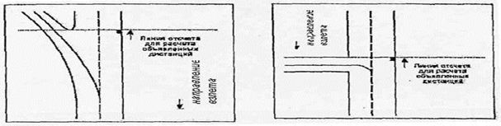

Рис. 1. Определение линии отсчета располагаемых взлетных дистанций от соединительных РД

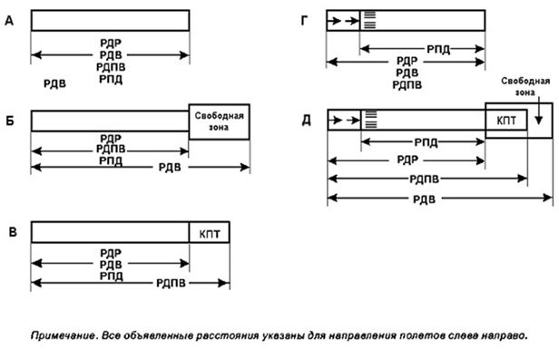

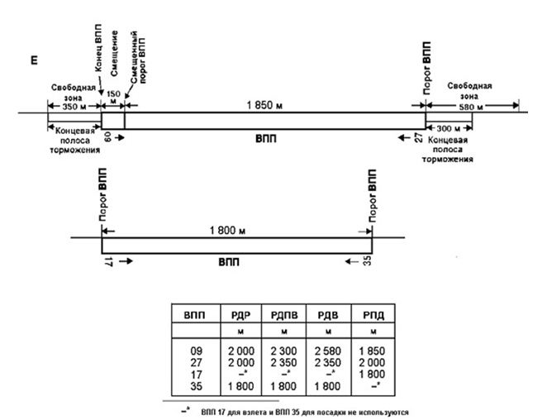

Приложение 3
к Нормам годности к эксплуатации
аэродромов (вертодромов) гражданской авиации
Временные препятствия на летном поле
1. Общие положения
1. Временными препятствиями в настоящем приложении называются: находящиеся вблизи ВПП (РД) механизмы и материалы, используемые для работ, связанных с развитием или техническим содержанием аэродрома, временные траншеи, земляные валы и др., а также воздушные судна, потерявшие способность двигаться.
2. До начала проведения каких-либо работ на летной полосе и вблизи РД эксплуатант аэродрома должен заблаговременно дать соответствующее предупреждение в документы аэронавигационной информации, а также, при необходимости, ввести ограничения и осуществить мероприятия по обеспечению безопасности полетов воздушных судов на аэродроме.
3. Вдоль ВПП выделяются три зоны производства работ (рис. 1):

Рис. 1. Зоны производства работ вблизи ВПП.
Зона 1 находится в пределах 20 м от края ВПП, для аэродромов всех классов.
Зона 2 находится в пределах от внешнего края зоны 1 до границы спланированной части ЛП.
Зона 3 находится в пределах от границы спланированной части ЛП до границы ЛП.
Зона 1
1. Работа в этой зоне может производиться в одно и то же время только на одной стороне ВПП. Площадь препятствия не должна превышать 9 м², однако в качестве исключения допускается устройство узких канав площадью не более 28 кв. м. Любое препятствие должно быть ограничено по высоте с целью обеспечения запаса между ним и лопастями винта или гондолой двигателя с учетом типов воздушных судов, использующих этот аэродром. В любом случае высота препятствия над землей не должна превышать 1 м. Кучи земли или обломки, которые могут повредить воздушное судно или двигатели, должны быть удалены. Канавы и ямы должны быть, как можно скорее засыпаны с последующим уплотнением грунта.
2. Во время использования ВПП никакое оборудование или транспортное средство не должно находиться в этой зоне.
3. При нахождении в этой зоне воздушного судна, потерявшего способность двигаться, ВПП должна быть закрыта.
Зона 2
1. В этой зоне проведение работ, при сухой ВПП и боковой составляющей ветра не более 5 м/сек, не ограничивается при условии, что земляные работы или протяженность вынутого грунта в направлении, параллельном ВПП, сводится к минимуму. Высота вынутого грунта не должна превышать 2 м над поверхностью земли.
2. Все строительное оборудование, используемое в этой зоне, должно предусматриваться подвижным.
3. Во время захода на посадку ВС с использованием инструментальной системы посадки ИЛС никакое оборудование или транспортное средство не должно находиться в этой зоне.
4. При нахождении в этой зоне воздушного судна, потерявшего способность двигаться, ВПП должна быть закрыта.
5. По возможности при производстве работ в зоне 2 следует стремиться к обеспечению требований к временным препятствиям, объявленным для 1 зоны, что особенно существенно при значительной интенсивности использования ВПП, большой продолжительности выполняемых работ и условиях хуже указанных в 3.1.
Зона 3
1. Ограничений в отношении работы, выполняемой в данной зоне, нет. Однако работа и используемые при ее выполнении транспортные и строительные средства не должны вносить помех в работу радионавигационных средств.
Примечание. Используемые для работы оборудование и механизмы, которые удалены с летных полос, располагаются с учетом определенных в приложении 5 поверхностей ограничения препятствий.
2. В случае проведения работ в зонах, примыкающих к концам ВПП, эксплуатант аэродрома должен в максимально возможной степени использовать запасные ВПП, сокращение располагаемых дистанций и (или) смещение порога для того, чтобы препятствие не выступало за соответствующую поверхность захода на посадку и не являлось помехой в случае прерванного или продолженного взлета.
3. До начала работ рекомендуется проведение совещания между эксплуатантом аэродрома и производителем работ для согласования порядка производства работ, в котором должны быть, как минимум, предусмотрены следующие вопросы:
1) обеспечение контроля за строительными машинами для сведения к минимуму помех для полетов воздушных судов;
2) разработка графика строительных работ для максимально возможного использования периодов наименьшего движения воздушных судов;
3) удаление вынутого грунта, хранение строительных материалов и оборудования.
2. Временные препятствия вблизи РД
1. При рассмотрении возможности производства работ вблизи РД эксплуатант аэродрома должен учитывать эксплуатируемые на аэродроме типы воздушных судов и наличие запасных наземных маршрутов руления, позволяющих избежать руления по РД, вблизи которой находится препятствие.
Примечание. Расстояние между препятствием и осевой линией РД приведены в пункте 41 НГЭА РК Во всех случаях рекомендуется предупреждать пилота по радиосвязи о приближении к опасной зоне.
2. Должны предусматриваться маркировка и светоограждение временных препятствий вблизи РД.
Приложение 4
к Нормам годности к эксплуатации
аэродромов (вертодромов) гражданской авиации
Индекс самолета в зависимости от размаха крыла и колеи шин
Индекс самолета | Размах крыла, м | Колея шасси по внешним авиашинам ·, м
1 | 2 | 3
1 | До 24 | До 4
2 | От 24 до 32 | От 4 до 6
3 | От 24 до 32 | От 6 до 9
4 | От 32 до 42 | От 9 до 10,5
5 | От 32 до 42 | От 10,5 до 12,5
6 | От 42 до 65 | От 10,5 до 14
7 | От 65 до 80 | От 14 до 16

· Расстояние между внешними кромками колес основного шасси
Примечание. Если индексы самолета по размаху крыла и колее шасси различны, то принимается больший из индексов.
Приложение 5
к Нормам годности к эксплуатации
аэродромов (вертодромов) гражданской авиации
Расстояние между осевыми линиями параллельных РД
(по индексу самолета)
Индекс самолета | Расстояние между осевыми линиями параллельных РД, м, для индексов самолетов
 | 1 | 2, 3 | 4, 5 | 6 | 7
1 | 38 | 42,5 | 51 | 63 | 70,5 (68)
2, 3 | 42,5 | 47 | 55,5 | 67,5 | 75 (72,5)
4, 5 | 51 | 55,5 | 61 | 73 | 80,5 (78)
6 | 63 | 67,5 | 73 | 85 | 92,5 (90)
7 | 70,5 (68) | 75 (72,5) | 80,5 (78) | 92,5 (90) | 100 (97,5)

Примечание. Значения в скобках даны для самолетов индекса 7 с размахом крыла от 65 до 75 м и колеей шасси по внешним авиашинам до 10,5 м.
Приложение 6
к Нормам годности к эксплуатации
аэродромов (вертодромов) гражданской авиации
Метод ACN-PCN представления данных о прочности
искусственных покрытий
1. Для определения PCN (ACN) искусственное покрытие классифицируется как эквивалент жесткой или нежесткой конструкции.
2. Информация о типе покрытия для определения ACN-PCN, категория прочности основания, категория максимально допустимого давления в пневматике и метод оценки представляются с помощью следующих кодов:
1) тип покрытия для определения ACN-PCN:
 | Код
Жесткие покрытия | R
Нежесткие покрытия | F
Примечание. Если имеющаяся конструкция является смешанной или нестандартной, включить соответствующее примечание (см. пример 2 ниже).
2) категория прочности основания:
 | Код
Высокая прочность: характеризуется К = 150 МН/м³ со всеми значениями К более 120 МН/м³ для жестких покрытий и CBR = 15 (калифорнийский показатель несущей способности фунта), со всеми значениями CBR более 13 для нежестких покрытий (модуль упругости грунтового основания Е св. 130 мПа) | А
Средняя прочность: характеризуется К = 80 МН/м³ при изменении К от 60 до 120 м³ для жестких покрытий и CBR = 10, при изменении CBR от 8 до 13 для нежестких покрытий (модуль упругости грунтового основания Е св. 60 до 130 мПа) | В
Низкая прочность: характеризуется К = 40 МН/м³ при изменении К от 25 до 60 МН/м³ для жестких покрытий и CBR = 6, при изменении CBR от 4 до 8 для нежестких покрытий (модуль упругости грунтового основания Е св. 40 до 60 мПа) | С
Очень низкая прочность: характеризуется К = 20 МН/м³ и всеми значениями К менее 25 МН/м³ для жестких покрытий и CBR = 3, при всех значениях CBR менее 4 для нежестких покрытий (модуль упругости грунтового основания Е 40 и менее мПа) | D

3) категория максимально допустимого давления в пневматике
 | Код
Высокое - давление не ограничено | W
Среднее - давление не более 1,50 МПа | X
Низкое - давление не более 1,00 МПа | У
Очень низкое - давление не более 0,50 МПа | Z
:

4) метод оценки
 | Код
Техническая оценка: представляет собой специальное исследование характеристик покрытия и применение технологии исследования поведения покрытия. | Т
Используя опыт эксплуатации воздушных судов: когда известно, что данное покрытие при регулярном использовании удовлетворительно выдерживает воздушные суда определенного типа и определенной массы. | U

Примечание. Следующие примеры показывают порядок представления данных о прочности покрытия по методу ACN-PCN.
Пример 1. Если методом технической оценки определено, что несущая способность жесткого покрытия с грунтовым основанием средней прочности составляет PCN 80 и нет ограничений давления в пневматике, то представляемая информация имеет вид:
PCN 80/R/B/W/T.
Пример 2. Если из опыта эксплуатации воздушных судов определено, что несущая способность смешанного покрытия, которое имеет основание высокой прочности и ведет себя как нежесткое покрытие, составляет PCN 50, а максимально допустимое давление в пневматике равно 1,00 МПа, то представляемая информация имеет вид:
PCN 50/F/A/Y/U.
Примечание. Смешанная конструкция.
Пример 3. Если техническая оценка показывает, что несущая способность нежесткого покрытия с основанием средней прочности составляет PCN 40, а максимально допустимое давление в пневматике равно 0,80 МПа, то представляемая информация имеет вид:
PCN 40/F/B/Y/T
Эксплуатация с перегрузкой и ограничения
1. Слишком большие нагрузки или значительно повышенная степень использования или обе эти причины могут привести к перегрузке покрытий. Нагрузки, которые больше установленной (расчетной или оценочной), сокращают расчетный срок службы, в то время как меньшие нагрузки продлевают срок службы покрытий. При необходимости допускается перегрузка, которая обуславливает только ограниченное сокращение предполагаемого срока службы покрытия и сравнительно небольшое ускорение его износа.
2. В случае невыполнения условия равенства значений классификационных чисел ACN и PCN возможно ограничение массы ВС, значение ACN которого превышает допустимое. Путем линейной интерполяции значений ACN между массой пустого воздушного судна и максимальной взлетной массой, приравнивая значение PCN к значению ACN при одной категории прочности основания, определяются максимально допустимая масса эксплуатируемого воздушного судна.
Пример:

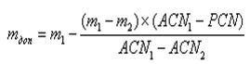

m_{доп} - максимально допустимая масса эксплуатируемого воздушного судна;
m₁ - максимальная взлетная масса воздушного судна;
m₂ - масса пустого воздушного судна;
ACN₁ - классификационное число воздушного судна, соответствующее максимальной взлетной массе;
ACN₂ - классификационное число, соответствующее массе пустого воздушного судна;
PCN - классификационное число искусственного покрытия.
3. Ограничения по интенсивности движения воздушных судов определяются специалистами в области эксплуатационной оценки прочности аэродромных покрытий по результатам обследования (испытаний) покрытий и анализа интенсивности и состава движения ВС за прошедший срок службы покрытий. На жестких покрытиях ограничения назначаются по соотношению PCN/ACN в соответствии с рисунком. 1. Для нежестких покрытий вводятся ограничения в суточной интенсивности движения, для этого выполняется расчет покрытий, с учетом их эксплуатационно-технического состояния на нагрузку от ВС у которых ACN > PCN.
Примечание. Для жестких аэродромных покрытий интенсивность определяется как среднесуточное за год количество самолето-вылетов в сутки.

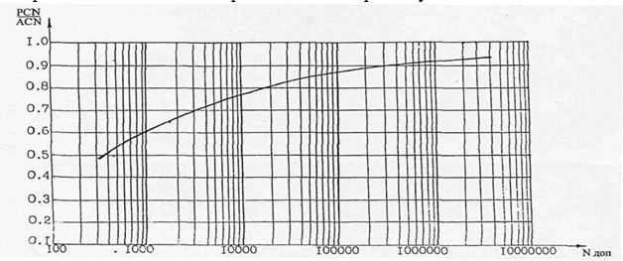

Рис. 1. График для назначения режима ограниченной летной эксплуатации
по условию прочности покрытия жесткого типа
4. Если выполнить обследование покрытий нет возможности, то ограничения по интенсивности движения вводятся по соотношению PCN/ACN.
На жестких покрытиях для ВС, имеющих соотношение 1 > PCN/ACN ? 0,85 среднегодовую суточную интенсивность рекомендуется ограничить десятью самолето-вылетами в сутки; при 0,85 > PCN/ACN ? 0,8 - двумя самолето-вылетами в сутки; при 0,8 > PCN/ACN ? 0,75 - одним самолето-вылетом в сутки.
На нежестких покрытиях для ВС, имеющих соотношение 1 > PCN/ACN ? 0,8 суммарную интенсивность рекомендуется ограничить двадцатью самолето-вылетами в сутки; при 0,8 > PCN/ACN ? 0,7 - пятью самолето-вылетами в сутки.
Разовые (аварийные) посадки ВС допускается выполнять при PCN/ACN > 0,5.
Приложение 7
к Нормам годности к эксплуатации
аэродромов (вертодромов) гражданской авиации
Поверхности ограничения препятствий
1.Внешняя горизонтальная поверхность.
Примечание. Инструктивный материал в отношении применения и характеристик внешней горизонтальной поверхности приведен в МОС РК и в части 6 "Руководство по аэропортовым службам"(Doc 9137- AN/898).
2.Коническая поверхность наклонная поверхность, простирающаяся вверх и в стороны от внешней границы внутренней горизонтальной поверхности (рисунок 1, 2). Коническая поверхность имеет:
нижнюю границу, совпадающую с внешней границей внутренней горизонтальной поверхности;
верхнюю границу, представляющую собой линию пересечения конической поверхности с внешней горизонтальной поверхностью.
Наклон конической поверхности измеряется в вертикальной плоскости, перпендикулярной к внешней границе внутренней горизонтальной поверхности.

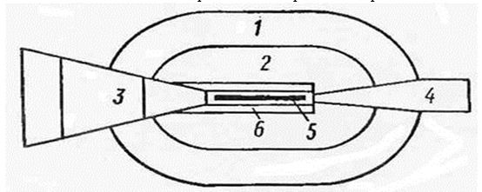

Рис. 1. Поверхности ограничения препятствий:
1 - коническая поверхность; 2 - внутренняя горизонтальная поверхность;
3 - поверхность захода на посадку; 4 - поверхность взлета;
5 - ВПП; 6 - переходная поверхность.

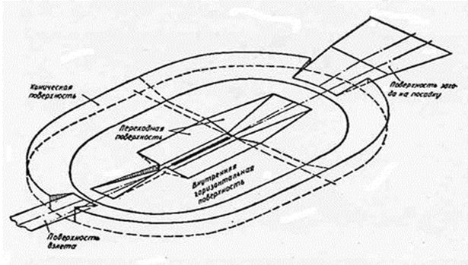

Рис. 2. Пример взаимного расположения поверхностей ограничения препятствий для аэродрома с одной ВПП класса А, Б, В или Г (или кодовый номер 4,3)
Внутренняя горизонтальная поверхность - поверхность овальной формы, расположенная в горизонтальной плоскости над аэродромом и прилегающей к нему территорией на заданной высоте относительно высоты аэродрома.
Внешней границей этой поверхности является линия, образуемая касательными и дугами окружностей установленного радиуса (рисунок 3).

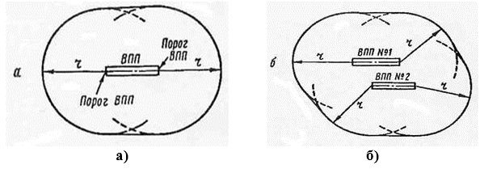

Рис. 3. Внутренняя горизонтальная поверхность:
а) - для аэродрома с одной ВПП;
б)- для аэродрома с двумя ВПП
Поверхность захода на посадку - наклонная плоскость или сочетание плоскостей, расположенных перед порогом ВПП (рисунок 1,2).
Поверхность захода на посадку имеет:
нижнюю границу установленной длины, расположенную перпендикулярно и симметрично осевой линии ВПП и горизонтально на заданном расстоянии перед порогом ВПП;
две боковые границы, начинающиеся от концов внутренней границы и равномерно расходящиеся под установленным углом к продолжению осевой линии ВПП;
верхнюю границу, параллельную нижней границе.
Применительно к ВПП, на которых обеспечиваются заходы на посадку с боковым или угловым смещением или криволинейные заходы на посадку, боковые границы поверхности захода на посадку равномерно расходятся под установленным углом относительно установленной линии пути захода на посадку.
Высота нижней границы поверхности захода на посадку соответствует высоте средней точки порога ВПП.
Наклон поверхности захода на посадку измеряется в вертикальной плоскости, содержащей осевую линию ВПП. А в случае упомянутых выше смещенных или криволинейных заходов на посадку - содержащей установленную линии пути захода на посадку.
Переходная поверхность - наклонная комбинированная поверхность, расположенная вдоль боковой границы поверхности захода на посадку и ЛП и простирающаяся вверх и в стороны до внутренней горизонтальной поверхности (рисунок 1,2).
Переходная поверхность является контрольной поверхностью ограничения естественных и тех искусственных препятствий, функциональное назначение которых не требует их размещения вблизи ВПП (здания и сооружения аэропорта, воздушные суда на местах стоянки, осветительные мачты и т.п.).
Наклон переходной поверхности измеряется в вертикальной плоскости, перпендикулярной оси ВПП или ее продолжению.
Переходная поверхность имеет:
нижнюю границу, начинающуюся у пересечения боковой границы поверхности захода на посадку с внутренней горизонтальной поверхностью и продолжающуюся вниз вдоль боковой границы поверхности захода на посадку и далее вдоль летной полосы параллельно осевой линии ВПП на расстоянии, равном половине длины нижней границы поверхности захода на посадку;
верхнюю границу, расположенную в плоскости внутренней горизонтальной поверхности.
Высота нижней границы поверхности является в общем случае переменной величиной. Высота точки на этой границе равна:
вдоль боковой границы поверхности захода на посадку - превышению поверхности захода на посадку в этой точке;
вдоль летной полосы - превышению ближайшей точки осевой линии ВПП или ее продолжения.
Примечание. Часть переходной поверхности, расположенная вдоль летной полосы, является криволинейной при криволинейном профиле ВПП или представляет собой плоскость при прямолинейном профиле ВПП. Линия пересечения переходной поверхности с внутренней горизонтальной поверхностью будет также криволинейной или прямолинейной в зависимости от профиля ВПП.
Внутренняя поверхность захода на посадку наклонная поверхность, расположенная перед порогом ВПП (рисунок 4).
Внутренняя поверхность захода на посадку имеет:
нижнюю границу, совпадающую с нижней границей поверхности захода на посадку, но имеющую меньшую длину;
две боковые границы, начинающиеся у концов нижней границы;
верхнюю границу, параллельную нижней границе.

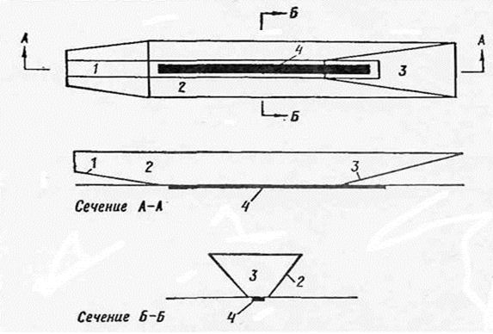

Рисунок 4. Поверхности ограничения препятствий
1 - внутренняя поверхность захода на посадку; 2 - внутренняя переходная поверхность; 3 - поверхность прерванной посадки; 4 - ВПП
7. Внутренняя переходная поверхность - поверхность, аналогичная переходной поверхности, но расположенная ближе к ВПП (рисунок 4).
Внутренняя переходная поверхность является контрольной поверхностью ограничения тех препятствий, которые должны располагаться вблизи ВПП (навигационные средства, метеоприборы, СДП, воздушные суда на РД и другие транспортные средства, движущиеся по установленным маршрутам). Наклон внутренней переходной поверхности измеряется в вертикальной плоскости, проходящей перпендикулярно осевой линии ВПП или ее продолжению.
Внутренняя переходная поверхность имеет:
1) нижнюю границу, начинающуюся от конца верхней границы внутренней поверхности захода на посадку и простирающуюся вдоль боковой границы этой поверхности и далее вдоль летной полосы параллельно осевой линии ВПП, а затем по боковой границе поверхности прерванной посадки до конца верхней границы этой поверхности;
2) верхнюю границу, расположенную на высоте 60 м относительно высоты аэродрома.
Высота нижней границы внутренней переходной поверхности является в общем случае переменной величиной и равна:
1) вдоль боковой границы внутренней поверхности захода на посадку и поверхности прерванной посадки - превышению соответствующей поверхности в рассматриваемой точке;
2) вдоль летной полосы - превышению ближайшей точки на осевой линии ВПП.
Примечание. Часть внутренней переходной поверхности, расположенной вдоль летной полосы, является криволинейной при криволинейном профиле ВПП или плоскостью при прямолинейном профиле ВПП. Верхняя граница внутренней переходной поверхности также является криволинейной или прямолинейной, в зависимости от профиля ВПП.
8. Поверхность прерванной посадки - наклонная поверхность, расположенная за порогом ВПП и проходящая между внутренними переходными поверхностями (рисунок 4).
Поверхность прерванной посадки имеет:
1) нижнюю границу, проходящую перпендикулярно к осевой линии ВПП на заданном расстоянии за порогом ВПП;
2) две боковые границы, начинающиеся у концов нижней границы и равномерно расходящиеся под заданным углом от вертикальной плоскости, содержащей осевую линию ВПП;
3) верхнюю границу, параллельную нижней границе и расположенную на высоте 60 м относительно высоты аэродрома.
Высота нижней границы равняется превышению осевой линии ВПП в месте расположения нижней границы.
Наклон поверхности прерванной посадки измеряется в вертикальной плоскости, содержащей осевую линию ВПП.
9. Поверхность взлета - наклонная поверхность, расположенная за пределами летной полосы или свободной зоны (при ее наличии) (рисунок 1).
Поверхность взлета имеет:
1) нижнюю границу установленной длины, расположенную горизонтально в конце летной полосы или свободной зоны (если последняя имеется), перпендикулярно и симметрично осевой линии ВПП;
2) две боковые границы, начинающиеся у концов нижней границы и равномерно расходящиеся под установленным углом от линии пути ВС при взлете:
3) до ширины 2000 м и затем продолжающиеся параллельно до верхней границы для ВПП классов А, Б, В, Г (или кодовый номер 4,3);
4) до верхней границы установленной длины для ВПП классов Д и Е;
5) верхнюю границу, проходящую горизонтально и перпендикулярно указанной линии пути при взлете.
При прямолинейной линии пути расхождение боковых границ и конечная ширина поверхности отсчитывается от продолжения осевой линии ВПП, а при криволинейной - от установленной в плане линии пути набора высоты после взлета.
Высота нижней границы поверхности взлета равна высоте наивысшей точке местности на продолжении осевой линии ВПП в пределах от конца ВПП до конца летной полосы или свободной зоны (в зависимости от того, что дальше от ВПП).
При прямолинейной поверхности взлета наклон поверхности взлета измеряется в вертикальной плоскости, содержащей осевую линию ВПП.
При криволинейной поверхности взлета наклон поверхности взлета измеряется в вертикальной поверхности, содержащей установленную линию пути ВС при взлете.
Размеры, уклоны и относительные высоты поверхностей
ограничения препятствий для захода на посадку
Таблица 1
Поверхности и их параметры | Необорудованные ВПП |  |  |  | ВПП захода на посадку по приборам |  | ВПП точного захода на I, II, III категории
 | А-Г | Д | Е |  | А-Г | Д-Е | А-Г | Д-Е
КОНИЧЕСКАЯ
Наклон, % | 5 | 5 | 5 |  | 5 | 5 | 5 | 5
Высота (относительно внутренней горизонтальной поверхности), м | 100 | 50 | 50 |  | 100 | 50 | 100 | 50
ВНУТРЕННЯЯ ГОРИЗОНТАЛЬНАЯ
Радиус (r), м | 4000 | 2500 |  | 2500 | 4000 | 3500 | 4000 | 3500
Высота (относительно высоты аэродрома), м | 50 | 50 |  | 50 | 50 | 50 | 50 | 50
ЗАХОДА НА ПОСАДКУ
Длина нижней границы,м | 160⁽¹⁾ | 108 |  | 80 | 300 | 150 | 300 | 150
Расстояние от порога, м | 60 | 60 |  | 30 | 60 | 60 | 60 | 60
Расхождение в каждую сторону, % | 10 | 10 |  | 10 | 15 | 15 | 15 | 15
Первый сектор:
- длина, м | 3000 | 2500 |  | 1600 | 3000 | 2500 | 3000 | 3000
- наклон, % | 2,5 | 3,33 |  | 3,33 | 2 | 2,5 | 2 | 2,5
Второй сектор:
- длина, м | - | - |  | - | 3600⁽²⁾ | - | 3600⁽²⁾ | 12000
- наклон, % | - | - |  | - | 2,5 | - | 2,5 | 3,0
Горизонтальный сектор
- длина, м | - | - |  | - | 8400⁽²⁾ | - | 8400⁽²⁾ | -
Общая длина | - | - |  | - | 15000 | - | 15000 | 15000
ВНУТРЕННЯЯ ЗАХОДА НА ПОСАДКУ
Длина нижней границы, м | - | - |  | - | - | - | 120⁽³⁾ | 90
Расстояние от порога, м | - | - |  | - | - | - | 60 | 60
Расхождение в каждую сторону, % | - | - |  | - | - | - | 0 | 0
Наклон, % | - | - |  | - | - | - | 2 | 2,5
Длина, м | - | - |  | - | - | - | 900 | 900
ПЕРЕХОДНАЯ
Наклон, % | 14,3 | 20 |  | 20 | 14,3 | 20 | 14,3 | 20
ВНУТРЕННЯЯ ПЕРЕХОДНАЯ
Наклон, % | - | - |  | - | - | - | 33,3 | 40
ПРЕРВАННОЙ ПОСАДКИ
Длина нижней границы, м | - |  |  | - | - | - | 120⁽³⁾ | 90
Расстояние от порога, м | - | - |  | - | - | - | 1800⁽⁴⁾ | 1800⁽⁴⁾
Расхождение в каждую сторону, % | - | - |  | - | - | - | 10 | 10
Наклон, % | - | - |  |  |  |  | 3,33 | 4

⁽¹⁾ 140 м для ВПП класса В и 130 м - класса Г.
⁽²⁾ Эта длина может изменяться в зависимости от высоты горизонтального сектора.
⁽³⁾ 156 м для ВПП, предназначенных для приема ВС с размахом крыла 65 м и более, но менее 80 м (140 м для ВПП класса Б, предназначенных для приема ВС с размахом крыла от 65 м до 75 м и колеей по внешним авиашинам до 10,5 м).
⁽⁴⁾ Или расстояние от порога ВПП до конца ВПП, в зависимости от того, что меньше.
Размеры и наклоны поверхности взлета
Таблица 2
Параметр поверхности взлета | Класс ВПП
 | А, Б, В, Г (кодовый номер 4,3) | Д | Е
Длина нижней границы, м | 180 | 80 | 60
Расхождение в каждую сторону, % | 12,5 | 12,5 | 12,5
Длина, м | 15000 | 7000 | 7000
Длина верхней границы, м | 2000 | 1830 | 1810
Наклон, % | 1,6 | 3,33 | 3,33

* Если фактически ни один из объектов не достигает поверхности взлета с наклоном 3,33%, то высота новых объектов ограничивается из условия сохранения существующего наклона поверхности взлета, определенного фактически существующими препятствиями, причем этот наклон не должен быть менее 1,6%
Приложение 8
к Нормам годности к эксплуатации
аэродромов (вертодромов) гражданской авиации
Оборудование ВПП светосигнальным оборудованием
ВПП (направление) | Система светосигнального оборудования
ВПП захода на посадку по приборам | ОМИ или выше
ВПП точного захода на посадку I категории | ОВИ-I или выше
ВПП точного захода на посадку II категории | ОВИ-II или выше
ВПП точного захода на посадку III категории | ОВИ-III
Приложение 9
к Нормам годности к эксплуатации
аэродромов (вертодромов) гражданской авиации
Углы установки огней
в системах ОМИ, ОВИ-I, ОВИ-II И ОВИ-III
1. Углы установки огней в системах ОМИ, ОВИ-I, ОВИ-II и ОВИ-III приведены в таблицах 1-3.
Углы установки огней в системах ОМИ
Таблица 1
№ п/п | Наименование огней | Углы установки огней в вертикальной плоскости*, град. | Сходимость град.
1 | Огни приближения центрального ряда и светового горизонта на расстоянии от порога ВПП:
 | 0-300 м | 4,0 | 0
 | 301 м - 600 м | 6,0 | 0
 | 601 м и более | 8,0 | 0
 |  |  | 0
2 | Огни светового горизонта | 4,0 | 0
3 | Огни ВПП | 3,0 | 3,0
Углы установки огней в системах ОВИ-I
Таблица 2
№ п/п | Наименование огней | Углы установки огней в вертикальной плоскости, град. | Сходимость*, град.
1 | Огни приближения центрального ряда и световых горизонтов на расстоянии от порога ВПП:
 | 0 - 300 м; | 4,5 | 0
 | 301 м - 450 м; | 5,0 | 0
 | 451 м - 600 м; | 5,5 | 0
 | 601 м и более | 6,0 | 0
2 | Входные огни ВПП и фланговые входные огни | 3,5 | 0
3 | Боковые огни ВПП | 3,0 | 3,5
4 | Огни знака приземления | 3,0 | 3,5
5 | Ограничительные огни ВПП | 3,0 | 0
6 | Осевые огни ВПП | 3,5 | 0
Углы установки огней в системах ОВИ-II и ОВИ-III
Таблица 3
№ п/п | Наименование огней | Углы установки огней в вертикальной плоскости, град. | Сходимость*, град.
1 | Огни приближения центрального ряда и световых горизонтов на расстоянии от порога ВПП:
 | 0 - 315 м | 5,5 | 0
 | 316 м - 475м | 6,0 | 0
 | 476 м - 640 м | 7,0 | 0
 | 641 м и более | 8,0 | 0
2 | Огни приближения бокового ряда на расстоянии от порога ВПП:
 | 0 - 115 м | 5,5 | 2,0
 | 116 м - 215 м | 6,0 | 2,0
 | 216 м и далее | 6,5 | 2,0
3 | Боковые огни ВПП при ширине ВПП:
 | до 60 м | 3,5 | 3,5
 | 60 м и более | 3,5 | 4,5
4 | Входные огни ВПП | 5,5 | 3,5
5 | Фланговые входные огни | 5,5 | 2,0
6 | Ограничительные огни ВПП | 2,5 | 0
7 | Осевые огни ВПП | 4,5 | 0
8 | Огни зоны приземления | 5,5 | 4,0
Приложение 10
к Нормам годности к эксплуатации
аэродромов (вертодромов) гражданской авиации
Регулирование яркости огней системы ОМИ
Таблица 1
МДВ км (время суток) | Ступени яркости РЯ
Более 6 ночь | 3
6-4 ночь | 4
Менее 4 ночь или менее 2 день | 5
Регулирование яркости огней систем ОВИ
Таблица 2
МДВ (время суток) | Номер кнопки | Огни приближения и СГ боковые огни прибл. | Входные огни | Огни ВПП | Огни зоны приземления | Осевые огни ВПП | Глиссадные огни | Огни РД и знаки | Импульсные огни
Более 6 ночь | 1 | 1 | 1 | 1 | 1 | 3 | 3 | 3
6-4 ночь | 2 | 1 | 1 | 1 | 1 | 3 | 3 | 3
4-2 ночь | 3 | 2 | 2 | 2 | 1 | 4 | 4 | 4
2-1 ночь | 4 | 3 | 3 | 3 | 2 | 4 | 4 | 4
Менее 1 ночь (2-1) | 5 | 4 | 4 | 4 | 3 (4) | 5 | 5 | 5
Менее 1 день | 6 | 5 | 5 | 5 | 5 | 5 | 5 | 5 | мах
Приложение 11
к Нормам годности к эксплуатации
аэродромов (вертодромов) гражданской авиации
Аэродромные знаки
Примечание. Состав знаков, содержащих обязательные для исполнения инструкции, и указательных знаков и их примеры приведены на рисунках 1,2 соответственно, а примеры расположения знаков - на рисунках 3, 4, 5.
Знаки, содержащие обязательные для исполнения инструкции
1. Знаки, содержащие обязательные для исполнения инструкции, предусматриваются для обозначения места, дальше которого не разрешается движение рулящего воздушного судна или транспортного средства, если нет иного указания от диспетчерского пункта.
2. Знаки, содержащие обязательные для исполнения инструкции, включают знаки обозначения ВПП, знаки места ожидания I, II, III категории, знаки места ожидания у ВПП и знаки "Въезд запрещен". Знаки магнитных курсов и "Стоп" могут быть на аэродромах до реконструкции рулежного оборудования.

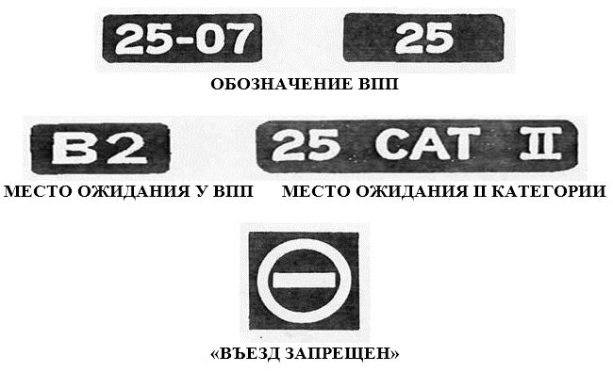

Рис. 1. Состав и примеры знаков, содержащих обязательные для исполнения Инструкции

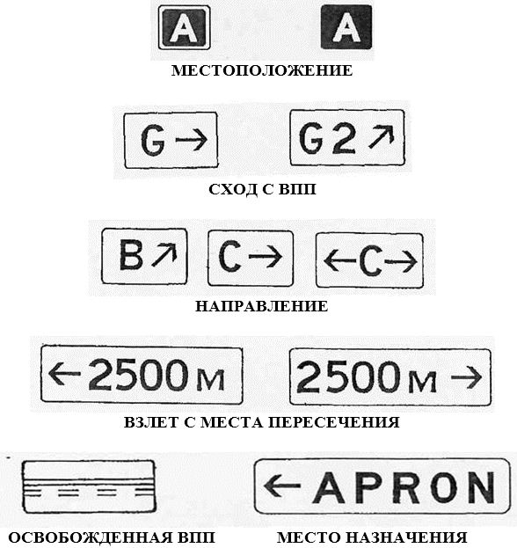

Рис. 2. Примеры указательных знаков
Указательные знаки
3. Указательные знаки устанавливаются в случае, когда имеется необходимость указать знаком местоположение или предоставить информацию о маршруте движения (направлении или месте назначения).
4. Указательные знаки включают знаки местоположения, направления движения, схода с ВПП, знак взлета с места пересечения, места назначения, а также знаки РД и знаки МС, применяемые для грунтовых РД и МС. До реконструкции рулежного оборудования на аэродромах могут быть знаки дополнительной информации (белые символы на синем фоне) и знаки обозначения РД.
5. Надпись на знаках направления движения и схода с ВПП должна состоять из условного обозначения РД, на которую выходит ВС, и стрелки, указывающей направление движения.
6. Надпись на знаке взлета с места пересечения должна указывать располагаемую дистанцию разбега.

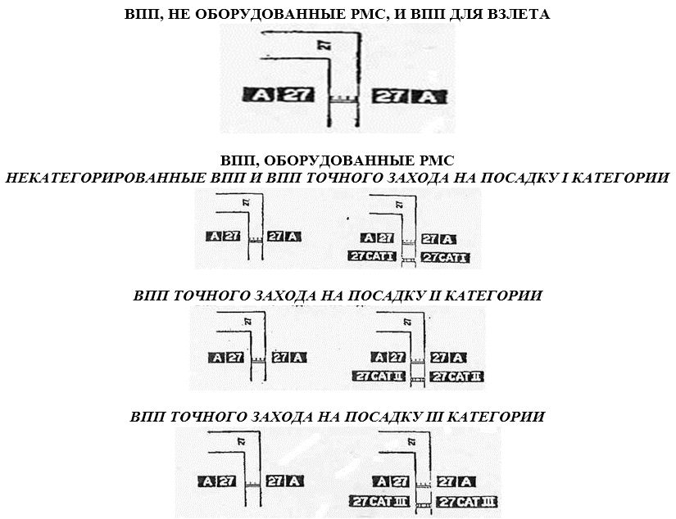

Рис.3. Примеры расположения знаков у маркировки мест ожидания у ВПП типа А и Б
7. Стрелка в знаках направления движения и места назначения должна находиться в левой части знака, если необходимо выполнить левый поворот или продолжить движение по прямой, и в правой части знака, если необходимо выполнить правый поворот.
8. Надпись на знаке местоположения состоит из обозначения местоположения РД, ВПП или другого искусственного покрытия, на котором находится или на которое выходит воздушное судно, и не содержит стрелок.
9. Символ на знаке освобожденной ВПП отображает маркировку места ожидания у ВПП типа А (рисунок 2).

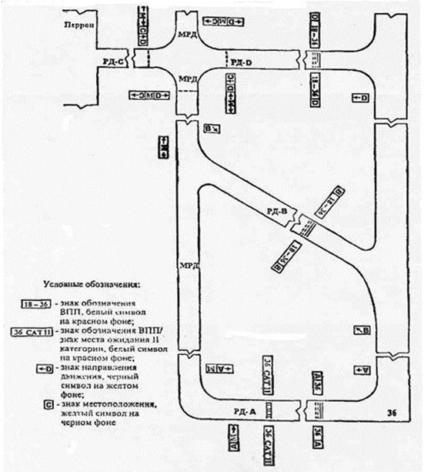

Рис. 4. Пример расположения аэродромных знаков.
Примечание. На действующих аэродромах до их реконструкции обозначение РД на указательных знаках может быть в цифровой форме.

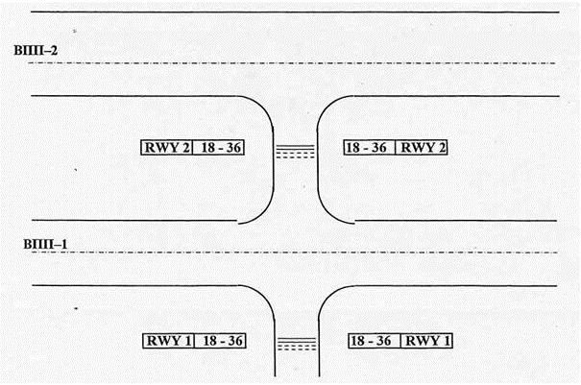

Вариант 1
(для действующих ВПП до реконструкции)

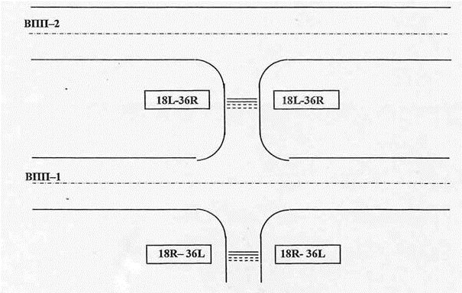

Вариант 2
Рис. 5. Пример знаков обозначения ВПП в случае параллельных ВПП

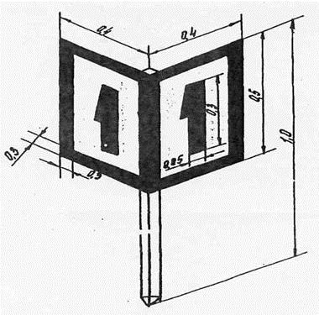

Рис. 6. Знак МС

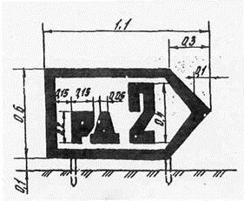

Рис. 7. Знак РД
Приложение 12
к Нормам годности к эксплуатации
аэродромов (вертодромов) гражданской авиации

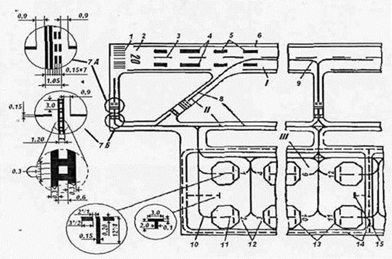

Расстояние принимается в соответствии с пунктом 41

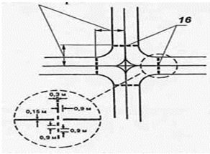

Рис. Схема маркировки аэродрома:
I - взлетно-посадочная полоса с искусственным покрытием; II - рулежные дорожки; III - перрон.
1 - порог ВПП; 2 - цифровой знак ПМПУ; 3 - ось ВПП; 4 - зона фиксированного расстояния; 5 - зона приземления; 6 - край ВПП; 7А - маркировка места ожидания у ВПП типа А; 7Б - маркировка места ожидания у ВПП типа Б; 8 - оси РД; 9 - участок сопряжения РД с ВПП; 10 - пути руления ВС по прямой и кривой; 11 - зона остановки ВС; 12 - цифра стоянки; 13 - контур зоны обслуживания; 14 - пути движения спецавтотранспорта; 15 - знак для остановки спецавтотранспорта; 16 - промежуточное место ожидания.
Примечания. Числитель дробей, отмеченных звездочками, обозначает размеры маркировочных знаков аэродромов классов А,Б,В(или кодовое номер 4), знаменатель - размеры маркировочных знаков аэродромов классов Г, Д. Размеры даны в метрах.
Приложение 13
к Нормам годности к эксплуатации
аэродромов (вертодромов) гражданской авиации

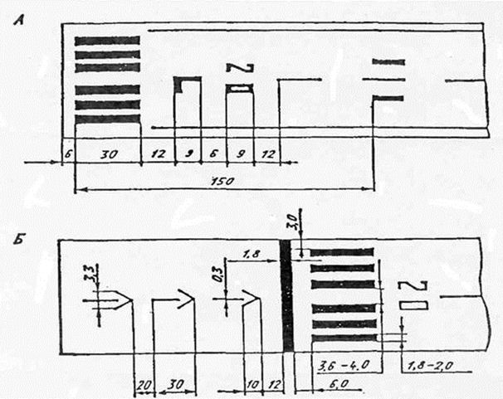

Рис. Схема маркировки:
А - маркировка параллельных ИВПП; Б - маркировка смещенного порога.
Примечание. Размеры даны в метрах.
Приложение 14
к Нормам годности к эксплуатации
аэродромов (вертодромов) гражданской авиации
Таблица
Параметры | Элементы маркировки ИВПП
 | Порог |  | Осеки линия |  |  | Зона приземления |  |  |  | Зона фиксированного расстояния |  | Край ИВПП точного захода на посадку I, II, III категорий
 | Класс ИВПП/кодовый номер
 | А-Д/4,3,2 | Е | А-В/4 | Г, Д/3,2 | Б | А, Б/4 | В/4 | Г/3 | Д/2 | А,Б/4 | В/4
1 | 2 | 3 | 4 | 5 | 6 | 7 | 8 | 9 | 10 | 11 | 12 | 13
Расстояние от края ИВПП, м | 3,0 | 3,0 | - | - | - | - | - | - | - | - | - | 1,0
Расстояние от конца ИВПП, м не менее | 6,0 | 6,0 | - | - | - | - | - | - | - | - | - | -
Размеры полос, м:  длина не менее | 30,0 | 12,0 | 30,0 | 30,0 | 12,0 | 22,5 | 22,5 | 22,5 | 18,0 | 50,0 | 50,0 | В зависимости от длины ИВПП
ширина | 1,8-2,0 | 1,8-2,0 | 0,5 | 0,3 | 0,3 | 3,0 | 3,0 | 3,0 | 3,0 | 8,0 | 8,0 | 0,9
Расстояние от начала маркировки порога, м | - | - | 63,0 (78,0) | 63,0 (78,0) | 45,0 | 150,0 | 150,0 | 150,0 | 150,0 | 300,0 | 300,0 | 33
Количество полос, шт | В зависимости от ширины ИВПП |  | В зависимости от длины ИВПП |  |  | 12 | 8 | 6 | 4 | 2 | 2 | 2
Расстояние между внутренними сторонами полос, ближайшими к оси ИВПП, м | 3,6-4,0 | 3,6-4,0 | - | - | - | 18,0-22,5 | 18,0-22,5 | 18,0-22,5 | 18,0-22,5 | 18,0-22,5 | 18,0-22,5 | В зависимости от ширины ИВПП
Расстояние между полосами, м | 1,8 | 1,8 | 30,0 | 30,0 | 12,0 | 150,0 | 150,0 | 150,0 | 150,0 | - | - | -

Примечания : 1. На ИВПП точного захода на посадку II, III категорий осевая линия должна иметь ширину 0,9 м.
2. Маркировка осевой линии ИВПП должна располагаться вдоль продольной оси ИВПП.
3. Значения параметров в скобках используются при маркировке параллельных ИВПП.
4. Количество полос зоны приземления дано с учетом маркировочных знаков фиксированного расстояния для одного курса посадки.
5. Маркировочные знаки ИВПП: осевой линии, зоны приземления, зоны фиксированного расстояния, края ИВПП и ПМПУ располагаются от начала маркировки пирога.
Приложение 15
к Нормам годности к эксплуатации
аэродромов (вертодромов) гражданской авиации
Маркировка мест ожидания у впп и промежуточных мест ожидания
1. На РД (маршрутах руления), примыкающих к ВПП, оборудованным РМС, могут наноситься два типа маркировки мест ожидания: маркировка типа А и типа Б. Маркировка типа Б (дополнительная, более удаленная от ВПП) наносится только в том случае, если имеется необходимость маркировки двух мест ожидания перед ВПП.
Примечание. Необходимость в дополнительной маркировке мест ожидания у ВПП определяется авиапредприятием, исходя из экономической эффективности или других обстоятельств. Как правило, такая необходимость возникает при значительной интенсивности полетов на ВПП и определенном расположении ГРМ, например, между ИВПП и РД. В этом случае, за счет дополнительной маркировки, можно значительно сократить время выруливания на ВПП.
2. Маркировка промежуточных мест ожидания наносится на РД в местах пересечения, где возможно одновременное появление ВС и транспортных средств и имеется необходимость их остановки на безопасном расстоянии, принимаемом для пересекаемой РД по пункту 41 соответственно максимальному индексу самолета, эксплуатируемому на данной РД. Маркировка промежуточных мест ожидания наносится в соответствии с рисунком приложения 12 к настоящим НГЭА ГА РК.
Приложение 16
к Нормам годности к эксплуатации
аэродромов (вертодромов) гражданской авиации

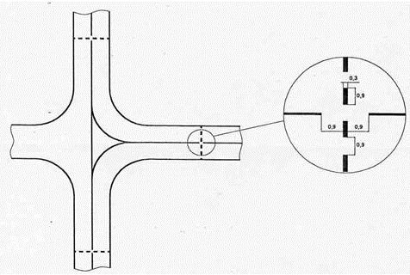

Рис. 1. Схема маркировки места пересечения РД
Примечание. Размеры даны в метрах.

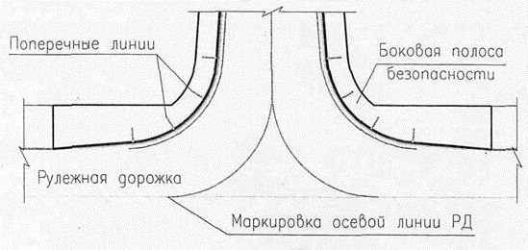

Рис. 2. Схема маркировки края РД
Приложение 17
к Нормам годности к эксплуатации
аэродромов (вертодромов) гражданской авиации
Схема маркировки перрона

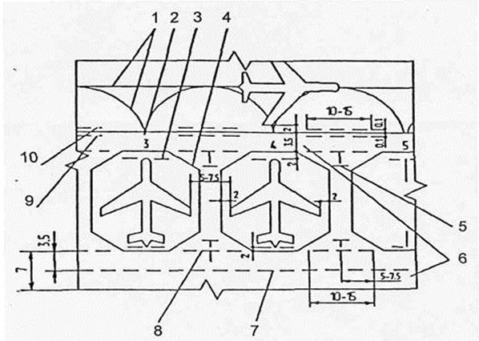

1 - оси руления ВС;
2 - номер стоянки;
3 - Т-образный знак места остановки ВС на стоянке;
4 - контур зоны обслуживания ВС (линия безопасного расстояния);
5 - знак остановки спецмашин;
6 - пути движения спецмашин;
7 - разделительная ось пути движения спецмашин;
8 - знак разрешения на въезд и выезд спецмашин;
9 - знак разрешения только на выезд спецмашин;
10 - знак разрешения только на въезд спецмашин.
Примечание. Размеры даны в метрах.
Приложение 18
к Нормам годности к эксплуатации
аэродромов (вертодромов) гражданской авиации
Наличие маркировочных знаков на ВПП классов
А, Б, В, Г, Д и Е
Наименование маркировочных знаков | Класс ВПП/кодовый номер
 | А, Б, В, Г, Д/4,3,2 | Е
Посадочный "Т" | + | +
Угловой | +
Осевой | +
Примечание. Знак "+" обозначает обязательное наличие оборудования, знак "-" применяется для определения минимального состава оборудования не является запрещающим.
Приложение 19
к Нормам годности к эксплуатации
аэродромов (вертодромов) гражданской авиации
Схема оборудования маркировочными знаками ГВПП класса А, Б, В, Г, Д

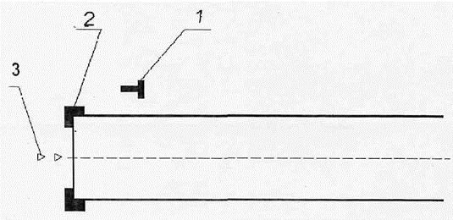

1 - маркировка посадочного "Т"; 2 - угловой маркировочный знак; 3 - осевой маркировочный знак
Приложение 20
к Нормам годности к эксплуатации
аэродромов (вертодромов) гражданской авиации

Рис. Схема оборудования маркировочными знаками ГВПП класса Е:
1 - маркировка посадочного "Т"
Приложение 21
к Нормам годности к эксплуатации
аэродромов (вертодромов) гражданской авиации
Маркировка ВПП и РД закрытых для движения

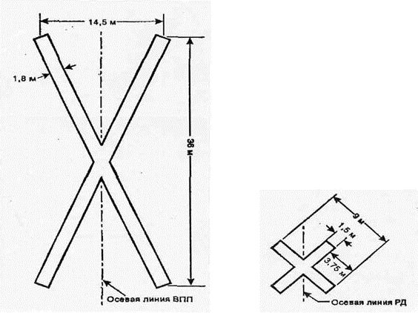

Приложение 22
к Нормам годности к эксплуатации
аэродромов (вертодромов) гражданской авиации
Маркировка объектов
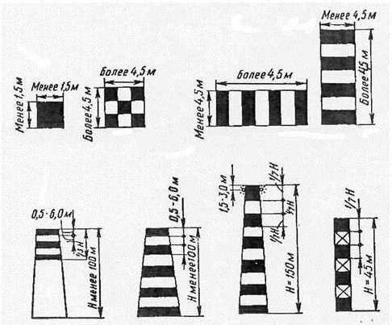

Примеры маркировки объектов
Приложение 23
к Нормам годности к эксплуатации
аэродромов (вертодромов) гражданской авиации
Минимальная высота обозначений знаков для ВПП
классов А, Б, В, Г, Д и Е (кодовые номера 4,3,2)
Таблица
Класс ВПП | Минимальная высота условных обозначений (Н), мм
 | Знак, содержащий обязательные для исполнения инструкции | Указательный знак
 |  | Знак схода с ВПП | Другие знаки
А, Б, В, Г (кодовый номер 4,3) | 400 | 400 | 300
Д, Е | 300 | 300 | 200

Примечание. В тех местах, где знак местоположения устанавливается совместно со знаком обозначения ВПП, размер условных обозначений соответствует размеру, установленному для знаков, содержащих обязательные для исполнения инструкции.
Приложение 24
к Нормам годности к эксплуатации
аэродромов (вертодромов) гражданской авиации
Маркировка объектов в зависимости от размеров сооружений
Таблица
Размеры сооружения, м | Ширина полосы в долях от наибольшего размера
1 | 2
100-210 | 1/7
210-270 | 1/9
270-330 | 1/11
330-390 | 1/13
390-450 | 1/15
450-510 | 1/17
510-570 | 1/19
570-630 | 1/21
Приложение 25
к Нормам годности к эксплуатации
аэродромов (вертодромов) гражданской авиации
Маркировка аэродромного пункта проверки VOR

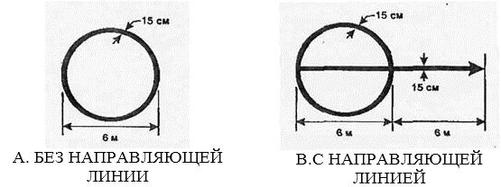

Примечание. Направляющая линия необходима лишь в случаях, когда воздушное судно должно устанавливаться в определенном направлении.
Приложение 26
к Нормам годности к эксплуатации
аэродромов (вертодромов) гражданской авиации
Состав систем ОМИ, ОВИ-I, ОВИ-II, ОВИ-III
Наименование | ОМИ | ОВИ-I | ОВИ-II | ОВИ-III
Подсистема огней приближения | +¹ | + | + | +
Боковые (посадочные) огни ВПП | + | + | + | +
Входные огни ВПП | + | + | + | +
Фланговые входные огни | + | - | - | -
Ограничительные огни ВПП | + | + | + | +
Осевые огни ВПП | - | +² | + | +
Огни зоны приземления | - | - | + | +
Система визуальной индикации глиссады | + | + | + | +
Огни площадки разворота на ВПП | + | + | + | +
Боковые огни РД | + | + | + | +
Осевые огни РД | - | - | - | +
Огни линии "стоп" | - | - | + | +
Огни промежуточных мест ожидания | - | - | - | +
Аэродромные знаки | + | + | + | +

Подсистема огней приближения предусматривается там, где это практически осуществимо
Осевые огни ВПП предусматриваются на ВПП шириной более 60 м в системах ОВИ-I.
Примечание. Знак "+" обозначает обязательное наличие оборудование, знак "-" не является запрещающим и применяется для определения минимального состава оборудования.
Приложение 27
к Нормам годности к эксплуатации
аэродромов (вертодромов) гражданской авиации
Расположение огней приближения
Огни приближения располагаются, по возможности, в горизонтальной плоскости. Если это невозможно, то градиенты наклона плоскости (ей) расположения огней должны быть как можно меньше и изменяться как можно реже. При этом, на любом участке, включая КПТ или СЗ, восходящий в направлении от ВПП градиент наклона центрального ряда огней должен быть не более 1/66, а нисходящий - не более 1/40.
Для огней световых горизонтов градиент наклона должен быть не более 1/80.
Приложение 28
к Нормам годности к эксплуатации
аэродромов (вертодромов) гражданской авиации

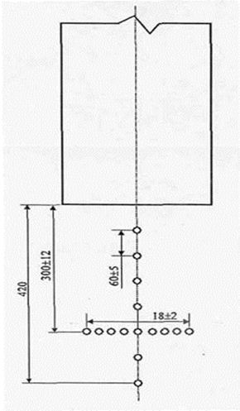

Условные обозначения:

- огонь приближения и светового горизонта, белый
Примечание. Размеры даны в метрах.
Рис. Схемы расположения огней приближения системы ОМИ.
Приложение 29
к Нормам годности к эксплуатации
аэродромов (вертодромов) гражданской авиации
Схема расположения входных и ограничительных огней вдоль ВПП
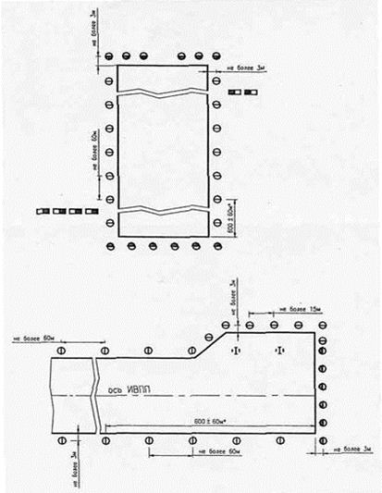

Условные обозначения:
 | - | входной-ограничительный огонь ВПП, зеленый-красный
 | - | глиссадный огонь PAPI (APAPI)
 | - | огонь площадки разворота на ВПП, зеленый
 | - | боковой огонь ВПП на последних 600 м, желтый - белый
 | - | боковой огонь ВПП, белый
 | - | боковой огонь ВПП углубленный, желтый - белый

Примечание. Размеры даны в метрах.
Приложение 30
к Нормам годности к эксплуатации
аэродромов (вертодромов) гражданской авиации
Схема расположения огней системы ОМИ при смещенном пороге ВПП

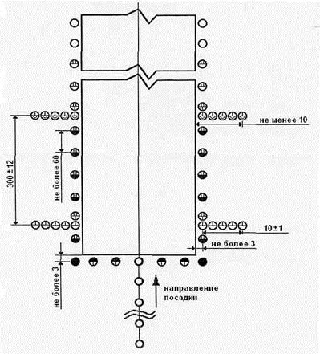

Условные обозначения:
 | - | огонь приближения, белый;
 | - | огонь светового горизонта, белый с половинной заглушкой;
 | - | фланговый входной огонь, явленный с половинной заглушкой;
 | - | боковой огонь ВПП, белый;
 | - | боковой огонь ВПП, белый - желтый;
 | - | боковой огонь ВПП, красный - желтый;
 | - | ограничительный огонь ВПП, красный с половинной заглушкой;
 | - | боковой огонь ВПП, желтый с половинной заглушкой;
 | - | боковой и ограничительный огонь ВПП, красный.

Примечание. Размеры даны в метрах.
Приложение 31
к Нормам годности к эксплуатации
аэродромов (вертодромов) гражданской авиации
Схема расположения огней приближения системы ОВИ-I
(по центральному ряду)

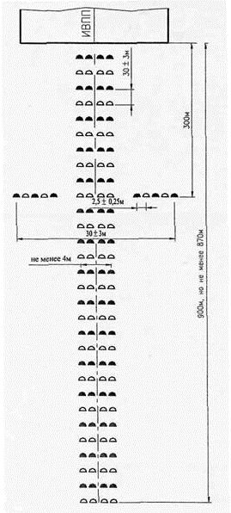

Условные обозначения:

- огонь приближения и светового горизонта прожекторный, белый (кольцо 1)
- огонь приближения и светового горизонта прожекторный, белый (кольцо 2)
Примечание. Размеры даны в метрах.
Приложение 32
к Нормам годности к эксплуатации
аэродромов (вертодромов) гражданской авиации
Схема расположения огней приближения систем ОВИ-II и ОВИ-III
(по центральному ряду)

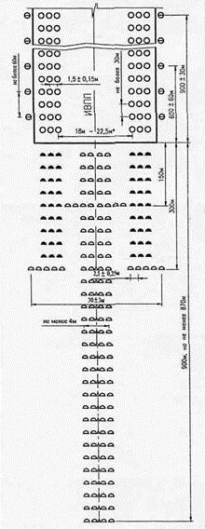

Условные обозначения:
 | - | боковой огонь ВПП, белый;
 | - | боковой огонь ВПП на последних 600 м, желтый - белый
 | - | огонь приближения и световых горизонтов прожекторный, белый
 | - | боковой огонь приближения прожекторный, красный
 | - | огни зоны приземления углубленные, белые
 | - | огни приближения импульсные, белые
Приложение 33
к Нормам годности к эксплуатации
аэродромов (вертодромов) гражданской авиации
Схема расположения огней ВПП системы ОВИ-I при смещенном пороге ВПП

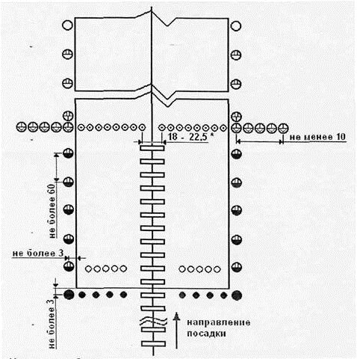

Условные обозначения:
 | - | линейный огонь приближения, белый;
 | - | огонь светового горизонта, белый;
 | - | входной огонь, ВВП зеленый;
 | - | фланговый входной огонь, зеленый;
 | - | боковой огонь ВПП, белый;
 | - | боковой огонь ВПП, белый - желтый;
 | - | боковой огонь ВПП, красный - желтый;
 | - | боковой огонь ВПП, желтый с половинной заглушкой;
 | - | ограничительный огонь ВПП, красный;
 | - | боковой и ограничительный огонь ВПП, красный.

Примечание. Размеры даны в метрах.
Приложение 34
к Нормам годности к эксплуатации
аэродромов (вертодромов) гражданской авиации
Схема расположения огней систем ОВИ-II и ОВИ-III
(по центральному ряду) при смещенном пороге ВПП

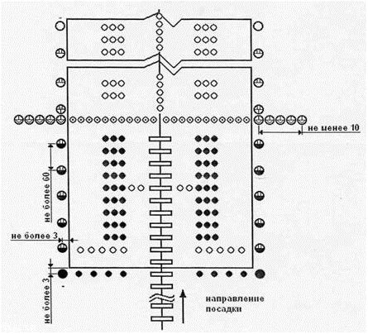

Условные обозначения:
 | - | линейный огонь приближения, белый;
 | - | огонь световых горизонтов, огонь зоны приземления, осевой огонь ВПП, белый;
 | - | входной огонь ВВП, зеленый;
 | - | фланговый входной огонь, зеленый;
 | - | боковой огонь ВПП, белый;
 | - | боковой огонь ВПП, белый - желтый;
 | - | боковой огонь ВПП, красный - желтый;
 | - | боковой огонь ВПП, желтый с половинной заглушкой;
 | - | боковой огонь приближения, ограничительный огонь ВПП, красный;
 | - | боковой и ограничительный огонь ВПП, красный.

Примечание. Размеры даны в метрах.
Приложение 35
к Нормам годности к эксплуатации
аэродромов (вертодромов) гражданской авиации
Схема расположения огней ВПП систем ОВИ-I, ОВИ-II и ОВИ-III с
системой PAPI

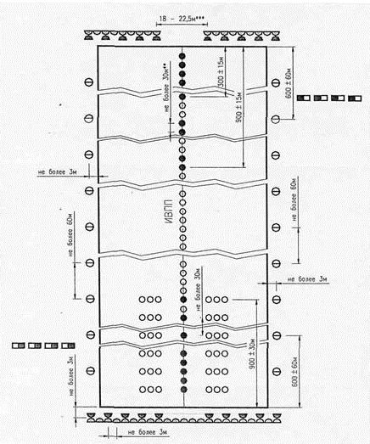

Условные обозначения:
 | - | входной-ограничительный огонь ВПП, зеленый-красный
 | - | глиссадный огонь PAPI
 | - | боковой огонь ВПП на последних 600 м, желтый - белый
 | - | боковой огонь ВПП, белый
 | - | огонь зоны приземления ВПП углубленные, белый
 | - | осевой огонь ВПП углубленный, белый
 |  | осевой огонь ВПП углубленный, красный
Приложение 36
к Нормам годности к эксплуатации
аэродромов (вертодромов) гражданской авиации
Расположение систем PAPI и АРAPI

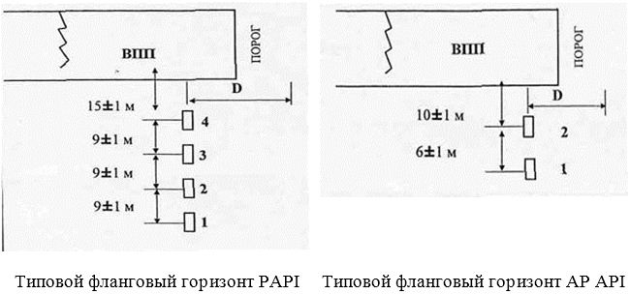

Приложение 37
к Нормам годности к эксплуатации
аэродромов (вертодромов) гражданской авиации
Углы возвышения огней в системах PAPI и APAPI
(для углов наклона глиссады 2⁰ - 4⁰)

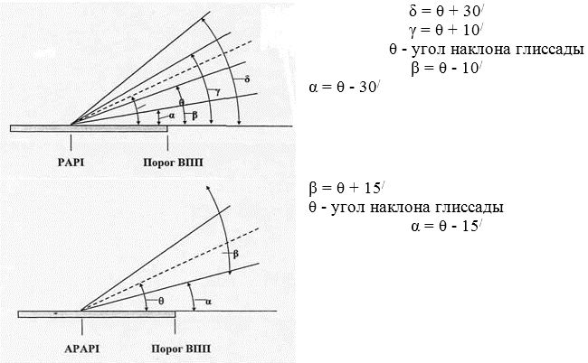

Приложение 38
к Нормам годности к эксплуатации
аэродромов (вертодромов) гражданской авиации
Углы глиссады в системах PAPI, APAPI
Угол глиссады | Дифференциальный установочный угол
 | PAPI | APAPI
2,5⁰ - 4⁰ | 00⁰2^{/ а)} | 00⁰30/
4⁰ - 7⁰ | 00⁰30/ | 00⁰30/
^{а)} С целью согласования глиссад для воздушных судов, имеющих различные вертикальные расстояния между уровнем глаз пилота и бортовой антенной допускается увеличение сектора "на глиссаде" от 00⁰20/ до 00⁰30/.
Приложение 39
к Нормам годности к эксплуатации
аэродромов (вертодромов) гражданской авиации
Размеры поверхности защиты препятствий относительно систем
визуальной индикации глиссады
Таблица
Размеры поверхности | Класс ВПП
 | А, Б | В, Г | Д | Е
Длина нижней границы, м | 300 | 300 | 150 | 150
Расстояние от порога ВПП, м | 60 | 60 | 60 | 60
Расхождение (в каждую сторону), % | 15 | 15 | 15 | 15
Общая длина, м | 15000 | 15000 | 7500 | 7500
Наклон (h), град.:
a) PAPI | a* - 0,57 | a* - 0,57 | a* - 0,57 | a* - 0,57
б) APAPI | - | - | a* -0,9 | a* - 0,9
a* - угол возвышения 1-го огня (приложение 37 к настоящим НГЭА ГА РК)
Приложение 40
к Нормам годности к эксплуатации
аэродромов (вертодромов) гражданской авиации
Поверхность защиты от препятствий для систем PAPI и APAPI

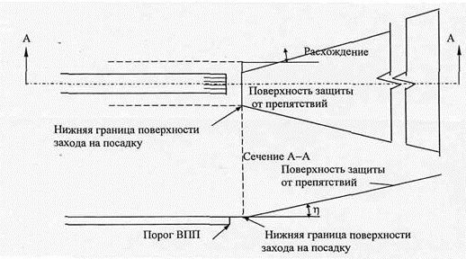

Приложение 41
к Нормам годности к эксплуатации
аэродромов (вертодромов) гражданской авиации

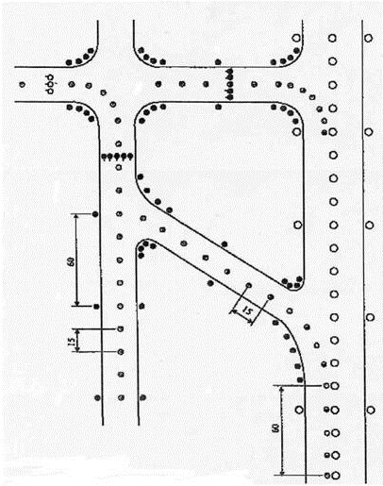

Условные обозначения:
 | - | боковой огонь ВПП и осевой огонь ВПП, белый;
 | - | боковой рулежный огонь, синий;
 | - | осевой огонь РД, зеленый;
 | - | осевой огонь РД, желтый - зеленый;
 | - | стоп-огонь, красный;
 | - | огонь промежуточного места ожидания, желтый;

Примечание. Размеры даны в метрах.
Рис. Пример расположения огней РД, используемых в условиях III категории. Радиус кривой примыкания РД к ВПП менее 400 м.
Приложение 42
к Нормам годности к эксплуатации
аэродромов (вертодромов) гражданской авиации
Высота знака ВПП для ВПП классов А, Б, В, Г, Д и Е (кодовые
номера 4,3,2)
Таблица
Класс ВПП | Высота условного обозначения (Н), мм | Высота лицевой панели, мм (не менее) | Высота установленного знака, мм (не более)
А, Б, В, Г /кодовый номер 4,3 | 400  300 | 800  600 | 1100  900
Д, Е /кодовый номер 2,1 | 300  200 | 600  400 | 900  700

Примечание. Пограничный маркер устанавливается в центре каждого углового маркировочного знака, показанного на рисунке приложения 18 к настоящим НГЭА ГА РК.
Приложение 43
к Нормам годности к эксплуатации
аэродромов (вертодромов) гражданской авиации
Маркировочные знаки (маркировка) и маркеры
для грунтовых ВПП, РД, МС и перрона
1. Маркировка посадочного "Т"
1. Маркировка посадочного "Т" включает комплект из 6 полотнищ: трех - белого и трех - красного цвета. Размеры сигнального полотнища для ГВПП всех классов равны 5 х 1 м.
2. Для предотвращения заноса сигнальных полотнищ снегом их установку производят на облегченном каркасе, высота которого должна быть на 0,1 - 0,2 м больше расчетной толщины снежного покрова. С целью обеспечения лучшей видимости сигнальных полотнищ каркас устанавливают с наклоном 6-8⁰ к направлению посадки ВС.
2. Угловой маркировочный знак
1. Угловой маркировочный знак (рис. 1) предназначен для обозначения и закрепления границ ГВПП и выполняется из тощего бетона, щебня или гравия толщиной 0,1 - 0,12 м на песчаной подушке.
2. Поверхность знака окрашивается в белый цвет, а на аэродромах с песчаным и супесчаным грунтом - в оранжевый цвет.

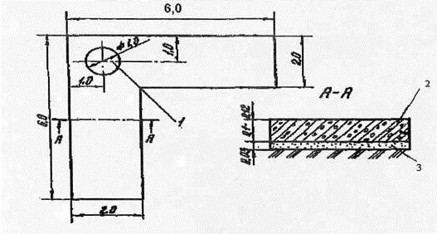

Рис. 1. Угловой маркировочный знак
1 - место установки пограничного знака; 2 - тощий бетон; 3 - песчаная подушка
3. Осевой маркировочный знак
1. Осевой маркировочный знак имеет форму равностороннего треугольника со стороной 3 м. Он выполняется из уплотненного щебня (гравия) толщиной 0,1 - 0,12 м, уложенного на песчаное основание. Знак окрашивается в белый цвет.
4. Маркер подхода
1. Маркер подхода (рис. 2) имеет форму равностороннего треугольника.
2.Поверхность маркера окрашивается на летний период в белый, а на зимний период - в черный цвет с полосой посередине шириной 0,6 м, окрашенной в оранжевый или красный цвет.

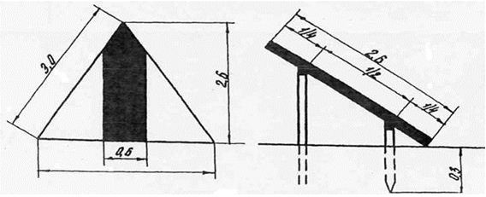

Рис. 2. Маркер подхода
5. Осевой маркер между концом ЛП и БПРМ
1. Осевые маркеры между концом ЛП и БПРМ (рис. 3.) выполняются в виде равностороннего треугольника и окрашиваются чередующимися полосами красного (оранжевого) и черного цветов, крайние полосы знака должны быть окрашены в красный (оранжевый) цвет.

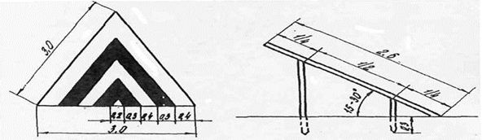

Рис. 3. Осевой маркер между концом ЛП и БПРМ
6. Пограничный маркер
1. Пограничные маркеры (рис. 4) представляют собой конус.
2. Поверхность пограничного маркера окрашивается чередующимися поперечными полосами красного и белого цветов или черного и белого цветов. Нижняя полоса окрашивается в темный цвет.

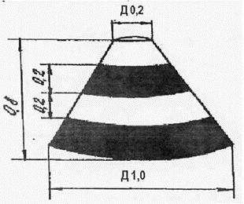

Рис. 4 Пограничный маркер
7. Входной маркер
1. Входной маркер (рис. 5) имеет форму трехгранной призмы. В сечении маркер имеет форму равнобедренного треугольника с основанием 1,2 м.
2. Лицевую сторону маркера окрашивается чередующимися по цвету вертикальными полосами белого и черного цветов. Противоположная сторона входного маркера, обозначающая конец ГВПП, окрашивается полосами с чередованием белого и красного (оранжевого) цвета. Крайние полосы должны иметь темный цвет.

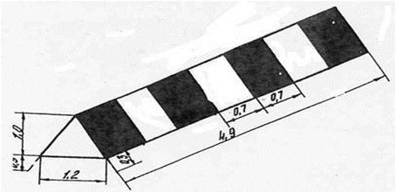

Рис. 5. Входной маркер
8. Маркер зоны приземления
1. Маркер зоны приземления (рис. 6) представляет собой трехгранную призму. В сечении маркер имеет форму равностороннего треугольника со стороной 0,9 м. Маркер изготавливают из деревянного каркаса и оббивают мягким материалом.
2. Поверхность маркера зоны приземления, видимая со стороны посадки, окрашивается на летний период в белый цвет, на зимний период - в черный. Противоположную сторону маркера окрашивают в красный (оранжевый) цвет.

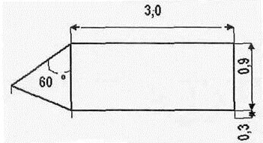

Рис. 6. Маркер зоны приземления
9. Маркер центра полосы
1. Конструкция маркера центра ГВПП показана на рис. 7. Для лучшей видимости знак центра может оборудоваться желтыми лампами в количестве 12 шт. расположенными по кругу диаметром 0,9 м на равном расстоянии друг от друга.

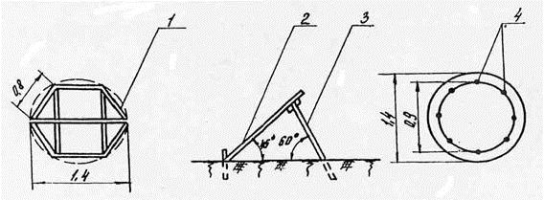

Рис. 7. Маркер центра полосы
1 - каркас (бруски 0,04 X 0,08); 2 - лицевая сторона (фанера); 3 - подкос (брус 0,04 X 0,04); 4 - светосигнальная арматура
10. Маркер боковой границы
1. Маркером боковой границы (рис. 8) является щит прямоугольной формы. Маркер устанавливается на стойке так, чтобы высота маркера от поверхности расчетного слоя снега до верха грани щита составляла 1,4 м.
2. Поверхность щита со стороны посадки окрашивается в красный (оранжевый) цвет с полосой по диагонали белого цвета. Противоположная сторона знака окрашивается в красный цвет.

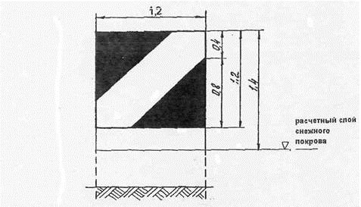

Рис. 8. Маркер боковой границы
Приложение 44
к Нормам годности к эксплуатации
аэродромов (вертодромов) гражданской авиации

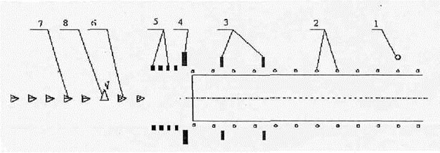

Рис. Схема оборудования ГВПП классов А, Б, В, Г, Д маркерами:
1 - маркер центра ГВПП; 2 - пограничный маркер; 3 - маркер зоны приземления; 4 - входной маркер; 5 - маркер боковых границ; 6 - осевой маркер между ЛП и БПРМ; 7 - маркер подхода; 8 - БПРМ.
Примечание. Пограничный маркер устанавливается в центре каждого углового маркировочного знака, показанного на рисунке приложения 18 к настоящим НГЭА ГА РК.
Приложение 45
к Нормам годности к эксплуатации
аэродромов (вертодромов) гражданской авиации
Схема оборудования ГВПП класса Е маркерами

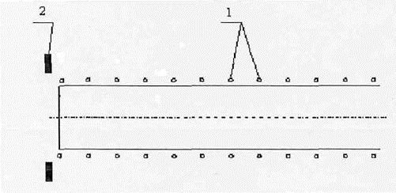

1 - пограничный маркер; 2 - входной маркер.
Приложение 46
к Нормам годности к эксплуатации
аэродромов (вертодромов) гражданской авиации
ВЕТРОУКАЗАТЕЛЬ
1. Ветроуказатель (рис. 1) имеет форму усеченного конуса и окрашивается чередующимися поперечными полосами белого с оранжево-красным или белого с черным цветом.

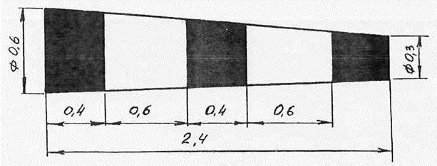

Рис. 1. Конус-ветроуказатель
Примечание: Минимальные размеры указаны в метрах.
Приложение 47
к Нормам годности к эксплуатации
аэродромов (вертодромов) гражданской авиации
Расположение заградительных огней на сооружениях
На приведенных в настоящем приложении диаграммах показано расположение по вертикали заградительных огней на сооружениях (препятствиях и объектах, не относящихся к препятствиям). Расположение того или иного заградительного огня в интервале от верхней до нижней части сооружения приводится в виде дроби, указывающей относительную высоту расположения огня. Например "1/2" или "1/8" указывают, что данный огонь располагается на половине или на одной восьмой высоты сооружения соответственно. Приводимая на диаграммах величина "50 кд/м²" означает яркость фона.

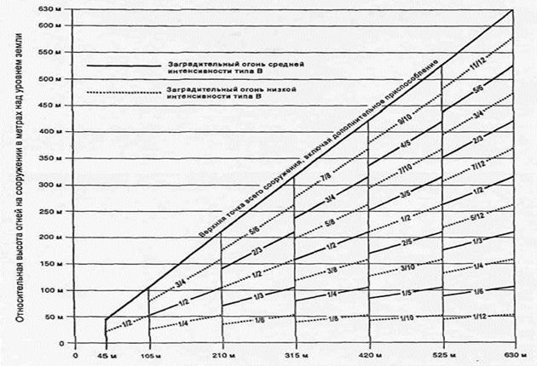

Относительная высота сооружения в метрах над уровнем земли
Рис. 1. Система светоограждения препятствий с красными огнями постоянного излучения низкой интенсивности типа В и красными проблесковыми огнями средней интенсивности типа В (Примечание. Для использования только в ночное время).

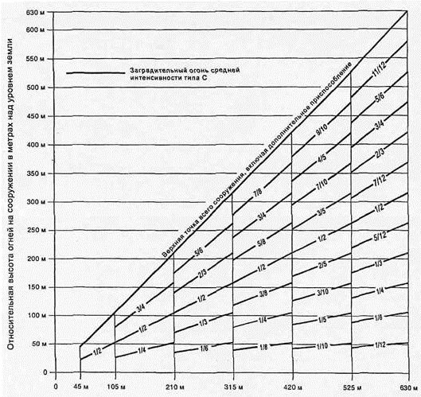

Относительная высота сооружения в метрах над уровнем земли
Рис. 2. Система светоограждения препятствий с красными огнями постоянного излучения средней интенсивности типа С (Примечание. Для использования только в ночное время).

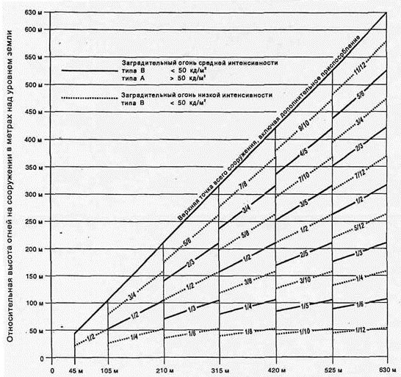

Относительная высота сооружения в метрах над уровнем земли
Примечание. Заградительные огни высокой интенсивности рекомендуется устанавливать на сооружениях высотой более 150 м над уровнем земли. При использовании огней средней интенсивности необходимо также наносить маркировку краской.
Рис. 3. Сдвоенная система светоограждения препятствий с проблесковыми огнями средней интенсивности типа А/типа С

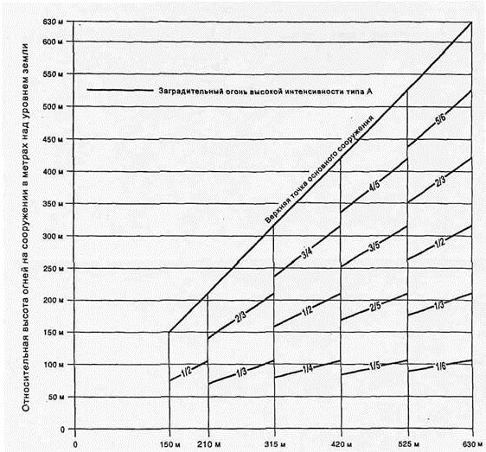

Относительная высота сооружения в метрах над уровнем земли
Рис. 4. Система светоограждения препятствий с белыми проблесковыми огнями высокой интенсивности типа А
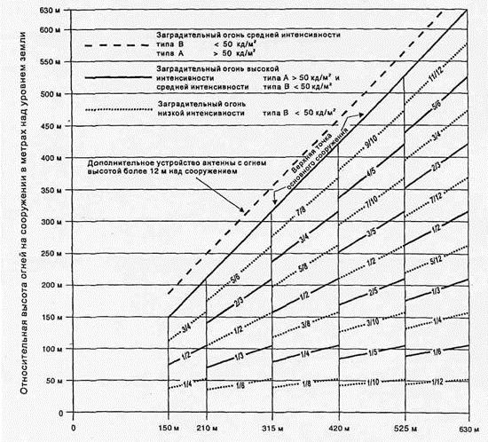

Относительная высота сооружения в метрах над уровнем земли
Рис. 5. Сдвоенная система светоограждения препятствий с огнями высокой/средней интенсивности типа А/типа В

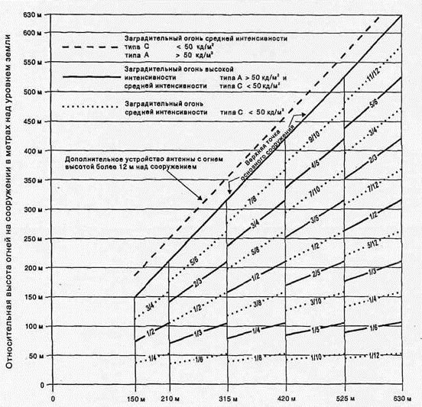

Относительная высота сооружения в метрах над уровнем земли
Рис. 6. Сдвоенная система светоограждения препятствий с огнями высокой/средней интенсивности типа А/типа С
Приложение 48
к Нормам годности к эксплуатации
аэродромов (вертодромов) гражданской авиации
Световое ограждение сооружений

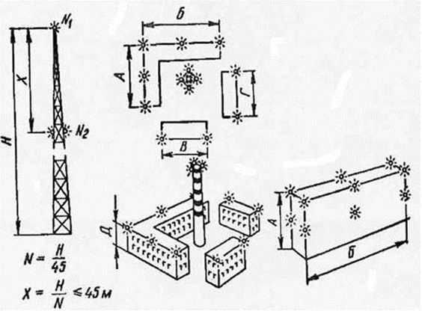

Рис. 1. Примеры светового ограждения препятствий
Примечание. Размеры А, Б равны 45-90 м; В, Г, Д меньше или равны 45 м.
Приложение 49
к Нормам годности к эксплуатации
аэродромов (вертодромов) гражданской авиации
Проблесковый интервал между: | Часть общего цикла
средним и верхним огнем | 1/13
верхним и нижним огнем | 2/13
нижним и средним огнем | 10/13
Приложение 50
к Нормам годности к эксплуатации
аэродромов (вертодромов) гражданской авиации
Оборудование ВПП точного захода на посадку категории
I, II и III
Сноска. Приложение 50 исключено приказом Министра индустрии и инфраструктурного развития РК от 23.07.2019 № 539 (вводится в действие по истечении десяти календарных дней после дня его первого официального опубликования).
Приложение 51
к Нормам годности к эксплуатации
аэродромов (вертодромов) гражданской авиации
Углы установки заградительных огней высокой интенсивности
Относительная высота огня над землей | Угол максимальный интенсивности огня относительно горизонтали
Более 151м | 0⁰
122-151м | 1⁰
92-121 | 2⁰
Менее 92 м | 3⁰
Приложение 52
к Нормам годности к эксплуатации
аэродромов (вертодромов) гражданской авиации
Параметры радиотехнического оборудования
Сноска. Приложение 52 исключено приказом Министра индустрии и инфраструктурного развития РК от 23.07.2019 № 539 (вводится в действие по истечении десяти календарных дней после дня его первого официального опубликования).

Приложение 53
к Нормам годности к эксплуатации
аэродромов (вертодромов) гражданской авиации
Основные требования к усовершенствованной
системе управления наземным движением
Сноска. Приложение 53 исключено приказом Министра индустрии и инфраструктурного развития РК от 23.07.2019 № 539 (вводится в действие по истечении десяти календарных дней после дня его первого официального опубликования).
Приложение 54
к Нормам годности к эксплуатации
аэродромов (вертодромов) гражданской авиации
Минимальный состав метеооборудования ВПП (направлений)
точного захода на посадку I категории и захода на посадку
по приборам классов А, Б, Д, и Е (кодовые номера 4,3,2)
Сноска. Приложение 54 исключено приказом Министра индустрии и инфраструктурного развития РК от 23.07.2019 № 539 (вводится в действие по истечении десяти календарных дней после дня его первого официального опубликования).
Приложение 55
к Нормам годности к эксплуатации
аэродромов (вертодромов) гражданской авиации
Минимальный состав метеорологического оборудования для ВПП
(направлений) точного захода на посадку II и III А категорий
Сноска. Приложение 55 исключено приказом Министра индустрии и инфраструктурного развития РК от 23.07.2019 № 539 (вводится в действие по истечении десяти календарных дней после дня его первого официального опубликования).
Приложение 56
к Нормам годности к эксплуатации
аэродромов (вертодромов) гражданской авиации
Технические характеристики метеооборудования
Сноска. Приложение 56 исключено приказом Министра индустрии и инфраструктурного развития РК от 23.07.2019 № 539 (вводится в действие по истечении десяти календарных дней после дня его первого официального опубликования).
Приложение 57
к Нормам годности к эксплуатации
аэродромов (вертодромов) гражданской авиации
Категории потребителей электроэнергии по степени надежности
электроснабжения и максимально допустимое время перерывов в их
электропитании
№ п/п | Наименование потребителя электроэнергии | Необорудованная ВПП (визуальный заход на посадку) |  | ВПП захода на посадку по приборам |  | ВПП точного захода на посадку I категории |  | ВПП точного захода на посадку II, III категории
 |  | Категория потребителя электроэнергии | Мах допустимое время перерыва в электропитании, с | Категория потребителя электроэнергии | Мах допустимое время перерыва в электропитании, с | Категория потребителя электроэнергии | Мах допустимое время перерыва в электропитании, с | Категория потребителя электроэнергии | Мах допустимое время перерыва в электропитании, с
1 | 2 | 3 | 4 | 5 | 6 | 7 | 8 | 9 | 10
1 | Светосигнальное оборудование:
 | а) огни приближения | I | 120 | I | 60 | ОГ | 1 | ОГ | 1
 | о) огни ВПП:
 | - входные; | I | 120 | I | 60 | ОГ | 1 | ОГ | 1
 | - боковые, ограничительные; | I | 120 | I | 60 | ОГ | 1 | ОГ | 1
 | - осевые: | - | - | - | - | ОГ | 1 | ОГ | 1
 | - зоны приземления | - | - | - | - | - | - | ОГ | 1
 | в) система визуальной индикации глиссады | I | 120 | I | 60 | ОГ | 1 | ОГ | 1
 | г) огни РД и аэродромные знаки | I | 120 | I | 60 | I | 15 | I | 15
 | д) стоп-огни | - | - | - | - | - | - | ОГ | 1
2 | Оборудование системы посадки ОСП (БПРМ, ДПРМ) | - | - | I | 60 | 1 | 60 | 1 | 60
3 | Радиомаячная система посадки:
 | - ILS (КРМ, ГРМ); | - | - | I | 60 | ОГ | 1 | ОГ | 1
 | - ВнМРМ; | - | - | - | - | - | - | ОГ | 1
 | - БМРМ; | - | - | I | 15 | ОГ | 1 | ОГ | 1
 | - ДМРМ; | - | - | I | 60 | I | 60 | 1 | 10
 | - DME/N (РМД/НП) | - | - | I | 60 | ОГ | 1 | ОГ | 1
4 | Диспетчерские пункты ДПК, ПДП, (ДПСП), ДПР:
 | средства авиационной воздушной связи: | 1 | 60 | I | 1 | ОГ | 1 | ОГ | 1
 | - диспетчерские пульты и средства авиационной наземной связи | I | 60 | I | 60 | ОГ | 15 | ОГ | 1
5 | Метеорологическое оборудование аэродромов (кроме МРЛ)¹⁾ | - | - | I | 60 | I | 60 | 1 | 60
6 | Средства радиолокационного контроля и радионавигации:
 | - ОРЛ-А; | - | - | I⁴⁾ | 60 | I | 60 | 1 | 60
 | - ПРЛ; | - | - | I⁴⁾ | 60 | I | 60 | 1 | 60
 | - радиолокационная станция обзора летного поля (РЛС ОЛП): | - | - | - | - | - | - | 1 | 15³⁾
 | - АРП; | - | - | I | 60 | I | 60 | 1 | 60
 | - МРЛ; | - | - | II | - ²) | II | - ²⁾ | II | - ²⁾
 | - ОПРС; | - | - | II | - ²) | I | 60 | 1 | 60
 | - всенаправленный ОВЧ РМА (VOR); | - | - | I | 60 | I | 60 | 1 | 60
 | - всенаправленный УВЧ РМД (DME): | - | - | I | 60 | I | 60 | 1 | 60
 | - VOR (РМА); | - | - | I | 60 | I | 60 | 1 | 60
 | - ДМЕ (РМД) | - | - | I | 60 | I | 60 | 1 | 60
7 | Радиоцентры:
 | - ПРЦ; | - | - | I | 60 | I | 60 | I | 60
 | - ПрПЦ | - | - | I | 60 | I | 60 | I | 60
8 | Вычислительный центр аэродромной АС УВД | - | - | - | - | ОГ | по ЭД завода-изготовителя | ОГ | по ЭД завода-изготовителя
9 | Заградительные огни высотных препятствий | I | 60 | I | 60 | I | 60 | I | 60

1) Электропитание указанных объектов допускается по одной кабельной линии от ближайших объектов с шин питания электроприемников первой категории.
2) Время перехода на резервный источник питания устанавливается в инструкциях по резервированию при наличии на этих объектах постоянного обслуживающего персонала.
3) При установке РЛС ОЛП на аэродроме, имеющем ВПП точного захода на посадку III категории, время перерыва в электропитании должно быть не более 1 с.
4) При наличии на объектах постоянного обслуживающего персонала электроснабжение допускается выполнять по II категории.
Приложение 58
к Нормам годности к эксплуатации
аэродромов (вертодромов) гражданской авиации
Категория аэродрома по УТПЗ | Длина фюзеляжа (м) | Максимальная ширина фюзеляжа (м)
1 | от 0 до 9, но не включая 9 | 2
2 | от 9 до 12, но не включая 12 | 2
3 | от 12 до 18, но не включая 18 | 3
4 | от 18 до 24, но не включая 24 | 4
5 | от 24 до 28, но не включая 28 | 4
6 | от 28 до 39, но не включая 39 | 5
7 | от 39 до 49, но не включая 49 | 5
8 | от 49 до 61, но не включая 61 | 7
9 | от 61 до 76, но не включая 76 | 7
10 | от 76 до 90, но не включая 90 | 8
Приложение 59
к Нормам годности к эксплуатации
аэродромов (вертодромов) гражданской авиации
Категория аэродрома (УТПЗ) | Кол-во ПА | Кол-во ОТС (кг) | В том числе пенообразователя (кг) | Суммарная производительность (кг/сек)
1 | 1 | 800 | 55 | 6
2 | 1 | 1700 | 120 | 14
3 | 1 | 2600 | 180 | 20
4 | 2 | 8000 | 500 | 64
5 | 2 | 12000 | 840 | 80
6 | 3 | 15200 | 1060 | 100
7 | 3 | 24000 | 1680 | 133
8 | 4 | 32500 | 2160 | 180
9 | 5 | 41000 | 2870 | 226
10 | 5 | 48500 | 3395 | 260
Приложение 60
к Нормам годности к эксплуатации
аэродромов (вертодромов) гражданской авиации
Размеры пенной полосы | Тип самолета
 | 2-х двигательные винтовые | 2-3-х двигательные с ГТД | 4-х двигательные винтовые | 4-х двигательные с ГТД
1 | 2 | 3 | 4 | 5
Толщина, см | 5 | 5 | 5 | 5
Длина, м | 600 | 750 | 750 | 900
Ширина, м | 12 | 12 | 24 | 24
Приложение 61
к Нормам годности к эксплуатации
аэродромов (вертодромов) гражданской авиации
Зона безопасности для оборудованной FATO

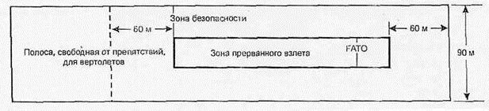

Приложение 62
к Нормам годности к эксплуатации
аэродромов (вертодромов) гражданской авиации

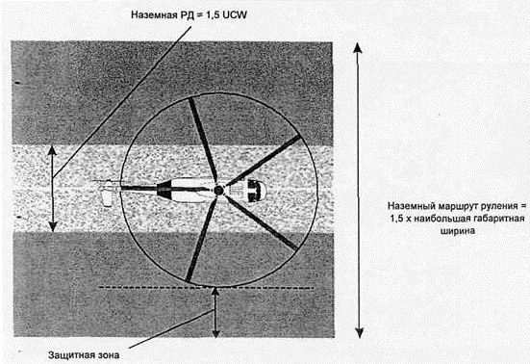

Рис. Наземный маршрут руления
Приложение 63
к Нормам годности к эксплуатации
аэродромов (вертодромов) гражданской авиации

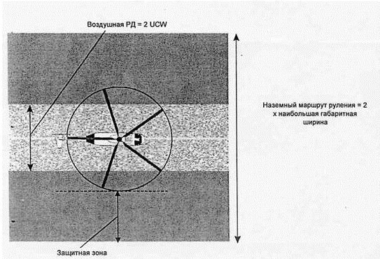

Рис. Воздушный маршрут руления
Приложение 64
к Нормам годности к эксплуатации
аэродромов (вертодромов) гражданской авиации

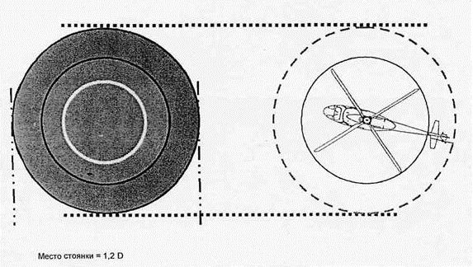

Рис. Место стоянки вертолета
Приложение 65
к Нормам годности к эксплуатации
аэродромов (вертодромов) гражданской авиации

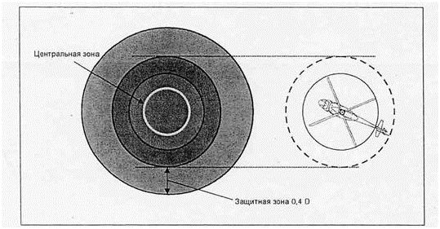

Рис. Защитная зона места стоянки вертолета
Приложение 66
к Нормам годности к эксплуатации
аэродромов (вертодромов) гражданской авиации

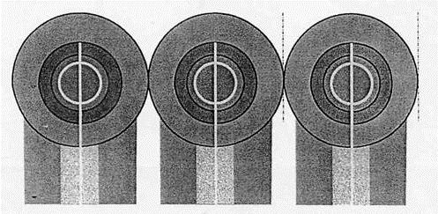

Рис. Места стоянки вертолетов, предназначенные для выполнения
разворотов на висении, с воздушными маршрутами руления/РД:
одновременные операции
Приложение 67
к Нормам годности к эксплуатации
аэродромов (вертодромов) гражданской авиации

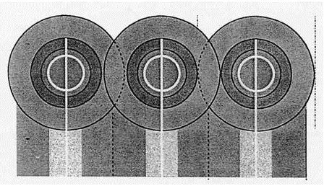

Рис. Места стоянки вертолетов, предназначенные для выполнения
разворотов на висении, с воздушными маршрутами руления/РД:
неодновременные операции
Приложение 68
к Нормам годности к эксплуатации
аэродромов (вертодромов) гражданской авиации
Минимальные безопасные расстояния для FATO
Таблица
Если масса самолета и/или вертолета составляет | Расстояние между границей FATO и кромкой ВПП или кромкой РД
до 3175 кг, но не включая 3175 кг | 60 м
от 3175 до 5760 кг, но не включая 5760 кг | 120 м
от 5760 до 100 000 кг, но не включая 100 000 кг | 180 м
100 000 кг и более | 250 м
Приложение 69
к Нормам годности к эксплуатации
аэродромов (вертодромов) гражданской авиации

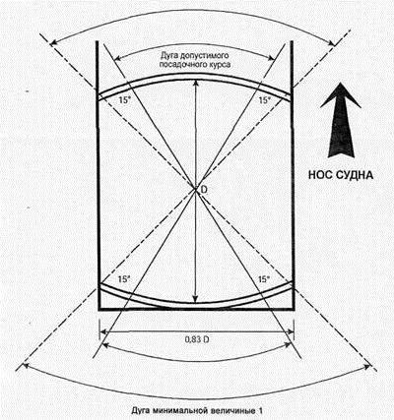

Рис. Допустимые курсы посадки на борт судна при выполнении
операций с ограничением курса
Приложение 70
к Нормам годности к эксплуатации
аэродромов (вертодромов) гражданской авиации

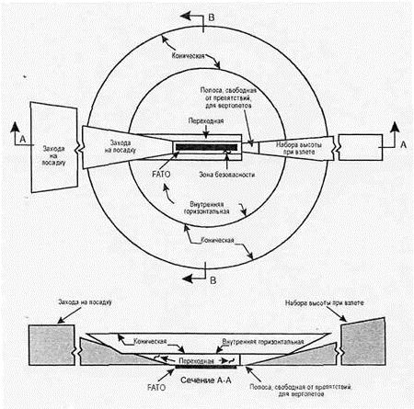

Примечание. На данном рисунке показаны поверхности ограничения
препятствий вертодрома, имеющего зону FATO для неточного захода на
посадку и полосу, свободную от препятствий, для вертолетов.
Рис. Поверхности ограничения препятствий
Приложение 71
к Нормам годности к эксплуатации
аэродромов (вертодромов) гражданской авиации
Сектор вертопалубы, свободный от препятствий

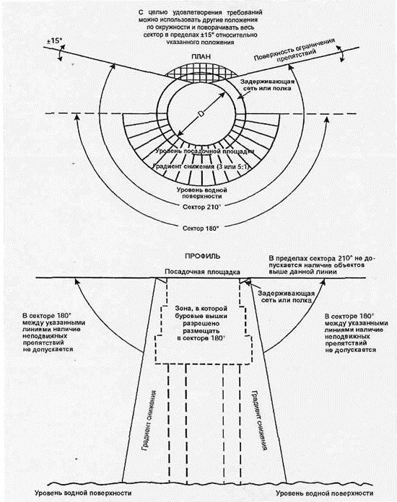

Сектор 150⁰ (С целью удовлетворения требований можно использовать
другие положения по окружности и поворачивать весь сектор в пределах
± 15⁰ относительно указанного положения)
Приложение 72
к Нормам годности к эксплуатации
аэродромов (вертодромов) гражданской авиации

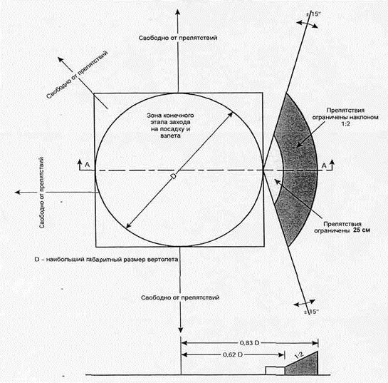

Рис. Секторы ограничения препятствий на вертопалубе
Приложение 73
к Нормам годности к эксплуатации
аэродромов (вертодромов) гражданской авиации
Рис. 1. Поверхность набора высоты при взлете/заходе на посадку
(необорудованная зона FATO)

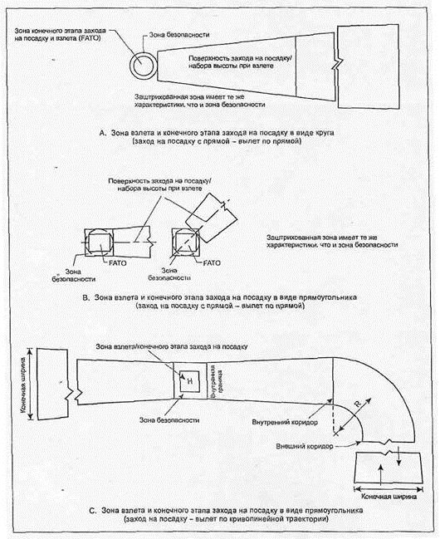

Рис. 2. Поверхность набора высоты при взлете для оборудованной FATO

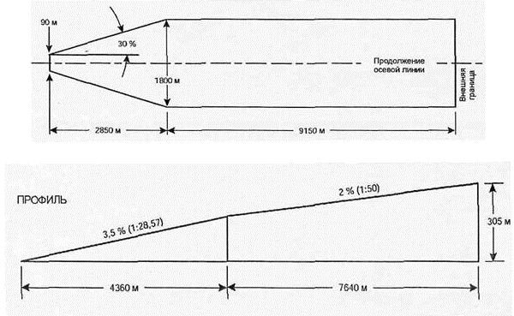

Рис. 3. Поверхность захода на посадку для FATO, оборудованной
для точного захода на посадку

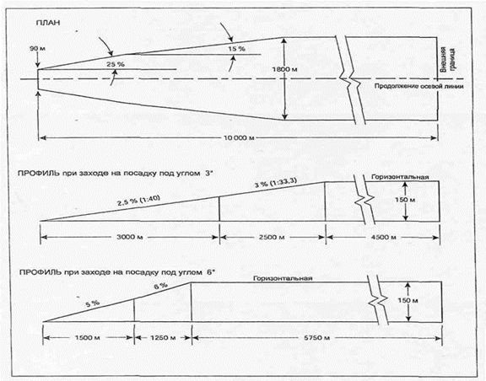

Рис. 4. Поверхность захода на посадку для FATO, оборудованной
для неточного захода на посадку

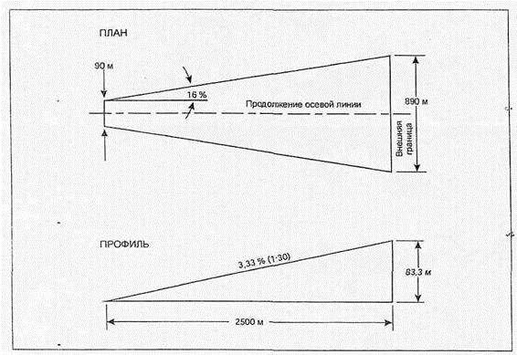

Приложение 74
к Нормам годности к эксплуатации
аэродромов (вертодромов) гражданской авиации

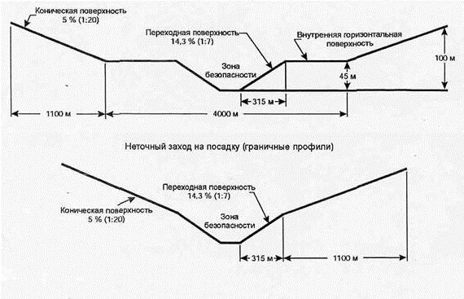

Альтернативное решение при отсутствии внутренней горизонтальной
поверхности. Точный заход на посадку (граничные профили)
Рис. Переходная, внутренняя горизонтальная и коническая
поверхности ограничения препятствий
Приложение 75
к Нормам годности к эксплуатации
аэродромов (вертодромов) гражданской авиации
Размеры и наклоны поверхностей ограничения препятствий
ОБОРУДОВАННАЯ ЗОНА FATO (ТОЧНЫЙ ЗАХОД НА посадку)
Заход на посадку под углом 3⁰  Высота над зоной FATO | Заход на посадку под углом 6⁰  Высота над зоной FATO

Таблица 1
Поверхность и размеры | 90 м (300 фут) | 60 м (200 фут) | 45 м (150 фут) | 30 м (100 фут) | 90 м  (300 фут) | 60 м  (200 фут) | 45 м  (150 фут) | 30 м (100 фут)
ПОВЕРХНОСТЬ ЗАХОДА НА ПОСАДКУ
Длина внутренней границы, м | 90 | 90 | 90 | 90 | 90 | 90 | 90 | 90
Расстояние от конца FATO, м | 60 | 60 | 60 | 60 | 60 | 60 | 60 | 60
Отклонение каждой стороны до высоты над FATO | 25% | 25% | 25% | 25% | 25% | 25% | 25% | 25%
Расстояние до высоты над FATO, м | 1 745 | 1 163 | 872 | 581 | 870 | 580 | 435 | 290
Ширина на высоте над FATO, м | 962 | 671 | 526 | 380 | 521 | 380 | 307,5 | 235
Отклонение до параллельного сектора | 15% | 15% | 15% | 15% | 15% | 15% | 15% | 15%
Расстояние до параллельного сектора, м | 2 793 | 3 763 | 4 246 | 4 733 | 4 250 | 4 733 | 4 975 | 5 217
Ширина параллельного сектора, м | 1 800 | 1 800 | 1 800 | 1 800 | 1 800 | 1 800 | 1 800 | 1800
Расстояние до внешней границы, м | 5 462 | 5 074 | 4 882 | 4 686 | 3 380 | 3 187 | 3 090 | 2 993
Ширина на внешней границе, м | 1 800 | 1 800 | 1 800 | 1 800 | 1 800 | 1 800 | 1 800 | 1 800
Наклон первого сектора | 2,5% (1:40) | 2,5% (1:40) | 2,5% (1:40) | 2,5% (1:40) | 5% (1:20) | 5% (1:20) | 5% (1:20) | 5% (1:20)
Длина первого сектора, м | 3 000 | 3 000 | 3 000 | 3 000 | 1 500 | 1 500 | 1 500 | 1500
Наклон второго сектора | 3% (1:33,3) | 3% (1:33,3) | 3% (1:33,3) | 3% (1:33,3) | 6% (1:16,66) | 6% (1:16,66) | 6% (1:16,66) | 6% (1:16,66)
Длина второго сектора, м | 2 500 | 2 500 | 2 500 | 2 500 | 1 250 | 1 250 | 1 250 | 1 250
Общая длина поверхности, м | 10 000 | 10 000 | 10 000 | 10 000 | 8 500 | 8 500 | 8 500 | 8 500
КОНИЧЕСКАЯ
Наклон | 5% | 5% | 5% | 5% | 5% | 5% | 5% | 5%
Высота | 55 м | 55 м | 55 м | 55 м | 55 м | 55 м | 55 м | 55 м
ПЕРЕХОДНАЯ
Наклон | 14,3% | 14,3% | 14,3% | 14,3% | 14,3% | 14,3% | 14,3% | 14,3%
Высота | 45 м | 45 м | 45 м | 45 м | 45 м | 45 м | 45 м | 45 м
Размеры и наклоны поверхностей ограничения препятствий
Необорудованная зона fato и зона fato для неточного захода на посадку
Таблица 2
Поверхность и размеры |  |  |  | Необорудованная зона FATO (визуальные условия) |  |  |  | Зона FATO для неточного захода на посадку (заход на посадку по приборам)
 |  |  |  | Класс летно-технических характеристик вертолета
 |  |  |  | 1 |  | 2 | 3
ПОВЕРХНОСТЬ ЗАХОДА НА ПОСАДКУ
Ширина внутренней границы |  |  |  | Ширина зоны безопасности |  |  |  | Ширина зоны безопасности
Расположение внутренней границы |  |  |  | Граница |  |  |  | Граница
Первый сектор
Отклонение | - |  | днем | 10% | 10% |  | 10% | 16%
 | - |  | ночью | 15% | 15% |  | 15%
Длина | - |  | днем | 245 м^{а} | 245 м^{а} |  | 245 м^{а} | 2 500 м
 | - |  | ночью | 245 м^{а} | 245 м^{а} |  | 245 м^{а}
Внешняя ширина | - |  | днем | 49 м^{b} | 49 м^{b} |  | 49 м^{b} | 890 м
 | - |  | ночью | 73,5 м^{b} | 73,5 м^{b} |  | 73,5 м^{b}
Наклон (максимальный) | - |  |  | 8%^{а} | 8%ª |  | 8%ª | 3,33%
Второй сектор
Отклонение | - | днем |  | 10% | 10% |  | 10% | -
 | - | ночью |  | 15% | 15% |  | 15%
Длина | - | днем |  | с | с |  | с | -
 | - | ночью |  | с | с |  | с
Внешняя ширина | - | днем |  | d | d |  | d | -
 | - | ночью |  | d | d |  | d
Наклон (максимальный) | - |  |  | 12,5% | 12,5% |  | 12,5% | -
Третий сектор
Отклонение | - |  |  | параллельно | параллельно |  | параллельно | -
Длина | - | днем |  | е | е |  | е | -
 | - | ночью |  | e | е |  | е
Внешняя ширина | - | днем |  | d | d |  | d | -
 | - | ночью |  | d | d |  | d
Наклон (максимальный) | - |  |  | 15% | 15% |  | 15% | -
ВНУТРЕННЯЯ ГОРИЗОНТАЛЬНАЯ
Высота |  |  |  | - | - |  | - | 45 м
Радиус |  |  |  | - | - |  | - | 2 000 м
КОНИЧЕСКАЯ
Наклон |  |  |  | - | - |  | - | 5%
Высота |  |  |  | - | - |  | - | 55 м
ПЕРЕХОДНАЯ
Наклон |  |  |  | - | - |  | - | 20%
Высота |  |  |  | - | - |  | - | 45 м
а. Наклон и длина позволяют вертолетам производить торможение для посадки, соблюдая правила "обхода" критических зон.
b. К этому размеру добавляется ширина внутренней границы
с. Определяется расстоянием от внутренней границы до точки, в которой отклонение обеспечивает ширину, равную 7 диаметрам несущего винта при выполнении полетов в дневное время и 10 диаметрам несущего винта при выполнении полетов в ночное время.
d. Общая ширина, равная 7 диаметрам несущего винта, для дневных полетов, или общая ширина, равная 10 диаметрам несущего винта, для ночных полетов.
е. Определяется расстоянием от внутренней границы до точки, в которой поверхность захода на посадку достигает относительной высоты 150 м над превышением внутренней границы.
Размеры и наклоны поверхностей ограничения препятствий
Прямолинейный взлет
Таблица 3
Поверхность и размеры |  |  | Не по приборам (визуальные условия) |  |  |  | По приборам
 |  |  | Класс летно-технических характеристик вертолета
 |  |  | 1 |  | 2 | 3
ПОВЕРХНОСТЬ НАБОРА ВЫСОТЫ ПРИ ВЗЛЕТЕ
Ширина внутренней границы |  |  | Ширина зоны безопасности |  |  |  | 90 м
Расположение внутренней границы |  |  | Граница или конец зоны, свободной от препятствий |  |  |  | Граница или конец зоны, свободной от препятствий
Первый сектор
Отклонение | - | днем | 10% | 10% |  | 10% | 30%
 | - | ночью | 15% | 15% |  | 15%
Длина | - | днем | a | 245 м^{b} |  | 245 м^{b} | 2 850 м
 | - | ночью | a | 245 м^{b} |  | 245 м^{b}
Внешняя ширина | - | днем | c | 49 м^{d} |  | 49 м^{d} | 1 800 м
 | - | ночью | c | 73,5 м^{d} |  | 73,5 м^{d}
Наклон (максимальный) |  |  | 4,5%* | 8%^{b} |  | 8%^{b} | 3,5%
Второй сектор
Отклонение | - | днем | параллельно | 10% |  | 10% | параллельно
 | - | ночью | параллельно | 15% |  | 15%
Длина | - | днем | e | a |  | a | 1 510 м
 | - | ночью | e | a |  | a
Внешняя ширина | - | днем | c | c |  | c | 1 800 м
 | - | ночью | c | c |  | c
Наклон (максимальный) |  |  | 12,5% | 12,5% |  | 12,5% | 3,5%*
Третий сектор
Отклонение |  |  | - | параллельно |  | параллельно | параллельно
Длина | - | днем | - | е |  | е | 7 640 м
 | - | ночью | - | е |  | е
Внешняя ширина | - | днем | - | c |  | c | 1 800 м
 | - | ночью | - | c |  | c
Наклон (максимальный) |  |  | - | 15% |  | 15% | 2%
а. Определяется расстоянием от внутренней границы до точки, в которой отклонение обеспечивает ширину, равную 7 диаметрам несущего винта при выполнении полетов в дневное время и 10 диаметрам несущего винта при выполнении полетов в ночное время.
b. Наклон и длина обеспечивают вертолетам зону разгона и набора высоты при соблюдении правила "обхода" критических зон.
с. Общая ширина, равная 7 диаметрам несущего винта, для дневных полетов или общая ширина, равная 10 диаметрам несущего винта, для ночных полетов.
d. К этому размеру добавляется ширина внутренней границы.
е. Определяется расстоянием от внутренней границы до точки, в которой поверхность захода на посадку достигает относительной высоты 150 м над превышением внутренней границы.
* Этот наклон превышает градиент набора высоты с максимальной массой и при одном неработающем двигателе многих эксплуатируемых в настоящее время вертолетов.

Таблица 4
Критерии, касающиеся зоны набора высоты при взлете/захода на
посадку по криволинейной траектории
Конечный этап захода на посадку и взлет не по приборам
Средство |  |  | Требование
Изменение направления |  |  | В соответствии с требованиями (максимально 120⁰).
Радиус разворота на осевую линию |  |  | Не менее 270 м.
Расстояние до внутреннего коридора* |  |  | а) Для вертолетов с летно-техническими характеристиками класса 1 - не менее 305 м от конца зоны безопасности или полосы, свободной от препятствий, для вертолетов.
 |  |  | b) Для вертолетов с летно-техническими характеристиками классов 2 и 3 - не менее 370 м от конца зоны FATO.
Ширина внутреннего коридора | - | днем | Ширина внутренней границы плюс 20% от расстояния до внутреннего коридора.
 | - | ночью | Ширина внутренней границы плюс 30% от расстояния до внутреннего коридора.
Ширина внешнего коридора | - | днем | Ширина внутренней границы плюс 20% от расстояния до внутреннего коридора и до минимальной ширины 7 диаметров несущего винта.
 | - | ночью | Ширина внутренней границы плюс 30% от расстояния до внутреннего коридора и до минимальной ширины 10 диаметров несущего винта.
Превышение внутреннего и внешнего коридора |  |  | Определяется расстоянием от внутреннего коридора и заданным градиентом (градиентами).
Наклоны |  |  | Согласно таблицам 4-1 и 4-3.
Отклонение |  |  | Согласно таблицам 4-1 и 4-3.
Общая длина зоны |  |  | Согласно таблицам 4-1 и 4-3.
* Означает минимальное расстояние, необходимое до начала выполнения разворота после взлета или завершения разворота на конечном этапе.

Примечание. В пределах общей длины зоны набора высоты при взлете и захода на посадку, возможно, потребуется выполнение более одного разворота. Аналогичные критерии применяются в отношении последующих разворотов, за исключением случаев, когда ширина внутреннего и внешнего коридоров совпадает с максимальной шириной зоны.
Приложение 76
к Нормам годности к эксплуатации
аэродромов (вертодромов) гражданской авиации

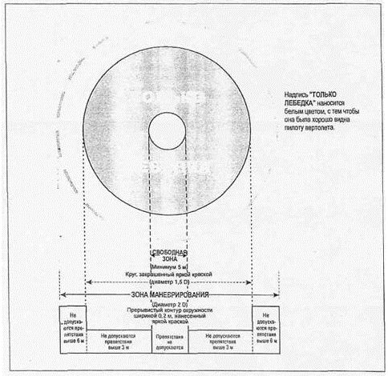

Примечание: Надпись "Лебедка" наносится белым цветом,
чтобы она хорошо была видна пилоту вертолета
Рис. Лебедочная площадка на борту судна
Приложение 77
к Нормам годности к эксплуатации
аэродромов (вертодромов) гражданской авиации

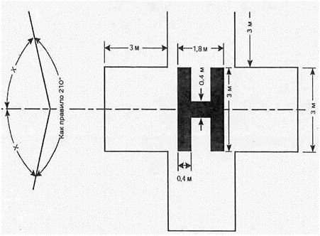

Рис. Вертодромная опознавательная маркировка
(показана на фоне креста) ориентирована с учетом сектора,
свободного от препятствий)
Приложение 78
к Нормам годности к эксплуатации
аэродромов (вертодромов) гражданской авиации

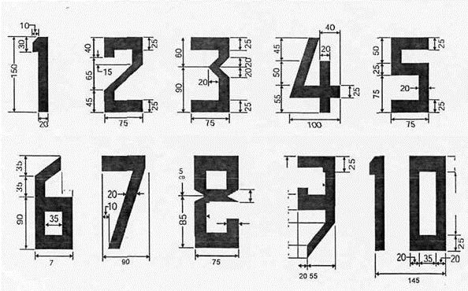

Примечание. Все единицу: измерения выражены в сантиметрах.
Рис. Форма и размеры цифр и буквы для маркировки максимально
допустимой массы
Приложение 79
к Нормам годности к эксплуатации
аэродромов (вертодромов) гражданской авиации

Рис. Маркировка обозначения зоны FATO
Приложение 80
к Нормам годности к эксплуатации
аэродромов (вертодромов) гражданской авиации

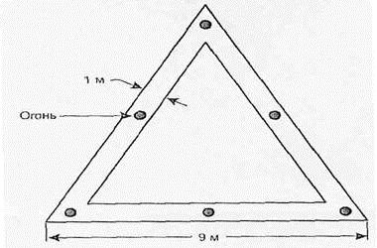

Рис. Маркировка прицельной точки посадки
Приложение 81
к Нормам годности к эксплуатации
аэродромов (вертодромов) гражданской авиации

Рис. Маркировка запрещенного для посадки сектора вертопалубы
Приложение 82
к Нормам годности к эксплуатации
аэродромов (вертодромов) гражданской авиации
Рис. Технические характеристики для расположения сегментов
запрещенного направления на посадку

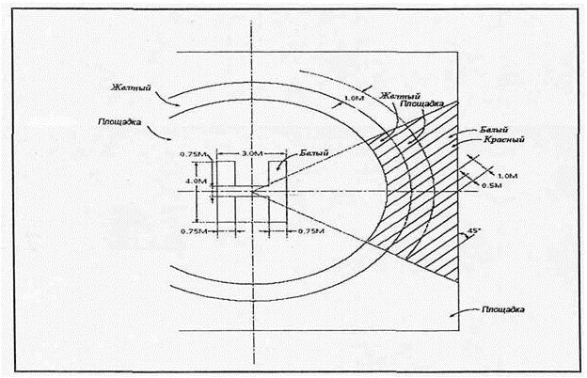

Приложение 83
к Нормам годности к эксплуатации
аэродромов (вертодромов) гражданской авиации

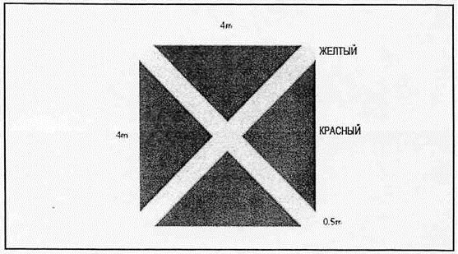

Примечание: Этот сигнал закрывает знак "Н" находящийся в прицельном
круге.
Рис. Посадка на сооружение/судно запрещена
Приложение 84
к Нормам годности к эксплуатации
аэродромов (вертодромов) гражданской авиации

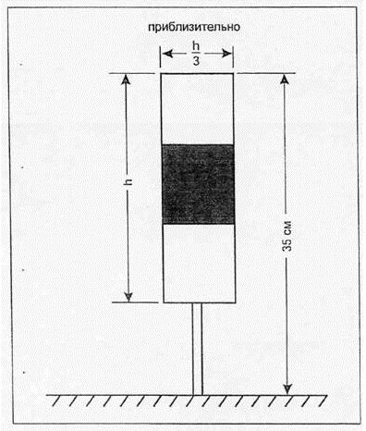

Рис. 1. Маркер РД для руления по воздуху

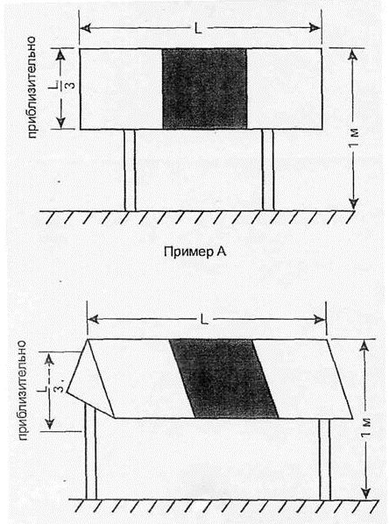

Рис. 2. Маркер маршрута руления по воздуху
Приложение 85
к Нормам годности к эксплуатации
аэродромов (вертодромов) гражданской авиации

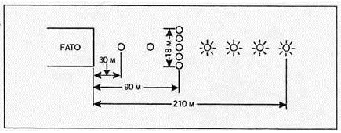

Рис. Система огней приближения
Приложение 86
к Нормам годности к эксплуатации
аэродромов (вертодромов) гражданской авиации

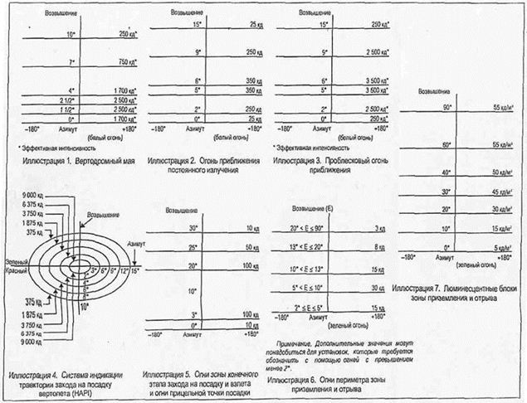

Рис. Диаграмма изокандел для огней, предназначенных для
обеспечения неточных заходов на посадку вертолетов на
необорудованную ВПП
Приложение 87
к Нормам годности к эксплуатации
аэродромов (вертодромов) гражданской авиации
Рис. Угол расширения сектора "на траектории"

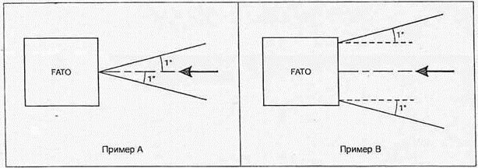

Приложение 88
к Нормам годности к эксплуатации
аэродромов (вертодромов) гражданской авиации

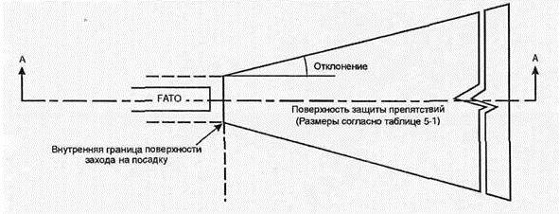

Рис. Поверхность защиты препятствий для систем визуальной
индикации глиссады
Приложение 89
к Нормам годности к эксплуатации
аэродромов (вертодромов) гражданской авиации
Размеры и наклоны поверхности защиты препятствий
Таблица
ПОВЕРХНОСТЬ И РАЗМЕРЫ | НЕОБОРУДОВАННАЯ ЗОНА FATO |  | ЗОНА FATO ДЛЯ НЕТОЧНОГО ЗАХОДА НА ПОСАДКУ
Длина внутренней границы | Ширина зоны безопасности |  | Ширина зоны безопасности
Расстояние от конца зоны FATO | Минимум 3 м |  | 60 м
Отклонение | 10% |  | 15%
Общая длина | 2500 м |  | 2500 м
Наклон | PAPI | А^{а} - 0,57⁰ | А^{а} - 0,57⁰
 | HAPI | А^{и} - 0,65⁰ | А^{b} - 0,65⁰
 | APAPI | А^{а} - 0,9⁰ | А^{а} - 0,9⁰
а. Угол верхней границы сигнала "ниже глиссады".
Приложение 90
к Нормам годности к эксплуатации
аэродромов (вертодромов) гражданской авиации

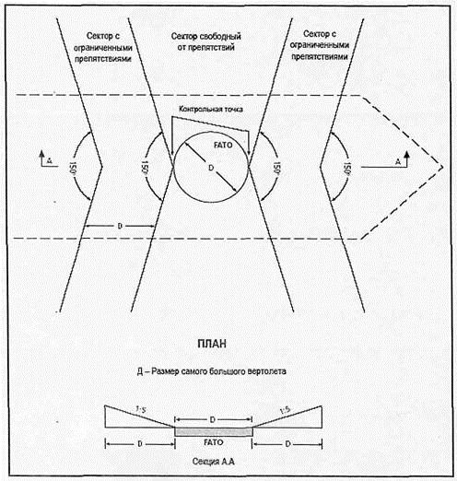

Рис. Поверхность ограничения препятствий в носовой и кормовой
части зоны конечного этапа захода на посадку и взлета (FATO)
Приложение 91
к Нормам годности к эксплуатации
аэродромов (вертодромов) гражданской авиации

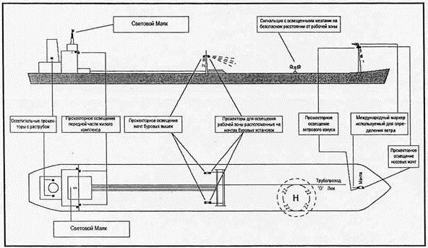

Рис. Проведение ночных работ. Требования к освещению
Приложение 92
к Нормам годности к эксплуатации
аэродромов (вертодромов) гражданской авиации

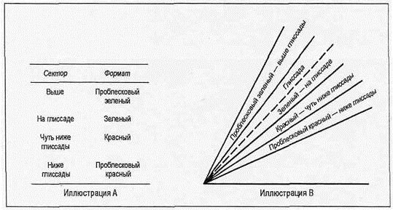

Рис. Формат сигнала HAPI
Приложение 93
к Нормам годности к эксплуатации
аэродромов (вертодромов) гражданской авиации
Таблица
Диаграмма изокандел огней периметра вертолетной площадки
Угол возвышения | Интенсивность
0⁰ - 90⁰ | 60cd max
> 20⁰ - 90⁰ | 3cd min
> 10⁰ - 20⁰ | 15cd min
0⁰ - 10⁰ | 30cd min
- 180⁰ Азимут | + 180⁰
Приложение 94
к Нормам годности к эксплуатации
аэродромов (вертодромов) гражданской авиации
Состав метеооборудования вертодромов
Таблица 1
№ п/п | Наименование оборудования | Суда, МУ оборудованные для полетов по приборам (ППП) | Суда, МУ необорудованные для полетов по приборам (ППП, ОПВП)
1 | Измерители-регистраторы дальности видимости (комплект) | 1 | 1
2 | Измерители высоты нижней границы облаков (ВНГО) (комплект) | 1 | 1
3 | Измерители параметров ветра (комплект) | 2 (из них один резервный) | 1
4 | Измерители атмосферного давления шт. | 2 (из них один резервный) | 2 (из них один резервный)
5 | Измерители температуры и влажности воздуха (комплект) | 1 | 1
6 | Освещенный ветроуказатель | 1* | 1*

*Матерчатый конус размерами: длина 1,2 метра, диаметр 0,3 метра (большой) и 0,15 (малый); белый с черными или красными полосами (5 полос), крайние полосы темные.
Технические требования к метеооборудованию
Таблица 2
№ п/п | Метеовеличины | Диапазон измерения
1 | Метеорологическая дальность видимости (приборная) м. | 200 - 6000
2 | Высота нижней границы облаков м. | 30 - 1000
3 | Направление ветра, град. | 0 - 360
4 | Скорость ветра осредненная за 2 минуты, м/с | 1 - 40
5 | Максимальная скорость ветра за прошедшие 10 минут., м/с | 1 - 50
6 | Давление, гПа (мб) | 600 - 1080
7 | Температура воздуха. ⁰С | - 60 - + 50
8 | Относительная влажность воздуха, % | 30 - 100
Приложение 95
к Нормам годности к эксплуатации
аэродромов (вертодромов) гражданской авиации
Таблица
Аварийно-спасательное оборудование
 | Количество
Разводной ключ | 1
Топор большой (не клинообразный или авиационный) | 1
Болторезный инструмент | 1
Большой лом | 1
Захват или крюк | 1
Ножовка по металлу с 6 запасными полотнами | 1
Жаропрочное пожарное одеяло | 1
Лестница (а) | 1
Спасательный трос (15 м) | 1
Спасательный ремень | 1
Боковые кусачки | 1
Набор отверток | 1
Нож для резки ремней в чехле (б) | Б
Огнеупорные перчатки (б) | Б
Дыхательные аппараты | 2
Фонарь | 2
Режущий инструмент с электроприводом (в) | 1

а. Для доступа к пострадавшим в вертолете, лежащем на боку.
б. Это оборудование требуется для каждого члена вертолетной команды.
в. Это оборудование требуется при эксплуатации вертолетов с Величиной - "Д" более 24 метров.
Размеры оборудования не указываются, но должны соответствовать типам вертолетов, которые эксплуатируются на данной установке.
Приложение 96
к Нормам годности к эксплуатации
аэродромов (вертодромов) гражданской авиации
Категория вертодромов по уровню требуемой пожарной защиты
(УТПЗ)
Таблица 1
Категория вертодрома по УТПЗ | Длина фюзеляжа (м)
В1 | от 0 до 15, но не включая 15
В2 | от 15 до 24, но не включая 24
В3 | от 24 до 35, но не включая 35
Количество основных и дополнительных огнегасящих веществ
для вертодромов расположенных на уровне поверхности
Таблица 2
Основные огнегасящие вещества - пена образующая водную пленку* |  |  | Дополнительные огнегасящие вещества
Категория | Вода (л) | Производительность подачи раствора пены (л/мин)** | Сухие химические порошки (кг) | Галогены (кг) | СО₂ (кг)
В1 | 500 | 250 | 23 | 23 | 45
В2 | 1000 | 500 | 45 | 45 | 90
В3 | 1600 | 800 | 90 | 90 | 180
Количество основных и дополнительных огнегасящих веществ
для вертодромов, приподнятых над поверхностью
Таблица 3
Основные огнегасящие вещества - пена образующая водную пленку* |  |  | Дополнительные огнегасящие вещества
Категория | Вода (л) | Производительность подачи раствора пены (л/мин)** | Сухие химические порошки (кг) | Галогены (кг) | СО₂ (кг)
В1 | 2500 | 250 | 45 | 45 | 90
В2 | 5000 | 500 | 45 | 45 | 90
В3 | 8000 | 800 | 45 | 45 | 90

* - свойства и характеристики концентрата пены должны отвечать уровню "В" характеристик (см. п. 8.1.5. части I Руководства по аэропортовым службам (DOC 9137) - "спасание и борьба с пожаром") и должны быть подтверждены производителем пены.
** - для обеспечения эвакуации из аварийного вертолета продолжительность тушения пожара принимается не менее 2 минут для вертодрома находящегося на уровне поверхности и не менее 10 мин для вертодрома приподнятого над поверхностью.
Приложение 97
к Нормам годности к эксплуатации
аэродромов (вертодромов) гражданской авиации

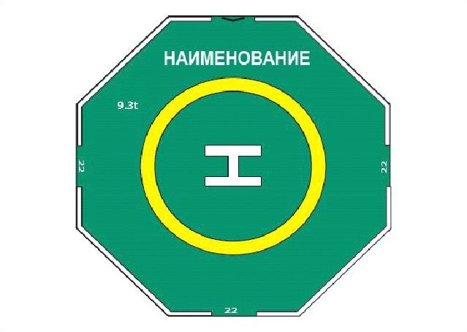

Рисунок 1

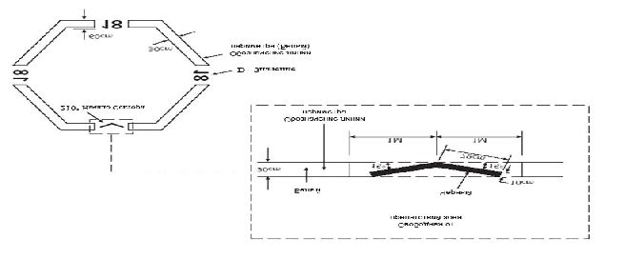

Рисунок 2

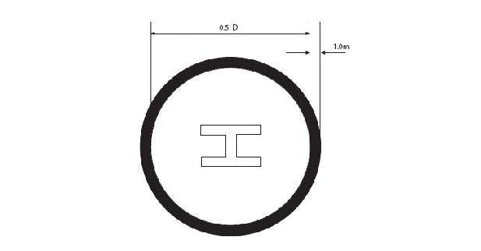

Рисунок 3

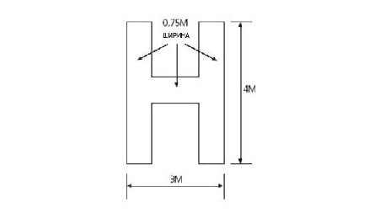

Рисунок 4

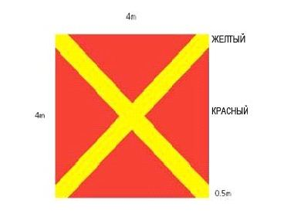

Рисунок 5

© 2012. РГП на ПХВ «Институт законодательства и правовой информации Республики Казахстан» Министерства юстиции Республики Казахстан

